包头高技能人才公共实训基地项目（一期）设备技术咨询服务机构采购

技术咨询服务

技术规格书
修订号：v1.3

2023-4

目录
1. 总述 1
1.1. 任务背景和必要性： 1
1.2. 效力： 1
1.3. 适从： 1
1.4. 变更： 1
2. 项目概述 1
3. 工作内容 2
3.1. 招标及采购 2
3.2. 施工及安装 2
3.3. 其他配套服务 3
3.4. 双方责任 3
4. 项目功能、技术规格、物理特性、安全等详细要求 5
4.1创新创业孵化实训中心方案要求 5
4.2智能装备技术实训中心方案要求 40
4.3现代控制技术实训中心方案要求 111
4.4康养服务与现代信息技术实训中心 266
4.5技能馆专项设计方案要求 378
4.6综合服务中心方案要求 397
5. 竣工资料 433
6. 验收标准 433
7. 质量管控 434
8. 交接 434
9. 服务 434
10. 附录A：参考标准 434

- 总述
  - 任务背景和必要性：
本项目围绕自治区“技能内蒙古行动”和打造“工匠之都”的发展目标，为构筑一流的技能人才培育体系，建设包头高技能人才公共实训基地，基地总建筑面积60103平方米，拟采购设备6418套，项目设立创新孵化实训中心，智能装备技术实训中心，现代控制技术实训中心，康养服务与现代化信息技术实训中心等四个实训功能区及技能管和综合服务中心，目标打造集技能实训、技能人才评价、国际认证、创新创业服务、技能竞赛、技术交流、师资培养、技能展示及交流、训练模式开发等服务功能为一体的综合平台。
本项目招标意在从招标及采购；施工及安装；其他配套服务三个阶段，确保采购设备的质量、与土建工程的高度匹配、设备安装、调整、验收以及交付使用中技术性能，达到项目期许目标。
  - 效力：
本技术规格书中规定的内容为满足包头高技能人才公共实训基地项目（一期）设备技术咨询服务机构采购项目的最低限度要求，并未对一切技术细节做出规定，也未充分引述相关标准和规范。
本技术要求作为商务合同的技术附件，与商务合同具有同等法律效力。
  - 适从：
本技术要求中所规定的内容与中华人民共和国相关法律、法规冲突，则自动适从相关法律、法规。
  - 变更：
如本技术规格书条款存在严重瑕疵，如系统性、功能性欠缺问题，导致乙方不可能完成甲方要求，则可在甲乙双方共同许可的情况下，对本技术规格书进行修正，修正后的文件应重新推出。
如甲方提出补充技术要求，乙方应予以配合，补充技术要求以补充条款的形式推出。
- 项目概述
项目名称：包头高技能人才公共实训基地项目（一期）设备技术咨询服务机构采购
项目服务地点：招标人指定地点
实施地址：包头市职教园区
计划工期：合同签订之日起至所有设备服务期届满
实施内容：完成包头高技能人才公共实训基地（一期）设备采购技术咨询服务。
- 工作内容
  - 招标及采购
乙方根据甲方提供的采购设备清单，制定采购技术咨询服务方案计划书，协助甲方按照技术要求完成设备采购招标工作，包含但不限于：专家团队组建，设备采购招标方案制定或审议，参与设备采购的评标，采购合同及技术协议制定等工作。
  - 施工及安装
（1）基础建设服务：按照甲方施工要求及图纸，组织相关供应方完成所有系统和设备相关施工及安装内容，包括但不限于：工艺管道、设备、仪表、控制、电气、结构和安全卫生等设施施工安装的勘验服务，形成设备安装准备方案计划书。
（2）预验收服务：乙方根据采购设备情况，确认相关设备明细、预验收具体内容等，确保设备符合发运条件及交付现场安装条件，形成预验收方案计划书。方案：乙方前往设备供应商处，确认设备状态是否符合发运条件，敲定发货相关事宜。地基核验等现场准备工作。
（3）到货验收服务：乙方确保到货设备符合安装就位等后续工作开展要求，确保所到货物符合采购合同及技术协议要求，形成设备到货清点工作计划书。
（4）安装就位服务：乙方负责甲方采购设备的安装就位指导，组织相关业务方进行设备的安装就位工作，包括但不限于：乙方确保设备土建基础和预埋件施工、设备供电施工，设备与管路及其他系统的接口施工符合甲方相关技术要求，形成安装就位服务计划书。
（5）设备调试服务：乙方负责设备调试组织、配合工作，组织设备供方按照技术协议要求，对设备进行功能及精度等方面的调试，形成设备调试计划书。
（6）设备验证服务：乙方负责设备验收组织工作，对已完成安装调试的设备的功能、精度以及加工工艺等指标进行确认，确保设备符合技术协议要求，设备完好，形成设备验收服务计划书。
（7）培训验证服务：乙方负责设备使用培训的组织工作，确保设备使用人员熟练掌握操作技能、明确设备保养规范等需求，满足设备正常使用要求，形成设备培训服务计划书。
（8）技术资料交接验证服务：乙方负责设备技术资料移交组织工作，确保移交资料符合技术协议要求，技术资料完整、准确，满足设备使用维护需求，形成设备技术资料移交计划书。
（9）设备交付服务：乙方负责组织甲方以及施工方共同进行设备交付验收，对交付设备进行质量确认，对未完成或存在缺失、缺陷的设备进行确认，提出整改意见，协助甲方确认随机备件及易损件的质量及数量，形成设备交付计划书。
（10）以上计划书应在本项目投标环节进行提交，相关技术内容应需符合国家相关标准，可合并相关计划内容，格式自拟，但应清晰明确具体工作逻辑、内容以及发生的成本预期，明确成本费承担方。
  - 其他配套服务
（1）乙方负责在项目执行期间的技术保证工作，负责建立符合项目预期目标的技术咨询服务团队，配备相关专业技术人员，满足设备采购、安装、调试、验收以及交付使用的技术要求，乙方负责按照进度要求，完成实施方案、进度计划、质量计划的技术咨询服务工作，并在投标环节向甲方提交质量保证计划技术指导书、进度计划技术指导书、实施保障计划技术指导书。
（2）乙方协助甲方在质保期内，进行售后服务技术指导工作，确保设备供方的售后工作有效运行，同时保证甲方相关需求等到充分满足，乙方投标环节应提交售后服务计划技术指导书。
  - 双方责任
（1）乙方应于甲方进行充分技术沟通，并对甲方现场进行实地勘探，以充分了解技术规格书所阐述的内容、意图及期望目标；
（2）乙方如若对本技术规格书的内容存在异议，应及时向甲方以发函的形式进行询问，如乙方未能对本技术规格书提出异议，则自动认为完全接受本技术规格书规定的内容，由乙方单方面理解偏差而引起的一切后果由乙方负责；
（3）乙方有义务指出本技术规格书中相关缺陷，并最终对项目所涉及的技术内容完整性及技术指标负责，如技术规格书含有功能性欠缺，乙方有义务提醒甲方更正，否则视为乙方完全承担相应后果。
（4）乙方向甲方提交的文件须经乙方内部校对审核并批准，否则视为无效文件，相关文件经批准后，乙方应严格依据内容实施。
（5）甲方应充分配合乙方完成相关文件的确认，为项目开展提供便利条件。
（6）乙方严禁无方案、无图纸、无依据等无序工作行为，甲方有权阻止乙方任何违反正常工作程序行为，并提出警告、严重警告、直至终止其行为权。
（7）乙方的具体实施过程及相关技术文件，甲方保留审查权力，甲方可依据项目进展和实际需要抽选相关节点进行审查，审查以会议或专家审查形式进行。
（8）乙方负责按时开展相关技术咨询服务工作，及时提供相关服务，如出现时间节点或技术团队人员调整，应及时以书面形式向甲方说明，经甲方批准后，相关技术书应重新编制。
（9）甲方负责承担项目范畴内所有施工机具、辅助设备、仪器仪表以及各项耗材，以及调试期间的水、电等燃动消耗，乙方应协助甲方进行相关材料准备。
（10）乙方负责提供本地化技术支持服务，在甲方利用本项目涵盖内容开展相关实验、生产等活动期间，乙方应提供技术支持，但因硬件、人工使用所产生的费用，由甲方承担。
（11）乙方项目实施过程中提供的技术咨询服务方案需指明所遵循的相关技术标准及规范。包括但不限于附录A中所规定的标准与规范的最新版本，构成总体技术方案的一部分。
（12）未尽事宜，由双方本着公平合理的原则协商解决。

- 项目功能、技术规格、物理特性、安全等详细要求

4.1创新创业孵化实训中心方案要求
- 创新创业孵化实训中心整体情况概述
根据包头高技能人才公共实训基地创业孵化中心设计及建设现状，以人社部实施职业技能提升行动创业培训“马兰花计划”、《创业培训标准（试行）》和《马兰花创业培训线上线下融合的技术指引（2020版）》相关要求为指引，对标国内先进、一流的创业平台，创建政策扶持、创业培训、创业服务“三位一体”的工作模式，以创业包头为中心，打造包头创新创业综合体。
创业孵化实训中心为钢框架结构，地上八层、地下一层。地下一层为机房、配电室、泵房等公共区域，创业孵化功能区不在地下一层设置。
根据创业孵化中心建筑空间布局，拟设置6大功能承载区。
创新意识培养区：包头高技能人才公共实训基地；
综合配套服务区：园区综合服务、功能室、共享理念；
高端人才共创区：包头人才政策和专项人才服务专区；
产业引进承载区：主要承接外部来包头的相关产业承接；
产业升级加速区：政策变革、位态优势、发展红利、产业加速器；
包头青年孵化区：面向包头地区青年的孵化承载区
地上一层在左侧设置智能装备实训中心2个实训室，分别为3D打印实训室、测量实训室；右侧区域设置机房和信息中心，其余区域包括大厅可做创业孵化服务功能。从一层迎宾厅起，根据动线规划设计逻辑将6大功能承载区分布在每层中，每层设置核心引擎，整体承载6大功能承载区，实现集创新创业、孵化器、加速器、培训、交流、服务、产业承接于一体。
- 创新创业孵化实训中心一层设备设施要求
一层总建筑面积4304.77m2，其中在左侧区域为智能装备实训中心2个实训室，分别为3D打印实训室、测量实训室；右侧区域设置机房和信息中心。中厅左侧紧邻3D打印实训室设置一个普通的排版、印刷、装订区；在中厅右侧设置监控室、机房、接待室和会议洽谈室；在中厅左侧设置一间讲师赛桌椅及器具存放室。其余未利用区域可作为孵化管理办公室等灵活使用。
一层大厅可使用面积约785m2，中心区域顶板标高在3层顶，高14.4m，周边区域为3层布置，顶板标高约5.4m，布置led大屏幕，音响设备，调音台，会议桌椅等，大屏幕布置在出口门前位置，通过支座固定在地面上，做类似于屏风的展示大屏幕，大屏前方正对主入口，后方留设2m宽人行通道，桌椅为活动桌椅，不使用时可以存放于一层其他管理办公室。接待室内配置单人沙发区和双人沙发区，用于接待、会议等候、会务洽谈等。洽谈室内配置会议桌，用于正式的商务会议洽谈等。排版、印刷、装订区内部配置打印机、装订机、排版用电脑等基本排版、印刷、装订器具。
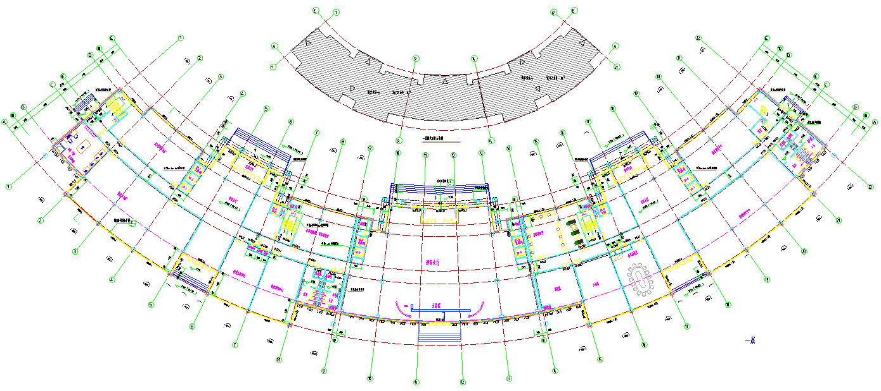
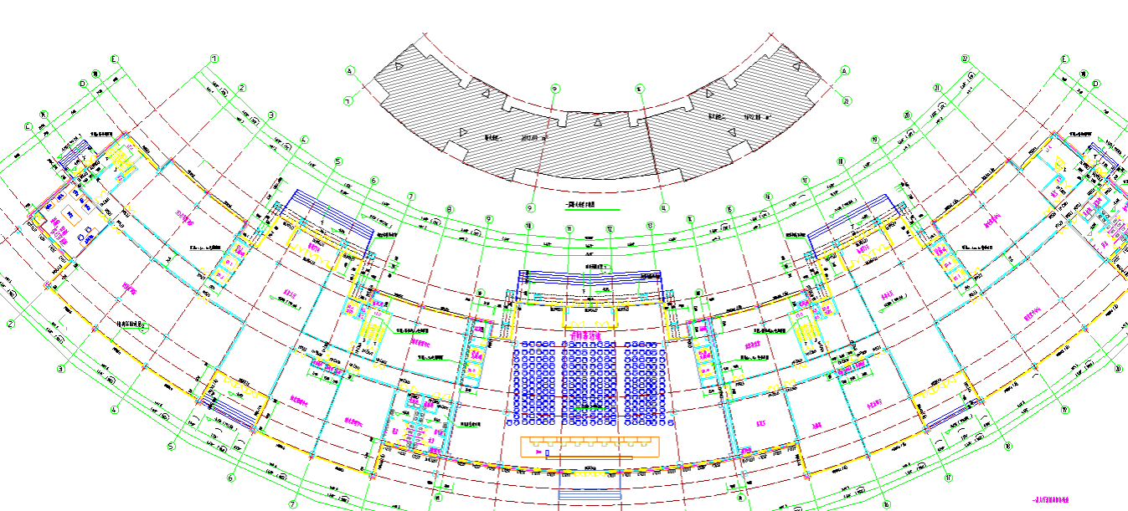
图4-1-1一层功能分区布置图
- 创新创业孵化实训中心二层设备设施要求
二层主要以展示+洽谈功能为主，15-20分钟浏览时间，展示包头高技能人才公共实训基地情况。为实现本层的设计功能目标，根据创业孵化中心二层建筑设计特点，在本层共设计4个功能区：公共服务机构、成果展示（包头本土创新成果）、教学管理办公室、人才引进及孵化。
4个功能区分别通过1个成果展示区、4个展示走廊、14个高端人才共创区、1个教学办公区、1个公共领导接待室、1个工商税务机构服务中心、1个公共领导接待室、1个创业导师工作室、1个党建中心实现功能。

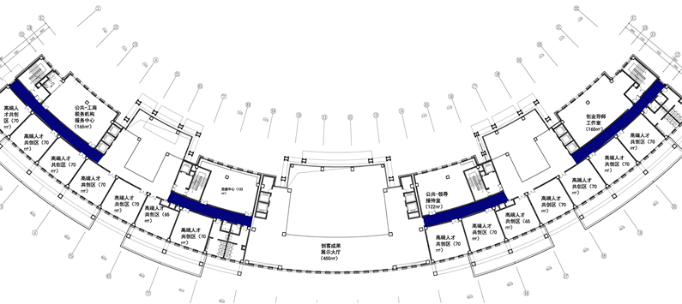
图4-1-2二层功能分区布置图
以中厅为轴线，中厅设置一个包头本地创客成果展示区，左右两侧各设置一个展示区域，左侧和右侧走廊各设置1个展示走廊，充分利用展示走廊，从中厅引入创新主题、分别向2侧展示包头高技能人才公共实训基地情况。
大厅靠栏杆处设置休息桌椅。可以引录习近平语录：（注：展板设计可以由后期运营单位具体进行细部设计确定，字体可以蓝色红为主，线条柔和）具体引录内容以实际运营软装为准，本处为设想的创意效果。
展示区2可以引录内蒙古自治区、包头市政策宣贯。同时在中厅左右侧可各摆放1个可移动式展示牌板，用以分别介绍包头高技能人才公共实训基地，给参观者以框架性介绍。移动式展示牌可以更换宣传页，方便根据实际情况更新信息。
展示区3和4展示介绍创业孵化中心做什么、怎么做、什么有优势、提供什么服务，展示部分合作企业文化墙。注：展示区为模拟的效果展示，具体展示内容应在装饰装修、后期运营时考虑具体实施内容。
二层设计工商税务机构服务中心、公共领导接待室，作为服务引擎，实现综合配套服务。中心设置在二层左侧，建筑面积约165m2，室内设计沿长度方向布置服务台，服务台面层为瓷砖，每2米设一个服务位（约10个）；入口靠墙侧布置等候区，设置座椅和桌子，方便填写必要的信息和报表。
在中厅右侧设计接待室，用于参观、企业洽谈团队的领导接待、重要事项洽谈等。室内设计沿墙四周布置简约现代的沙发和茶几，主色调为白色。利用中间柱设置一道屏风，形成矩形的会谈区域，在屏风后侧布置长条沙发和茶几、圆桌和茶几，方面会务洽谈等待或间歇时间休息使用。
二层设计创业导师工作室1个，建筑面积165m2，内设办公桌，椅，为教学提供良好的办公环境。高端人才共创区14个，每个建筑面积70m2，内设办公桌椅，高端人才可自行根据孵化内容在孵化器内办公器具基础上配备相关的孵化设施。设计党建中心1个，建筑面积122m2，为孵化企业和个人提供党史学习、党性教育、相关会议场所。
- 创新创业孵化实训中心三层设备设施要求
三层主要以展示青年创新创业内容为主，15-20min浏览时间，根据创业孵化中心三层建筑设计特点，在本层共设计3个功能区：公共服务机构、成果展示（包头本地创新成果）、人才引进及孵化。3个功能区分别通过4个展示走廊、14个青年创客中心、1个公共产业融创对接中心、1个创业导师工作室、1个创业孵化问诊区、1个公共-小型路演室实现功能。
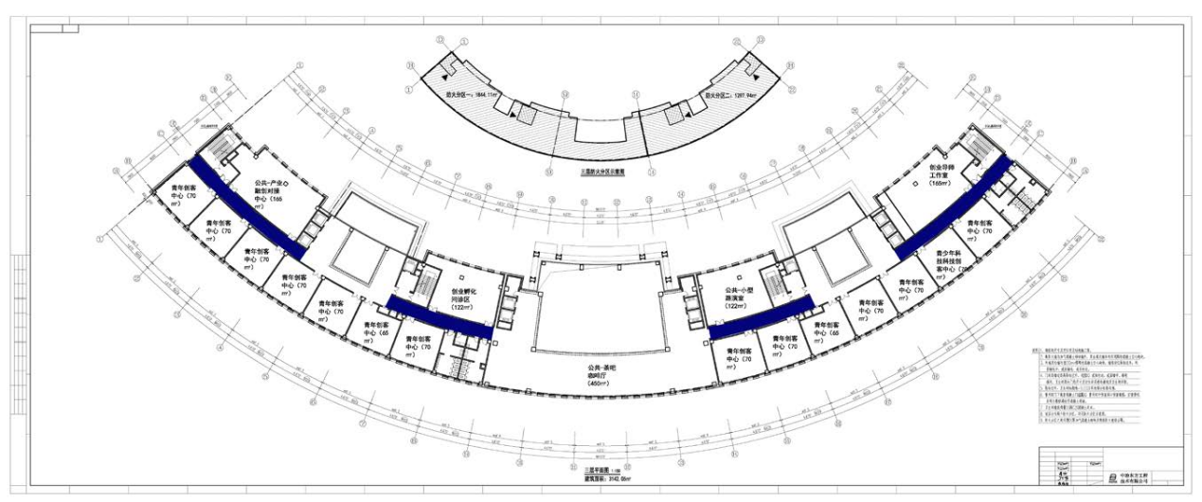
图4-1-3三层功能分区布置图
中厅左侧为展示区1、右侧为展示区2、左区二层为展示区3、右区二层为展示区4。展示区重点围绕包头人才情况、包头人才聚集战略分析→产业布局及相关信息→产业集群优势（展示包头特色产业），展示创新、科技强国等为主题。
三层设计公共产业融创对接中心、公共-茶吧咖啡厅，建筑面积约165m2，室内布置环形沙发体系，中间设茶几，方便长时间商务洽谈，室内墙面做一些宣传牌板，介绍创新孵化。公共-茶吧咖啡厅设置在中厅三楼，根据空间布置多人座和独立座。设计青年创客中心14个，室内设置电脑桌椅，在孵化中心墙面做一些宣传标牌，以创新创业为主题。设计路演室1个，在路演室设计有投影仪、演讲台、音响设备、录像设备，台下设置可同时容纳约30人的观演区。路演室还设置录像设备，同时将路演视频可用作线上宣传和交流。设计创业导师工作室1个，建筑面积165m2，内设办公桌椅。设计创业孵化问诊室1个，建筑面积122m2，内设办公桌椅，为教学提供良好的办公环境。
- 创新创业孵化实训中心四层设备设施要求
四层主要以培训+孵化功能为主，15-20min浏览时间，根据创业孵化中心四层建筑设计特点，在本层共设计4个功能区：教学、信息化平台、管理办公室、成果展示、人才引进及孵化、研讨、会议区。
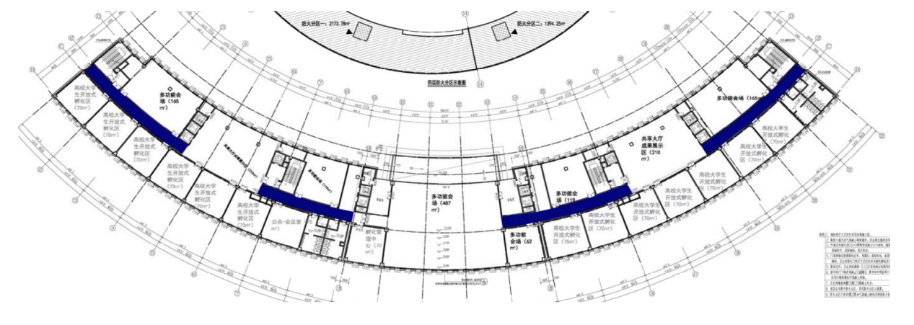
图4-1-4四层功能区布置图
4个功能区分别通过4个展示走廊、14个高校大学生开放式孵化区、1个大型多功能会场、4个多功能会场、1个公共会议室、1个孵化管理中心、2个共享大厅成果展示区组成。设计按从左至右顺序，分别为左侧展示区1、左侧展示区2、右侧展示区3、右侧展示区4。展示区重点围绕高校情况、未来人才计划等方面进行宣贯，展示包头主要大学的特色，突出团队、创新、人才、引领。
四层设计多功能公共会议室5个，普通会议室1个、大型多功能会场1个、孵化管理中心1个，四层位于整栋楼中央区域，设置公共会议室，方便创业孵化中心创业孵化者大型会务、洽谈、招待会、大型商务活动使用。其中一种会场按环形布置，为创业孵化者进行面对面会务，谈判工作，提升创新能力的同时提高创业者的会务、商务谈判技能。室内布置一个方形会务桌，最多容纳25-30人会务，室内墙面做一些宣传牌板，介绍主题可以突出本层创业孵化主题。
在四层中部的多功能会场，建筑面积约450m2，方便为创业孵化者进行教学、孵化等大型的孵化活动，同时也可满足大型创业孵化路演、创业孵化者集体性创业活动。
在四层左侧多功能会场，建筑面积约165m2，室内布置多功能投影系统，桌椅，便于项目汇报、效果展示等孵化活动。设计孵化管理中心1个，建筑面积119m2，作为服务引擎，为高端人才孵化提供服务，内设办公桌，椅，为教学提供良好的办公环境。设计孵化区13个，主要作为高校大学生开放式孵化器，孵化内容由大学生自主创意。设计2个共享大厅成果展示区，在展示区放置展示柜、展示平台，根据创业孵化内容选择合适位置进行成果展示，提供给大学生自我展示的机会，为大学生与合作企业搭设桥梁。
- 创新创业孵化实训中心五层设备设施要求
五层主要以展示创新创业内容为主，15-20min浏览时间，为实现本层的设计功能目标，根据创业孵化中心五层建筑设计特点，在本层共设计3个功能区：教学、培训、管理办公室、成果展示及共享大厅、项目孵化落地。
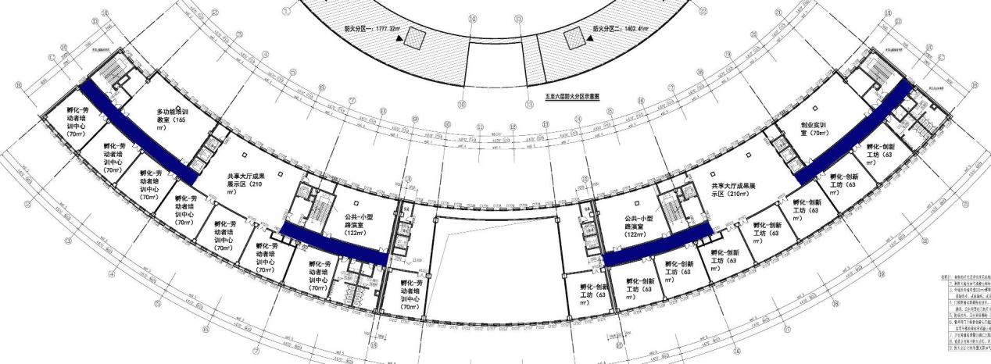
图4-1-5五层功能区划分图
3个功能区分别通过4个展示走廊、8个劳动者培训中心、8个创新工坊、2个小路演室、2个共享大厅成果展示区、1个创业实训室、1个多功能培训教室组成。按从左至右顺序，分别为左侧展示区1、左侧展示区2、右侧展示区3、右侧展示区4。
展示区重点围绕创新技术人才分析、产业布局及相关信息、产业集群优势，突出团队、创新、人才、引领。此处可以介绍包头主要产业布局，并结合实训基地的情况，介绍合作企业，主要合作内容，创新点，突出重点产业，突出创新和人才。
五层设计多功能培训室1个，为劳动孵化者提供培训设施、会议设施的场所，2个共享大厅成果展示区，2个路演室（风格和内容与其他楼层一致）。在展示区放置展示柜、展示平台，根据创新孵化内容选择合适位置进行成果展示。
设计孵化-劳动者培训中心8个，孵化-创新工坊8个，主要作为劳动者的再次创新提升，通过劳动者培训中心和创新工坊，可以促使劳动者进行技能提升，提高创新能力，做大国工匠，传承工匠精神。在劳动者孵化中心设置讲台，舒适的观看、学习、孵化区域，为劳动者工匠提供舒适安静的学习环境，提高劳动者创新能力、创造力。
- 创新创业孵化实训中心六层设备设施要求
六层主要以互联网产业+信息技术支撑功能为主，15-20min浏览时间，根据创业孵化中心六层建筑设计特点，在本层共设计4个功能区：管理办公室、成果展示及共享大厅、项目孵化落地、公共服务。
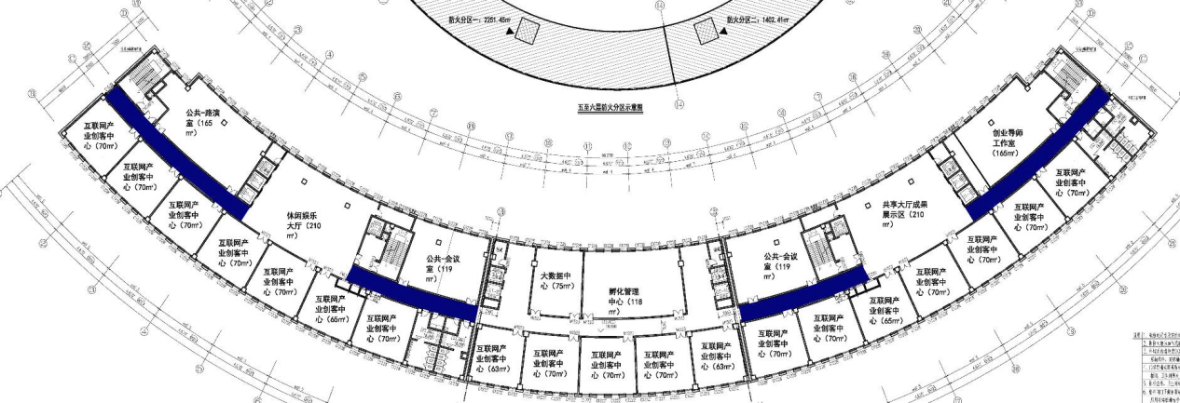
图4-1-6六层功能区布局图
4个功能区分别通过4个展示走廊、19个互联网创客中心、2个公共-会议室、1个小路演室、1个共享大厅成果展示区、1个企业文化，创客文化活动场地、1个孵化管理中心、1个大数据中心组成。按从左至右顺序，分别为左侧展示区1、左侧展示区2、右侧展示区3、右侧展示区4。
展示区重点围绕互联网信息技术情况、园区为互联网产业所能提供的服务，突出现代信息、互联网技术。结合包头高技能人才公共实训基地现代信息技术中心配置，做一个现代信息技术的宣贯。
六层设计公共会议室、公共孵化管理中心作为服务引擎，实现为互联网孵化者提供全方位综合配套服务。设计孵化管理中心1个，建筑面积70m2，作为服务引擎，为高端人才孵化提供服务，内设办公桌，椅，为教学提供良好的办公环境。设计公共会议室2个，建筑面积238m2，内设2套会议桌，椅，为互联网孵化创业者提供良好的商务洽谈环境。设计创业导师工作室1个，建筑面积165m2，内设办公桌，椅，为教学提供良好的办公环境。设计1个创客成果展示区，1个路演室（风格和内容与其他楼层一致），在展示区放置展示柜、展示平台，根据创新孵化内容选择合适位置进行成果展示，提供给孵化者自我展示的机会，为互联网孵化者与合作企业搭设桥梁。设计互联网创客中心19个，主要作为大学生或互联网创业者的再次创新提升，给创业者提供安静的孵化环境。在每间房间设置隔断，形成安静的孵化区，配置高端的信息设备，室外休息、饮茶和咖啡区。
本层设置大数据中心主要是对整个包头人社系统多年来创业培训的一些数据进行统计和展示，如创业培训人数，就业人数，创业的导师库、创业项目库、各行各业贷款审批的一些额度贴息等。通过多媒体工具，可以把统计数据进行展示。本层在左侧共享大厅设置企业文化、创客文化活动区，主要方便企业开展一些企业文化活动，为孵化人员提供创客文化活动、休息的区域。
- 创新创业孵化实训中心七层设备设施要求
七层主要以展示文化旅游+特色产业内容为主，15-20min浏览时间根据创业孵化中心七层建筑设计特点，在本层共设计4个功能区：管理办公室、成果展示及共享大厅、项目孵化落地、公共服务。
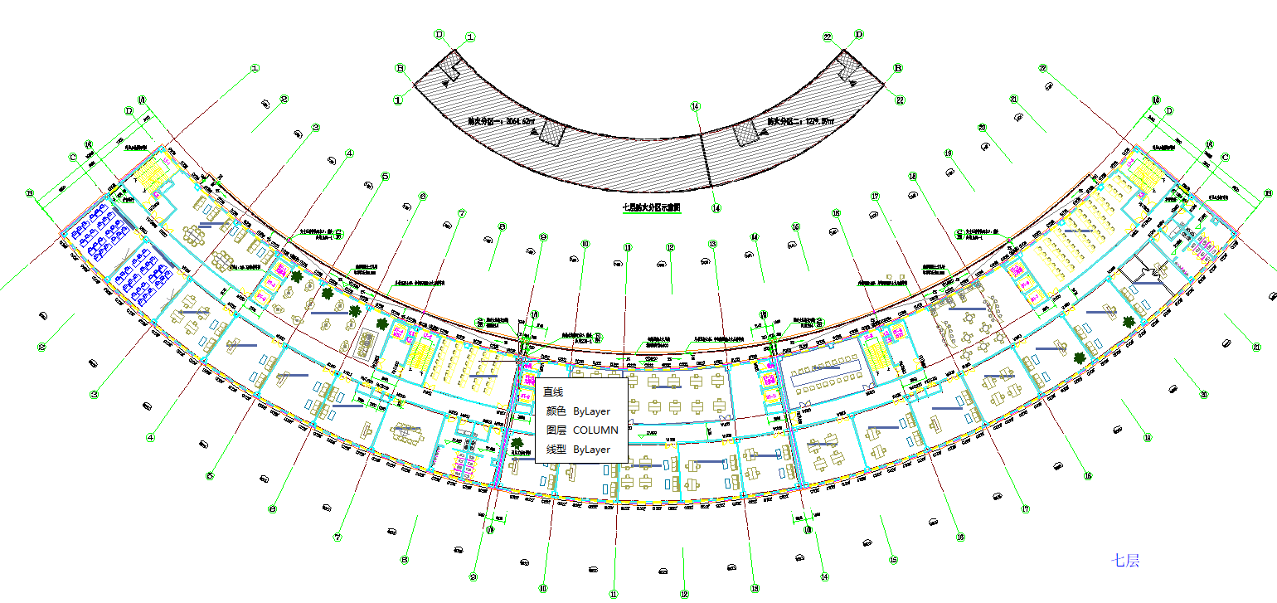
图4-1-7七层功能区布局图
4个功能区分别通过4个展示走廊、14个文娱产业孵化区、2个人力资源培训室、1个公共产业融创对接中心、2个路演室、1个共享大厅成果展示区、1个共享大厅茶吧咖啡馆、2个孵化管理中心组成。按从左至右顺序，分别为左侧展示区1、左侧展示区2、右侧展示区3、右侧展示区4。
展示区重点围绕包头文化旅游+特色产业。突出大力发展文化事业，提高文化软实力。
七层设计公共产业融创对接中心、公共-会议室、共享大厅茶吧咖啡馆、公共会议室。设计孵化管理中心2个，作为服务引擎，为孵化提供服务，内设办公桌，椅，为教学提供良好的办公环境。设计公共会议室2个，建筑面积164m2，作为服务引擎，为孵化提供服务，内设2套会议桌，椅，为孵化创业者提供良好的商务洽谈环境。公共产业融创对接中心设置在七层西侧，内部配置软座洽谈区，和会议式洽谈区。共享大厅茶吧咖啡馆设置在左侧公共厅，根据空间布置简易可移动品饮区，为参观、创业孵化者提供休息空间。设计1个共享大厅成果展示区，2个路演室（风格和内容与其他楼层一致），在展示区放置展示柜、展示平台，根据创新孵化内容选择合适位置进行成果展示。设计文娱产业孵化区18个，该孵化器预留内部空间较大，方便文娱创业者提供安静的、宽敞的孵化环境。设计2个人力资源培训室，为人力资源产业孵化者开展培训。
- 创新创业孵化实训中心八层设备设施要求
八层主要产业承接+对接服务功能为主，15-20min浏览时间，根据创业孵化中心八层建筑设计特点，在本层共设计4个功能区：管理办公室、成果展示及共享大厅、项目孵化落地、公共服务机构4个功能区分别通过18个产业承接区、1个科技投资服务机构对接中心、2个公共路演室、1个公共-会议室、1个共享大厅成果展示区、共享大厅、孵化管理中心组成。按从左至右顺序，分别为左侧展示区1、左侧展示区2、右侧展示区3、右侧展示区4。
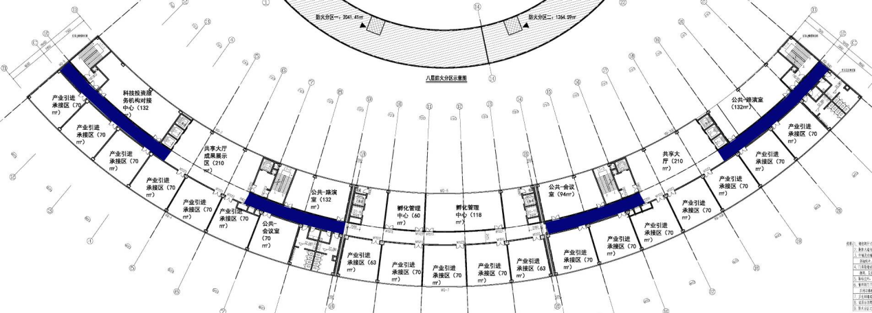
图4-1-8八层功能区分布图
展示区重点围绕包头主要产业情况、未来产业规划，突出科技投资。
八层设计公共会议室、设计孵化管理中心1个，建筑面积178m2，内设办公桌，椅，为教学提供良好的办公环境。设计公共会议室2个，建筑面积164m2，内设1套会议桌，椅，为孵化创业者提供良好的商务洽谈环境。设计2个共享大厅成果展示区，2个路演室（风格和内容与其他楼层一致），在展示区放置展示柜、展示平台，根据创新孵化内容选择合适位置进行成果展示，设计产业承接区18个，18个区域中中部和右侧区域共12个可供包头本地特色产业企业提供孵化和展示。
- 创新创业孵化实训中心配套设施设计要求
1）电气配套要求
1、本工程用电负荷等级为二级。设计要求两路低压电源(正常工作/消防风机、应急照明)50HzAC380V/220V电源引自室外低压配电装置，其中动力与应急电源引自不同变压器的低压侧,当一路电源发生故障时,另一路不致同时遭到破坏,正常工作时一路电源工作、互为备用,当一路电源故障时,另一路能负担全部二级负荷。
2、本工程供电电源在建筑物地下室西侧设置有10kV变电站，此变电站供给全部区域内用电负荷。
3、低压电缆及母线由地下配电室吊顶敷设至低压电缆井。
4、本设计电源采用TN-S接地系统,电源进入室内后中性线与PE保护线严格分开,不得共用和混用,且中性导体不再接地。本工程采用联合接地体,要求接地电阻不大于1欧姆,如接地电阻不满足则增打接地极。
5、本工程低压配电采用放射式与树干式相结合的配电方式，所有用电设备配电均从配电间低压柜配出。
6、消防专用设备其过载保护只报警，不跳闸。消防设备配电用的低压断路器取消过载保护。
7、电能计量方式：本工程采用高供高计的计量方式对供电部门结算电费，并在低压侧装置有功电度表，供内部核算。
8、正常照明：主要照明光源选用高效荧光灯,配电子镇流器或节能型电感镇流器，其他照明均采用节能型光源。
9、公用照明：对于公用走道照明，采用声光控制开关。
10、应急照明：在各层公共走道、疏散楼梯等处设置有应急照明。应急照明灯具自带蓄电池,持续时间不少于30min。对于消防泵站、变配电室等应急照明灯和灯光疏散指示标志,须设玻璃或其它不燃烧材料制作的保护罩,蓄电池持续时间应不小于180min。
11、照明及插座分别由照明配电箱不同的支路供电，照明、插座均为单相三线制。
12、正常照明回路采用WDZ-BYJ-3X2.5mm2穿PVC20管沿顶板及墙体暗敷；插座回路采用WDZ-BYJ-3X4mm2，穿PVC20管沿底板及墙体暗敷；应急照明回路采用WDZN-BYJ-4X2.5mm2，穿SC20钢管沿顶板及墙体暗敷。消防排烟风机回路采用WDZN-YJV钢管沿屋顶明敷。
13、所有灯具设计要求选用Ⅰ类灯具，灯具的外露可导电部分须与PE线可靠连接。
14、本工程按三类防雷设计。建筑的防雷装置满足防直击雷，侧击雷，感应雷及雷电波的侵入。
15、接闪器：在屋顶采用10mm热镀锌圆钢做避雷带，均压网格不大于20x20m或16x24m。
16、避雷引下线：利用建筑物结构柱内两根16抹面以上主筋通长焊接作为避雷引下线，间距不大于25m。引下线顶端与屋顶避雷带可靠焊接，下端与基础地梁及基础底板周圈的接地线可靠焊接。在地下层四周围外墙适当位置甩出40x4热镀锌扁钢，外接护坡桩作为辅助接地极。
17、凡突出屋面的所有金属构件，如金属栏杆等均应与避雷带可靠焊接。
18、防雷接地金属构件之间必须连接成电气通路，室外接地装置凡焊接处均应刷沥青防腐。
19、本工程设计防雷接地与强、弱电系统接地采用共同的接地极,施工时要求接地电阻不大于1欧姆。
20、设计采用TN-S接地系统，建筑物内中性线与PE保护线严格分开，不得共用和混用。
21、建筑物基础接地用钢筋可尽量利用基础钢筋,须形成可靠电气连接。接地极埋设深度不得小于室外地坪下0.8m。
22、弱电间、配电间及屋顶层电梯机房接地周圈采用一根40*4热镀锌扁钢与接地网连接。
23、在楼内所有的电缆桥架中全长敷设一根BVR-1x16平方铜芯电线作为专用接地保护线(PE)。
24、本工程的用电设备外壳均采用单芯铜导线与专用保护接地线可靠连接，其他所有电气设备之不带电金属外壳，穿线钢管，电缆外皮，支架等部分均须和专用保护线(PE)可靠连接。
25、本工程中凡是带洗浴功能的卫生间其洗脸盆下方均设有LEB局部等电位箱。
26、配电室低压配电柜采用GGD2型,柜下垫10#槽钢落地明装。
27、应急照明安装于墙体2.6m处。安全出口指示灯安装于门上0.2m处。
28、电缆桥架:所有电缆桥架均采用防火电缆槽盒(带盖),桥架安装时桥架顶距梁底须有不小于200mm的距离,吊装。桥架安装时,应注意与其他专业的配合。电缆桥架安装后,须做防火处理。穿越楼板及跨越防火分区处须采用防火材料填充。电缆桥架施工时,消防设备线路须单独敷设电缆桥架,以便将消防设备用电缆和非消防设备电缆分开。
29、电气导线在桥架内敷设,对不同回路须采用绝缘绳绑扎成束,电缆桥架需设置防火隔板。
30、电气管线穿过楼板和墙体时,孔洞周边应采取密封隔声措施。
31、消防用电设备、消防配电柜、消防控制箱等应设有明显标志。
32、施工时应严格按国家规程.规范进行导线连接,管线敷设和设备安装,与土建专业及其他有关专业密切配合。
2）暖通配套要求
1、采暖型式
a、空调系统采暖集中式空调系统,夏季制冷,冬季预留采暖条件。b、采暖形式采用散热器采暖。主要出入口设置热空气幕。
c、采暖系统不分区,在采暖入户处设置热计量表,采用楼栋热计量。散热器采暖支管处设置自动温控阀,分室温控。
2、热源
热源：根据建设单位提供，本工程热源由市政热力管网提供DN200采暖一次网热水。在该建筑地下设置换热站,供给园区整体采暖。
3、采暖系统
采暖系统不分区采用下供下回双管同程式系统。在采暖入户处设置热计量表,采用楼栋热计量。管道有冻结危险的场所，散热器供暖立管或支管均已单独设置。每组散热器均设温控阀(除设备房、楼梯间等)。
4、空调型式
空调系统采用集中式空调系统，夏季制冷，冬季预留采暖条件。
5、空调冷源
1)设计选两台制冷量为1592kW螺杆式制冷机，设在孵化中心地下室制冷机房内。在夏季提供冷冻水。供给整个园区使用。
2)两台制冷机配备三台冷冻水循环泵及三台冷却水循环泵(两用一备)，并联运行。均设在地下室制冷机房内。
3)两台冷却塔设在该建筑屋顶，与两台制冷机匹配。4)换热机房、制冷机房应对燃料消耗量、耗电量、供热量、补水量进行集中计量。
6、空调水系统
a、空调冷水系统
1)制冷机房提供的冷冻水，经冷冻水循环泵送至空调机组及风机盘管末端。
2)空调冷水系统为两管制同程式变流量系统，系统于总供回水干管上设压差旁通控制阀，以控制供回水压差,保证整个系统稳定运行。
3)所有新风机组、吊顶空调机、风机盘管的回水管上设电动两通阀。4)空调冷水系统采用闭式定压罐定压方式。
5)空调冷水补水采用自来水经软化处理后由补水泵直接补入系统。
b、冷却水系统
1)空调冷却水系统在供回水管道上设温差旁通阀,以控制冷却水供水温度。
2)冷却水处理采用全程处理器方式。
c、冷凝水系统:就近集中排至卫生间或空调机房地漏。
7、空调风系统
a、组合式空调机组处理室外新风送至室内。
b、公共卫生间设机械排风系统,各层排风集中汇至竖井后高位排至室外。
c、泵房、热交换机房、变配电室、制冷机房设机械排风系统,同时设机械补风系统。
8、防烟、排烟系统
1、楼梯间、前室、消防电梯前室或合用前室加压送风防烟系统
a、防烟楼梯间、消防电梯前室或合用前室，设置机械加压送风防烟系统。
b、楼梯间隔层设一个自垂百叶常闭加压送风口；前室及合用前室每层设常闭加压送风口。
c、对于只有楼梯间加压而前室不加压的系统，在楼梯间与前室之间墙上设置余压阀。
2、机械排烟系统
a、地上有外窗的房间均采用自然排烟。
b、长度超过20m的内走道设置机械排烟系统，排烟风机设在屋顶。排烟口距防烟分区最远点水平距离不大于30m。地下室走道同时设机械补风系统。
3、风系统防火措施
a、排烟口(或排烟阀)设手动和电动开启装置，由消防控制室控制并于排烟风机连锁。
b、风管穿越需要封闭的防火墙体或楼板时，墙体内预埋管段或套管，风管与套管之间应以对人体无危害的不燃材料封堵。并在管道穿过处采取固定措施使管道可向墙的两侧伸缩。
c、每层支风管与垂直总管井连接处；风管穿防火分区处；风管穿空调通风机房处均设置防火调节阀。
d、通风和空调系统的保温材料、消声材料及其粘结剂等应采用非燃或难燃材料。
e、消防排烟风机前均设置排烟防火阀。
f、防火阀距离防火分隔物大于200mm时，防火阀与防火分隔物之间的风管采用耐火极限大于2小时的防火板包覆。
3）消防配套要求
1、室内消火栓给水系统:
由消防泵房引入消防加压供水管道后供水。地下一层消防泵房内设二台消火栓泵(带自动巡检功能)，一用一备，供水能力20L/s，115m。屋顶设有效贮水容积为18m3的高位消防水箱、增压稳压泵组保证灭火初期的消防用水。
系统采用薄型带灭火器箱组合式消防柜，消火栓箱内设DN65mm消火栓一个，DN65mm、L=25m麻质衬胶龙带一条，DN19mm水枪一支，JPS0.8-19-25自救式消防卷盘一套，MF/ABC3kg灭火器2具，消防按钮及指示灯各一个。消火栓的布置均保证室内任何一处有两股水柱同时到达。
2、自动喷水灭火系统:
地下室采用自动喷水预作用灭火系统,按中危险II级进行设计；地上部分采用自动喷水湿式灭火系统,按中危险I级进行设计；
地下一层消防泵房内设二台自动喷水泵(带自动巡检功能),一用一备。该泵运行情况应显示于消防中心和水泵房的控制盘上。
自动喷水系统为一个供水区,平时管网压力由高位消防水箱维持；火灾时，喷头动作，水流指示器动作向消防中心显示着火区域位置，此时报警阀处的压力开关动作自动启动喷水泵，并向消防中心报警。
喷头及温级：除吊顶型喷头及吊顶下安装的喷头外，直立型、下垂型标准喷头,其溅水盘与顶板的距离，不应小于75mm，不应大于150mm。当在梁或其他障碍物底面下方的平面上布置喷头时,溅水盘与顶板的距离不应大于300mm,同时溅水盘与梁等障碍物底面的垂直距离不应小于25mm,不应大于100mm。当在梁间布置喷头时,应符合《自动喷火灭火系统设计规范》7.2.1条的规定,确有困难时,溅水盘与顶板的距离不应大于550mm。当梁、通风管道、成排布置的管道、桥架等障碍物的宽度大于1.2m时,其下方应增设喷头,增设喷头的上方如有缝隙时应设集热板。
喷洒泵控制：
平时系统压力由增压稳压泵和气压罐维持,由于泄露等原因,系统压力下降到Ps1=0.45Mpa时,一台增压泵自动启动,水压上升至Ps2=0.50Mpa时停泵。发生火灾时,系统压力由Ps1=0.45Mpa下降到P2=0.43Mpa时,向消防控制中心发出启动自动喷水泵报警信号并发出声光警报；自动喷水泵启动后增压泵停泵,之后由手动恢复控制功能。
火灾时喷头喷水,该区水流指示器动作,向消防控制中心发出信号,同时相应报警阀动作,敲响水力警铃,报警阀上的压力开关动作自动启动喷洒泵;
消防控制中心在收到火灾信号并确认火灾发生后,手动启动喷洒泵;泵房内直接启动喷洒泵。
3、电气消防设计：
消防应急照明系统设计为灯具自带电源集中控制型系统,系统由应急照明控制器、应急照明配电箱(ELP)、A型消防应急照明灯具(自带蓄电池)、消防应急标志灯具(自带蓄电池)组成。
系统内终端灯具自带蓄电池，供电电压为DC36V，供电电源均按防火分区分散设置应急照明配电箱(ELP)。
应急疏散标志灯应采用绿色LED光源，其表面亮度应大于50cd/m2,小于300cd/m2，色温不应低于2700K。
应急照明灯采用LED节能光源，色温不低于2700K；
4、灯具安装设计要求:
安全出口标志灯、疏散出口标志灯设置在安全出口上部,距地不大于2.5m或距门框顶0.2m；
疏散走道的疏散指示标志灯具,设置在走道及转角处,灯具的底安装在离地面0.5m的墙面上、柱上或地面上,且间距不应大于10m,安装于距地面0.5m低位安装的疏散标志灯,应具有防撞设计,灯体凸出墙面应小于2cm。
消防应急灯具专用应急照明配电箱内包含通讯模块和电源管理模块,消防应急照明配电箱落地安装时宜高出地面50mm以上，安装在墙上时，其底边距地面高度宜为1.3m~1.5m,靠近门轴的侧面距墙不应小于0.5m,正面操作距离不应小于1.0m。
集中控制消防应急照明与疏散指示系统的控制主机(应急照明控制器)安装在消防控制室。
5、系统管线设计要求:
集中控制型疏散照明标志灯及疏散照明灯的电源线+通信线(WDZN-RYS-2x2.5mm2)采用穿SC20同管敷设,当使用其它敷设方式时,通信线改为带屏蔽双绞线。
设备层的通讯线(WDZN-RYS-2X1.5mm2)穿SC20敷设,当使用其它敷设方式时,采用带屏蔽双绞线,沿主干电缆槽盒敷设至消防控制室。
管线暗敷时,应敷设在不燃烧体的结构层内,且保护层厚度不宜小于30mm;当使用明敷方式时,通信线改为带屏蔽双绞线,采用金属管或金属线槽保护,且金属管或金属线槽上采取防火保护措施。
应急照明控制器自带备用电源,其工作时间应满足GB17945的要求。
系统具有强制应急功能,以保证系统故障时,应急灯具仍能转入应急状态。
系统应具有自动巡检功能，定时、自动巡检系统中每一回路灯具的状态，定期巡检蓄电池的工作状态、充放电情况。
- 创新创业孵化实训中心设备汇总表
序号 | 设计楼层 | 设计功能分区名称 | 设备(套)
1 | 一层 | 总计 | 12
1.1 | 一层 | 讲师赛比赛场地 | 1
1.2 | 一层 | 打印孵化区 | 9
1.3 | 一层 | 接待室 | 1
1.4 | 一层 | 会议室 | 1
2 | 二层 | 总计 | 19
2.1 | 二层 | 高端人才共创区 | 14
2.2 | 二层 | 创业导师工作室 | 1
2.3 | 二层 | 公共领导接待室 | 1
2.4 | 二层 | 工商税务机构 | 1
2.5 | 二层 | 党建中心 | 1
2.6 | 二层 | 创客成果展示大厅 | 1
3 | 三层 | 总计 | 19
3.1 | 三层 | 青年创客中心 | 14
3.2 | 三层 | 公共产业融创对接中心 | 1
3.3 | 三层 | 创业导师工作室 | 1
3.4 | 三层 | 公共-小型路演室 | 1
3.5 | 三层 | 创业孵化问诊区 | 1
3.6 | 三层 | 公共-茶吧咖啡厅 | 1
4 | 四层 | 总计 | 22
4.1 | 四层 | 高校大学生开放式孵化区 | 13
4.2 | 四层 | 公共会议室 | 1
4.3 | 四层 | 多功能会场 | 6
4.4 | 四层 | 共享大厅成果展示区 | 2
5 | 五层 | 总计 | 101
5.1 | 五层 | 孵化-劳动者培训中心 | 8
5.2 | 五层 | 孵化-创新工坊 | 8
5.3 | 五层 | 创业实训室 | 32
5.4 | 五层 | 公共-小型路演室 | 2
5.5 | 五层 | 共享大厅成果展示区 | 2
5.6 | 五层 | 多功能培训教室 | 49
6 | 六层 | 总计 | 27
6.1 | 六层 | 互联网创客中心 | 19
6.2 | 六层 | 公共-会议室 | 2
6.3 | 六层 | 公共-路演室 | 1
6.4 | 六层 | 孵化管理中心 | 1
6.5 | 六层 | 创业导师工作室 | 1
6.6 | 六层 | 大数据中心 | 1
6.7 | 六层 | 休闲娱乐大厅 | 1
6.8 | 六层 | 共享大厅成果展示区 | 1
7 | 七层 | 总计 | 27
7.1 | 七层 | 文娱产业孵化区、人力资源培训室 | 16
7.2 | 七层 | 公共路演室 | 2
7.3 | 七层 | 公共产业融创对接中心 | 1
7.4 | 七层 | 孵化管理中心 | 2
7.5 | 七层 | 公共-会议室 | 2
7.6 | 七层 | 共享大厅茶吧咖啡馆 | 1
7.7 | 七层 | 共享大厅成果展示区 | 1
7.8 | 七层 | 精品录播室 | 2
8 | 八层 | 总计 | 27
8.1 | 八层 | 产业引进承接区 | 18
8.2 | 八层 | 科技投资服务机构对接中心 | 1
8.3 | 八层 | 公共路演室 | 2
8.4 | 八层 | 公共-会议室 | 2
8.5 | 八层 | 共享大厅成果展示区 | 2
8.6 | 八层 | 孵化管理中心 | 2
9 |  | 配套文化导入及课程配套 | 2
10 |  | 配电设备 | 22
 |  | 合计 | 278
- 创新创业孵化实训中心设备规格要求汇总表
序号 | 项目 | 型号 | 单位 | 分项数量 | 套数统计
 | 一层设备清单
一 | 打印孵化区 |  |  |  | 9
1 | 打印机 | 打印、复印、扫描双纸盒黑白彩色通用 | 台 | 2
2 | 胶装机 | A4自动胶装机、侧胶 | 台 | 1
3 | 切割机 | 电动切割机 | 台 | 1
4 | 整理用桌子 | 1000mm*2000mm | 台 | 1
5 | 电脑桌椅 | 双人 | 台 | 2
6 | 电脑 | 台式电脑，非一体机，酷睿独显500G硬盘4G内存 | 台 | 2
8 | 其他配套设施 |  | 项 | 1
二 | 迎宾区(兼大师赛场地) |  |  |  | 1
1 | LED大屏幕系统 | 主屏显示尺寸：宽≥12.8m，高≥2.88m | 套 | 1
2 | 大屏幕配套系统 |  | 套 | 1
3 | 音响设备，调音台 | 话筒、会议话筒、全频音箱、  调音台、音频矩阵、功率放大器、电源时序器 | 套 | 1
4 | 移动舞台 |  | 套 | 1 | 1
5 | 桌子 |  | 套 | 10 | 1
6 | 活动座椅 |  | 套 | 500 | 1
三 | 接待室 |  |  |  | 1
1 | 公共-领导接待室单人沙发 | 900*900 | 个 | 12
2 | 公共-领导接待室边几 | 550*550 | 个 | 9
3 | 公共-领导接待室茶台 | 1800*800 | 个 | 1
4 | 公共-领导接待室双人沙发 | 1400*700 | 个 | 2
5 | 公共-领导接待室单人沙发 | 700*700 | 套 | 4
6 | 公共-领导接待室定制矮柜 | 700*700 | m | 5
四 | 会议室 |  |  |  | 1
1 | 会议桌椅 | 20人位，配20把椅子 | 套 | 1
2 | 茶水柜 | 三门柜1200*400*1000 | 套 | 1
 | 一层小计 |  |  |  | 12
 | 二层
一 | 高端人才共创区设施 |  |  |  | 14
1 | 高端人才共创区办公桌 | (1200*600) | 张 | 242
2 | 高端人才共创区办公椅 | 520*520 | 张 | 242
3 | 高端人才共创区操作台 |  | m | 81
二 | 创业导师工作室设施 |  |  |  | 1
1 | 创业导师工作室老板桌组合 | 2500*1600*750 | 张 | 1
2 | 创业导师工作室老板椅 | 520*520 | 把 | 3
3 | 创业导师工作室办公桌(4人组合) | (2400*2800*1100) | 组 | 5
4 | 创业导师工作室办公桌(2人组合) | (1200*2800*1100) | 组 | 1
5 | 创业导师工作室办公椅 | 520*520 | 把 | 22
三 | 公共领导接待室设施 |  |  |  | 1
1 | 公共-领导接待室单人沙发 | 900*900 | 个 | 12
2 | 公共-领导接待室边几 | 550*550 | 个 | 9
3 | 公共-领导接待室茶台 | 1800*800 | 个 | 1
4 | 公共-领导接待室双人沙发 | 1400*700 | 个 | 2
5 | 公共-领导接待室单人沙发 | 700*700 | 个 | 4
6 | 公共-领导接待室定制矮柜 | 700*700 | m | 4.9
四 | 工商税务机构设施 |  |  |  | 1
1 | 公共-工商税务机构服务中心定制接待台 | 17200*800*750 | m | 17.2
2 | 公共-工商税务机构服务中心老板桌组合 | 1800*1600*750 | 张 | 1
3 | 公共-工商税务机构服务中心老板椅 | 520*520 | 把 | 3
4 | 公共-工商税务机构服务中心双人沙发 | 1450*850 | 个 | 1
5 | 公共-工商税务机构服务中心茶几 | 600*600 | 个 | 1
6 | 公共-工商税务机构服务中心办公椅 | 520*520 | 把 | 11
7 | 公共-工商税务机构服务中心休息椅 | 450*460 | 把 | 40
8 | 公共-工商税务机构服务中心休息椅子 | 580*630 | 把 | 24
9 | 公共-工商税务机构服务中心接待椅 | 450*450 | 把 | 11
10 | 公共-工商税务机构服务中心长条桌 | 950*450 | 张 | 16
五 | 党建中心设施 |  |  |  | 1
1 | 党建中心定制展台 | 2400*1000 | 个 | 2
2 | 党建中心定制展台 | 1200*630 | 个 | 2
3 | 党建中心定制展台 | 1200*630 | 个 | 2
4 | 党建中心定制展台触摸显示屏 | 43寸 | 个 | 2
5 | 党建中心定制展台LED字幕 |  | 项 | 1
六 | 创客成果展示设施 |  |  |  | 1
1 | 创业成果展示大厅展台 | 550*550 | 个 | 23
2 | 创业成果大厅洽谈桌 | 直径1000 | 个 | 5
3 | 创业成果大厅洽谈椅 | 550*550 | 个 | 15
 | 二层小计 |  |  |  | 19
 | 三层
三 | 公共领导接待室设施 |  |  |  | 14
1 | 青年创客中心办公桌 | (1200*600) | 张 | 76
2 | 青年创客中心办公椅 | 520*520 | 张 | 76
3 | 青年创客中心办公桌 | (1000*600) | 张 | 84
4 | 青年创客中心办公椅 | 520*520 | 张 | 84
5 | 青年创客中心老板桌组合 | 2500*1600*750 | 张 | 14
6 | 青年创客中心老板椅 | 520*520 | 张 | 42
7 | 青年创客中心洽谈桌 | 直径1000 | 个 | 21
8 | 青年创客中心洽谈椅 | 550*550 | 个 | 42
9 | 青年创客中心会议桌 | 3000*1200 | 个 | 7
10 | 青年创客中心会议椅 | 520*520 | 个 | 24
11 | 青年创客中心双人沙发 | 2100*850 | 个 | 7
12 | 青年创客中心单人沙发 | 600*600 | 个 | 7
13 | 青年创客中心茶几 | 1300*600 | 个 | 7
14 | 青年创客中心边几 | 直径800 | 个 | 7
二 | 公共-产业融创对接中心设施 |  |  |  | 1
1 | 公共-产业融创对接中心双人沙发 | 2100*850 | 个 | 14
2 | 公共-产业融创对接中心茶几 | 1300*600 | 个 | 7
3 | 公共-产业融创对接中心接待台 | 2400*700 | 个 | 1
三 | 创业导师工作室设施 |  |  |  | 1
13 | 创业导师工作室会议桌 | 3000*1200 | 个 | 1
14 | 创业导师工作室会议椅 | 520*520 | 个 | 8
15 | 创业导师工作室双人沙发 | 2100*850 | 个 | 6
16 | 创业导师工作室茶几 | 1300*600 | 个 | 3
17 | 创业导师工作室洽谈桌 | 直径1000 | 个 | 12
18 | 创业导师工作室洽谈椅 | 550*550 | 个 | 24
四 | 创业孵化问诊区设施 |  |  |  | 1
1 | 创业孵化问诊区长条桌 | 1000*650 | 个 | 28
2 | 创业孵化问诊区培训椅 | 520*520 | 个 | 28
3 | 创业孵化问诊区讲台 | 2700*630 | 个 | 1
4 | 创业孵化问诊区讲师椅 | 520*520 | 个 | 2
五 | 小型路演室设施 |  |  |  | 1
1 | 公共-小型路演室长条桌 | 1000*650 | 个 | 28
2 | 公共-小型路演室培训椅 | 520*520 | 个 | 28
3 | 公共-小型路演室讲台 | 2700*630 | 个 | 1
4 | 公共-小型路演室讲师椅 | 520*520 | 个 | 2
六 | 公共-茶吧咖啡厅设施 |  |  |  | 1
1 | 公共-茶吧咖啡厅洽谈桌 | 直径1000 | 个 | 4
2 | 公共-茶吧咖啡厅洽谈椅 | 550*550 | 个 | 12
3 | 公共-茶吧咖啡厅异形休息区 |  | ㎡ | 55
 | 三层小计 |  |  |  | 19
 | 四层
一 | 高校大学生开放式孵化区设施 |  |  |  | 13
1 | 高校大学生开放式孵化区办公桌 | (1000*600) | 张 | 416
2 | 高校大学生开放式孵化区办公椅 | 520*520 | 张 | 416
3 | 高校大学生开放式孵化区异形桌 | 7700*650 | 个 | 1
二 | 公共会议室 |  |  |  | 1
1 | 公共-会议会议桌 | 2200*3800 | 个 | 1
2 | 公共-会议会议桌 | 1600*600 | 个 | 9
三 | 多功能会场设施 |  |  |  | 5
1 | 多功能会场会议椅 | 520*520 | 个 | 22
2 | 多功能会场培训桌 | 4800*450 | 个 | 6
3 | 多功能会场培训椅 | 460*460 | 个 | 36
4 | 多功能会场培训椅 | 700*700 | 个 | 10
5 | 多功能会场讲师桌 | 1200*650 | 个 | 2
6 | 多功能会场讲师椅 | 520*520 | 个 | 2
7 | 多功能会场办公桌 | 1000*600 | 张 | 20
8 | 多功能会场办公椅 | 520*520 | 张 | 20
9 | 多功能会场办公柜 |  | ㎡ | 18.27
10 | 多功能会场培训桌 | 3600*600 | 个 | 8
11 | 多功能会场培训椅 | 460*460 | 个 | 48
12 | 多功能会场异形桌 | 2000*1800 | 个 | 5
13 | 多功能会场异形桌办公椅 | 520*520 | 个 | 30
14 | 多功能会场会议桌 | 4400*1360 | 个 | 1
15 | 多功能会场双人沙发 | 2100*850 | 个 | 12
四 | 多功能报告厅 |  |  |  | 1
1 | 多功能会场培训桌 | 3500*450 | 个 | 28
2 | 多功能会场培训椅 | 520*520 | 个 | 168
3 | 多功能会场讲师桌 | 5000*600 | 个 | 1
4 | 多功能会场会议椅 | 520*520 | 个 | 8
五 | 共享大厅成果展示区 |  |  |  | 2
1 | 共享大厅成果展示区双人沙发 | 2100*850 | 个 | 2
2 | 共享大厅成果展示区单人沙发 | 700*700 | 个 | 1
3 | 共享大厅成果展示区茶几 | 直径1200 | 个 | 1
4 | 共享大厅成果展示区洽谈桌 | 直径1000 | 个 | 9
5 | 共享大厅成果展示区洽谈椅 | 550*550 | 个 | 36
6 | 共享大厅成果展示区展示柜 |  | ㎡ | 70.992
7 | 共享大厅成果展示区异形展示桌 | 4200*450 | 个 | 2
8 | 共享大厅成果展示区展示椅 | 520*520 | 个 | 20
9 | 共享大厅成果展示区弧形沙发 | 3600*850 | 个 | 2
 | 四层小计 |  |  |  | 22
 | 五层
一 | 劳动者培训中心设施 |  |  |  | 8
1 | 孵化-劳动者培训中心培训桌 | 2600*450 | 个 | 64
2 | 孵化-劳动者培训中心培训椅 | 520*520 | 个 | 320
3 | 孵化-劳动者培训中心讲师桌 | 1200*650 | 个 | 8
4 | 孵化-劳动者培训中心讲师椅 | 520*520 | 个 | 8
二 | 创新工坊设施 |  |  |  | 8
5 | 孵化-创新工坊异形桌 | 2000*1700 | 个 | 8
6 | 孵化-创新工坊双人沙发 | 1600*810 | 个 | 15
7 | 孵化-创新工坊展示柜 |  | ㎡ | 44
8 | 孵化-创新工坊手工长桌 | 5200*1200 | 个 | 2
9 | 孵化-创新工坊手工椅 | 520*520 | 个 | 12
三 | 创业实训室设施 |  |  |  | 32
1 | 创业实训室培训桌 | 680*600 | 个 | 31
2 | 创业实训室洽谈桌 | 直径1000 | 个 | 4
3 | 创业实训室洽谈椅 | 550*550 | 个 | 16
4 | 创业实训室培训椅 | 550*550 | 个 | 31
5 | 创业实训室电脑 | 8G*23200MHZ500G硬盘 | 台 | 31 | 31
四 | 小型路演室设施 |  |  |  | 2
四 | 小型路演室设施 |  |  |  | 2
1 | 公共-小型路演室培训桌 | 3500*450 | 个 | 16 | 2
2 | 公共-小型路演室培训椅 | 520*520 | 个 | 96
3 | 公共-小型路演室讲师桌 | 1200*650 | 个 | 2
4 | 公共-小型路演室讲师椅 | 520*520 | 个 | 2
五 | 共享大厅成果展示区 |  |  |  | 2
1 | 共享大厅成果展示区双人沙发 | 2100*850 | 个 | 4
2 | 共享大厅成果展示区单人沙发 | 700*700 | 个 | 2
3 | 共享大厅成果展示区茶几 | 直径1200 | 个 | 2
4 | 共享大厅成果展示区洽谈桌 | 直径1000 | 个 | 18
5 | 共享大厅成果展示区洽谈椅 | 550*550 | 个 | 72
6 | 共享大厅成果展示区展示柜 | 550*550 | ㎡ | 142
7 | 共享大厅成果展示区异形展示桌 | 4200*600 | 个 | 4
8 | 共享大厅成果展示区展示椅 | 4200*600 | 个 | 40
9 | 共享大厅成果展示区弧形沙发 | 3600*850 | 个 | 4
六 | 多功能培训教室 |  |  |  | 49
1 | 多功能培训教室培训桌 | 680*600 | 个 | 48
2 | 多功能培训教室培训椅 | 460*460 | 个 | 48
3 | 多功能培训教室讲师桌 | 1200*650 | 个 | 2
4 | 多功能培训教室讲师椅 | 520*520 | 个 | 2
5 | 多功能培训室电脑 | 8G*23200MHZ500G硬盘 | 台 | 48 | 48
 | 五层小计 |  |  |  | 101
 | 六层
一 | 互联网产业创客中心设施 |  |  |  | 19
1 | 互联网产业创客中心办公桌 | 1000*600 | 张 | 235 | 19
2 | 互联网产业创客中心办公椅 | 520*520 | 张 | 235
二 | 公共会议室设施 |  |  |  | 2
1 | 公共会议室会议桌 | 1800*6000 | 个 | 2
2 | 公共会议室会议椅 | 520*520 | 个 | 28
3 | 公共会议室投影 |  | 项 | 2 | 1
4 | 公共-会议室双人沙发 | 2100*850 | 个 | 1
5 | 公共-会议室茶几 | 1200*600 | 个 | 1
6 | 公共-会议室洽谈桌 | 直径1000 | 个 | 1
7 | 公共-会议室洽谈椅 | 550*550 | 个 | 3
8 | 公共-会议室会议桌 | 2400*1200 | 个 | 1
9 | 公共-会议室会议椅 | 520*520 | 个 | 16
三 | 公共路演室设施 |  |  |  | 1
1 | 公共-路演室培训桌 | 1000*650 | 个 | 35
2 | 公共-路演室培训椅 | 520*520 | 个 | 35
四 | 孵化管理中心设施 |  |  |  | 1
1 | 孵化管理中心办公桌 | 1000*600 | 张 | 12
2 | 孵化管理中心办公椅 | 520*520 | 张 | 12
3 | 孵化管理中心双人沙发 | 2100*850 | 个 | 1
4 | 孵化管理中心单人沙发 | 600*600 | 个 | 1
5 | 孵化管理中心茶几 | 直径800 | 个 | 1
6 | 孵化管理中心边几 | 直径500 | 个 | 1
7 | 孵化管理中心老板桌 | 2400 | 个 | 1
8 | 孵化管理中心老板椅 | 520*520 | 个 | 1
9 | 孵化管理中心接待台 | 1800 | 个 | 1
10 | 孵化管理中心接待椅 | 520*520 | 个 | 1
11 | 孵化管理中心会议桌 | 2400*1200 | 个 | 1
12 | 孵化管理中心会议椅 | 520*520 | 个 | 8
五 | 创业导师工作室设施 |  |  |  | 1
1 | 创业导师工作室会议桌 | 3000*1200 | 个 | 1
2 | 创业导师工作室会议椅 | 520*520 | 个 | 8
3 | 创业导师工作室双人沙发 | 2100*850 | 个 | 6
4 | 创业导师工作室茶几 | 1300*600 | 个 | 3
5 | 创业导师工作室洽谈桌 | 直径1000 | 个 | 12
6 | 创业导师工作室洽谈椅 | 550*550 | 个 | 24
六 | 大数据中心设施 |  |  |  | 1
1 | 大数据中心办公桌 | 1000*600 | 张 | 8
2 | 大数据中心办公椅 | 520*520 | 张 | 8
3 | 大数据中心双人沙发 | 2100*850 | 个 | 1
4 | 大数据中心单人沙发 | 600*600 | 个 | 1
5 | 大数据中心茶几 | 直径800 | 个 | 1
6 | 大数据中心边几 | 直径500 | 个 | 1
7 | 大数据中心老板桌 | 2400 | 个 | 1
8 | 大数据中心老板椅 | 520*520 | 个 | 1
七 | 创客文化中心设施 |  |  |  | 1
11 | 创客文化中心台球桌 | 3850*2050 | 个 | 2
12 | 创客文化中心双人沙发 | 2100*850 | 个 | 2
13 | 创客文化中心茶几 | 1300*600 | 个 | 1
14 | 创客文化中心洽谈桌 | 直径1000 | 个 | 2
15 | 创客文化中心洽谈椅 | 550*550 | 个 | 6
16 | 创客文化中心跑步机 |  | 个 | 1
17 | 创客文化中心举重机 |  | 个 | 1
18 | 创客文化中心运动单车 |  | 个 | 1
19 | 创客文化中心足球桌 |  | 个 | 1
20 | 创客文化中心单椅 | 520*520 | 个 | 3
21 | 创客文化中心边几 | 450*450 | 个 | 2
八 | 共享大厅成果展示区设施 |  |  |  | 1
1 | 共享大厅成果展示区双人沙发 | 2100*850 | 个 | 2
2 | 共享大厅成果展示区单人沙发 | 700*700 | 个 | 1
3 | 共享大厅成果展示区茶几 | 直径1200 | 个 | 1
4 | 共享大厅成果展示区洽谈桌 | 直径1000 | 个 | 3
5 | 共享大厅成果展示区洽谈椅 | 550*550 | 个 | 9
6 | 共享大厅成果展示区展示柜 | 550*550 | ㎡ | 142
 | 六层小计 |  |  |  | 27
 | 七层
一 | 文娱产业孵化区、人力资源培训区设施 |  |  |  | 16
1 | 文娱产业孵化区办公桌 | 1000*600 | 张 | 26
2 | 文娱产业孵化区办公椅 | 520*520 | 张 | 26
3 | 文娱产业孵化区单人沙发 | 700*700 | 个 | 30
4 | 文娱产业孵化区边几 | 450*450 | 个 | 30
5 | 文娱产业孵化区多功能桌 | 2400*700 | 个 | 7
6 | 照相机 | 全画幅专业级微单数码照相机4K视频摄像256G卡COMS传感器全像素双核自动对焦蓝牙、wifi、HDMI接口2000万像素以上 | 套 | 1
7 | 摄像机 | 专业高清摄像机CMOS传感器总像素900万以上全像素双核自动对焦全套含支架、机身、镜头、话筒、补光灯、读卡器等配套 | 套 | 1
二 | 公共-路演室设施 |  |  |  | 2
1 | 公共-路演室培训桌 | 1000*650 | 个 | 30
2 | 公共-路演室培训椅 | 520*520 | 个 | 30
3 | 公共-路演室异形培训桌 | 2000*1700 | 个 | 5
4 | 公共-路演室培训椅 | 520*520 | 个 | 30
三 | 公共-产业融创对接中心设施 |  |  |  | 1
1 | 公共-产业融创对接中心双人沙发 | 2100*850 | 个 | 6
2 | 公共-产业融创对接中心茶几 | 1300*600 | 个 | 3
3 | 公共-产业融创对接中心会议桌 | 2400*1200 | 个 | 2
4 | 公共-产业融创对接中心会议椅 | 2400*1200 | 个 | 8
四 | 孵化管理中心设施 |  |  |  | 2
1 | 孵化管理中心办公桌 | 1000*600 | 张 | 32
2 | 孵化管理中心办公椅 | 520*520 | 张 | 32
五 | 公共会议室设施 |  |  |  | 2
1 | 公共-会议室会议桌 | 10000*1500 | 个 | 1
2 | 公共-会议室会议椅 | 2400*1200 | 个 | 22
六 | 共享大厅茶吧咖啡区设施 |  |  |  | 1
1 | 共享大厅茶吧咖啡区咖啡桌 | 直径1200 | 个 | 9
2 | 共享大厅茶吧咖啡区咖啡椅 | 500*500 | 个 | 18
3 | 共享大厅茶吧咖啡区多功能长条桌 | 3400*850 | 个 | 9
4 | 共享大厅茶吧咖啡区咖啡椅 | 460*460 | 个 | 3
5 | 共享大厅茶吧咖啡区咖啡凳 | 400*400 | 个 | 2
6 | 共享大厅茶吧咖啡区长条凳 | 1700*530 | 个 | 1
七 | 共享大厅成果展示区设施 |  |  |  | 1
1 | 共享大厅成果展示区异形展示桌 | 4200*450 | 个 | 2
2 | 共享大厅成果展示区展示椅 | 520*520 | 个 | 20
3 | 共享大厅成果展示区弧形沙发 | 3600*850 | 个 | 2
4 | 共享大厅成果展示区洽谈桌 | 直径1000 | 个 | 6
5 | 共享大厅成果展示区洽谈椅 | 550*550 | 个 | 24
八 | 精品课程录播室设施 |  |  |  | 2
6 | 精品课程录播室课桌 |  | 个 | 16
7 | 精品课程录播室椅子 |  | 个 | 48
 | 七层小计 |  |  |  | 27
 | 八层
一 | 产业引进承接区设施 |  |  |  | 18
1 | 产业引进承接区办公桌组合  (4人位) | 3200*3200 | 组 | 45
2 | 产业引进承接区办公桌组合  (2人位) | 3200*1600 | 组 | 2
3 | 产业引进承接区办公椅 | 520*520 | 组 | 184
4 | 产业引进承接区茶椅 | 800*800 | 个 | 19
5 | 产业引进承接区圆椅 | 700*700 | 个 | 32
6 | 产业引进承接区茶台 | 1800*800 | 个 | 18
7 | 产业引进承接区  接待桌 | 1800*600 | 张 | 1
8 | 产业引进承接区  接待椅 | 520*520 | 张 | 1
二 | 科技投资服务机构对接中心设施 |  |  |  | 1
1 | 科技投资服务机构对接中心双人沙发 | 2100*850 | 个 | 10
2 | 科技投资服务机构对接中心茶几 | 1300*600 | 个 | 5
3 | 科技投资服务机构对接中心双人沙发 | 1450*850 | 个 | 1
4 | 科技投资服务机构对接中心老板桌组合 | 1700*1600 | 个 | 1
5 | 科技投资服务机构对接中心老板椅 | 520*520 | 个 | 3
三 | 公共-路演室设施 |  |  |  | 2
1 | 公共-路演室培训椅 | 520*520 | 个 | 90
2 | 公共-路演室讲师桌 | 2500*630 | 个 | 1
3 | 公共-路演室讲师椅 | 520*520 | 个 | 2
29 | 公共-路演室培训椅 | 520*520 | 个 | 150
30 | 公共-路演室讲师桌 | 2500*630 | 个 | 1
31 | 公共-路演室讲师椅 | 520*520 | 个 | 2
四 | 公共-路演室设施 |  |  |  | 2
1 | 公共-会议室会议桌 | 7600*1300 | 张 | 1
2 | 公共-会议室会议椅 | 520*520 | 张 | 22
3 | 公共会议室会议桌 | 4400*1360 | 张 | 1
4 | 公共会议室会议椅 | 520*520 | 把 | 12
五 | 共享大厅成果展示区 |  |  |  | 2
1 | 共享大厅成果展示区多功能展示桌 | 9000*1200 | 个 | 1
2 | 共享大厅成果展示区多功能展示台 | 550*550 | 个 | 13
3 | 共享大厅洽谈桌 | 直径1200 | 张 | 4
4 | 共享大厅洽谈椅 | 520*520 | 张 | 8
5 | 共享大厅成果展示台 |  | 项 | 3
六 | 孵化管理中心展示区 |  |  |  | 2
1 | 孵化管理中心办公桌 | 1000*600 | 张 | 30
2 | 孵化管理中心办公椅 | 520*520 | 张 | 30
3 | 孵化管理中心会议桌 | 2400*1200 | 张 | 1
4 | 孵化管理中心会议椅 | 520*520 | 张 | 8
5 | 孵化管理中心接待桌 | 1800*600 | 张 | 1
6 | 孵化管理中心接待椅 | 520*520 | 张 | 1
7 | 孵化管理中心老板桌 | 2400*700 | 张 | 1
8 | 孵化管理中心老板椅 | 520*520 | 张 | 1
9 | 孵化管理中心双人沙发 | 2100*850 | 个 | 1
10 | 孵化管理中心单人沙发 | 700*700 | 个 | 1
11 | 孵化管理中心茶几 | 直径800 | 个 | 1
 | 八层小计 |  | 元 |  | 27

4.2智能装备技术实训中心方案要求
（1）概述
为落实《国家职业教育改革实施方案》、《中国制造2025》，满足包头市经济发展对高素质劳动力和多层次技能人才需求，结合我国现阶段及未来一段时期内，相关行业、领域发展的新方向、新目标、新要求，按照包头市委、市政府打造“工匠之都”的指示要求，对标“四基地、两中心、一高地、一体系”的发展定位，打造包头高技能人才工工实训基地（一期）。
（2）项目来源
（1）《内蒙古自治区发展和改革委员会关于包头高技能人才工工实训基地（一期）设备采购可行性研究报告的批复》（内发改就业字（2018）697号）
（2）2019年10月国家发展改革委关于内蒙古包头高技能人才公共实训基地项目等6个国外贷款项目资金申请报告的批复（发改外资[2019]1621号）文件
（3）项目概况
智能装备技术实训中心为实训基地内主要建筑之一，设计为智能装备技术实训中心A、B两座，建设规模相同。为单层钢框架结构，建筑高度为15.25m，建筑面积为6659.86m2。设计效果见图4-2-1：
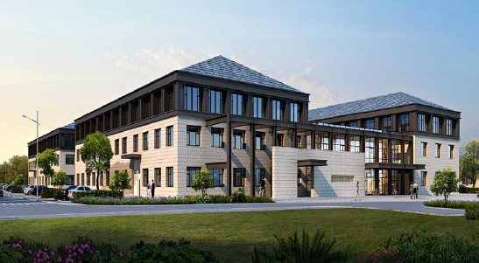
图4-2-1智能装备技术实训中心效果图
根据调研包头相关企业在智能制造技能人才培训的需求，结合包头市制造领域企业的特点和技术发展的趋势，重点考虑包头企业在智能装备技术领域广泛应用的多轴加工技术、高速加工、精密磨削、车铣复合等技术实训项目，确保实训中心智能装备技术实训中心设备能够体现机械加工行业的发展方向、培训符合国家战略的高技能人才与当地企业对接实现“生产性”实训目标，并考虑实训设备配套压风配电设备，确定用于智能装备技术实训中心设备共计303套。
（4）实训功能分区、实训项目及工种设置
智能装备技术实训中心共划分7个实训区：即加工中心实训区、先进高速多轴精密加工中心实训区、数控车床实训区、特种加工实训区、金工实训区、3D打印实训区、测量实训区，分布在智能装备实训中心建筑、创业孵化中心建筑、现代控制技术实训中心建筑。智能装备技术实训中心功能区框图见图4-2-2。智能装备技术中心实训项目和工种见表4-2-1。
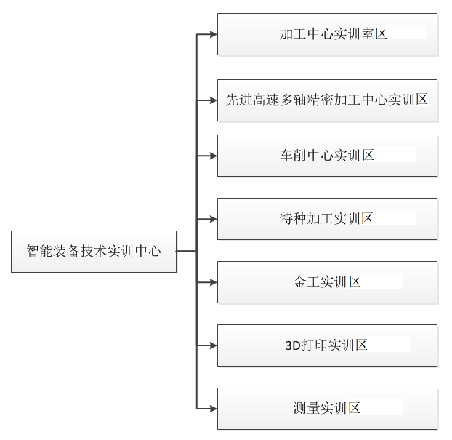
图4-2-2智能装备技术实训中心功能区框图

表4-2-1智能装备技术中心实训项目和工种设置一览表
实训中心名称 | 序号 | 实训区  名称 | 实训项目 | 实训工种  类别
智能装备技术实训中心 | 1 | 加工中心实训区（分布在智能装备实训室A01、  A02、B01) | 加工中心实训区可开展实训项目9个：  1．立式加工中心操作训练  2．四轴加工中心操作训练  3．镗铣类加工中心机床的编程与操作技能  4．平面类、轮廓类及孔加工类典型零件的加工  5．数控加工刀具的选择和参数的设定  6．第四轴回转工作台的配置方式，调试形式  7．多轴联动控制技术  8．加工程序编制和工艺方案制定  9．加工中心日常维护方法 | 铣工  镗工  多工序数控机床操作调整工  机床装调  维修工  装配钳工  加工中心  操作工  数控铣工  机修钳工
智能装备技术实训中心 | 2 | 先进高速多轴精密加工中心实训区（分布在智能装备实训室A01、  A02、B01) | 本实训区可开展实训项目9个：  1．五轴联动加工中心的编程与操作技能  2．叶轮类、复杂曲面类、多特征干涉类零件的加工  3．高端数控系统和先进机床辅助工具的使用方法  4．高速铣削加工中心的编程与操作技能  5．薄壁类、高光类的典型零件的加工方法  6．柔性制造单元操作训练  7．自动化生产线机械部件的安装调试  8．卧式加工中心操作训练  9．箱体类、多工作面以及其它镗铣类典型零件的加工方法 | 铣工  多工序数控机床操作调整工机床装调  维修工  装配钳工  加工中心  操作工  数控铣工  机修钳工
智能装备技术实训中心 | 3 | 车削中心实训区（分  布在智能装备实训室A01、  A02、B01) | 本实训区可开展实训项目9个：  1．车削中心编程与操作技能  2．轴类、螺纹、套类等典型零件的车削方法  3．车削中心（动力头铣削）编程与操作技能  4．车铣复合类典型零件的车削方法  5．加工程序编制和工艺方案制定  6．数控加工刀具的选择和参数的设定  7．车削中心日常维护方法  8．铣削动力头安装技能  9．车削中心数控系统认知 | 车工  多工序数控机床操作调整工  装配钳工  数控车工  机床装调  维修工  机修钳工
智能装备技术实训中心 | 4 | 特种加工实训区（分布在智能装备实训室A01、B02) | 本实训区可开展实训项目15个：  1．慢走丝线切割机床操作训练  2．线切割铜线、放电介质的选择和参数的设定  3．慢走丝线切割机床日常维护的方法  4．电火花机床操作训练  5．电火花机床日常维护的方法  6．小型加工中心操作训练  7．工业机器人调试  8．超精密平面磨床操作训练  9．平面成型磨床操作训练  10．内外圆磨床操作训练  11．走心机操作训练  12．细孔放电加工机操作训练  13．电加工加工原理与技能实训  14．特种加工实例教学  15．电极分类与制造工艺 | 机床装调  维修工  装配钳工  模具工  磨工  电切削工  机修钳工
智能装备技术实训中心 | 5 | 工业机械装调实训区（位于现代控制技术实训中心） | 本实训室可开展实训项目12个：  1．铣床操作训练  2．铣削刀具、工具、量具认知  3．车床操作训练  4．车削刀具、工具、量具认知  5．台钻操作训练  6．孔加工刀具、工具、量具认知  7．超精密平面磨床操作训练  8．磨削刃具、工具、量具认知  9．机械装调技能训练  10．公差与配合实训  11．装配钳工技能实训  12．装配钳工工具认知 | 多工序数控机床操作调整工机床装调  维修工  装配钳工  模具工  机修钳工
智能装备技术实训中心 | 6 | 测量实训区（位于孵化中心） | 本实训室可开展11个项目实训：  1．桥式三坐标测量机操作训练  2．轮廓测量仪操作训练  3．平面度测量仪操作训练  4．圆度、圆柱形状测量仪操作训练  5．表面粗糙度仪操作训练  6．二次元操作训练  7．高度仪操作训练  8．工具显微镜操作训练  9．洛氏硬度仪操作训练  10．公差与配合原理认知  11．测量原理与误差分析 | 机床装调  维修工  仪器仪表  维修工  光学计量工长度计量工机修钳工
智能装备技术实训中心 | 7 | 3D打印实训区（位于  孵化中心） | 本实训室可开展实训项目12个：  1．拍照式三维扫描仪操作训练  2．手持式三维扫描仪操作训练  3．桌面扫描仪操作训练  4．单色FDM3D打印机操作训练  5．混色FDM3D打印机操作训练  6．激光快速成型机操作训练  7．快速成型原理认知  8．FDM快速成型方式  9．SLA快速成型方式  10．逆向工程技能训练  11．工业3D打印机原理及技术特点  12．桌面式3D打印机原理及技术特点 | 3D打印  逆向工程  机修钳工
（5）实训设备布局
智能装备技术实训中心根据智能制造技能人才培训的需求，结合包头市制造领域企业的特点和技术发展的趋势进行布局，重点发展在智能装备技术领域广泛应用的多轴加工技术、高速加工、精密磨削、车铣复合等技术实训项目，设备根据包头当地重点智能制造企业设备分布，便于受训学员的开班以及满足大批量技能鉴定的需求，加工中心、数控车床同型号的数量满足专业学员同时实训的需求，价值高昂、代表行业发展方向的高端智能装备兼顾装备实训项目的基础上可适当控制数量，增加种类，以满足有针对性的高端智能制造实训需求。
考虑到日后实训中心需要与包头市的重点企业广泛开展校企合作，根据相关企业调研的需求，将智能制造设备按包头当地的需求进行了规划，以同时满足生产性实训基地的要求，形成综合的智能装备实训室，即将有一定数量的数控设备分置于不同的车间，每个车间都配置有加工中心、车铣复合、高速加工、卧式加工、多轴加工等实训区。
1.加工中心实训区
该实训区分布在智能装备实训室A01、A02、B01，以智能装备制造中广泛使用的三轴立式加工中心技能实训为主，并辅以四轴回转台实现多轴加工实训的功能，分为立式加工中心实训区和四轴加工实训区、五轴联动加工中心、精密加工中心、卧式加工中心实训区。加工中心实训区设备配置情况如图4-2-3所示。
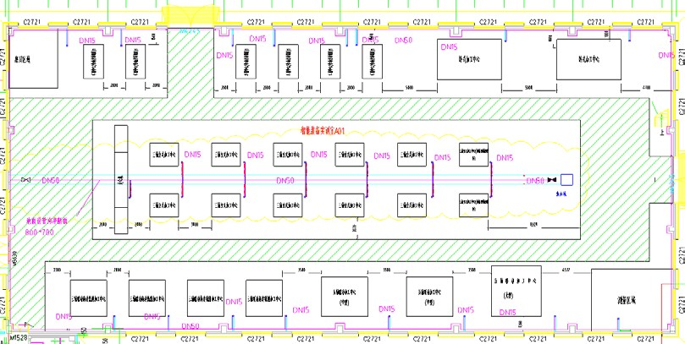

（a）A01实训室
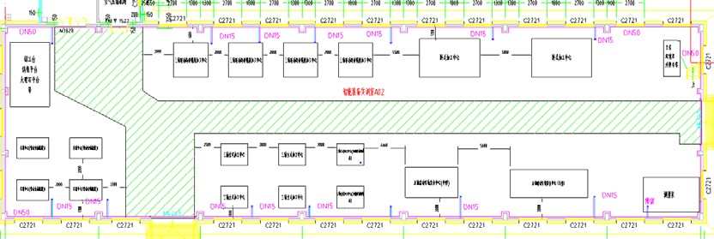
（b）A02实训室
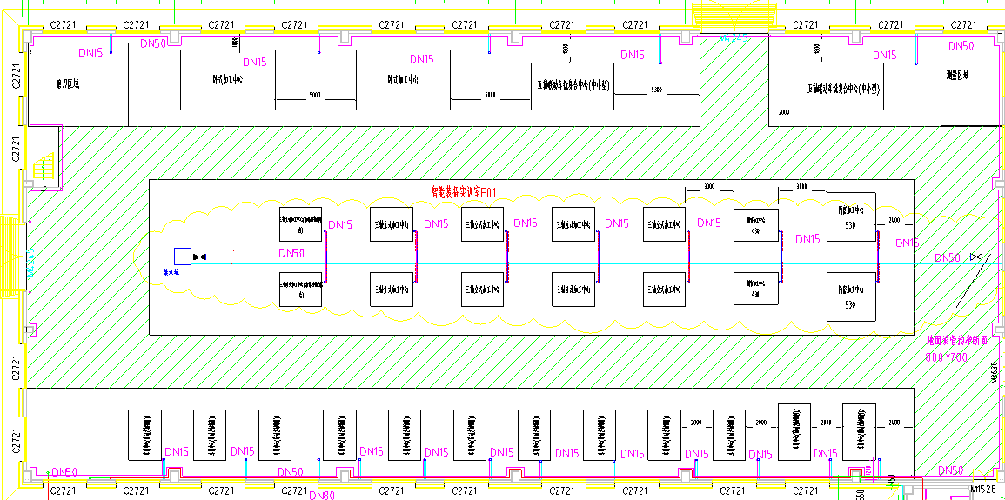
（C）B01实训室
图4-2-3加工中心实训室设备配置图

表4-2-2加工中心实训区设备配备表
序号 | 设备名称 | A01室 | A02室 | B01室 | B02室 | 总数量
一 | 加工中心实训区
1 | 三轴立式加工中心 | 10 | 4 | 8 |  | 22
2 | 立式加工中心（加第四轴回转台) | 2 | 2 | 2 |  | 6
3 | 五轴联动加工中心（大型） | 2 |  |  |  | 2
4 | 五轴联动加工中心（中型） | 1 |  |  |  | 1
5 | 精密加工中心530 |  |  | 2 |  | 2
6 | 精密加工中心430 |  |  | 2 |  | 2
7 | 卧式加工中心 | 2 | 2 | 2 |  | 6
合计 |  |  |  |  |  | 41
2.先进高速多轴精密加工中心实训区
分布在智能装备实训室A01、A02、B02，该实训区主要配备三轴联动高速铣削加工中心实训区，设备布局情况如图4-2-4所示。
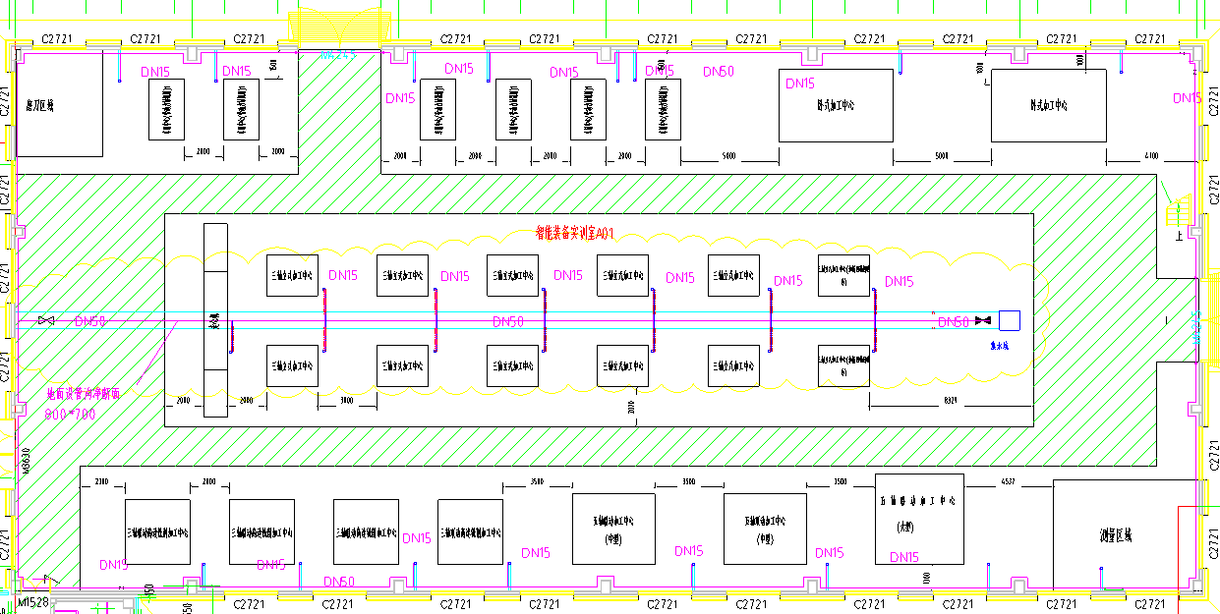
（a）A01实训室
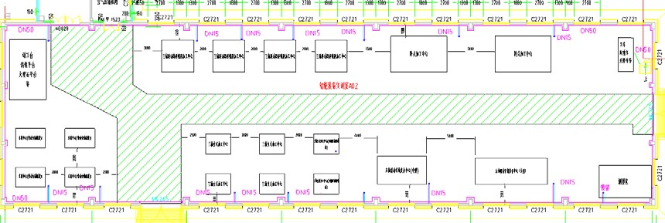
（b）A02实训室
（C）B01实训室

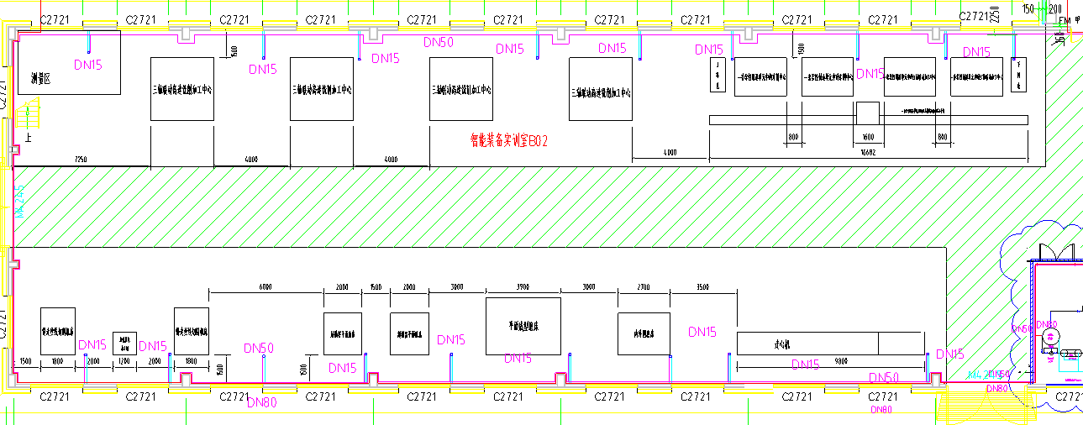

（D）B02实训室
图4-2-4先进高速多轴精密加工中心实训室设备布局图

表4-2-3先进高速多轴精密加工中心实训区设备配备表
序号 | 设备名称 | A01室 | A02室 | B01室 | B02室 | 总数量
二 | 先进高速多轴精密加工中心实训区
1 | 三轴联动高速铣削加工中心 | 4 | 4 |  | 4 | 12
合计 |  |  |  |  |  | 12
3.车削中心实训区
分布在智能装备实训室A01、A02、B01，该实训区以智能装备制造中广泛使用的数控车床技能实训为主，并辅以动力铣削头实现车铣复合加工实训的功能，用于精密回转轴类、车铣复合类零件加工技能实训，分为数控车床实训区和车铣复合实训区，考虑到加工流程需求，在设备所在厂房还配置有车铣复合五轴联动机床、卧式加工中心、三轴加工中心等机床，可以搭配使用。数控车床实训室设备配置情况如图4-2-5所示。
（a）A01实训室
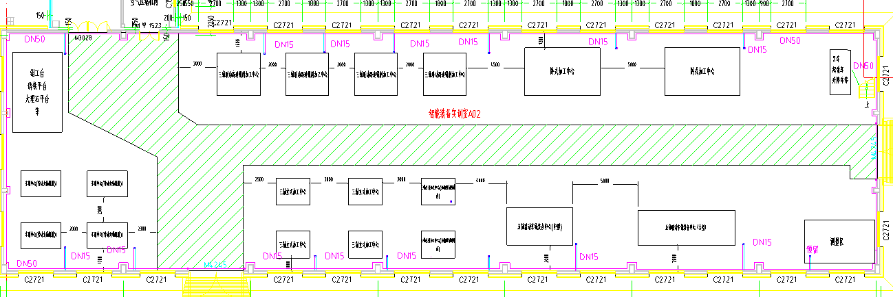
（b）A02实训室
（C）B01实训室

（D）B02实训室
图4-2-5车削中心实训设备布局

表4-2-4车削中心实训区设备配备表
序号 | 设备名称 | A01室 | A02室 | B01室 | B02室 | 总数量
三 | 车削中心实训区
1 | 车削中心（带动力轴铣削）1 | 6 | 4 | 10 |  | 20
2 | 车削中心（带动力轴铣削）2 |  |  | 2 |  | 2
3 | 五轴联动车铣复合中心（中小型） |  |  | 2 |  | 2
4 | 五轴联动车铣复合中心（中型） |  | 1 |  |  | 1
5 | 五轴联动车铣复合中心（大型） |  | 1 |  |  | 1
合计 |  |  |  |  |  | 26
4.特种加工实训区
分布在智能装备实训室A01、B02，该实训室以智能装备制造中针对特种材料、特种工艺要求以及特种工况需要应用的特种加工设备如慢走丝线切割机床、精密电火花成形机、走心机为主，并配备有代表智能装备制造精密加工广泛应用的各种磨削设备，重点体现智能装备技术实训中心的先进性和高效性，以及满足日益增加的高端智能制造技能实训的需要，分为慢走丝线切割实训区、智能制造实训区、精密磨削实训区和走心式加工实训区。特种加工实训室设备配置情况如图4-2-6所示。
（a）A01实训室
（b）B02实训室
图4-2-6特种加工实训室设备配置图
表4-2-5特种加工实训区设备配备表
序号 | 设备名称 | A01室 | A02室 | B01室 | B02室 | 总数量
四 | 特种加工实训区
1 | 慢走丝线切割机床 |  |  |  | 2 | 2
2 | 细孔放电加工机 |  |  |  | 1 | 1
3 | 一套柔性制造单元中的3轴联动立式加工中心 |  |  |  | 2 | 2
4 | 一套柔性制造单元中的车削中心 |  |  |  | 2 | 2
5 | 一套柔性制造单元中的机器人 |  |  |  | 1 | 1
6 | 超精密平面磨床 |  |  |  | 2 | 2
7 | 外圆磨床 |  |  |  | 1 | 1
8 | 平面成型磨床 |  |  |  | 1 | 1
9 | 走心机 | 2 |  |  | 2 | 4
合计 |  |  |  |  |  | 16
5.工业机械装调实训区
位于现代控制技术实训中心一层，该实训室以设备制造业装配调试典型工序为载体，包括了铣削、车削、钻孔、磨削等工艺技能实训项目，通过在该实训室的训练，使受训学员掌握机械装调所需要的各种技能，能独立进行机械图纸的认识，零件的加工，按照装配的需求进行零件修改，根据精度公差的需要进行工艺的选择和操作。
工业机械装调实训室由普通铣床、普通车床、台钻、超精密平面磨床等设备及配套的工具、量具、附件组成，工业机械装调实训室设备配置图如图4-2-7所示。
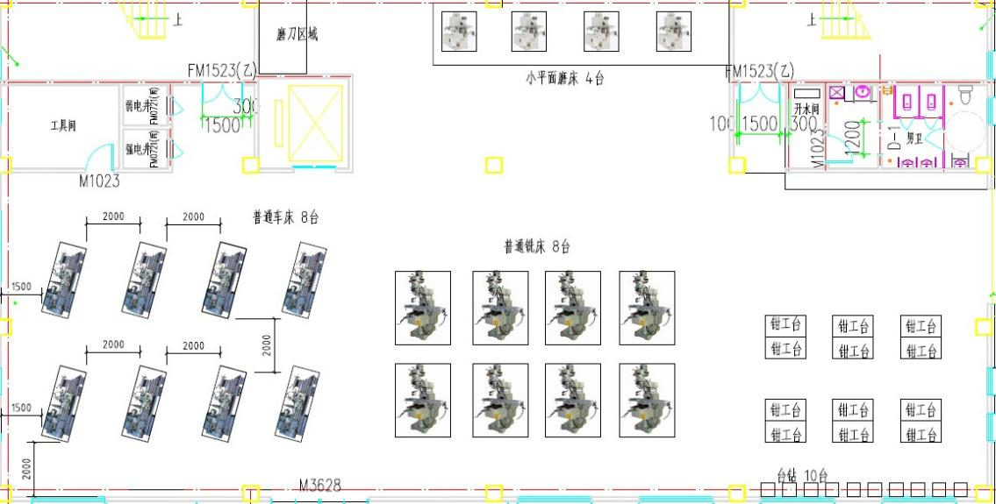
图4-2-7工业机械装调实训室设备示意图

表4-2-6工业机械装调实训区设备配备表（位于现代控制技术实训中心）
序号 | 设备名称 | 数量
五 | 工业机械装调实训区
1 | 铣床 | 8
2 | 车床 | 8
3 | 台钻 | 10
4 | 超精密平面磨床 | 4
合计 |  | 30

6.测量实训区
位于孵化中心一层，该实训区以典型的高精度测量设备（三坐标测量机）为载体，使受训者通过操作使用，熟悉现代工业生产中将集数控技术、计算机技术、传感器技术等多门学科技术于一体的高精度测量设备的特征及其操作方法，基本掌握三坐标测量机的使用与测量方法，能完成复杂零件几何精度、形状精度、位置精度等要素检测的基本技能；通过常见形位公差和表面粗糙度检测器具的操作使用，掌握形位公差和表面粗糙度检测的知识与技能，具备正确选用和使用测量工具的能力，能选用正确的测量方法，能正确进行数据处理，能正确给出测量结果，并出具测量报告的基本能力。
测量实训室由桥式三坐标测量机、复合三坐标测量机、轮廓测量仪、平面度测量仪、圆度、圆柱形状测量仪、表面粗糙度仪、二次元测量仪、2.5D影像量测仪、高度仪、工具显微镜、洛氏硬度仪HR-150A等组成。测量实训室设备配置图如图4-2-8所示。
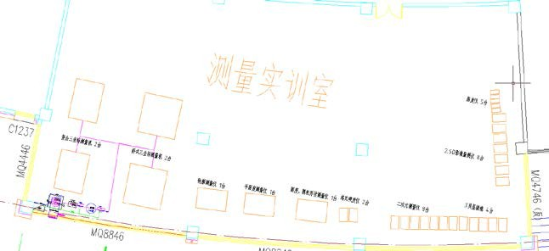
图4-2-8测量实训室设备示意图

表4-2-7测量实训区设备配备表（位于孵化中心）
序号 | 设备名称 | 数量
六 | 测量实训区
1 | 桥式三坐标测量机 | 2
2 | 复合三坐标测量机 | 2
3 | 粗糙度轮廓测量仪一体机 | 1
4 | 平面度测量仪 | 1
5 | 圆度、圆柱形状测量仪 | 1
6 | 二次元测量仪(高度200mm) | 4
7 | 二次元测量仪(高度150mm) | 4
8 | 2.5D影像量测仪 | 8
9 | 高度仪 | 5
10 | 洛氏硬度仪HR-150A | 2
11 | 工具显微镜 | 4
合计 |  | 34
7.3D打印实训区
位于孵化中心一层，该实训区以代表智能制造方向的3D打印技术以及辅助建模的逆向工程设备为主。使受训者通过训练，熟练掌握3D打印的操作技能，安装调试，运行控制及维护保养等相关作业的基本技能；熟练掌握三维造型设计软件及逆向软件、具备完成机械产品逆向设计、装配、仿真、性能测试，应用软件对曲面与实体混合建模；合理开发设计产品的基本能力。
3D打印实训室由拍照式三维扫描仪、手持式三维扫描仪、桌面扫描仪、单色FDM3D打印机、混色FDM3D打印机、激光快速成型机等组成。3D打印实训室设备配置图如图4-2-9所示。
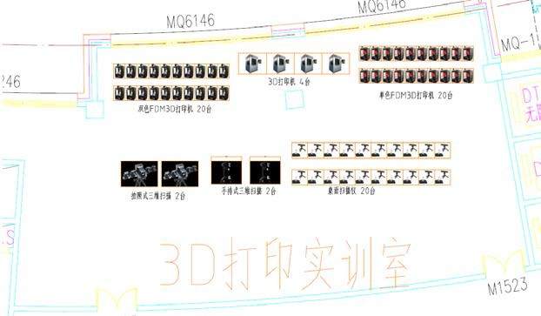

图4-2-93D打印实训室设备示意图
表4-2-83D打印实训区设备配备表（位于孵化中心）
序号 | 设备名称 | 数量
七 | 3D打印实训区
1 | 拍照式三维扫描仪 | 2
2 | 手持式三维扫描仪 | 2
3 | 桌面扫描仪 | 20
4 | 单色FDM3D打印机 | 20
5 | 混色FDM3D打印机 | 20
6 | 激光快速成型机 | 4
合计 |  | 68

（6）设备配备详细情况
1.设备台套数统计
根据功能分区及设备布局方案，智能装备中心主要设备共303台套，设备配件62451台套，现将主要设备配置情况进行简要的说明如下：
表4-2-9智能装备技术实训设备配备表
序号 | 设备名称 | 数量
一 | 实训设备
1 | A01实训室 | 29
2 | A02实训室 | 18
3 | B01实训室 | 30
4 | B02实训室 | 18
5 | 测量实训室 | 34
6 | 3D打印实训室 | 68
7 | 工业装调实训室 | 30
合计 |  | 227
二 | 配套设备
1 | 压风、配电、配套系统设备 | 76
合计 |  | 76
设备合计（实训设备+配套设备） |  | 303
三 | 设备配件（件） | 62451
2.设备数量及主要技术参数
安装地点：智能装备实训中心楼A01、A02、B01、B02室
序号 | 设备名称 | 数量 | 主要参数
1 | 三轴立式加工中心 | 22 | 工作台：尺寸：1200mm×600mm  最大承重：850kg  行程：X轴1100mm；  Y轴650mm；  Z轴600mm  主轴额定功率11/15Kw  主轴扭矩70/95.5Nm  主轴转速12000rpm  主轴锥孔BT-40  刀库容量24T  机床电源总容量25KVA  气压6bar  机床重量（约）7.2T  机床外形尺寸(长X宽X高)3000*2850*3000mm  机床颜色 型录标准颜色  护罩 全护罩  控制系统 0I-MF-Plus-Type1
2 | 立式加工中心(加第四轴回转台) | 6 | 三轴立式加工中心参数同上  第四轴转台参数：  盘面直径 mm Ф255  盘面中心孔直径 mm Ф110  中心孔贯穿直径 mm Ф80  中心高度（立式使用） mm 160  转台重量（不含马达） kg 109
3 | 车削中心(带动力轴铣削)1 | 20 | 最大旋转直径 ≥ø560mm  最大车削直径 ≥ø390mm  最大车削长度 ≥540mm  主轴最高转速 ≥4500RPM  刀塔容量 ≥12支刀  X轴行程 ≥230mm  Z轴行程 ≥630mm  机器重量 ≥3400KG  机床尺寸（L*W*H）（不含排屑机尺寸)≤3088*1780*1717mm
4 | 五轴联动车铣复合中心(中小型) | 2 | 床身结构：60°斜床身  床身最大回转直径 mm ≥750  推荐车削直径 mm ≥210  最大车削直径 mm ≥540  最大加工长度 mm ≥1520  标准卡盘尺寸inch 8  最大行程 X轴 mm 565  Y轴 mm 170(±85)  Z轴 mm 1550  A轴 mm 1550  B轴 deg 240(±120)  主轴最高转速 r/min ≥5000  机床尺寸 高 mm 2805  长 mm 5945  宽 mm 2490  净重 kg ≥140000  NC控制系统 31i-5
5 | 五轴联动车铣复合中心(中型) | 1 | 床身结构：正交直角  床身最大回转直径 mm ≥660  推荐最大车削直径 mm ≥255  最大车削直径 mm ≥660  最大加工长度 mm ≥1540  标准卡盘尺寸 inch 10  最大行程 X轴 mm 630  Y轴 mm 300(±150)  Z轴 mm 1585  A轴 mm 1605  B轴 deg 240(±120)  主轴转速 r/min ≥4000  机床尺寸 高 mm 2820  长 mm 5790  宽 mm 3021  净重 kg ≥180000  NC控制系统 31i-5
6 | 五轴联动车铣复合中心(大型) | 1 | 床身最大回转直径：≥700mm  最大加工直径：≥630mm  最大加工长度：≥2000mm  车/铣主轴最高转速：≥12000r/min  X轴行程：≥800mm  Y轴行程：≥±210mm  Z轴行程：≥2050mm  C1轴行程：360°  B轴行程：-120°～120°  机床尺寸LxBxH 7478x2608x2863mm  机床重量（包括电气柜）24000kg左右  设备配备一台100KW稳压电源
7 | 五轴联动加工中心(大型) | 1 | 工作台直径≥1000mm，承重≥1100Kg  主轴最高转速≥15000r/min，扭矩≥193Nm，功率≥38KW  X轴行程：≥1000mm  Y轴行程：≥1150mm  Z轴行程：主轴卧式≥895mm  C轴行程(工作台回转)：n×360°
8 | 五轴联动加工中心(中型) | 2 | 工作台直径≥500mm，承重≥300Kg  主轴最高转速≥12000r/min，扭矩≥88Nm，功率≥20KW  X轴行程：≥500mm  Y轴行程：≥450mm  Z轴行程：≥400mm  C轴行程(工作台回转)：n×360°
9 | 慢走丝线切割机床 | 2 | 工作台尺寸≥700×480mm  X、Y、Z轴坐标行程≥350×250×250mm  U、V轴坐标行程≥90×90mm  最大工件尺寸≥820×680×250mm  最大工件重量≥400kg  加工速度≥300mm2/min
10 | 细孔放电加工机 | 1 | 最大工件尺寸:≥630×350×250(mm)  X.Y轴行程:≥350×250(mm)  Z轴行程:≥250mm  W轴行程（电极加工行程):≥270mm  使用电极范围:0.10～3.00(mm)  使用电极长度:200mm～400mm  外型尺寸:≤800×1120×1960(mm)  工作台承重:200KG
11 | 三轴联动高速铣削加工中心 | 12 | 工作行程：X≥1250mm，Y≥600mm，Z≥600mm  主轴转速：≥12000rpm  最大主轴功率/扭矩：≥20kw/88Nm  工作台最大承重：≥1200kg
12 | 卧式加工中心 | 6 | 行程X（立柱左右移动） mm ≥1050  行程Y（主轴上下移动） mm ≥900  行程Z（工作台前后移动） mm ≥980  托盘最大工件尺寸 mm 1050×1300  托盘最大载荷（平均分布） kg ≥1500  主轴转速（选项） rpm 35－8000  最大扭矩（选项） N·m ≥1200  主轴电机（30分钟额定/连续额定）kW ≥AC37/30  机床高度 mm 3400  机床宽度 mm 3635  机床长度 mm 5770  机床重量 kg ≥19000  电源要求 3 380V±10%50/60±1%
13 | 车削中心(带动力轴铣削)2 | 2 | 最大回转直径 ≥660mm  最大加工直径 ≥360mm  X轴行程 ≥225mm  Z轴行程 ≥1125mm  输出功率（30min/连续） ≥18.5kW/15kW  主轴最高转速 ≥5000rpm  机床尺寸 3385(L)×1720(W)×1703(H)  机床净重 ≥5900Kg  电源要求 3 380V+10% -15%
14 | 精密加工中心530 | 2 | 主轴转速 40-12000rpm  X轴行程 ≥1050mm  Y轴行程 ≥530mm  Z轴行程 ≥510mm  工作台面积 ≥1300×550mm  占地面积 2972.9（L）×2880（W）×2807（H）mm  机床净重 ≥6800Kg
15 | 精密加工中心430 | 2 | 主轴转速 40-12000rpm  X轴行程 ≥560mm  Y轴行程 ≥430mm  Z轴行程 ≥510mm  工作台面积 ≥900×430mm  占地面积 2662.7（L）×2000（W）×2803（H）mm  机床净重 ≥4800Kg
16 | 一套柔性制造单元中的3轴联动立式加工中心 | 2 | 主轴转速 40-12000rpm  X轴行程 ≥560mm  Y轴行程 ≥430mm  Z轴行程 ≥510mm  工作台面积 ≥900×430mm  占地面积 2662.7（L）×2000（W）×2803（H）mm  机床净重 ≥4800Kg
17 | 一套柔性制造单元中的车削中心 | 2 | 最大回转直径 ≥660mm  最大加工直径 ≥350mm  X轴行程 ≥195mm  Z轴行程 ≥560mm  输出功率（30min/连续） ≥15kW/11kW  主轴最高转速 ≥5000rpm  机床尺寸 2630(L)×1680(W)×1703(H)  机床净重 ≥4500Kg
18 | 一套柔性制造单元中的机器人 | 1 | 机型 M-20iB/25  机构 多关节机器人  控制轴数 6轴（J1,J2,J3,J4,J5,J6）  可达半径 ≥1853mm  J1旋转轴 340°/360°(选项)(205°/s)  5.93rad/6.28rad(选项)(3.58rad/s)  J2旋转轴 240°(205°/s)4.19rad(3.58rad/s)  J3旋转轴 303°(260°/s)5.29rad(4.54rad/s)  J4轴手腕旋转400°(415°/s)6.98rad(7.24rad/s)  J5轴手腕摆动290°(415°/s)5.06rad(7.24rad/s)  J6轴手腕旋转540°(880°/s)9.42rad(15.36rad/s)  手腕部可搬运最大质量 25kg  手腕部允许最大负载转矩  J4轴 51.0N•m  J5轴 51.0N•m  J6轴 31.0N•m  手腕部允许最大负载转动惯量  J4轴 2.20kg-m²  J5轴 2.20kg-m²  J6轴 1.20kg-m²
19 | 超精密平面磨床 | 2 | 工作台大小≥350*160mm  重量≥900Kg  占地面积(宽深高)1480*1180*1800mm  电机砂轮轴1.5KW/2PV-3  所要电源动力3相200/220V50/60Hz  所要电源磁台＆作业灯单相100V50/60Hz  电源许可变动率±10％  电源所要电力(含特别附属的磁台、给水装置)1.5KVA
20 | 外圆磨床 | 1 | 顶尖距≥1000mm  中心高≥175mm  两顶尖支撑最大工件重量120KG  X轴行程≥285mm  Z轴行程≥1150mm  砂轮直径≥500mm  砂轮宽度≥63mm  砂轮最大线速度≥50米/秒  工件头架转速1-1500转/分钟
21 | 平面成型磨床 | 1 | 工作台面尺寸（长×宽）≥700×300mm  工作台最大移动量左右：≥850mm前后≥340mm  工作台面至砂轮主轴中心高度≥500mm  电永磁吸盘最大尺寸≥600×300mm  床身底面距工作台上面距离≥1080mm  加工工件最大重量（含电磁吸盘和修整器）≥300kg  砂轮：外径（最大）×宽（最宽）×内径≥φ305×32×φ76.2mm  转速≥0~2400rpm（无级变速）  电动机≥7.5kW  机床外形尺寸  长×宽×高≥3900×3000×2100mm  机床重量≥3500kg
22 | 走心机 | 4 | 主要参数最大加工直径：Φ20mm  最大钻孔能力：Φ10mm  主轴分度：C轴控制  主轴转速：Max10,000/min  主轴电机：2.2kw(连续)/3.7kw（10分/25%ED）  机械尺寸（长*宽*高）：≤2334×1200×1695mm  机械重量：≥2,600kg  电气设备功率：4.7KVA
设备台数合计 |  |  | 95

安装地点：测量实训室
序号 | 设备名称 | 数量 | 主要参数
1 | 桥式三坐标测量机 | 2 | 测量行程：X700mm*Y1000mm*Z600mm  整机重量：1570kg  承载工件重量：730kg  测量精度：空间示值误差MPE—E：1.7+L/350μm  空间探测误差MPE—P：1.7μm  扫描精度MPE—THP：2.7μm/50s  圆度RONt：1.7μm
2 | 复合三坐标测量机 | 2 | 测量行程：X300mm*Y200mm*Z200mm  测量范围(mm)：X=300Y=200Z=200  整机重量：665（kg)（含标准底座）  测量机台面承载：20（kg）  光栅尺分辨率( um)：0.08  动态性能：最大空间运动速度：435mm/s  最大空间运动加速度：866mm/s2  接触式测头：配备扫描及单点触测测头  探针长度：轴向30-150mm，侧向65mm  测头分辨率：<10nm  高性能工业照相机：配备2/3英寸黑白相机CCD  分辨率1388x1033  最大测量速度30帧/秒  工作距离87mm
3 | 粗糙度轮廓测量仪一体机 | 1 | 水平轴（X）  接触长度 0.1mmto140mm  定位速度 0.02mm/sto200mm/s  测量速度 0.02mm/sto10mm/s（粗糙度测量）  0.02mm/sto1.0mm/s（推荐）  X轴方向轮廓点间距 0.05umto30um,可调整  每次测量最大测量点数 2.8百万点  X轴方向分辨率 10nm  轮廓测针系统C11（HB)  测针臂检测方式 电子式  测量方向 Z+/Z-  测针测量范围 70mm(350mm测针臂）  分辨率 可达6nm  显示W轴值的不确定度 ±（0.25+L/250）um  测量压力 4mNto30mN,在软件上可调整  Z轴方向定位速度 0.1mm/sto15mm/s，可调整  Z轴方向接触速度 0.1mm/sto8mm/s，可调整  工件定位轴  横向运动路径 60mm  手轮每转一周横向移动 1mm  最小可读的定位增量 0.01mm  在接触方向上的引导偏差 0.0025mm/25mm  0.0040mm/60mm  最大工件重量 90KG  工件定位台面积 390mmX430mm  夹具系统 兼容witteSF25  粗糙度测针系统BFW-250  功能原则 探针系统，电感式传感器  最大线性偏差 1%  测量压力 0.7mN,对于标准测臂在任何空间方向  测针测量范围（W轴）  50um（对于标准测臂长45mm)  500um（对于标准测臂长45mm)  最大分辨率 0.2nm  旋转范围 90°  垂直轴（Z）  运动路径 0.01mmto350mm  定位速度 0.02mm/sto50mm/s  接触速度 0.02mm/sto10mm/s  Z方向分辨率 0.154um  显示Z轴值的不确定度 ±（0.0125+L/20,000）mm
4 | 平面度测量仪 | 1 | 水平轴（X）  接触长度 0.1mmto140mm  定位速度 0.02mm/sto200mm/s  测量速度 0.02mm/sto10mm/s（粗糙度测量）  0.02mm/sto1.0mm/s（推荐）  X轴方向轮廓点间距 0.05umto30um,可调整  每次测量最大测量点数 2.8百万点  X轴方向分辨率 10nm  轮廓测针系统C11（HB)  测针臂检测方式 电子式  测量方向 Z+/Z-  测针测量范围 70mm(350mm测针臂）  分辨率 可达6nm  显示W轴值的不确定度 ±（0.25+L/250）um  测量压力 4mNto30mN,在软件上可调整  Z轴方向定位速度 0.1mm/sto15mm/s，可调整  Z轴方向接触速度 0.1mm/sto8mm/s，可调整  工件定位轴  横向运动路径 60mm  手轮每转一周横向移动 1mm  最小可读的定位增量 0.01mm  在接触方向上的引导偏差 0.0025mm/25mm  0.0040mm/60mm  最大工件重量 90KG  工件定位台面积 390mmX430mm  夹具系统 兼容witteSF25  垂直轴（Z）  运动路径 0.01mmto350mm  定位速度 0.02mm/sto50mm/s  接触速度 0.02mm/sto10mm/s  Z方向分辨率 0.154um  显示Z轴值的不确定度 ±（0.0125+L/20,000）mm
5 | 圆度、圆柱形状测量仪 | 1 | 传感器T20W：  ·电感式测头  ·可调整测头角度+/-95°（190°）  ·量程范围：1000um  ·可调整测量力和测量方向  ·自由行程限制可在测量方向进行调解圆度测量装置  C轴：  ·跳动误差（um+um/mm测量高度）：0.03+0.0006  ·圆度误差（um+um/mm测量高度）：0.015+0.0003  ·跳动误差，轴（um+um/mm测量半径）：0.04+0.0006  ·圆度误差（um+um/mm测量半径）：0.02+0.0003调心调平工作台：  ·粗略和精密调整：手动  ·工作台直径：160mm  ·工作台承重（中心）：200N  Z轴：  ·测量行程（电动）：250mm  ·直线度误差/100mm：0.4um  ·直线度误差（全程）：1um  ·平行度误差（Z/C轴）：1um  ·测量速度：0.5-20mm/s  ·定位速度：0.5-50mm/s水平单元，X轴：  ·定位行程（电动）：150mm  ·定位速度：0.5-30mm/s测量容积：  ·测量直径最大到：210mm  ·测量高度最大到：380mm  ·距离C/Z轴：218mm  尺寸，重量：  ·长：803mm  ·宽：388mm  ·高：883mm  ·重量：接近120KG  ·电压：100Vupto240V（50Hz到60Hz）  ·功率消耗：180VA
6 | 二次元测量仪(高度200mm) | 4 | Z轴移动：手动(两侧粗/微调焦手轮)  光学头：三目头  目镜：专用10X  物镜：测量显微镜物镜3X/5X  精度：2.5+L/50μm(L=测量长度)  载物台行程：PS12×8C(300×200)  两轴数字计数器最小读数：0.1μm  最大负荷：20kg  光源透射：LED  透射照明器：12V-50W卤素灯光源  光源落射：LED落射照明器  工件最大高度：200mm  尺寸(宽×深×高)/重量：385×785×725mm/约72kg  数据处理器：DP-E1电源适配器  LED环形灯脚踏开关
7 | 二次元测量仪(高度150mm) | 4 | Z轴移动：手动(两侧粗/微调焦手轮)  光学头：三目头  目镜：专用10X  物镜：测量显微镜物镜3X/5X  精度：2.5+L/50μm(L=测量长度)  载物台行程：PS6×4B(150×100)  两轴数字计数器最小读数：0.1μm  最大负荷：15kg  光源透射：LED透射照明器、12V-50W卤素灯光源光源落射：LED落射照明器  工件最大高度：150mm  尺寸(宽×深×高)/重量：300×600×638mm/约50kg  数据处理器：DP-E1电源适配器  LED环形灯脚踏开关
8 | 2.5D影像量测仪 | 8 | 主要配置参数：  金属台尺寸：610mm*480mm；  玻璃台尺寸：459mm*359mm；  运动行程：400mm*300mm；  仪器重量：380kg；  外形尺寸（长）*（宽）*（高）：950*750*1700；  摄影机：原装美国进口TEO1/2″彩色CCD摄影机；  变焦物镜倍率：0.7-4.5X；  工作距离：82mm；  电视总倍率：30-180X；  物方视场：7-1.1mm；  数据解析度：0.0001mm；  Z轴升降：200mm；  X、Y坐标示值误差≤（3+L/200）µm（L为被测长度单位：mm）；  电源：220V（AC），50HZ30W
9 | 高度仪 | 5 | 测量范围:0-972mm  滑杆行程:600mm  分辩率(可切换):0.0001/0.001/0.01/0.1mm  20℃时精度:(1.1+0.6L/600)µmL为最大测量长度(mm)  重复精度:平面0.4µm,孔0.9µm垂直度:5µm直线度:4µm  驱动方式:手动/电动(5-40mm/s,7级)  测力:1N  电源:AC适配器/电池(NI-MH)  电池操作时间:大约5小时
10 | 洛氏硬度仪HR-150A | 2 | 测量范围：20-88HRA，20-100HRB，20-70HRC；  试验力：588.4、980.7、1471牛顿（60、100、150公斤力）；  试样允许大高度：170毫米；  压头中心至机壁距离：135毫米；  硬度分辨率：0.5HR；  外形尺寸：466x238x630毫米
11 | 工具显微镜 | 4 | 倍率：0.8倍至4倍；  变焦比：5：1；  工作距离：110mm；  镜筒倾角：45º/60º；  瞳间距调整：左/右联动，调整范围为52至76mm；  调焦旋钮：左/右单轴水平旋钮，包含有高/低放大倍率止动结构；  光学部件：使用无铅材料；  辅助物镜：用螺纹拧紧固定于镜体底部螺纹孔；  目镜：使用无铅材料；  镜台：LED反射/透射照明镜台；  镜台安装直径：76mm；  镜台调焦行程：120mm；  载物台台板：包括直径100mm的专用玻璃板；  光源：透射光照明装置：LED；  反射光照明装置：LED；  平均LED寿命：6000小时；  额定输入额：100-120V/200-240V-0.15/0.1A，50/60Hz；  变倍镜台单重：1300g。
设备台数合计 |  |  | 34

安装地点：3D打印实训室
序号 | 设备名称 | 数量 | 主要参数
1 | 拍照式三维扫描仪 | 2 | 扫描方式：非接触式面扫描，蓝光；  相机分辨率（单位：像素）：500万单色四目设备；  测量幅面（单位：mm3）：60×45×45~600×450×450；  扫描精度（单位：mm）：0.005；  扫描距离（单位：mm）：180-1300可调；  单幅测量时间（单位：s）：≤3；  测量点距（单位：mm）：0.035mm；  拼接方式：全自动标志点拼接、纹理拼接、自动转台拼接；  工作温度、电源：-10℃～45℃、100～240VAC。
2 | 手持式三维扫描仪 | 2 | 标准模块要求描方式：激光线扫描方式；  景深：550mm最大，标准模式：450mm；  基准距：300mm；  扫描速率：650，000次测量/秒；  扫描分辨率：最高0.02mm；  测量精度：最高0.02mm；  体积精度：0.020+0.0.035（毫米/米）；  测量范围（物件尺寸）：0.1~6米，可扩展；  传输方式：USB3.0；  工作温度：-10-40°C；  工作湿度：10-90%；
3 | 桌面扫描仪 | 20 | 测量精度：≤0.1mm；  单面扫描精度：≤0.1mm；  点距0.12mm；  单面测量范围：200×300mm；  扫描时间：≤2min；  单面扫描时间：5s；  相机分辨率：1300万像素；  投影分辨率：1080P；  最大测量范围：转台全自动扫描：300mm×300mm×300mm；  自由扫描：1200mm×1200mm×1200mm；  转台尺寸：∅200×50(mm)，承重5kg；  机身自带锂电池，容量≥6000mah，待机时间≥48小时，连续工作续航≥2小时；  工作模式：测头自带模型计算和显示功能，无须连接PC。  操作系统：Android7.1；  全彩色7英寸电容触摸显示屏，分辨率1920x1200；
4 | 单色FDM3D打印机 | 20 | 打印原理：熔铸堆积成型原理；  喷头数量：1个；  打印平台加热:120℃；  耗材线径：1.75mm（±0.07mm）；  喷头温度：240；  定位精度：Z轴0.0025mm,X、Y轴0.011mm；  打印层厚：0.05-0.4mm；  运动轴速度：40-200mm/s；  构建尺寸：280×250×300mm；  控制面板：5英寸智能触控液晶屏；
5 | 混色FDM3D打印机 | 20 | 成型尺寸：≤200*200*480mm(L×W×H)  机器重量：≥25kg  设备尺寸：≥360*360*940mm(L×W×H)  喷头数量：1个  喷头直径：0.4mm；  喷头结构：新型混合型双进料单喷嘴；  机械定位精度：XY：≤0.0128mm，Z轴≤0.0025mm；  耗材直径：Φ1.75mm；  打印材料：PLA/TPU/PVA等；  操作系统：Widows/Mac/Linux；  加热平台:支持0-120°，喷头最高温度:250°；  打印层厚：0.05-0.3mm；  最快速度：≥150mm/s；  建议打印速度:40-60mm/s；
6 | 激光快速成型机 | 4 | 固体激光器：波长355nm,功率为≥1500mW（出口功率）  光斑直径0.1-0.9mm  脉冲稳定性≤10%，  功率稳定性≤6%。  振镜扫描器：GalvanometricScanner进口振镜  典型扫描速度6-10m/s  增益误差<5mrad;  零点漂移<5mrad;  跟踪误差<3mrad;  重复性<2.2urad；  成型范围：≥450*450*350mm(L×W×H)  分层厚度：0.05-0.25mm  成型精度：±0.1mm（L≤100mm）or±0.1%xL（L>100mm）  垂直分辨率：小于或等于0.00125mm  重复精度：不大于0.01mm  网络类型和协议：Ethernet,TCP/IP
设备台数合计 |  |  | 68

安装地点：工业装调实训室
序号 | 设备名称 | 数量 | 主要参数
1 | 铣床 | 8 | 主轴  主轴端孔NST40  回转速VS60-3600RPM（4050）  左右倾斜角度各45°  升降套行程140mm  伸出臂行程450mm  主轴端至台面距离0-485mm  主轴中心至机身距离165-615mm  工作台  面积1200*260mm  左右行程650mm  前后行程350mm  升降行程360mm  电动机  主轴3.7KW(1HP)  升降座0.75KW(1HP)  润滑泵辅3W  电瓷泵辅13W  外观尺寸2400*1610*2310mm  净重1680KGs  毛重2080KGs
2 | 车床 | 8 | 床身回转直径：≥φ400mm  刀架上回转直径：210mm  最大工件长度：1000mm  最大车削长度：900mm  床身宽度：400mm  床身硬度：Rc52  刀杆截面尺寸：20*20  24级主轴转速：正转：10-1400（24种）  反转：14-1580（12种）  刀架横向行程：320mm  小刀架移动行程：140mm  刀架转盘回转角度：±90度  尾座主轴直径×行程：75×150mm  丝杠螺距：≥12mm  主电机功率：≥7.5KW  主机净重：≥2070KG  主机轮廓尺寸(长×宽×高)：2668*1000*1270mm
3 | 台钻 | 10 | 最大钻孔直径：20mm  最大攻丝直径：20mm  主轴最大行程：≥125mm  主轴端锥度：莫氏2号内锥  主轴转速级数：5级  主轴转速：235-2050rpm  主轴中心至立柱表面距离：240mm  主轴端至底座工作台面距离：615mm  主轴端至工作台面距离：355mm  底座工作台面尺寸：315*335mm  工作台面尺寸：≥280*300mm  电动机：三相380V50Hz750W1400r/min  机床净重/毛重：≥140Kg/156Kg
4 | 超精密平面磨床 | 4 | 工作台加工能力（长*宽）360*150mm  工作台面到砂轮下面的距离297.5mm  标准卡盘尺寸（长*宽）350*150mm  工作承重能力（包括卡盘）120Kg  纵向进给最大行程390mm  进给每转手动进给量100m  横向进给最大行程210mm  横向每转手动进给量5.0mm  横向进给手轮刻度0.02mm  垂直手动进给量1.0mm  垂直进给手轮刻度0.005mm  砂轮:直径*宽*内径205*6～25*31.75mm  砂轮转速（50Hz）2900rpm  电机砂轮轴1.5Kw/2相  电机吸尘装置0.4Km/2相  占地面积（长*宽*高）1440*1350*1918mm净重740Kg  砂轮：D205*13*D31.75mm  砂轮法兰(6-25mm)  金刚石笔：D12mm  永久性磁吸盘350*150mm（精展）
设备台数合计 |  |  | 30

配套设备
序号 | 设备名称 | 数量 | 主要参数
1 | 螺杆空压机 | 2 | 主要技术参数  额定容积流量：≥14.0～12.0m3/min  额定排气压力：0.6-0.85MPa  冷却方式：风冷，  冷却风扇功率0.05*2kW（变频控制）  压缩级数：一级  传动方式：直联  润滑油填充量：24L（已填充）  压缩空气含油量：≤3ppm  最高环境温度：45℃  运行噪音：65dB(A)  机组排气口尺寸：RC2  外形尺寸L×W×H：2000*1200*1800mm  电机参数  额定功率：75kW  启动方式：软启动  电压V/频率HZ：380/50  通信功能要求USB传输插口蓝牙连接网络服务器  Modbus通信功能（远程控制接口）  空气开关：配置安全可靠200A
2 | 螺杆空压机 | 1 | 额定容积流量：≥10.1m3/min  额定排气压力：0.6-0.85MPa  冷却方式：风冷，冷却  风扇变频控制  压缩级数：一级  传动方式：直联  润滑油填充量：17L（已填充）  压缩空气含油量：≤3ppm  最高环境温度：45℃  运行噪音：63dB(A)  机组排气口尺寸：RC2  外形尺寸L×W×H：2000*1200*1800mm  电机参数  额定功率：55kW  启动方式：变频启动  电压V/频率HZ：380/50  通信功能要求USB传输插口蓝牙连接网络服务器  Modbus通信功能（远程控制接口）  空气开关：配置安全可靠200A
3 | 全无油涡旋式压缩机 | 1 | 额定容积流量：≥400～345L/min  额定排气压力：0.6-0.85MPa  冷却方式：风冷  控制方式：压力开关式  最高环境温度：40℃  运行噪音：49dB(A)  机组排气口尺寸：RC3/8  外形尺寸L×W×H：750*715*1090mm  电机参数  额定功率：3.7kW  启动方式：全电压直接启动  电压V/频率HZ：三相380/50  空气开关：配置安全可靠200A
4 | 冷冻式干燥机 | 1 | 处理量：≥(400-516)L/min  额定排气压力：0.6-0.85MPa  压缩机：180W  电源：220V  管径：Rc1/2  操作电源：AC230V50HZ  漏电开关：5A  外形尺寸L×W×H：453mm*270mm*498mm
5 | 螺杆空压机 | 1 | 额定容积流量：≥1.0～1.25m3/min  额定排气压力：0.65-1.0MPa  冷却方式：风冷  最高环境温度：40℃  运行噪音：72dB(A)  机组排气口尺寸：RC3/4  外形尺寸L×W×H：880*510*800mm  电机额定功率：7.5kW  电机启动方式：软启动  电压V/频率HZ：三相380/50  空气开关：配置安全可靠32A
6 | 冷冻式干燥机 | 1 | 处理量：≥1.5m3/min  压缩机：0.59KW  电源：220V  管径：Rc1  操作电源：AC230V50HZ  漏电开关：5A  外形尺寸L×W×H：730mm*420mm*770mm
7 | 冷冻式干燥机 | 2 | 处理量：≥13m3/min  压缩机：2.4KW  电源：220V  管径：Rc2.0  外形尺寸L×W×H：1000mm*710mm*1030mm
8 | 无热再生吸咐式干燥机 | 2 | 处理量：≥10.m3/min  压缩机：0.2KW  电源：220V  管径：DN50  外形尺寸L×W×H：1100mm*454mm*2069mm  平均再生耗气量：14%～18%  露点温度：-40℃  进气温度：≦50℃
9 | 压缩空气精密过滤器 | 1 | SMC管道过滤器滤芯性  处理量：(750-1500)L/min  管径：Rc1/2  AFF级过滤精度：滤除3um（去除99%）
10 | 压缩空气精密过滤器 | 1 | SMC管道过滤器滤芯性  处理量：(750-1500)L/min  管径：Rc1/2  过滤精度：0.01um（去除99.9%）
11 | 压缩空气精密过滤器 | 3 | 管道过滤器滤芯性  处理量：≥1.5m3/min  管径：Rc3/4  过滤精度：0.01um（去除99.999%）
12 | 压缩空气精密过滤器EP | 5 | 管道过滤器滤芯性  处理量：≥13.2m3/min  管径：Rc2.0  过滤精度：滤除1um以上的液态和固态颗粒。  残留油分含量：0.6mg/m3
13 | 压缩空气精密过滤器EO | 4 | SMC管道过滤器滤芯性  处理量：≥13.2m3/min  管径：Rc2.0  过滤精度：滤除1微米以上的液态和固态颗粒  残留油分含量：0.5PPM（21℃时）
14 | 压缩空气精密过滤器EF | 2 | SMC管道过滤器滤芯性  处理量：≥13.2m3/min  管径：Rc2.0  过滤精度：滤除0.01微米以上的液态和固态颗粒  残留油分含量:0.01PPM（21℃时）
15 | 废水处理器 | 1 | 最大容量：1250cfm/35.4m3/min  尺寸：1015*485*495mm  桶式
16 | 储气罐(碳钢) | 2 | 容积：2m3  工作压力：1.0MPa  工作温度：≤110℃  进气口径：DN80  容器内径：1000mm  容器总高：2810mm
17 | 储气罐(碳钢) | 1 | 容积：3m3  工作压力：1.0MPa  工作温度：≤110℃  进气口径：DN80  容器内径：1300mm  容器总高：2206mm
18 | 储气罐(不锈钢抛光) | 1 | 容积：0.3m3  工作压力：0.8MPa  工作温度：≤110℃  进气口径：DN1-1/2  容器内径：550
19 | 储气罐(碳钢) | 1 | 容积：0.6m3  工作压力：0.8MPa  工作温度：≤100℃  进气口径：DN1-1/2  容器内径：650
20 | 380V低压配电柜 | 10 | 智能装备实训中心配电  MNS低压配电柜、动力配电箱(盘、柜)应有出厂合格证、生产许可证和试验记录，还应有“CCC”认证标志及认证证书复印件，操作箱上要有“有电危险”警示标志。  动力配电箱、低压柜，不同厂家、不同规格的出厂合格证应各提供一张。箱体应有一定的机械强度，周边平整无损伤，油漆无脱落。开箱检验：箱内各种器具应安装牢固，导线排列整齐，压接牢固，二层底板厚度不小于1.5mm，不得用阻燃型塑料板做二层底板。各种断路器进行外观检验，调整及操作试验。配电箱采用不锈钢材料制作。镀锌制品（支架、横担、接地极、避雷用型钢等）和外线金具应有出厂合格证和镀锌质量证明书。  柜前、柜后要有用铆接固定的该柜的名称标号装饰不锈钢。低压开关柜前门内侧贴敷柜内一次回路接线图、二次回路接线图、柜内端子接线图，要求图纸用AUTOCAD设计打印、图纸表示准确无误。低压馈出回路应有漏电保护功能。  低压配电柜必须设有过电压保护（避雷器）。  低压配电柜技术参数  额定电压：0.38kV；  最高工作电压：0.4kV；额定频率：50HZ；额定脉冲耐受电压：8kV；额定绝缘电压：AC1000V；额定电流：水平母线不小于1200A；额定短时耐受电流：30kA；额定峰值耐受电流：63kA；辅助回路电压：AC220V；  绝缘水平：主回路工频耐受电压(有效值)2.5KV；控制和辅助回路工频耐受电压  （有效值）2KV；外壳防护等级IP≥40。
21 | 动力配电箱 | 5 | 智能装备实训中心配电  进线开关壳架电流400A馈电回路4回路
22 | 动力配电箱 | 3 | 智能装备实训中心配电  进线开关壳架电流250A馈电回路4回路
23 | 动力配电箱 | 1 | 智能装备实训中心配电  进线开关壳架电流250A馈电回路5回路
24 | 动力配电箱 | 13 | 智能装备实训中心配电  进线开关壳架电流250A馈电回路6回路
25 | 动力配电箱 | 2 | 智能装备实训中心配电  进线开关壳架电流250A馈电回路7回路
26 | 动力配电箱 | 2 | 智能装备实训中心配电  进线开关壳架电流100A馈电回路7回路
27 | 动力配电箱 | 1 | 测量实训中心配电  进线开关壳架电流100A馈电回路6回路
28 | 动力配电箱 | 1 | 测量实训中心配电  进线开关壳架电流100A馈电回路8回路
29 | 动力配电箱 | 1 | 3D打印实训中心配电  进线开关壳架电流250A馈电回路6回路
30 | 动力配电箱 | 2 | 工业装调实训室配电  进线开关壳架电流250A馈电回路8回路
31 | 动力配电箱 | 1 | 工业装调实训室配电  进线开关壳架电流100A馈电回路10回路
32 | 动力配电箱 | 1 | 工业装调实训室配电  进线开关壳架电流100A馈电回路7回路
设备台数合计 |  |  | 76

设备配件
序号 | 设备名称 | 数量 | 主要参数
1 | 加工中心实训室配件(28台)(清单见附件1) | 2210 | 智能装备实训中心配套设备
2 | 加工中心实训室配件刀具、工具、量具(清单见附件2) | 7450 | 智能装备实训中心配套设备
3 | 车削中心实训室刀具、量具(28台)配件(清单见附件3) | 4000 | 智能装备实训中心配套设备
4 | 五轴联动加工实训区配件(清单见附件4) | 1070 | 智能装备实训中心配套设备
5 | 卧式加工中心实训室配件、量具(6台)(清单见附件5) | 1878 | 智能装备实训中心配套设备
6 | 柔性制造单元区配件(2+2)(清单见附件6) | 195 | 智能装备实训中心配套设备
7 | 高硬度硬质合金刀具和配件(33台)(清单见附件7) | 10800 | 智能装备实训中心配套设备
8 | 三轴高速加工中心实训区(12+4台)(清单见附件8) | 1470 | 智能装备实训中心配套设备
9 | 机床辅助工具(95台)(清单见附件9) | 1697 | 智能装备实训中心配套设备
10 | 慢走丝线切割区配件(清单见附件10) | 108 | 智能装备实训中心配套设备
11 | 精密磨削实训区(2台)(清单见附件11) | 42 | 智能装备实训中心配套设备
12 | 通用工具、刀具、量具(清单见附件12) | 2330 | 智能装备实训中心配套设备
13 | 测量实训室(清单见附件13) | 582 | 智能装备实训中心配套设备
14 | 工业装调机械实训室配件(清单见附件14) | 6175 | 智能装备实训中心配套设备
15 | 机床辅助配件、电脑、机油(清单见附件15) | 331 | 智能装备实训中心配套设备
16 | 其他辅助工具(清单见附件16) | 22113 | 智能装备实训中心配套设备

附件1：
加工中心实训室配件
序号 | 名称 | 型号 | 单位 | 数量 | 备注
1 | 精密虎钳 | AV-6 | 件 | 60
2 | 铣床夹头 | BT40-C32-105 | 件 | 300
3 | 铣床夹头 | BT40-ER32-100 | 件 | 300
4 | 直结式钻夹头 | BT40*APU13-100 | 件 | 100
5 | C32索嘴 | 单机配常用规格6个，（4、6、8、10、12、16） | 件 | 360
6 | ER32索嘴 | 单机配常用规格6个，（4、6、8、10、12、16） | 件 | 360
7 | 拉钉 | BT40-45 | 件 | 700
8 | 精密油压虎钳 | 160V | 件 | 30
 |  |  |  | 2210

附件2：
加工中心实训室工具、刀具、量具
序号 | 名称 |  | 型号 | 单位 | 数量 | 备注
1 | CNC刀杆 |  | 16ⅹ120 | 件 | 50
2 | 刀粒 |  | APMT1135PDER | 盒 | 200
3 | CNC刀杆 |  | EMR－5Rⅹ25ⅹ150 | 件 | 50
4 | 刀粒 |  | RPMW1003M0UP20M | 盒 | 200
5 | 合金刀 |  | Φ12超微粒 | 件 | 500
6 | 合金刀 |  | Φ10微粒 | 件 | 500
7 | 合金刀 |  | Φ8超微粒 | 件 | 500
8 | 合金刀 |  | Φ6超微粒 | 件 | 500
9 | 合金刀 |  | Φ4超微粒 | 件 | 500
10 | 合金刀 |  | Φ3超微粒 | 件 | 500
11 | 合金球刀 |  | φ10R5 | 件 | 300
12 | 合金球刀 |  | φ8R4 | 件 | 300
13 | 合金球刀 |  | φ6R3 | 件 | 300
14 | 合金球刀 |  | φ4R2 | 件 | 300
15 | 合金球刀 |  | φ3R1.5 | 件 | 300
16 | 合金球刀 |  | φ2R1 | 件 | 300
17 | 倒角刀 |  | φ6 | 件 | 100
18 | 普通铣刀（粗） |  | φ16 | 件 | 200
19 | 普通铣刀（精） |  | φ16 | 件 | 200
20 | 普通铣刀 |  | φ12 | 件 | 200
21 | 普通铣刀 |  | φ10 | 件 | 250
22 | 普通铣刀 |  | φ8 | 件 | 300
23 |  | 普通铣刀 | φ6 | 件 | 400
24 |  | 普通铣刀 | φ4 | 件 | 500
 |  |  |  |  | 7450

 | 附件3：
 | 车削中心实训室刀具、量具
 | 序号 | 名称 |  |  | 型号 | 单位 | 数量 | 备注
 | 1 | 外圆车刀 |  |  | 25*2580度刀片刀杆 | 件 | 100
 | 2 | 粗加工刀片 |  |  | M3,TP2501 | 盒 | 200
 | 3 | 精加工刀片 |  |  | MF2,TP2501 | 盒 | 200
 | 4 | 外圆车刀 |  |  | 25*2555度刀片刀杆 | 件 | 100
 | 5 | 粗加工刀片 |  |  | M3,TP2501 | 盒 | 200
 | 6 | 精加工刀片 |  |  | MF2,TP1501 | 盒 | 200
 | 7 | 内孔车刀 |  |  | D20 | 件 | 100
 | 8 | 刀片 |  |  | F1,TP2501 | 盒 | 200
 | 9 | 内孔车刀 |  |  | D25 | 件 | 100
 | 10 | 刀片 |  |  | MF2,TP2501 | 盒 | 200
 | 11 | 外圆槽刀 |  |  | 3mm | 件 | 30
 | 12 | 3mm刀片 |  |  | 3mm | 盒 | 30
 | 13 | 内孔槽刀 |  |  | 3mm | 件 | 30
 | 14 | 刀片 |  |  | 3mm | 盒 | 30
 | 15 | 外螺纹车刀杆 |  |  |  | 件 | 100
 | 16 | 刀片 |  |  | 螺距2.5 | 盒 | 200
 | 17 | 内螺纹车道杆 |  |  |  | 件 | 100
 | 18 | 刀片 |  |  | 螺距2.5 | 盒 | 200
 | 19 | 活动回转顶针 |  |  | 4#锥度 | 件 | 40
 | 20 | 数控车刀杆 |  |  | MTJNR2020M16  （配TPGT160404R） | 件 | 100
 | 21 | 数控车刀杆 |  |  | MVJNR2020M16  （配VCGT-HFP110302） | 件 | 100
22 |  |  | 数控车刀杆 |  | MVJNR2050M16  （配VCMT-HMP404） | 件 | 100
23 |  |  | 螺纹车刀杆 |  | ETH320 | 件 | 100
24 |  |  | 合金刀盒 |  | TPGT160404R | 盒 | 200
25 |  |  | 合金刀盒 |  | VCGT-HFP110302 | 盒 | 200
26 |  |  | 合金刀盒 |  | VCGT-HFP110304 | 盒 | 200
27 |  |  | 合金刀盒 |  | VCMT-HMP404 | 盒 | 200
28 |  |  | 螺纹车刀盒 |  | ECTR公制60度 | 件 | 200
29 |  |  | 外径千分尺 |  | 0~25*0.01 | 件 | 30
30 |  |  | 外径千分尺 |  | 25~50*0.01 | 件 | 30
31 |  |  | 外径千分尺 |  | 50~75*0.01 | 件 | 30
32 |  |  | 外径千分尺 |  | 75~100*0.01 | 件 | 30
33 |  |  | 内径千分尺 |  | 5~30 | 件 | 30
34 |  |  | 内径千分尺 |  | 25~50 | 件 | 30
35 |  |  | 内径千分尺 |  | 50~75 | 件 | 30
36 |  |  | 内径千分尺 |  | 75~100 | 件 | 30
 |  |  |  |  |  |  | 4000

附件4：
五轴联动加工(含车铣复合五轴)实训区配件
序号 | 名称 | 型号 |  | 单位 | 数量 | 金额（元）
1 | HSKA63精密夹头刀柄 | HSK63A-ER32-100 |  | 件 | 50
2 | HSKA63精密夹头刀柄 | HSK63A-ER32-160 |  | 件 | 50
3 | ER32筒夹D3 | ER32-3 |  | 件 | 50
4 | ER32筒夹D4 | ER32-4 |  | 件 | 50
5 | ER32筒夹D6 | ER32-6 |  | 件 | 50
6 | ER32筒夹D8 | ER32-8 |  | 件 | 50
7 | ER32筒夹D10 | ER32-10 |  | 件 | 50
8 | ER32筒夹D12 | ER32-12 |  | 件 | 50
9 | ER32扳手 | ER32 |  | 件 | 10
10 | HSKA63精密夹头刀柄 | HSK63A-ER25-100 |  | 件 | 25
11 | HSKA63精密夹头刀柄 | HSK63A-ER25-150 |  | 件 | 25
12 | ER25筒夹D2 | ER25-2 |  | 件 | 25
13 | ER25筒夹D3 | ER25-3 |  | 件 | 25
14 | ER25筒夹D4 | ER25-4 |  | 件 | 25
15 | ER25筒夹D6 | ER25-6 |  | 件 | 25
16 | ER25筒夹D8 | ER25-8 |  | 件 | 25
17 | ER25筒夹D10 | ER25-10 |  | 件 | 25
18 | ER25筒夹D12 | ER25-12 |  | 件 | 25
19 | ER25扳手 | ER25 |  | 件 | 10
20 | HSKA63精密夹头刀柄 | HSK63A-ER16-100 |  | 件 | 20
21 | HSKA63精密夹头刀柄 | HSK63A-ER16-160 |  | 件 | 20
22 | ER16筒夹D2 | ER16-2 |  | 件 | 20
23 | ER16筒夹D3 | ER16-3 |  | 件 | 20
24 | ER16筒夹D4 | ER16-4 |  | 件 | 20
25 | ER16筒夹D6 | ER16-6 |  | 件 | 20
26 | ER16筒夹D8 | ER16-8 |  | 件 | 20
27 | ER16筒夹D10 | ER16-10 |  | 件 | 20
28 | ER16扳手 | ER16 |  | 件 | 10
29 | ER25扳手 | ER25 |  | 件 | 10
30 | HSK63液压刀柄 | HSK-A63-12-80 |  | 件 | 10
31 | HSK63液压刀柄转换筒夹 |  | HSK-A63-12-8 | 件 | 10
32 | HSK63液压刀柄转换筒夹 |  | HSK-A63-12-8 | 件 | 10
33 | HSK63液压刀柄转换筒夹 |  | HSK-A63-12-6 | 件 | 10
34 | HSK63液压刀柄转换筒夹 |  | HSK-A63-12-4 | 件 | 10
35 | HSK63液压刀柄转换筒夹 |  | HSK-A63-12-3 | 件 | 10
36 | HSK63液压刀柄 | HSKA63-20 |  | 件 | 10
37 | HSK63液压刀柄转换筒夹 |  | HSKA63-20-10 | 件 | 10
38 | HSK63液压刀柄转换筒夹 |  | HSKA63-20-8 | 件 | 10
39 | HSK63液压刀柄转换筒夹 |  | HSKA63-20-6 | 件 | 10
40 | HSK63液压刀柄转换筒夹 |  | HSKA63-20-4 | 件 | 10
41 | HSK63液压刀柄转换筒夹 |  | HSKA63-20-3 | 件 | 10
42 | 钻夹头刀柄 | HSKA63-APU13-140 |  | 件 | 25
43 | 钻夹头刀柄 | HSKA63-APU16-155 |  | 件 | 25
44 | BT40面铣刀刀柄 | BT40-FMB32-60 |  | 件 | 2
45 | 面铣刀刀柄 | HSK-A63-FMB27-100 |  | 件 | 10
46 | 热胀设备 | HSK-A63 |  | 件 | 2
47 | 支撑环 | HSK-A63 |  | 件 | 2
48 | 滑动支撑环 | HSK-A63 |  | 件 | 2
49 | 冷却锥 | HSK-A63（3、4、6、8  、10、12、16） |  | 件 | 15
50 | 热胀刀柄 | HSK-A63-3 |  | 件 | 6
51 | 热胀刀柄 | HSK-A63-4 |  | 件 | 6
52 | 热胀刀柄 | HSK-A63-6 |  | 件 | 6
53 | 热胀刀柄 | HSK-A63-8 |  | 件 | 6
54 | 热胀刀柄 | HSK-A63-10 |  | 件 | 6
55 | 热胀刀柄 | HSK-A63-12 |  | 件 | 6
56 | 热胀刀柄 | HSK-A63-16 |  | 件 | 6
 |  |  |  |  | 1070

附件5
卧式加工中心实训区配件、量具
序号 | 名称 | 型号 | 单位 | 数量 | 备注
1 | BT50-ER32-100L | E50-ER32-100L | 件 | 60
2 | ER32筒夹D4 | ER32-4 | 件 | 30
3 | ER32筒夹D6 | ER32-6 | 件 | 30
4 | ER32筒夹D8 | ER32-8 | 件 | 30
5 | ER32筒夹D10 | ER32-10 | 件 | 30
6 | ER32筒夹D12 | ER32-12 | 件 | 30
7 | ER32筒夹D16 | ER32-16 | 件 | 30
8 | ER32筒夹D20 | ER32-20 | 件 | 30
9 | ER32扳手 | ER32 | 件 | 20
10 | BT50-ER32-150L | E50-ER32-150L | 件 | 60
11 | BT50-ER40-150L | E40-ER40-150L | 件 | 60
12 | ER40筒夹D2 | ER40-8 | 件 | 30
13 | ER40筒夹D3 | ER40-10 | 件 | 30
14 | ER40筒夹D4 | ER40-12 | 件 | 30
15 | ER40筒夹D6 | ER40-16 | 件 | 30
16 | ER40筒夹D8 | ER40-20 | 件 | 30
17 | ER40筒夹D10 | ER40-24 | 件 | 30
18 | ER40扳手 | ER40 | 件 | 20
19 | D50面铣刀 | R220.69-0050-18-4AN | 件 | 10
20 | 刀片 | XOMX180608R-M10,F40M | 片 | 500
21 | BT50刀柄 | BT50-FMB22-060 | 件 | 50
22 | D63面铣刀 | R220.69-0063-18-5AN | 件 | 10
23 | 刀片 | XOMX180608R-M10,F40M | 件 | 500
24 | BT50刀柄 | BT50-FMB22-060 | 件 | 10
25 | 侧面锁定刀柄A型 | BT50-SLA25-090 | 件 | 1
26 | 侧面锁定刀柄A型 | BT50-SLA32-105 | 件 | 1
27 | 莫氏锥度刀柄A型 | BT50-MTA1-045 | 件 | 1
28 | 莫氏锥度刀柄A型 | BT50-MTA2-045 | 件 | 1
29 | 莫氏锥度刀柄A型 | BT50-MTA3-075 | 件 | 1
30 | 莫氏锥度刀柄A型 | BT50-MTA4-090 | 件 | 1
31 | 莫氏锥度刀柄B型 | BT50-MTB1-045 | 件 | 1
32 | 莫氏锥度刀柄B型 | BT50-MTB2-045 | 件 | 1
33 | 钻夹头刀柄 | BT50-APU13-110 | 件 | 30
34 | 正面铣刀柄C型 | BT50-FMB22-060 | 件 | 2
35 | BT面铣刀柄(公制) | BT50-FMB22X100-TC | 件 | 12
36 | 刀盘 | TPTN12M050B22.0R05 | 件 | 6
37 | 刀盘 | TPTN12M063B22.0R05 | 件 | 6
38 | BT面铣刀柄(公制) | BT50-FMB27X100-TC | 件 | 6
39 | 刀盘 | TPTN12M080B27.0R06 | 件 | 6
40 | BT面铣刀柄(公制) | BT50-FMB32X100-TC | 件 | 6
41 | 刀盘 | TPTN12M100B32.0R07 | 件 | 6
42 | 刀片 | MU120708PER-MJAH31 | 盒 | 100
 |  |  |  | 1878

附件6
柔性制造单元区配件
序号 | 名称 | 型号 | 单位 | 数量 | 备注
1 | BT40夹头 | BT40-ER32-70L | 件 | 10
2 | BT40夹头 | BT40-ER32-100L | 件 | 10
3 | ER32筒夹D3 | 58803203 | 件 | 5
4 | ER32筒夹D4 | 58803204 | 件 | 5
5 | ER32筒夹D6 | 58803206 | 件 | 5
6 | ER32筒夹D8 | 58803208 | 件 | 5
7 | ER32筒夹D10 | 58803210 | 件 | 5
8 | ER32筒夹D12 | 58803212 | 件 | 5
9 | ER32扳手 | 03B587532 | 件 | 5
10 | BT40夹头 | BT40-ER25-100L | 件 | 10
11 | ER25筒夹D2 | 58802502 | 件 | 5
12 | ER25筒夹D3 | 58802503 | 件 | 5
13 | ER25筒夹D4 | 58802504 | 件 | 5
14 | ER25筒夹D6 | 58802506 | 件 | 5
15 | ER25筒夹D8 | 58802508 | 件 | 5
16 | ER25筒夹D10 | 58802510 | 件 | 5
17 | ER25筒夹D12 | 58802512 | 件 | 5
18 | ER25扳手 | 03B587525 | 件 | 5
19 | BT40夹头 | BT40-ER16-120L | 件 | 10
20 | BT40夹头 | BT40-ER16-160L | 件 | 10
21 | ER16筒夹D2 | 58801602 | 件 | 5
22 | ER16筒夹D3 | 58801603 | 件 | 5
23 | ER16筒夹D4 | 58801604 | 件 | 5
24 | ER16筒夹D6 | 58801606 | 件 | 5
25 | ER16筒夹D8 | 58801608 | 件 | 5
26 | ER16筒夹D10 | 58801610 | 件 | 5
27 | ER16扳手 | 03B587516 | 件 | 5
28 | 液压刀柄 | BT40-ER32-12 | 件 | 10
29 | 液压刀柄（变径套） | BT40-ER32-10 | 件 | 5
30 | 液压刀柄（变径套） | BT40-ER32-8 | 件 | 5
31 | 液压刀柄（变径套） | BT40-ER32-6 | 件 | 5
32 | 液压刀柄（变径套） | BT40-ER32-4 | 件 | 5
33 | 液压刀柄（变径套） | BT40-ER32-3 | 件 | 5
 |  |  |  | 195

附件7
高硬度硬质合金刀具和配件
序号 | 名称 | 型号 | 单位 | 数量 | 备注
1 | 通用型开粗整硬铣刀D2 | D2 | 件 | 500
2 | 通用型开粗整硬铣刀D3 | D3 | 件 | 600
3 | 通用型开粗整硬铣刀D4 | D4 | 件 | 600
4 | 通用型开粗整硬铣刀D6 | D6 | 件 | 600
5 | 通用型开粗整硬铣刀D8 | D8 | 件 | 800
6 | 通用型开粗整硬铣刀D10 | D10 | 件 | 800
7 | 通用型开粗整硬铣刀D12 | D12 | 件 | 800
8 | 通用型精加工整硬铣刀D2 | D2 | 件 | 500
9 | 通用型精加工整硬铣刀D3 | D3 | 件 | 600
10 | 通用型精加工整硬铣刀D4 | D4 | 件 | 600
11 | 通用型精加工整硬铣刀D6 | D6 | 件 | 600
12 | 通用型精加工整硬铣刀D8 | D8 | 件 | 800
13 | 通用型精加工整硬铣刀D10 | D10 | 件 | 800
14 | 通用型精加工整硬铣刀D12 | D12 | 件 | 800
15 | 通用型直径16r0.8刀柄 | BAP300R1616-160-2T | 件 | 500
16 | 配套刀粒 | APMT1135HY1308 | 盒 | 200
17 | 通用型直径20R0.8刀柄 | 217.69-2020.0-12-2A | 件 | 500
18 | 配套刀粒 | WNMU0404HY1308 | 盒 | 200
 |  |  |  | 10800

 | 附件8
 | 三轴高速加工中心实训区
 | 序号 |  | 名称 |  | 型号 | 单位 | 数量 | 备注
 | 1 |  | BT40夹头 |  | BT40-ER32-70L | 件 | 80
 | 2 |  | BT40夹头 |  | BT40-ER32-100L | 件 | 80
 | 3 |  | ER32筒夹D3 |  | ER32筒夹D3 | 件 | 40
 | 4 |  | ER32筒夹D4 |  | ER32筒夹D4 | 件 | 40
 | 5 |  | ER32筒夹D6 |  | ER32筒夹D6 | 件 | 40
 | 6 |  | ER32筒夹D8 |  | ER32筒夹D8 | 件 | 40
 | 7 |  | ER32筒夹D10 |  | ER32筒夹D10 | 件 | 40
 | 8 |  | ER32筒夹D12 |  | ER32筒夹D12 | 件 | 40
 | 9 |  | ER32扳手 |  | ER32扳手 | 件 | 10
 | 10 |  | BT40夹头 |  | BT40-ER25-100L | 件 | 80
 | 11 |  | ER25筒夹D2 |  | ER25筒夹D2 | 件 | 40
 | 12 |  | ER25筒夹D3 |  | ER25筒夹D3 | 件 | 40
 | 13 |  | ER25筒夹D4 |  | ER25筒夹D4 | 件 | 40
 | 14 |  | ER25筒夹D6 |  | ER25筒夹D6 | 件 | 40
 | 15 |  | ER25筒夹D8 |  | ER25筒夹D8 | 件 | 40
 | 16 |  | ER25筒夹D10 |  | ER25筒夹D10 | 件 | 40
 | 17 |  | ER25筒夹D12 |  | ER25筒夹D12 | 件 | 40
 | 18 |  | ER25扳手 |  | ER25扳手 | 件 | 10
 | 19 |  | BT40夹头 |  | BT40-ER16-120L | 件 | 80
 | 20 |  | BT40夹头 |  | BT40-ER16-160L | 件 | 80
 | 21 |  | ER16筒夹D2 |  | ER16筒夹D2 | 件 | 40
 | 22 |  | ER16筒夹D3 |  | ER16筒夹D3 | 件 | 40
23 |  | ER16筒夹D4 |  |  | ER16筒夹D4 | 件 | 40
24 |  | ER16筒夹D6 |  |  | ER16筒夹D6 | 件 | 40
25 |  | ER16筒夹D8 |  |  | ER16筒夹D8 | 件 | 40
26 |  | ER16筒夹D10 |  |  | ER16筒夹D10 | 件 | 40
27 |  | ER16扳手 |  |  | ER16扳手 | 件 | 10
28 |  | 液压刀柄 |  |  | BT40-ER32-12 | 件 | 80
29 |  | 液压刀柄（变径套） |  |  | BT40-ER32-10 | 件 | 40
30 |  | 液压刀柄（变径套） |  |  | BT40-ER32-8 | 件 | 40
31 |  | 液压刀柄（变径套） |  |  | BT40-ER32-6 | 件 | 40
32 |  | 液压刀柄（变径套） |  |  | BT40-ER32-4 | 件 | 40
33 |  | 液压刀柄（变径套） |  |  | BT40-ER32-3 | 件 | 40
 |  |  |  |  |  |  | 1470

附件9
机床辅助工具
序号 | 名称 | 型号 | 单位 | 数量 | 备注
1 | 机床踏板 | 定制 | 个 | 95
2 | 工具箱 | 1.5mm钢板材质，承重100KG | 件 | 95
3 | 工具柜 | 多功能抽屉式移动工具柜 | 件 | 95
4 | 手动液压叉车 | 1.5吨 | 件 | 10
5 | 周转箱 | 蓝色 | 件 | 100
6 | 砂轮架 | 24片装 | 件 | 10
7 | 砂轮机 | 8寸 | 件 | 10
8 | 货架 | 3000*2600*50（四层加厚） | 件 | 100
9 | 文件柜（带锁） | 900*390*1850mm | 件 | 100
10 | 刀具车 | HSK-A63 | 件 | 5
11 | 刀具车 | BT40 | 件 | 50
12 | 刀具车 | BT50 | 件 | 6
13 | 锁刀器 | HSK-A63 | 件 | 5
14 | 锁刀器 | BT40 | 件 | 30
15 | 锁刀器 | BT50 | 件 | 6
16 | 游标卡尺（线卡） | 0-150mm | 件 | 200
17 | 游标卡尺（带表） | 0-150mm | 件 | 150
18 | 游标卡尺（数显） | 0-150mm | 件 | 100
19 | 杠杆百分表 | 0~2mm(附表型) | 件 | 100
20 | 杠杆表座 | 万向型 | 件 | 100
21 | 精密花岗岩测量平台 | 1000*750*15000级 | 件 | 20
22 | Z轴设定器 | ZDI-100 | 件 | 100
23 | 偏心式分中棒 | ME-420 | 件 | 150
24 | 数显高度尺 | 0-300mm0.001 | 件 | 30
25 | 钳工台 | 国产定制2.1米带抽屉 | 件 | 20
26 | 台钳 | 标准台钳，台钳款150mm | 件 | 10
 |  |  |  | 1697

附件10
慢走丝线切割区配件
序号 | 名称 | 型号 | 单位 | 数量 | 备注
1 | 线切割铜线 | Ø0.15mm,3KG/卷 | 卷 | 50
2 | 线切割铜线 | Ø0.20mm、Ø0.25mm、Ø0.30mm，5KG/卷 | 卷 | 各10卷，  共40卷
3 | 过滤器 | 配套机床 | 件 | 5
4 | 树脂 | 配套机床 | 件 | 5
5 | 导嘴 | Ø0.15、Ø0.20、Ø0.25、Ø0.30 | 套 | 4
6 | 工具箱 | 定制 | 件 | 2
7 | 机床踏板 | 定制 | 件 | 2
 |  |  |  | 108

附件11
精密磨削实训区
序号 | 名称 | 型号 | 单位 | 数量 | 备注
1 | 磁性V型座 | GVH305040-30 | 件 | 2
2 | 磁性V型座 | GVH405040-40 | 件 | 2
3 | 磁性V型座 | GVH605040-60 | 件 | 2
4 | 精密平口钳 | DS20-2 | 件 | 2
5 | 永磁正弦台 | SP510S54130-27 | 件 | 1
6 | 磁性工具 | NH-18H54896-02 | 件 | 2
7 | 冲子研磨器 | 1.5-25mm | 件 | 2
8 | 万能砂轮修整器 | WD-165 | 件 | 1
9 | 双向冲子成型器 | PFA | 件 | 1
10 | 永磁正弦台 | SP-612S | 件 | 1
11 | 永磁夹盘 | 407U | 件 | 2
12 | 精密工具 | SB50 | 件 | 2
13 | 精密工具 | AP100 | 件 | 2
14 | 精密工具 | DF30 | 件 | 2
15 | 精密工具 | MSB50 | 件 | 2
16 | 精密工具 | UAD50 | 件 | 2
17 | 精密工具 | AD30 | 件 | 2
18 | 超精密平口钳 | HG120 | 件 | 2
19 | 精密平口钳 | DS150D | 件 | 2
20 | 精密平口钳 | DN80-1 | 件 | 2
21 | 精密平口钳 | PMV15 | 件 | 2
22 | 精密平口钳 | DVC50C | 件 | 2
23 | 精密平口钳 | MAV20 | 件 | 2
 |  |  |  | 42

附件12
通用工具、刀具、量具
序号 | 名称 | 型号 | 单位 | 数量 |  | 备注
1 | 台湾麻花钻 | φ1.0-3.0，共21款 | 件 | 210
2 | 台湾麻花钻 | φ3.1-3.5共5款 | 件 | 100
3 | 台湾麻花钻 | φ3.6-4.0共5款 | 件 | 100
4 | 台湾麻花钻 | φ4.1-4.5共5款 | 件 | 100
5 | 台湾麻花钻 | φ4.6-5.0共5款 | 件 | 100
6 | 台湾麻花钻 | φ5.1-5.5共5款 | 件 | 100
7 | 台湾麻花钻 | φ5.6-6.0共5款 | 件 | 100
8 | 台湾麻花钻 | φ6.1-6.5共5款 | 件 | 100
9 | 台湾麻花钻 | φ6.6-7.0共5款 | 件 | 100
10 | 台湾麻花钻 | φ7.1-7.5共5款 | 件 | 100
11 | 台湾麻花钻 | φ7.6-8.0共5款 | 件 | 100
12 | 台湾麻花钻 | φ8.1-8.5共5款 | 件 | 100
13 | 台湾麻花钻 | φ8.6-9.0共5款 | 件 | 100
14 | 台湾麻花钻 | φ9.1-9.5共5款 | 件 | 100
15 | 台湾麻花钻 | φ9.6-10共5款 | 件 | 100
16 | 台湾麻花钻 | φ10.1-10.5共5款 | 件 | 50
17 | 台湾麻花钻 | φ10.6-11.0共5款 | 件 | 50
18 | 台湾麻花钻 | φ11.1-11.5共5款 | 件 | 50
19 | 台湾麻花钻 | φ11.6-12.0共5款 | 件 | 50
20 | 台湾麻花钻 | φ12.1-12.5共5款 | 件 | 50
21 | 台湾麻花钻 | φ12.5-13.0共5款 | 件 | 50
22 | 丝攻 | M3*0.5 | 件 | 50
23 | 丝攻 | M4*0.7 | 件 | 50
24 | 丝攻 | M5*0.8 | 件 | 50
25 | 丝攻 | M6*1.0 | 件 | 50
26 | 丝攻 | M8*1.25 | 件 | 50
27 | 丝攻 | M10*1.5 | 件 | 50
28 | 丝攻 | M12*1.75 | 件 | 50
29 | 板牙 | M3 | 件 | 10
30 | 板牙 | M4 | 件 | 10
31 | 板牙 | M5 | 件 | 10
32 | 板牙 | M6 | 件 | 10
33 | 板牙 | M8 | 件 | 10
34 | 板牙 | M10 | 件 | 10
35 | 板牙 | M12 | 件 | 10
 |  |  |  | 2330

附件13
测量实训室
序号 | 名称 | 型号 | 单位 | 数量 | 备注
1 | 投影仪(立式) | MX400100*100 | 件 | 1
2 | 投影仪(立式) | MX800200*150 | 件 | 1
3 | 游标卡尺（线卡） | 0-150mm | 件 | 50
4 | 游标卡尺（带表） | 0-150mm | 件 | 50
5 | 游标卡尺（数显） | 0-150mm | 件 | 50
6 | 千分尺 | Mitutoyo103-913-50（0~150） | 件 | 10
7 | 千分尺 | Mitutoyo293-230*0.001 | 件 | 20
8 | 千分尺 | Mitutoyo293-231 | 件 | 20
9 | 千分尺 | Mitutoyo293-232 | 件 | 20
10 | 千分尺 | Mitutoyo293-233 | 件 | 20
11 | 深度千分尺 | Mitutoyo128-101 | 件 | 20
12 | 内径千分尺 | Mitutoyo145-185 | 件 | 20
13 | 内径千分尺 | Mitutoyo145-186 | 件 | 20
14 | 内径千分尺 | Mitutoyo145-187 | 件 | 20
15 | 内径千分尺 | Mitutoyo145-188 | 件 | 20
16 | 深度游标卡尺 | Mitutoyo571-201-10（液晶） | 件 | 50
17 | 深度游标卡尺 | Mitutoyo527-101 | 件 | 50
18 | 高度游标卡尺 | Mitutoyo192-614（液晶） | 件 | 15
19 | 高度游标卡尺 | Mitutoyo192-615（液晶） | 件 | 15
20 | 高度游标卡尺 | Mitutoyo509-302（带表） | 件 | 20
21 | 高度游标卡尺 | Mitutoyo506-207 | 件 | 20
22 | 高度游标卡尺 | Mitutoyo514-106 | 件 | 20
23 | 高度游标卡尺 | Mitutoyo514-108 | 件 | 10
24 | 杠杆百分表连表架 | Mitutoyo513-404C+7019B | 件 | 20
25 | 精密花岗岩平台 | 750*500*150 | 件 | 20
 |  |  |  | 582

附件14
工业装调机械实训室配件
序号 | 名称 | 型号 | 单位 | 数量 | 备注
1 | 活动回转顶针 | 4#锥度 | 件 | 10
2 | 焊接右偏车刀 | 刀把20*20，YT15合金 | 件 | 200
3 | 焊接切断车刀 | 刀把20*20，YT15合金 | 件 | 200
4 | 焊接螺纹车刀 | 公制60度，刀把20*20，YT15合金 | 件 | 200
5 | 右偏机夹车刀 | 刀柄尺寸20*20YT31303C | 件 | 100
6 | 合金刀粒 | 与刀片YT31303C配套 | 盒 | 200
7 | 游标卡尺 | 0~150（0.02）线卡 | 件 | 120
8 | 外径千分尺 | 0~25*0.01 | 件 | 40
9 | 外径千分尺 | 25~50*0.01 | 件 | 40
10 | 外径千分尺 | 50~75*0.01 | 件 | 40
11 | 外径千分尺 | 75~100*0.01 | 件 | 40
12 | 内径千分尺 | 5-30 | 件 | 40
13 | 内径千分尺 | 25-30 | 件 | 40
14 | 内径千分尺 | 50-75 | 件 | 40
15 | 普通铣刀（粗） | φ16 | 件 | 500
16 | 普通铣刀（精） | φ16 | 件 | 1000
17 | 普通铣刀 | φ12 | 件 | 1000
18 | 普通铣刀 | φ10 | 件 | 1000
19 | 普通铣刀 | φ8 | 件 | 1000
20 | 自锁型钻夹头 | φ1~13mm普通精度级数控车床钻小孔用 | 件 | 30
21 | 30#机油 | 30# | 件 | 3
22 | 切削乳化油 | 进口luts绿色 | 件 | 3
23 | 台式砂轮机 | MC3020（环保除尘式） | 件 | 5
24 | 万能磨刀机 | YS-10C | 件 | 5
25 | 工具箱 | 定制 | 件 | 16
26 | 机床踏板 | 定制 | 件 | 16
27 | 钳工台 | 国产定制2.1米带抽屉 | 件 | 12
28 | 常用虎钳 | 200（重型） | 件 | 60
29 | 铸铁标准划线平台 | 400*400 | 件 | 30
30 | 游标卡尺 | 0~150（线卡，0.02mm） | 件 | 70
31 | 游标卡尺 | 0~500（线卡，0.02mm） | 件 | 4
32 | 高度游标卡尺 | 0~200 | 件 | 30
33 | 万能角度尺 | 0~320° | 件 | 60
34 | 台钻 | 220v-13mm | 件 | 10
35 | 麻花钻 | φ1~φ16 | 批 | 1
36 | 常用虎钳 | 400（重型） | 件 | 10
 |  |  |  | 6175

附件15
机床辅助配件、电脑、机油
序号 | 名称 | 型号 | 单位 | 数量 | 备注
1 | 油雾收集器 | LD1500II | 台 | 95
2 | 三轴编程软件 | mastercam网络版 | 套 | 1
3 | 电脑主机 | 1、CPU：第九代因特尔酷睿i5-9400，主频3.0GHZ，睿频可达4.7GHz  2、硬盘：SSID256GB+机械1TB  3、内存：DDR432GB  4、显卡：NVIDIAQuadroM20004GB绘图专业显卡  5、主板：B365英特尔Socket1151插槽,支持第9/8代英特尔酷睿处理器，最高支持64GB  6、电源：400W  7、光驱：24倍速SATA接口，DRW-24D5MT | 台 | 100
4 | 显示器 | 显示器：s270c(27"宽屏曲面16:9LED背光VA液晶显示器,VGA,HDMI,MHL接口,含HDMI和MHL线缆,300nits,3000:1,1千万:1(动态对比度),8ms(灰度),95%sRGB,内置4个DTS扬声器,1920×1080) | 台 | 100
5 | 万能磨刀机 | 一、基本参数  研磨范围：4mm-13mm。马达：450W转速：6000rpm重量：17kgs  外形尺寸：（L*W*H）310*260*290研磨角度：铣刀端面角6°、铣刀后斜角20°  、铣刀底沟角30°。高效率、高品质研磨滑程（滑率），好的研磨效果。  二、标准配件  1.电源线1SET  2.保险丝2PCS  3.六角扳手1PCS4mm  4.钻石砂轮：钨钢专用SDC300#（4mm~5mm、6mm~13mm）  5.夹头  6.筒夹4~13mm（10pcs） | 台 | 5
6 | 磨刀机 | 1.最大夹头尺寸ф16mm  1.可调式金刚石砂轮修整器1个  2.最大磨削直径ф100mm  2.砂轮座1个  3.锥角角度0°-180°  3.磨削砂轮1个  4.后角角度0°-45°  4.夹头Φ4，6，8，10，12mm5个  5.反锥角角度0°-26°  5.传动带1个  6.砂轮转速5200转/分  6.锁销1个  7.杯形砂轮规格100x50x20mm  7.照明灯1个  8.电机功率0.375kw220V/50Hz  8.工具19.净重45kgs10.对准杆1个  精度：筒夹安装后磨削同心度>0.005mm | 台 | 5
8 | 导轨油 | 200L/桶 | 桶 | 5
9 | 水溶性切削液 | 200L/桶微乳 | 桶 | 10
10 | 金属切削油 | 200L/桶 | 桶 | 10
 |  |  |  | 331

附件16
其他辅助工具
序号 | 名称 | 型号 | 数量 | 备注
1 | 排插 | 6插5米，过载保护 | 200
2 | 冲击钻 | 博士 | 5
3 | 手电钻 | 日立 | 5
4 | 打磨机 | 日立 | 5
5 | 手提式圆角倒角机 | 220V | 5
6 | 毛刷 | 1.5寸 | 100
7 | 毛刷 | 3寸 | 100
8 | 手用锯条 | 中齿12 | 1000
9 | 手用锯条 | 中齿12 | 1000
10 | 手用锯弓 | 新型 | 100
11 | 什锦锉刀 | 6支/盒 | 50
12 | 锉刀 | 中齿200长 | 300
13 | 锉刀 | 中齿150长 | 300
14 | 锉刀手柄 | 配锉刀6寸/8寸 | 500
15 | 帆布手套 |  | 500
16 | 布碎 |  | 1000
17 | 护目镜 |  | 300
18 | 润滑剂 | WD40 | 200
19 | 黑色砂纸 | 150# | 500
20 | 黑色砂纸 | 400# | 500
21 | 黑色砂纸 | 600# | 500
22 | 黑色砂纸 | 800# | 500
23 | 黑色砂纸 | 1000# | 500
24 | 红色砂纸 | 150# | 500
25 | 红色砂纸 | 400# | 500
26 | 红色砂纸 | 600# | 500
27 | 红色砂纸 | 800# | 500
28 | 红色砂纸 | 1000# | 500
29 | 羊毛轮 | 圆柱型 | 200
30 | 羊毛轮 | 圆锥形 | 200
31 | 羊毛轮 | 子弹型 | 200
32 | 自黏式羊毛条 | 3*25*15000 | 200
33 | 粗齿平锉刀 | 8寸带柄 | 300
34 | 粗齿平锉刀 | 10寸带柄 | 300
35 | 半圆锉刀 | 8寸带柄 | 300
36 | 半圆锉刀 | 10寸带柄 | 300
37 | 三角锉粗 | 8寸带柄 | 300
38 | 三角锉粗 | 10寸带柄 | 300
39 | 方锉粗 | 8寸带柄 | 300
40 | 方锉粗 | 10寸带柄 | 300
41 | 铝板锉 | 8寸带柄 | 300
42 | 铝板锉 | 10寸带柄 | 300
43 | 铝半圆锉 | 8寸带柄 | 300
44 | 铝半圆锉 | 10寸带柄 | 300
45 | 网纹铝镁锉 | 8寸带柄 | 300
46 | 网纹铝镁锉 | 10寸带柄 | 300
47 | 金刚石大锉 | 8寸带柄 | 300
48 | 金刚石大锉 | 10寸带柄 | 300
49 | 金刚石什锦锉 | 5*180 | 200
50 | 金刚石什锦锉 | 4*160 | 200
51 | 钻石锉刀 | FPT-10 | 100
52 | 钻石锉刀 | FPT-12 | 100
53 | 钻石锉刀 | FC-400 | 100
54 | 钻石锉刀 | FC-12 | 100
55 | 钻石锉刀 | FAT-12 | 100
56 | 钻石锉刀 | FCT-12 | 100
57 | 钻石锉刀 | FB-90 | 100
58 | 钻石锉刀 | FTM-100 | 100
59 | 抛光油 |  | 50
60 | 丝攻扳手 | 1/8 | 100
61 | 丝攻扳手 | 1/4 | 100
62 | 丝攻扳手 | 3/8 | 100
63 | 丝攻扳手 | 1/2 | 100
64 | 丝攻扳手 | 3/4 | 100
65 | 丝攻扳手 | 1 | 100
66 | 板牙扳手 | 20 | 100
67 | 板牙扳手 | 25 | 100
68 | 板牙扳手 | 38 | 100
69 | 板牙扳手 | 50 | 100
70 | 梅开扳手 | 8 | 50
71 | 梅开扳手 | 9 | 50
72 | 梅开扳手 | 10 | 50
73 | 梅开扳手 | 11 | 50
74 | 梅开扳手 | 12 | 50
75 | 梅开扳手 | 13 | 50
76 | 梅开扳手 | 14 | 50
77 | 梅开扳手 | 15 | 50
78 | 梅开扳手 | 16 | 50
79 | 活动扳手 | 6寸 | 20
80 | 活动扳手 | 8寸 | 20
81 | 活动扳手 | 10寸 | 20
82 | 活动扳手 | 12寸 | 20
83 | 球头L型扳手 | M2.5 | 20
84 | 球头L型扳手 | M3 | 20
85 | 球头L型扳手 | M4 | 20
86 | 球头L型扳手 | M5 | 20
87 | 球头L型扳手 | M6 | 20
88 | 球头L型扳手 | M8 | 20
89 | 球头L型扳手 | M10 | 20
90 | 球头L型扳手 | M12 | 20
91 | 紅柄T型扳手 | M2.5 | 20
92 | 紅柄T型扳手 | M3 | 20
93 | 紅柄T型扳手 | M4 | 20
94 | 紅柄T型扳手 | M5 | 20
95 | 紅柄T型扳手 | M6 | 20
96 | 紅柄T型扳手 | M8 | 20
97 | 紅柄T型扳手 | M10 | 20
98 | 紅柄T型扳手 | M12 | 20
99 | 套装超硬L型扳手 | M1.5-M10 | 20
100 | 十字起子 | 6寸 | 50
101 | 十字起子 | 8寸 | 50
102 | 十字起子 | 10寸 | 50
103 | 十字起子 | 12寸 | 50
104 | 一字起子 | 6寸 | 50
105 | 一字起子 | 8寸 | 50
106 | 一字起子 | 10寸 | 50
107 | 一字起子 | 12寸 | 50
108 | 大力钳 | 7寸 | 50
109 | 尖嘴钳 | 6寸 | 50
110 | 老虎钳 | 6寸 | 50
111 | 强力剪 | 紅柄 | 50
112 | G字夹 | 4寸 | 50
113 | G字夹 | 5寸 | 50
114 | G字夹 | 6寸 | 50
115 | 线据弓 | 12寸 | 50
116 | 线据条 | 12寸 | 100
117 | 手锯弓 | 12寸 | 50
118 | 手锯条 | 12寸 | 1000
119 | 橡槟锤 | 3磅 | 50
120 | 橡槟锤 | 4磅 | 50
121 | 橡槟锤 | 5磅 | 50
122 | 钢直尺 | 300 | 50
123 | 钢直尺 | 1000 | 50
124 | L型宽座角尺 | 250 | 20
125 | L型宽座角尺 | 300 | 20
126 | 法兰扳手 | 350 | 30
127 | 索刀扳手 | ER | 31
128 | 索刀扳手 | C型 | 30
129 | 铁柄吹尘枪 | DG-10 | 50
130 | 红色加长吹尘枪 |  | 50
131 | 刮刀 | NB100 | 10
132 | 刮刀片 | NB100 | 9
133 | 防锈油 | 绿色长效/透明长效 | 20
134 | 红丹 |  | 5
135 | 蓝丹 |  | 5
136 | 强力去污剂 |  | 100
137 | 洗手粉 |  | 100
138 | 测电笔 |  | 23
139 | 工具盒 | 蓝色 | 20
 |  |  | 22113

4.3现代控制技术实训中心方案要求
（1）现代控制技术实训中心概述
根据包头市辖区内企业调研数据反映，电气自动控制、机械制造及自动化、机电一体化、工业机器人应用、维护等专业技术工人培训有一定需求。
为满足这些实训需求，现代控制技术实训中心实训项目内容涉及：电工技术、电气自动化技术、电气设备应用与维护、机电一体化技术、低压电器制造及应用、电气化技术、电机驱动与调速、可编程控制器应用技术、触摸屏组态控制技术、电气测控技术、工业网络技术等众多专业的专项技术和专业核心技术技能，促进教育与产业、学校与企业、课程设置与职业岗位的深度衔接。现代控制技术实训中心下设14个实训室（见图4-3-1）：工业机器人基础实训室、工业机器人流水线实训室、工业机器人综合应用实训室、工业机器人竞赛实训室、网络技能实训室、传感器实训室、电气装置实训室、工业控制实训室、PLC技能实训室、气动/液压实训室、运动控制实训室，电子技术实训室、机电一体化实训室，实现工业机器人、电气、气动及液压技术、传感器技术、电子技术、PLC控制等现代控制技术实训功能。
图4-3-1现代控制技术实训室功能框架
（2）实训项目及工种设置
实训项目技术内容涉及电气自动化技术、电气设备应用与维护、机电一体化技术、低压电器制造及应用、供用电技术、农村电气化技术、电气测控技术、工业网络技术等相关专业所规定的教学内容。包括电工技术、电气测量技术、电气控制技术、电气工程制图、电机驱动与调速、可编程控制器应用技术、触摸屏组态控制技术、工业网络技术、传感器技术等方面的知识和技能要求。能进行逻辑控制系统、顺序控制系统、监控系统、网络控制系统的综合电气控制系统设计、安装调试，包括控制程序的设计、编制，整体控制系统的运行、调试，组态监控画面以及上下位机之间的通讯、设计。
表4-3-1现代控制技术实训中心实训项目和工种设置一览表
实训中心名称 | 序号 | 实训室名称 | 实训项目 | 实训工种类别
现代控制技术实训中心 | 1 | 工业机器人基础教学实训室（101室） | 工业机器人基础教学实训室能够完成以下8项目实训：1.工业机器人结构认知；2．工业机器人基本参数设置；3．工业机器人轨迹编程；4．激光切割模拟工艺实训；5．去毛刺模拟工艺实训；6．打磨模拟工艺实训；7．装配模拟工艺实训；8．检测模拟工艺实训； | 可编程序控制器设计师;  维修电工
现代控制技术实训中心 | 2 | 工业机器人工业应用实训室（102室） | 实训室以真实工厂应用要求为基础，优化功能设计，提高系统灵活度，融入实训教学过程，可以开展工业工业机器人维护维修实训：1．平面堆焊实训、平板对接实训；2．结合焊接工艺的配合变位机联动的立体焊接实训；3．结合去毛刺加工工艺的简单平面轨迹编程实训；4．结合去毛刺加工工艺的复杂平面轨迹编程实训；5．结合数控加工工艺的复杂立体轨迹编程实训；6．结合喷涂工艺的复杂工艺实训；7．智能视觉系统针对不同形状零件的识别实训；8．输送装置与上料装置的参数设置及操作实训； | 可编程序控制器设计师;  维修电工
现代控制技术实训中心 | 3 | 工业机器人流水线实训室（103室） | 工业机器人流水线实训室能够完成以下实训项目：1．工业机器人基础操作；2．工业机器人参数配置；3．在线示教编程；4．简单语言编程；5．工具更换、复杂轨迹规划及编程；6．模拟上下料和码垛工艺应用；7．模拟涂胶和打磨抛光工艺应用；8．IO通讯及工业以太网总线通信；9．工业机器人离线编程应用； | 可编程序控制器设计师;  维修电工
现代控制技术实训中心 | 4 | 工业机器人竞赛实训室（104室） | 工业机器人竞赛实训室,结合工业机器人PCB异型芯片插件工艺能够完成以下实训项目：1．涂胶工艺实训；  2．搬运码垛工艺实训；3．分拣工艺实训；4．装配工艺实训结合移动机器人Labview-AGV，能够完成以实训项目：5．移动机器人的环境感知；6．移动机器人动态决策与规划；  7．移动机器人行为控制与执行；8．结合协作机器人：9．物料拾取和码垛；10．双臂柔性装配；11．双臂机器人编程； | 可编程序控制器设计师;  维修电工
现代控制技术实训中心 | 5 | 工业机器人综合应用实训室（105室） | 综合应用实训室能够完成以下9项目实训：  1．原料分拣实训；2．产品装配实训；3．产品检测实训；  4．产品码垛实训；5．生产线总控系统联合控制；6．工作站、工作岛及流水线设计及规划；7．多机流水线调试及优化；8．工业机器人驱动系统认知；9．工业机器人机械结构设计； | 可编程序控制器设计师;  维修电工
现代控制技术实训中心 | 6 | 气动/液压实训室（201室和301室） | 气动/液压实训室14个实训项目：  1．单作用气缸的双向速度控制的应用实训；  2．双作用气缸的速度控制回路的应用实训；  3．双作用气缸的记忆回路的应用实训；  4．逻辑“与”的功能回路的应用实训；  5．逻辑“或”的功能回路的应用实训；  6．逻辑“非”的功能回路的应用实训；  7．高低压力转换回路的应用实训；  8．位置控制回路的应用实训；  9．调速同步控制回路；  10．溢流阀的特性测试的应用实训；  11．节流阀的特性测试的应用实训；  12．调速阀的特性测试的应用实训；  13．减压阀的特性测试的应用实训；  14．单缸计次循环动作控制的应用实训。 | 可编程序控制器设计师;  维修电工;  液压气动控制工
现代控制技术实训中心 | 7 | 传感器技能实训室（202室） | 本实训室可以开展实训项目共14项：  1．PLC控制多种模拟量传感器的综合应用；  2．压力传感器在化工混合反应釜控制中应用；  3．液位传感器在化工混合反应釜控制中应用；  4．流量传感器在化工混合反应釜控制中应用；  5．温度传感器在恒温控制中应用；  6．光栅位移传感器的应用；  7．组态软件的使用；  8．用组态软件监控PLC的运行及传感器的状态；  9．接近开关在分检机构中的应用；  10．光电传感器在分检机构中的应用；  11．光纤传感器在分检机构中的应用；  12．磁性开关在分检机构中的应用；  13．分检机构中传感器灵敏度调节；  14．PLC控制多种传感器的综合应用 | 传感器装校工;  维修电工;  可编程序控制器设计师
现代控制技术实训中心 | 8 | 网络通讯技能实训室（203室） | 网络技能实训室将触摸屏、变频器、PLC技术等多种技术进行结合运用，能完成共13个项目实训：  1．用现场总线控制异地工作任务；  2．用现场总线连接PLC之间的通信；  3．连接PLC与变频器之间的通信；  4．用现场总线连接不同类型PLC之间的通信；  5．用现场总线连接同一类型PLC主从之间的通信；  6．触摸屏组态软件的使用；  7．用组态软件监控PLC的运行状态；  8．用PLC、变频器、触摸屏组成一个网络系统；  9．触摸屏监控变频器的运行；  10．两台PLC与一台变频器之间的通信；  11．PLC控制两台及以上变频器之间的通信；  12．掌握PLC的网络技术控制变频器运行的方法；  13．多台PLC之间的通讯组网等。 | 可编程序控制器设计师;  维修电工
现代控制技术实训中心 | 9 | 电气装置实训室（204室） | 本实训室可以开展16个项目实训：  1．电表箱的安装；  2．配电箱的安装；  3．日光灯的安装；  4．开关与插座的安装；  5．分线盒的安装；  6．线路分配设计；  7．配电线路的接线实训；  8．塑料线槽的敷设实训；  9．金属线管的敷设实训；  10．电气控制箱的安装；  11．电气控制电路安装实训；  12．普通车床控制电路的连接；  13．触摸屏、PLC、变频器的综合实训；  14．两相混合式步进电机的控制；  15．交流伺服电机的控制；  16．CA6140车床电路的操作及故障考核 | 高压电工  维修电工
现代控制技术实训中心 | 10 | 工业控制实训室（205室） | 工业控制实训室能够完成16个项目实训。其中，常规实训项目7项：  1．基础剥线、压线、航空插导线制作、屏蔽线缆制作实训；  2．电箱电气元件安装布局实训；  3．墙体电气布线实训；  4．S7-300PLC硬件组态实训；  5．S7-300PLC基础编程实训；  6．G120变频器应用参数设备实训；  7．触摸屏软件操作实训。  国际竞赛实训考核项目9项：  1．工业控制系统设计过程实操与检验；  2．小车往返系统原理图设计、实物安装接线、编写程序以及程序调试；  3．工业洗涤器系统原理图设计、实物安装接线、编写程序以及程序调试；  4．工件压铸机系统原理图设计、实物安装接线、编写程序以及程序调试等；  5．S7-300PLC以太网组态实训；  6．软启动器应用实训；  7．安全继电器应用实训；  8．S7-300PLC与TP177B的通讯应用实训；  9．S7-300PLC与G120变频器通讯应用实训。 | 可编程序控制器设计师；  维修电工；  电气自动化技术员
现代控制技术实训中心 | 11 | PLC技能实训室（302室） | PLC技能实训室将触摸屏、变频器、传感器技术、气动元件等多种技术进行结合运用，能够完成项目12项：  1．PLC的工作原理认知；  2．PLC的基础编程实训；  3．典型人物中自动化装调实训；  4．变频器控制输送带电机实现调速功能；  5．PLC与多传感器数据对接；  6．PLC对伺服电机PID的控制；  7．PLC对步进电机的控制PLC控制三相电机的正反转；  8．PLC对变频器PID的控制；  9．PLC控制三相异步电动机Y-△启动电路；  10．基于PLC的变频器开环调速；  11．PLC控制电机顺序启动；  12．PLC与传感器、变频器等多种元件的综合应用。 | 可编程序控制器设计师；  维修电工
现代控制技术实训中心 | 12 | 运动控制实训室（303室） | 运动控制实训室能够完成以下11个实训项目：  1．利用步进驱动系统实现机械手的定位控制；  2．利用步进驱动系统实现机械手的直线移动控制；  3．用伺服系统转矩控制模式控制圆形转盘加工台；  4．利用伺服系统速度控制模式控制圆形转盘加工台；  5．应用变频器多段速度控制传送带；  6．应用变频器的基本参数控制传送带；  7．应用变频器基本运行功能控制传送带；  8．变频器参数设置等基本应用；  9．PLC控制伺服系统的定位；  10．PLC控制变频器、气动装置的综合应用；  11．PLC控制步进、伺服、气动装置的综合应用； | 电气自动化技术；  可编程序控制器设计师
现代控制技术实训中心 | 13 | 电子技术实训室（304室） | 电子技术实训室能够完成以下25个项目实训：  1．6位动态数码管显示；  2．16*16点阵显示；  3．8位开关量输入,8位独立式键盘；  4．4*4阵列式键盘；  5．传感器输入信号转换(8组光藕24V转5V)；  6．A/D、/A0832转换；  7．WM转换；  8．LM331电压/频率转换；  9．单次脉冲与时钟；  10．PCF8563实时时钟/日历；  11．DS18B20温度传感器；  12．语音控制；  13．音频驱动；  14．直流电机；  15．步进电机控制接口；  16．RS232通信接口；  17．RS485通信接口（双机通讯）；  18．红外线遥控器通信；  19．红外线发射与接收电路；  20．超声波发送与接收电路；  21．无线遥控发射与接收电路的调试实训；  22．读卡器电路调试实训；  23．CAN总线通信调试实训；  24．基于Zigbee物联网节点信息采集与传输；  25．555定时器基本应用电路。 | 维修电工;  电子产品装配工;  无线电调试工;  电子产品制版工;  印制电路制作工;
现代控制技术实训中心 | 14 | 机电一体化实训室（305室） | 机电一体化实训室能够完成21个项目实训：  1．PLC功能指令的应用；  2．PLC步进指令的应用；  3．利用编程软件对PLC编程；  4．PLC对变频器PID的控制；  5．PLC控制环形传输带；  6．PLC检测多种物料属性；  7．PLC检测物料放置方向；  8．PLC对传输带运行的绝对定位控制；  9．PLC对传输带的脉冲定位控制；  10．PLC对传输带的混合定位控制；  11．PLC对双轴机器人的基本动作控制；  12．利用脉冲指令对步进电机控制；  13．界面制作、数据输入、动文字；  14．PLC寄存器连接；  15．触摸屏监控环形传输带实训；  16．触摸屏监控各工作单元设备；  17．触摸屏监控双向双面仓储系统实训；  18．触摸屏对整体实训流程监控与管理；  19．通过触摸屏对整套系统参数设置；  20．触摸屏对系统报警代码查询与处理；  21．触摸屏多级权限设置实训。 | 电气自动化技术员;  可编程序控制器设计师;  维修电工
（3）实训设备布局
根据现代控制技术实训中心建筑情况，设备布局如下：
（3.1）工业机器人基础实训室（101室）
本实训区内实训设备，针对职业技能实训中心的教学特点，综合理、虚、实一体化教学特征，模块化的教学设备，可充分学习工业机器人及其周边应用技术，让学员确实掌握相关实操技能，在不减少实训项目应用特点的前提下尽可能确保教学过程的方便、安全，主要包含以下设备及设施：
- 实训单元机器人
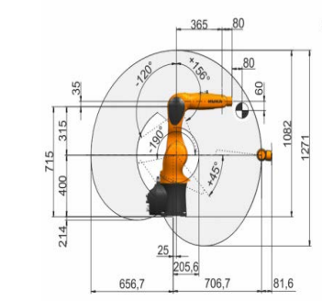
图4-3-3实训单元机器人示意图
- 抓手系统：定制抓手系统，固定在机器人法兰上，含2指平行气缸和传感器组成，用于抓取、定位和放下组件（小方块、工具笔、曲型板）。
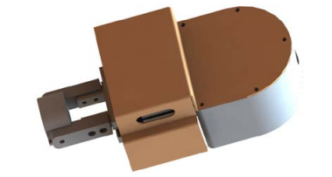
图4-3-4实训单元机器人抓手系统示意图
- 专用轨迹绘图模块
工具支架方块存储仓和工具笔储存盒组成，工具储存仓带有16个小方块和一个外部TCP工具笔，可配合专用教材用于机器人操作和编程的培训；工具笔储存盒内包含3个不同长度的工具笔，可以被机器人取出和放回；同时机器人可抓取工具笔按照曲型台上的运动轮廓绘制运动轨迹。曲型轨迹编辑台用于编程练习，曲型台表面粘贴有特定轨迹、图形贴纸，机器人可抓取工具支架中的工具笔，按照贴纸表面的轨迹，练习机器人特定程序的编程和操作；曲型板可以被机器人抓取并移动到已定义的外部TCP处，进行机器人外部TCP的编程练习。
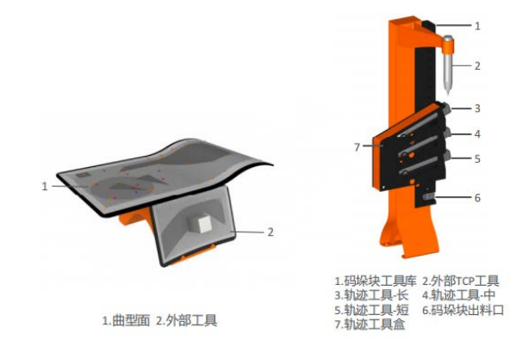
图4-3-5实训单元机器人专用轨迹绘图模块示意图
- 涂胶和装配应用模块
机器人可带动抓手抓取工具臂进行轨迹和装配编程，装配和仿涂胶应用教学模块数量1套，参数如下：通用底板数量1个，材质碳钢，表面光滑无毛刺；特制铝板数量2个，材质铝，表面光滑无毛刺，铝板表面粘贴不同轨迹和坐标的轨迹图，涂胶模块具备销钉孔装配练习。
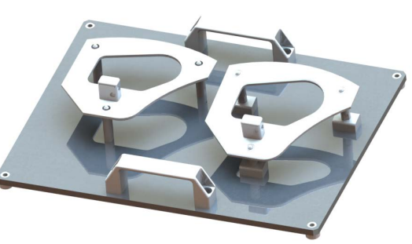
图4-3-6实训单元机器人涂胶和装配应用模块示意图
- 安全光栅应用模块
配置光栅通讯教学模块，通用的工业级安全光栅，以及相关的安装支架，此模块可以快速安装在通用实操平台上，用于学员学习工业机器人集成时安全光栅的接入和集成应用练习，当外物触碰光栅时反馈信号给机器人，实现机器人停止功能。
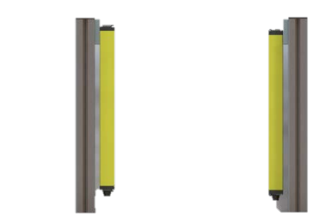
图4-3-6实训单元机器人安全光栅应用模块示意图
- 实训模块储存台
实训模块存储台，放置暂时用不到模块，金属钣金加工，外表烤漆处理，表面光滑无毛刺，同时还配有一个操作台，用于机器人编程操作，台面配备快速插销，方便更换培训模块。
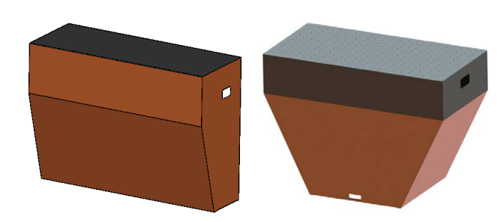
图4-3-7实训模块储存台示意图
- 安全围栏
机器人外围安全防护围栏，用于机器人自动运行时保护学员进入，围栏框架和门上装有安全开关，机器人自动运行时开门可停止机器人运行，可保护学员安全。围栏通过机械螺栓与地面连接。
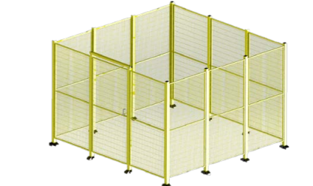
图4-3-8安全围栏示意图
- 电气控制系统
电气控制系统，主要用于培训单元的自动化控制，并配有一个专用的操作面板，可以完成机器人培训过程中必要的信号操作及信号处理，同时该系统还兼具安全处理功能，用来监控安全系统，以防止人员伤害的发生。控制系统见下图：
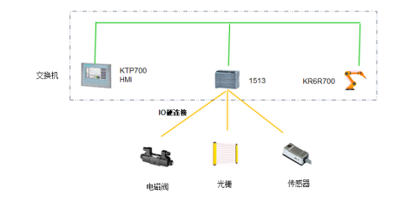
图4-3-9实训单元机器人电气控制系统示意图
工业机器人基础实训室配备了5套工业机器人基础教学工作站培训单元，室内另配电脑等设备，共配置设备10台套，此培训单元融合了德国工业机器人职业化教育体系课程，是根据中德职业教育特点专门开发的一套工业机器人基础实训单元。整套培训单元全面覆盖工业机器人培训课程。学员通过体系化课程内容的学习，可以循序渐进地学习并掌握工业机器人理论和实践的全方面技能：机器人设备开关、基础配置；机器人逻辑编程、参数设定、姿态学习、机器人深层代码编译、机器人多场景模拟应用等。
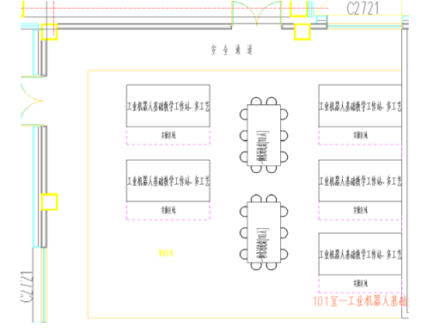
图4-3-10工业机器人基础实训室布局图
表4-3-2工业机器人基础实训室设备配备表
序号 | 设备名称 | 101室 | 总数量
1 | 工业机器人基础教学工作站培训单元 | 5 | 5
2 | 电脑等 | 5 | 5
合计 |  |  | 10

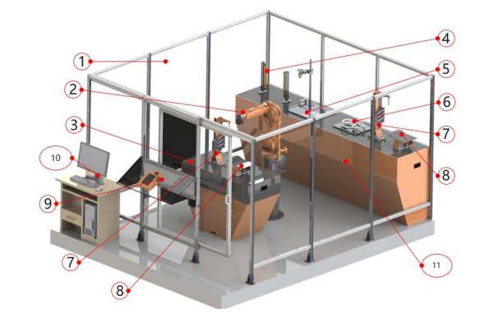
图4-3-11工业机器人基础实训工作站示意图
（3.2）工业机器人工业应用实训室（102室）
实训室建设能够满足工业机器人编程、系统调试、以及机电设备的安装与调试实训教学。通过实训使学生掌握工业机器人应用的以下技能：
1)熟悉工业机器人应用系统的基本组成；
2)熟练掌握工业机器人编程与调试的能力；
3)熟练掌握工业机器人示教器的使用方法与技巧；
4)熟练掌握工业机器人示教器的编程与示教功能；
5)掌握工业机器人离线编程的基本能力；
6)掌握工业机器人安全使用规范；
7)掌握工业机器人码垛应用的编程与调试方法；
8)掌握工业机器人轨迹规划的编程与调试方法。
由2套工业机器人维护维修教学工作站、2套工业机器人焊接实训工作站、2套工业机器人去毛刺实训工作站、2套工业机器人雕刻实训工作站、2套工业机器人喷涂实训工作站、2套工业机器人分拣实训工作站组成，室内另配电脑等设备，实训室共配置设备18台套。通过对典型故障的诊断和排除，按照规范步骤完成对工业机器人本体的拆装过程，并根据图纸要求搭建控制系统并接线，由零件级深入了解工业机器人的构成形式和运动方式，使学员掌握基础维护维修技能；通过平面堆焊实训、平板对接实训、结合焊接工艺的配合变位机联动的立体焊接实训、结合去毛刺加工工艺的简单平面轨迹编程实训、无加工状态下复杂平面轨迹的编程、结合去毛刺加工工艺的复杂平面轨迹编程实训、结合数控加工工艺的复杂平面轨迹编程实训、结合数控加工工艺的复杂立体轨迹编程实训、结合喷涂工艺的复杂工艺实训、无涂胶现状态下平面简单轨迹的编程、智能视觉系统针对不同形状零件的识别实训、输送装置与上料装置的参数设置及操作实训等行业实训项目，使学员基本掌握焊接、去毛刺、雕刻、喷涂及分拣等工业应用的多种技能。该实训室布局图如4-3-12图所示。
表4-3-3工业机器人工业应用实训室设备配备表
序号 | 设备名称 | 102室 | 总数量
1 | 工业机器人维护维修教学工作站 | 2 | 2
2 | 工业机器人焊接实训工作站 | 2 | 2
3 | 工业机器人去毛刺实训工作站 | 2 | 2
4 | 工业机器人雕刻实训工作站 | 2 | 2
5 | 工业机器人喷涂实训工作站 | 2 | 2
6 | 工业机器人分拣实训工作站 | 2 | 2
合计 |  |  | 12
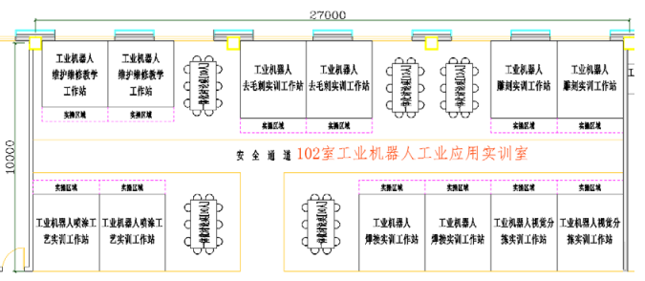
图4-3-12工业机器人工业应用实训室布局图
该实训室2套工业机器人维护维修教学工作站、2套工业机器人焊接实训工作站、2套工业机器人去毛刺实训工作站、2套工业机器人雕刻实训工作站、2套工业机器人喷涂实训工作站、2套工业机器人分拣实训工作站，实物图如下4-3-13a)、b)、c)、d)、e)、f)所示：具体设备参数见。功能分区的控制流程见图4-3-14工业机器人焊接控制流程、图4-3-15工业机器人去毛刺应用控制流程、图4-3-16工工业机器人雕刻应用控制流程、图4-3-17工业机器人喷涂应用控制流程、图4-3-18工业机器人分拣应用控制流程。
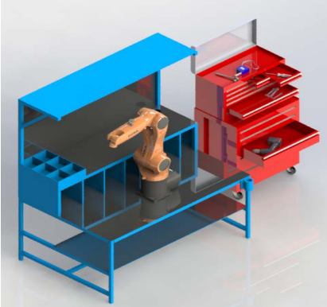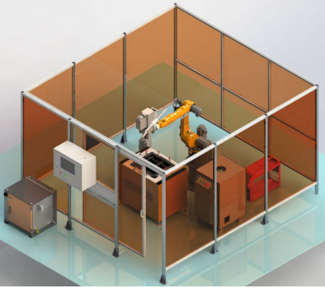
a)工业机器人维护维修教学工作站b)工业机器人焊接实训工作站
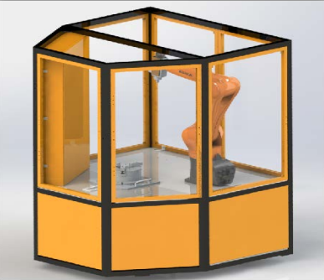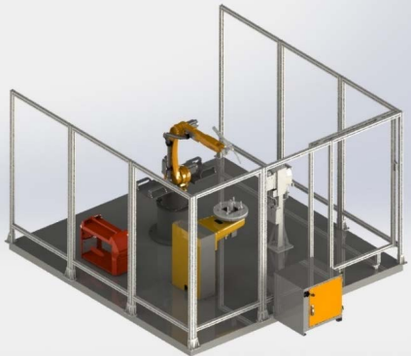
c)工业机器人去毛刺实训工作站d)工业机器人雕刻实训工作站
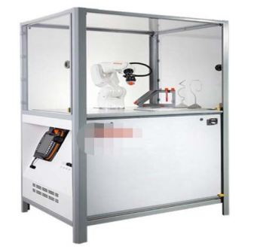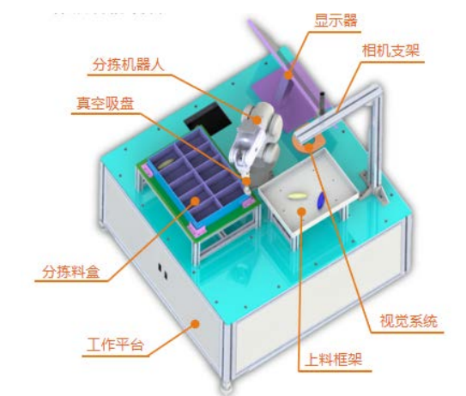
e)工业机器人喷涂实训工作站f)工业机器人分拣实训工作站
图4-3-13工业机器人实训工作站实物图
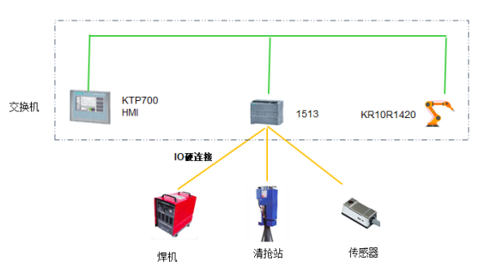
图4-3-14工业机器人焊接控制流程
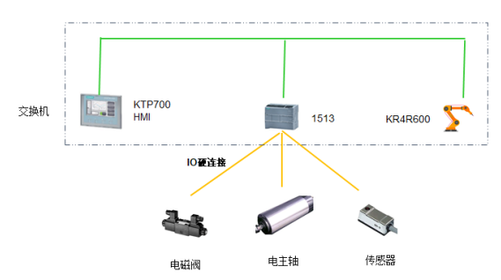
图4-3-15工业机器人去毛刺应用控制流程
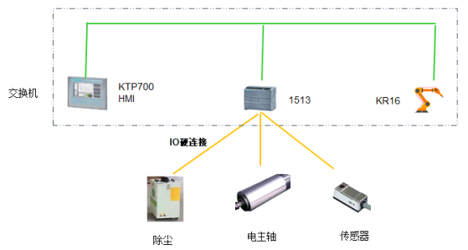
图4-3-16工工业机器人雕刻应用控制流程
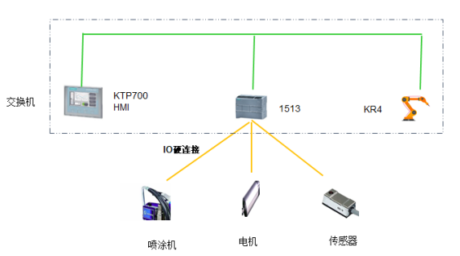
图4-3-17工业机器人喷涂应用控制流程
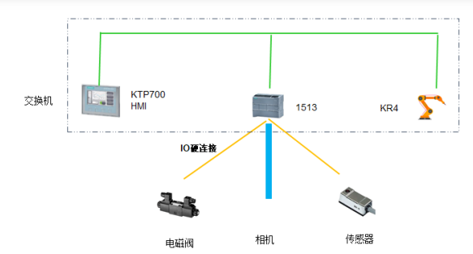
图4-3-18工业机器人分拣应用控制流程
（3.3）工业机器人流水线实训室（103室）
工业机器人流水线实训工作站，为具有一定工业机器人操作基础和无基础的学员提供真实机器人流水线工艺实训平台，可满足学员工业机器人操作和流水线编程的强化训练。
该实训室包含5套工业机器人流水线教学工作站，由机器人、供料系统、检测搬运系统、工件套装、操控台、电气控制组成，室内另配电脑等设备，实训室共配置设备10台套。为学员掌握基础编程能力和调试技能提供硬件支撑。学员通过工业机器人基本结构、基础操作、参数配置、在线示教编程、简单语言编程、复杂轨迹规划及编程、完全具备工业机器人轨迹规划及系统调试能力。该实训室布局如图4-3-19所示：
表4-3-4工业机器人流水线实训室设备配备表
序号 | 设备名称 | 103室 | 总数量
1 | 工业机器人流水线教学工作站 | 5 | 5
2 | 电脑等 | 5 | 5
合计 |  |  | 10
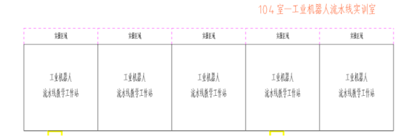
图4-3-19工业机器人流水线工作站实训室布局图
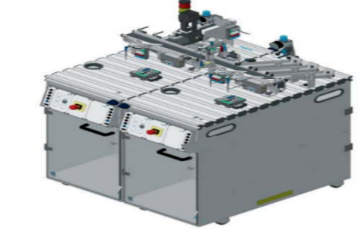
图4-3-20工业机器人流水线教学工作站示意图
实训平台模块由供料系统、检测搬运系统、多动能移动车、电控系统、工业机器人组成。学员可以学习系统的装配调试训练、系统的故障分析及排除、工业机器人编程等。
①供料系统
供料系统由料仓装置、出料装置、转移装置等组成，主要负责分离工件。料垛的料管中最多贮存八个工件。随后，气缸每次推出一个工件。接着，转移模块通过真空吸盘抓取分离的工件。最后，转移模块的转臂在摆动气缸的驱动下将工件移动至下游工作站的输送点。摆动气缸转臂的摆动可设为90到270之间的角度。可通过微动开关感测终端位置。双作用无杆气缸将工件推出料垛。接近传感器可感测终端位置。
②检测、搬运系统
检测、搬运系统由双轴机械手、检测装置和工件储存装置组成。光学漫反射传感器会检测到插入夹具中的工件。提取装置会在气抓手的协作下从该位置抓起工件。气动抓手上装有光学传感器，该传感器能够区分“黑色”和“非黑色”工件。按照此标准可将工件置于不同的滑槽上。气动机械手工作单元采可快速定位，包括定位至中间位置。Z轴的提升缸由带终端位置检测功能的扁平线性气缸实现。提升气缸上装有气抓手。
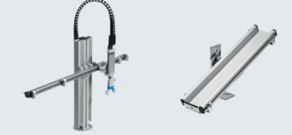
图4-3-21气动机械手示意图
③多功能移动车
底车紧凑、可移动。各工作单元可以方便地安装到车上。底车侧面和背面相应的通孔用于有序的电缆布置。因为底车结构对称，两侧都提供了操作面板、间隔板。
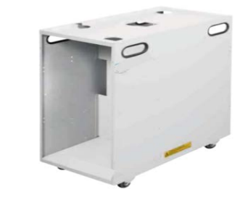
图4-3-22多功能移动车示意图
④电控系统
电控系统是整套工作站控制核心，是一种数字运算操作的电子系统，专为在工业环境下应用而设计。它采用可编程序的存储器，用来在其内部存储执行逻辑运算、顺序控制、定时、计数和算术运算等操作的指令，并通过数字式、模拟式的输入和输出，控制各种类型的机械或生产过程。
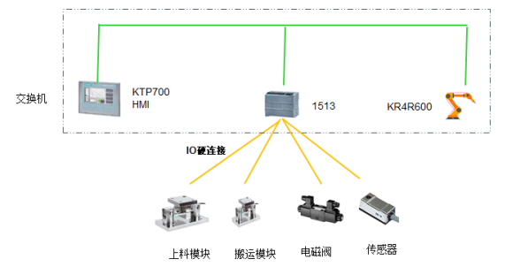
图4-3-23检测、搬运系统控制系统
⑤机器人
机器人选用KR4机器人，动作快、操作简便，可与控制系统PROFINET通讯，方便编程调试。
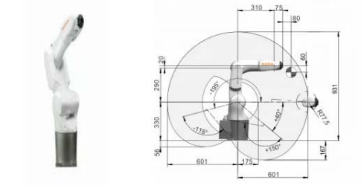
图4-3-24机器人示意图
（3.4）工业机器人竞赛实训室（104室）
通过工业机器人竞赛实训室，了解世界技能大赛的最新动态，基本掌握行业最典型的异形芯片插件工艺过程为任务主线，包含了涂胶工艺、搬运码垛工艺、分拣工艺、装配工艺等工业机器人最典型应用,开拓视野。该实训室布局图如4-3-25图所示：
表4-3-5工业机器人竞赛实训室设备配备表
序号 | 设备名称 | 104室 | 总数量
1 | 工业机器人PCB异型插件工作站 | 2 | 2
2 | 移动机器人 | 1 | 1
3 | 协作机器人 | 2 | 2
4 | 电脑等 | 5 | 5
合计 |  |  | 10

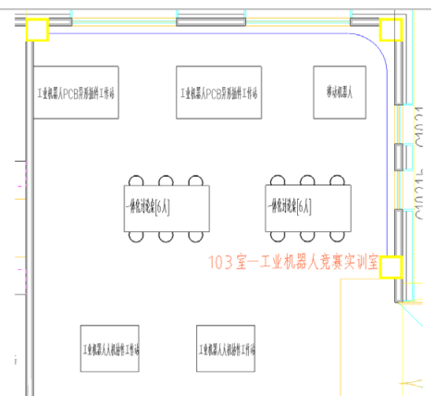
图4-3-25工业机器人竞赛实训室布局图
该实训室由两台工业机器人PCB异型插件工作站、一台移动机器人、两台协作机器人,室内另配计算机，共10台套设备。实物图如下图a)、b)、c)所示：
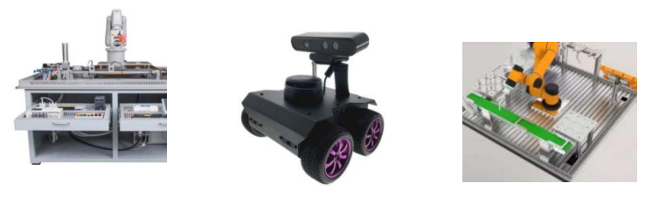
a)工业机器人PCB异型插件工作站b)移动机器人c)协作机器人
图4-3-26工业机器人竞赛实训室设备示意图
（3.5）工业机器人行业综合应用实训室（105室）
工业机器人行业综合应用实训室包含工业机器人装配和调试应用实训平台，可熟悉机器人装配流程和调试流程。机器人选用KR4机器人，动作快、操作简便，可与控制系统PROFINET通讯，方便编程调试。基本掌握利用总控系统联合控制完成对各个模块的运行协调能力；装配与调试应用系统让学员真实看到工业机器人的高性能伺服驱动和高精度减速器两大核心部件，以及各轴的动力输出方式，深入了解对于产品空间要求严格、自由度高的机电一体化产品的机械结构设计方法，让学员按照企业生产标准，动手完成整机组装并能通电运行，以此培养学员的认知技能以及动手综合能力，基本掌握工业机器人系统集成与综合应用的实训技能，理解工作站、工作岛及流水线的设计思路和规划原理，完成多机流水线的调试优化操作。该实训室布局图如4-3-27图所示：
表4-3-6工业机器人行业综合应用实训室设备配备表
序号 | 设备名称 | 105室 | 总数量
1 | 工业机器人3C行业集成应用系统 | 1 | 1
2 | 工业机器人装配与调试应用系统 | 1 | 1
3 | 电脑等 | 6 | 6
合计 |  |  | 8
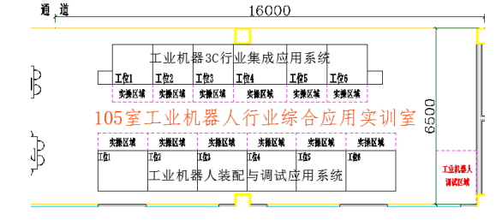
图4-3-27工业机器人行业综合应用实训室布局图
该实训室由一套工业机器人3C行业集成应用系统和一套工业机器人装配与调试应用系统组成，室内另配置电脑，实训室共配置设备8台套。3C行业集成应用系统实物图如图4-3-28所示：
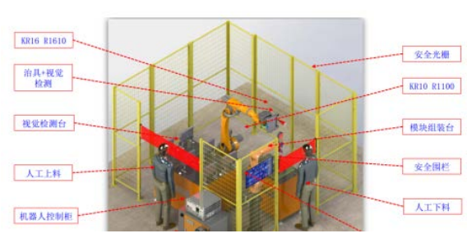
图4-3-283C行业集成应用系统示意图
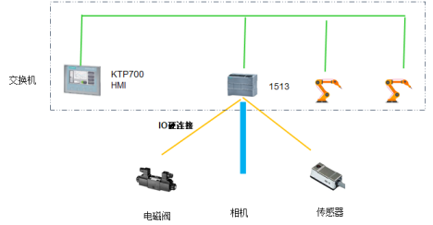
图4-3-293C行业集成应用系统
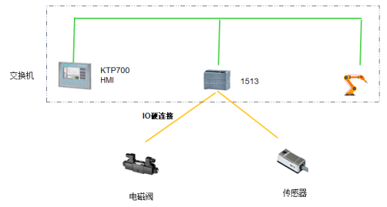
图4-3-30装配调试应用系统
（3.6）气动/液压实训室（201室和301室）
气动实训室和液压实训室是两个独立的流体传动实训室。实训区由电气气动实验装置6套、气动伺服实验装置6套、电气液压实验装置6套、液压伺服实验装置6套，另配置可编程控制器（1）、计算机、投影仪、静音无油空压泵、工具等设备，室内共100台套设备。气动实训室配备了6台现代气动培训系统，包含6台双面可移动的气动综合实训台，6套电气气动实验装置、气动伺服实验装置、可编程控制器PLC、配套的网上教学资源库、气动教程、教师用的项目指导手册和学生用的项目操作手册以及静音无油空压泵等。液压实训室配备了6台现代液压培训系统，包含6台双面可移动的液压综合实训台、6套电气液压实验装置、6套液压伺服实验装置、可编程控制器PLC、配套的网上教学资源库、液压教程、教师用的项目指导手册和学生用的项目操作手册等。

表4-3-7气动/液压实训室设备配备表
序号 | 设备名称 | 201室 | 301室 | 总数量
1 | 电气气动实验装置 | 6 | 0 | 6
2 | 气动伺服实验装置 | 6 | 0 | 6
3 | 电气液压实验装置 | 0 | 6 | 6
4 | 液压伺服实验装置 | 0 | 6 | 6
5 | 编程控制器（1）、计算机、投影仪、静音无油空压泵、工具等 | 38 | 38 | 76
合计 |  |  |  | 100
该实训室可以通过增加功能模块，易于拓展到行走机械液压和互联液压等智能液压的实训。2个实训室以工业生产装备中常用的液压、气动元件及典型回路为依托，通过对液压、气动、伺服元件的使用和测试的操作，初步掌握各类液压、气动元件的基本特征、性能及使用范围，能独立构建基本的典型回路，分析各种回路产生的故障原因，使受训学员具有设计液压、气动简单系统，综合分析液压、气动系统故障并予以排除的技能，具备合理选择元件，顺利完成系统的安装、调试与维修的基本能力。该实训室布局图如图4-3-30所示：
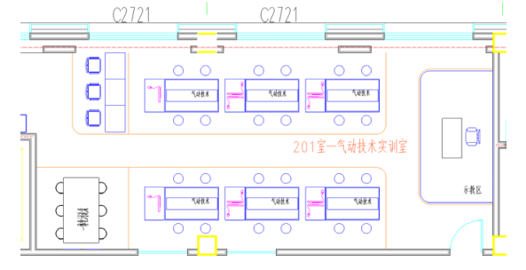
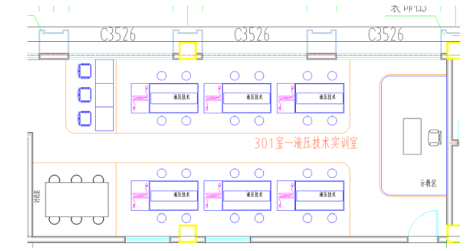
图4-3-30气动/液压实训室布局图
电气气动和气动伺服实验装置、电气液压和液压伺服实验装置设备实物图如图4-3-31所示：
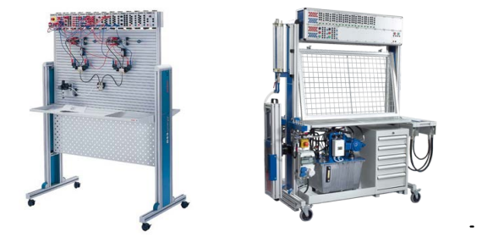
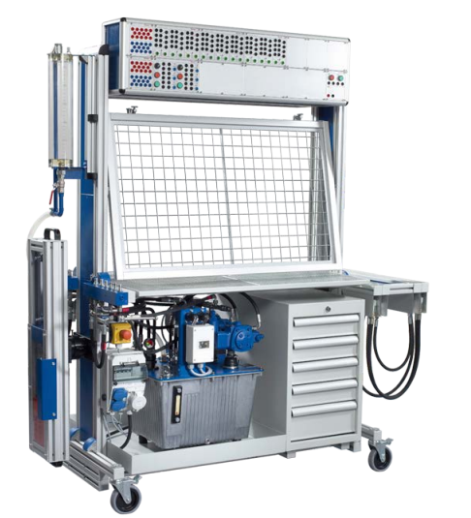
图4-3-31电气气动和气动伺服实验装置、电气液压和液压伺服实验装置示意图
（3.7）传感器实训室（202室）
传感器实训室可承担机电系应用电子技术、机电一体化技术、电气自动化技术专业的传感器技术与应用课程的实验或实训。通过实训项目，使学生能够更全面的学习和掌握信号传感、信号处理、信号转换的整个过程。实验台上采用的大部分传感器虽然是教学传感器，但其结构与线路是工业应用的基础，通过课程教学大纲规定的相关实验，可以帮助学生加强对书本知识的理解，并在做实验的过程中，通过对型号的采集、转换、分析，使学生掌握基本的操作技能，提高学生的动手能力，培养学生掌握使用传感器的检测的基本技能即传感器测试技术；通过设计性实验，使学生能利用传感器构成自动控制系统，培养学生初步工程实践能力。

表4-3-8传感器实训室设备配备表
序号 | 设备名称 | 202室 | 总数量
1 | 传感器技能实训设备 | 6 | 6
2 | 一体化教学多媒体主控台，计算机，投影仪 | 21 | 21
合计 |  |  | 27
该实训室配备了6套传感器技能实训设备，室内另配置一体化教学多媒体主控台，计算机，投影仪，室内共27台套设备，实训区包括自动控制领域常用的主要传感器：电感式、电容式、光电式、超声波式及磁感应式传感器等，该实训室布局图如下图所示：
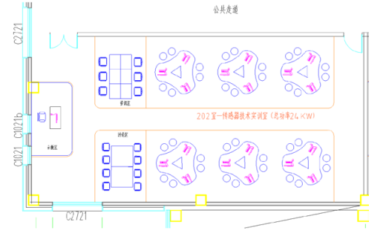
图4-3-32传感器实训室布局图
设计任务有以下三种练习组：
1)入门练习组：旨在让学生介绍传感器的典型特性。
2)基础练习组：旨在让学生了解传感器的特定特性、使用环境与／或问题。
3)附加练习组：旨在为学生提供相关的实例，以了解相关传感器的实际工业应用。此外，还需要检测每一种传感器特定的干扰因素。
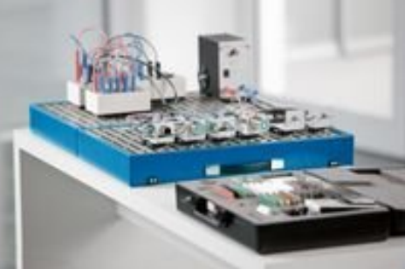
图4-3-33设计任务设备示意图
（3.8）网络通讯技术实训室（203室）
该实训室以6套工业网络通讯实训系统为核心设备，配套计算机，投影仪等设备，室内共26台套设备，实训区可提供从简单的工业以太网线的制作、网络部件安装，到网络配置、网络管理、故障诊断，再到网络可靠性、信息安全，最后到综合设计实践等一系列实训内容，提高学员的实操经验及动手能力。此外，实训设备还可根据实际需要增减相应功能模块，通过进阶实训使得学生对网络层次结构有更深的理解，培养学生组合应用及创新能力，满足工业网络通讯工程教育的需求。该实训室布局图如下图4-3-34所示：
表4-3-9网络通讯技术实训室设备配备表
序号 | 设备名称 | 203室 | 总数量
1 | 工业网络通讯实训系统 | 6 | 6
2 | 计算机，投影仪 | 20 | 20
合计 |  |  | 26
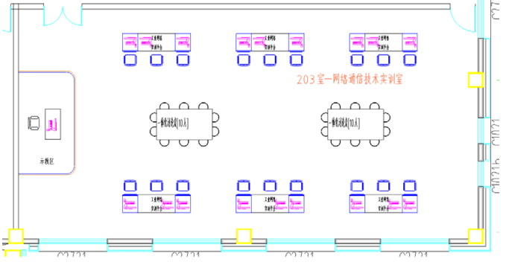
图4-3-34网络通讯技术实训室布局图
该实训设备采用模块化结构，以工业级网络部件为核心，即工业以太网交换机、防火墙，根据控制要求的不同，配备基于LORA的电力监控系统、Modbus通讯模块、远程IO模块、工业触摸屏、模拟产线控制对象、工业网络智能系统应用开发，够构成具有工业应用背景的各种复杂度的网络通讯结构。网络通讯技术实训设备如下图4-3-35所示。
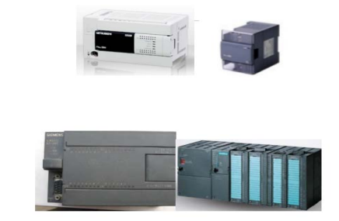
图4-3-35网络通讯技术实训设备示意图
网络通讯技术实训平台采用模块化结构，将各功能模块按照将工业网络拓扑构架组合展示在实训台，便于学生学习整个网络的构成，网络设备、物联网设备、可编程控制器集成在实训台上，实训桌面用于实训操作、编程调试使用。网络通讯技术实训平台通过快接线与模拟产线控制对象连接，实现可编程控制器总线控制功能平台将当前主流的工业网络知识点抽取作为实训教学点。包括工业控制器及PROFINET、Modbus、ROLA等主流总线协议。通过将不同品牌PLC进行组网，融入现场接入级、冗余环网、三层网络、生产网、办公网等网络拓扑，形成一个典型的工业网络综合实训系统。
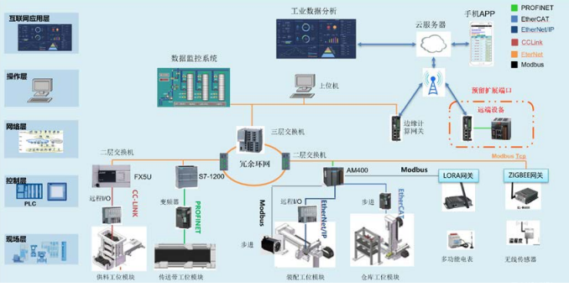
图4-3-36网络通讯技术实训平台网络构架
技术规格：
1.整体尺寸：L1480×W700×H1650mm；
2.工作电源：单相三线AC220V±5％50Hz；
3.安全保护：防短路保护、漏电保护等；
4.额定功率：1.0KW；
5.环境温度：－10℃～40℃；
6.相对湿度：≤85%。
技术特点：
1．工业拓扑完整，包括冗余环网、三层网络等拓扑，更符合工业现场应用；
2．总线协议全面，包括PROFINET、Modbus、ROLA等主流总线协议；
3．专注工业网络智能系统数据应用，包括生产数据管理、预测性维护、设备管理等，解决企业生产信息化、透明化、智能化服务等问题；
4．控制对象模拟工厂产线，不同工位由不同品牌PLC控制，通过网络通讯采集数据到总控PLC，实现工厂数据互联互通；
5．配套边缘计算、预测性维护等算法应用，提高科研功能；
6．配套实训设备管理功能。
（3.9）电气装置实训室（204室）
该实训室以7套电气装置实训系统为核心设备，室内配套计算机、投影仪等设备，室内共15台套设备，可供学生进行可供学生进行电气装置项目集训、选拔竞赛，模拟房屋建筑式结构，呈梯形结构，外层由网孔板搭建，内层由多模拟墙面组合而成，配备配电箱：为整个实训装置提供总电源，内部配有带漏保断路器、空气开关和熔断器等；三相进线电源指示灯、钥匙开关、急停；照明电源开关供整体设备照明；四孔插座、六孔插座和K4保护端子供外部设备取电；同时提供三相四线制的工业插座，为装置提供电源。
表4-3-10电气装置实训室设备配备表
序号 | 设备名称 | 204室 | 总数量
1 | 电气装置实训系统 | 7 | 7
2 | 计算机，投影仪等设备 | 8 | 8
合计 |  |  | 15
KNX楼宇系统：对区域内各类照明、空调、窗帘等电气设备进行自动化和集中控制管理，实现能源监测，不仅可有效管理楼宇的电气设备，提供灵活多变的使用功能和效果。机床电路考核柜：作为电气控制实训使用。通过实训内容的不同，组合使用。例如：三相异步电动机的直接启动；LOGO控制三相异步电动机启动等满足实训控制的要求的实训。电动机：提供电气控制电机实训演示要求。满足日常实训及世界技能大赛集训要求，具体设备参数见《现代控制技术实训中心设备清册》。该实训室布局图如下图4-3-37所示：
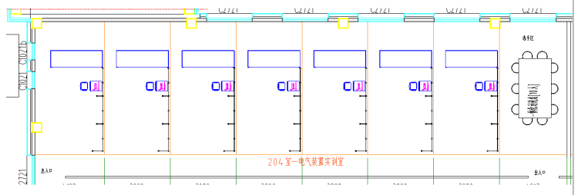
图4-3-37电气装置实训室布局图
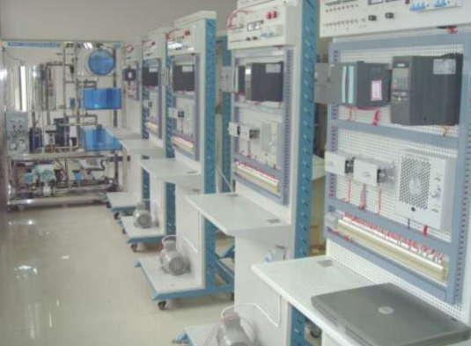
图4-3-38电气装置实训设备示意图
（3.10）工业控制实训室（205室）
该实训室以7套实训平台和竞赛任务包为核心设备，配套故障考核模块、工具配件包、耗材辅料配件包、工具车、资源包、工控机等设备共56台套。该功能区具有工作量大、技术含量高、任务层次多样性等特点,涵盖电气安装和机电一体化的技术特点，对实训学员在安全与规范操作、电气线路图的设计与更改、控制面板与线路的制作、现场安装、自动化设备编程与故障的诊断与排除等方面的知识与技能有着严谨要求，并符合企业对电气自动化人才的需要。该实训室布局图如下图4-3-39所示：
表4-3-11工业控制实训室设备配备表
序号 | 设备名称 | 205室 | 总数量
1 | 实训平台和竞赛任务包 | 7 | 7
2 | 故障考核模块、工具配件包、耗材辅料配件包、工具车、资源包、工控机等设备 | 49 | 49
合计 |  |  | 56
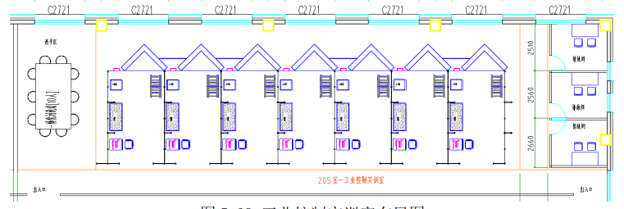
图4-3-39工业控制实训室布局图
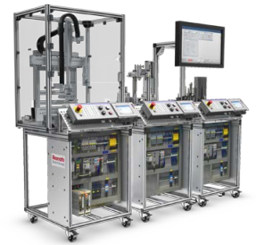
图4-3-40工业控制实训设备示意图
（3.11）PLC技术实训室（302室）
该实训室以5套电气装置实训系统为核心设备，室内配套计算机、投影仪、一体化教学多媒体主控台等设备，室内共配置23台套设备。实训室内使用PLC工作站技术，3个标准控制屏组成一个训练站，变频器单元、彩色触摸屏单元、交换机模块、皮带传送及检测单元、温度控制实物单元、指示灯与按钮单元、运动小车限位单元、交流电机单元、PLC技术云端数据管理、PLC技术能源管理模块、PLC技术设备故障预诊段模块、PLC控制系统设计套件、可编程序控制器、伺服系统、步进系统、机电一体化设计仿真系统，使受训学员掌握PLC内部工作原理，学会PLC的编程方法，能够自己设计一套简单的PLC应用系统。实训室布局图如图4-3-41所示，实训设备及任务模型如图4-3-42所示。
表4-3-12PLC技术实训室设备配备表
序号 | 设备名称 | 302室 | 总数量
1 | 实训平台和竞赛任务包 | 5 | 5
2 | 计算机、投影仪、一体化教学多媒体主控台等设备 | 18 | 18
合计 |  |  | 23
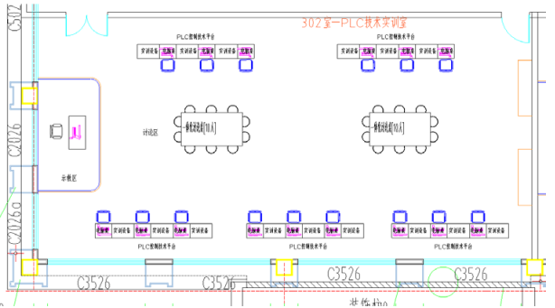
图4-3-41PLC技术实训室布局图
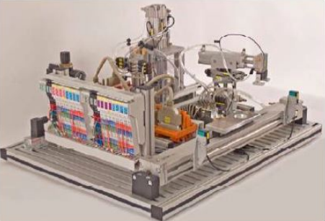
图4-3-42实训设备及任务模型示意图
（3.12）运动控制实训室（303室）
该装置考虑包含真实电器元件的装调训练、PLC控制线路搭建、变频与触摸屏控制、伺服与步进系统控制等硬件工艺训练，适用于电气自动化技术、机电一体化技术、智能控制技术、机械制造与自动化、工业机器人技术等专业中的《电气控制技术》《电气控制系统设计》《机电控制技术》《PLC应用技术》《变频控制技术》《伺服与步进控制技术》《传感器应用技术》等核心课程的理论教学与实践教学，培养学生在设备认知、系统组合设计、设备安装接线、参数设置与调试、组合电路控制、编程与组态监控、运行与维护、故障排除等方面的专业技术能力。实训模式，可同时满足三种实训模式：硬件工艺实训：满足设备认知、系统设计、线缆敷设、设备安装、工艺接线、变频控制、伺服控制、步进控制、触摸屏调试、PLC编程、Wincc组态监控等内容。

表4-3-13运动控制实训室设备配备表
序号 | 设备名称 | 302室 | 总数量
1 | 运动控制实训装置 | 6 | 6
2 | 计算机、投影仪、一体化教学多媒体主控台等教学设备 | 21 | 21
合计 |  |  | 27
运动控制实训室室引入了企业职业情景建设，全面践行“企业文化进校园、车间文化进课堂”，将传统的实训室创新性的融入了企业目视化管理、企业7S管理、仿企业化的工作制作与流程管理，体现了在工作中学习、在学习中工作的一体化氛围，将该室划分为示教区、工作区、讨论区、咨讯区、物料区、更衣区、保洁区等功能区域。通过小组分工进行团队协作，增加学生的学习气氛，更进一步培养学生的综合职业能力，具体设备参数见《现代控制技术实训中心设备清册》。实训室布局图如下图4-3-43所示：.
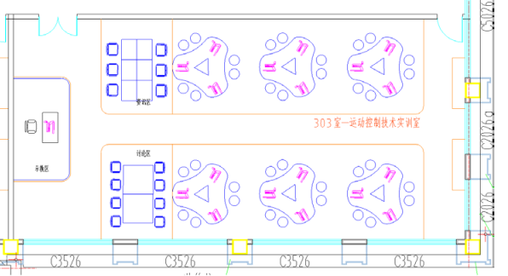
图4-3-43运动控制实训室布局图
实训室工作区域以运动控制技术工作站为核心，利用线性模组组成桁架式机械手系统，利用伺服控制技术控制伺服电机驱动模组，来实现“空间坐标定位”、“轴组运动控制”、“同步运动控制”、“电子凸轮运动控制”、“线性以及圆弧插补”等工业应用。实训室以6套运动控制实训装置为核心设备，配套计算机、投影仪、一体化教学多媒体主控台等教学设备，室内共27台套设备。每套工作站可以允许两名学员进行实训学习，通过小组的团队形式开展工作任务，并通过角色分工按照各自的工作流程进行。在实训工作的同时可以进行理论教学，实现“做”“学”“教”一体。实训设备及任务模型如下图4-3-44所示：
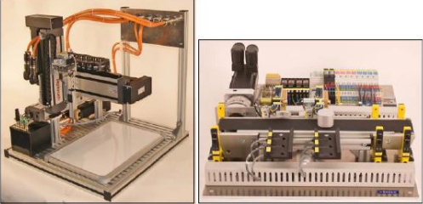
图4-3-44实训设备及任务模型示意图
（3.13）电子技术实训室（304室）
实训室主要设备考虑直流稳压电源、低频信号发生器、高频信号发生器等，还配有小电钻、电烙铁等实训工具。实验室为电子技术、电工电子技术实践课提供实训教学场所，承担电子技术、电工电子技术实训/实习的教学任务。
电子技术实训室容纳一个班的学生能同时每人独立制作一个电子电路。根据教学内容和不同专业要求，可选做一些简单、常用的电子控制电路。可自行设计、安装，也可以安装焊接、检测调试电子电路套件。学生经过电子技术实训教学，能掌握基本的电子电路安装调试技术，提高实际动手能力，加强理论与实践的结合，为以后参加相关的技术工作打好基础。
表4-3-14电子技术实训室设备配备表
序号 | 设备名称 | 304室 | 总数量
1 | 电子技术综合实训系统 | 7 | 7
2 | PCB制版机 | 2 | 2
3 | 计算机、投影仪、软件等设备 | 9 | 9
合计 |  |  | 18
该实训室主要用于电子技术竞赛项目的实训与考核，同时能够满足维修电工、工业自动化、机电一体化等专业方面的实训要求。电子技术是国家技能竞赛制造与工程技术领域的传统竞赛项目，该项目具有工作量大、技术含量高、任务层次多样性等特点,该项技能包括电子设备的生产制作、测试及故障检修。熟练的技工能够用手动工具、焊剂、测量工具和计算机生产设备，建立设备的系统及其它应用程序。本实训室不仅不仅适用于各类技工院校、职业院校《无线电调试工》、《电子设备装接工》高级及技师相关课程的实训考核，也可用于电子技术课程的教学实训、创新设计及国内外各种电子技术技能竞赛。实训室以7套电子技术综合实训系统为核心设备，配套PCB制版机2套，室内配计算机、投影仪、软件等设备，室内共18台套设备，实训室布局图如下图4-3-45所示：
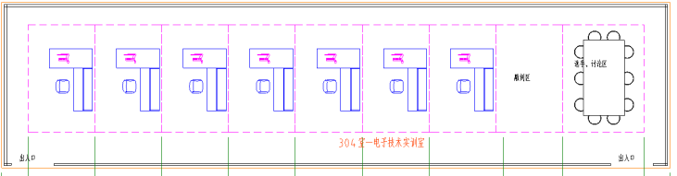
图4-3-45电子技术实训室布局图
该实训室主要设备整体包含硬件设计、单片机系统编程、故障诊断与维修测量、电子产品组装四大能力的实训，采用模块化设计组合式运用的设计理念，模块配置有单片机基础模块系统、基础模拟实训电路系统、基础数字实训电路系统、高频实训电路系统、传感器实训电路系统及国际大赛实训模块系统。在教学任务上，学员可根据工作任务的要求选择相应的单元模块搭建电子产品应用系统，也可按照工作任务要求选择设计其中的某部分单元电路完成各类电子产品的设计、组装、焊接、编程与调试。设备实物图如下图4-3-46所示：
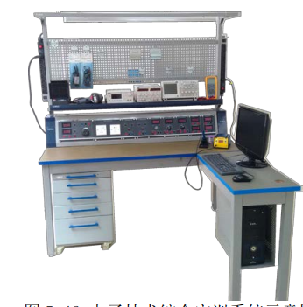
图4-3-46电子技术综合实训系统示意图
（3.14）机电一体化实训室（305室）
该实训室主要用于机电一体化竞赛项目的实训与考核，同时能够满足维修电工、可编程序控制器设计、机电一体化等专业方面的实训要求。机电一体化是国家技能竞赛制造与工程技术领域的传统竞赛项目，该项目具有工作量大、技术含量高、任务层次多样性等特点,技术涉及机械学、电子学、气动技术及计算机技术等多个领域。具体设备参数见《现代控制技术实训中心设备清册》。实训室布局图如下图4-3-47所示：
表4-3-15机电一体化实训室设备配备表
序号 | 设备名称 | 305室 | 总数量
1 | 机电一体化设备综合站 | 7 | 7
2 | 计算机、投影仪等设备 | 9 | 9
合计 |  |  | 16
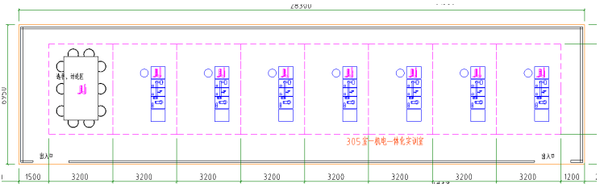
图4-3-47机电一体化实训室布局图
该实训室实训设备由“工作站”形式综合体现，实训室以7套机电一体化设备综合站为核心设备，配套计算机、投影仪，共16台套设备，实训者可以在实习中学习、熟练机械装调、电气管路连接、程序设计、工业机器人应用、传感器应用、计算机应用、检修排故、触摸屏组态、伺服、步进驱动控制等机电专业技能，同时也体验到职业素养中的社会能力与方法能力。实训设备实物图如下图4-3-48所示：
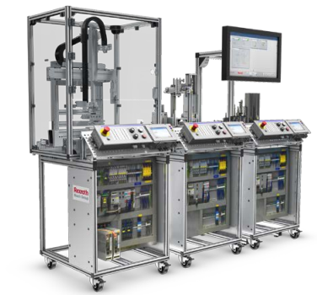
图4-3-48机电一体化实训设备示意图
（3.15）接口配套改造、配电、配件
根据项目设计建设现状、配套接口情况，考虑满足设备运行需要的公共实训实验区、实训集中教授展示区、物料管理区、裁判、专家考务区、世赛资源转化实践区配套设备、配电系统等设备39套。
表4-3-16接口配套改造、配电、配件明细表
序号 | 设备名称 |  | 总数量
1 | 公共实训实验区设备 |  | 2
 | 实训演示区设备 |  | 5
2 | 物料管理区设备 |  | 6
3 | 裁判、专家考务区设备 |  | 2
4 | 赛资源转化实践区设备 |  | 1
5 | 380V低压配电柜 |  | 2
6 | 动力配电箱 |  | 21
合计 |  |  | 39
（4）设备配备情况
该实训中心由工业机器人基础实训室、工业机器人工业应用实训室、工业机器人流水线实训室、工业机器人竞赛实训室、工业机器人综合应用实训室、气动与液压实训室、传感器实训室、网络通讯技术实训室、电气装置实训室、工业控制实训室、PLC技术实训室、运动控制实训室、电子技术实训室及工业控制技术应用调试实训区14个实训室组成。
购置实训设备及配套设备共402套，设备分布见下表。
表4-3-17购置实训设备及配套设备明细
序号 | 设备名称 | 数量 | 设备安装地点
1 | 工业机器人基础教学工作站 | 5 | 工业机器人基础实训室
2 | 工业机器人基础实训室电脑 | 5 | 工业机器人基础实训室
3 | 工业机器人维护工作站 | 2 | 工业机器人基础实训室
4 | 工业机器人焊接实训工作站 | 2 | 工业机器人基础实训室
5 | 工业机器人去毛刺实训工作站 | 2 | 工业机器人基础实训室
6 | 工业机器人雕刻实训工作站 | 2 | 工业机器人基础实训室
7 | 工业机器人喷涂实训工作站 | 2 | 工业机器人基础实训室
8 | 工业机器人分拣实训工作站 | 2 | 工业机器人基础实训室
9 | 计算机 | 6 | 工业机器人基础实训室
10 | 工业机器人流水线实训工作站 | 5 | 工业机器人基础实训室
11 | 计算机 | 5 | 工业机器人基础实训室
12 | 工业机器人PCB异型插件工作站 | 2 | 工业机器人基础实训室
13 | 移动机器人 | 1 | 工业机器人基础实训室
14 | 工业机器人协作工作站 | 2 | 工业机器人基础实训室
15 | 计算机 | 6 | 工业机器人竞赛实训室
16 | 工业机器人3C行业集成应用系统 | 1 | 工业机器人竞赛实训室
17 | 工业机器人装配与调试应用系统 | 1 | 工业机器人竞赛实训室
18 | 计算机 | 6 | 工业机器人综合应用实训室
19 | 电气气动实验装置 | 6 | 工业机器人综合应用实训室
20 | 气动伺服实验装置 | 6 | 工业机器人综合应用实训室
21 | 电气液压实验装置 | 6 | 工业机器人综合应用实训室
22 | 液压伺服实验装置 | 6 | 工业机器人综合应用实训室
23 | 可编程控制器(1) | 12 | 工业机器人综合应用实训室
24 | 可编程控制器(2) | 12 | 工业机器人综合应用实训室
25 | 可编程控制器(3) | 3 | 工业机器人综合应用实训室
26 | 气动与液压实训室计算机 | 22 | 气动与液压实训室
27 | 投影仪 | 2 | 气动与液压实训室
28 | 静音无油空压泵 | 5 | 气动与液压实训室
29 | 气动和液压实训室工具 | 20 | 气动与液压实训室
30 | 一体化教学多媒体主控台 | 1 | 传感器实训室
31 | 传感器技能实训设备 | 6 | 传感器实训室
32 | 传感器实训室计算机 | 19 | 传感器实训室
33 | 投影仪 | 1 | 传感器实训室
34 | 计算机 | 19 | 网络通讯技术实训室
35 | 投影仪 | 1 | 网络通讯技术实训室
36 | 网络通讯技术实训平台 | 6 | 网络通讯技术实训室
37 | 实训平台 | 7 | 网络通讯技术实训室
38 | 竞赛任务配件包 | 7 | 网络通讯技术实训室
39 | 故障考核模块 | 7 | 网络通讯技术实训室
40 | 工具配件包 | 7 | 网络通讯技术实训室
41 | 工具车 | 7 | 网络通讯技术实训室
42 | 耗材辅料配件包 | 7 | 网络通讯技术实训室
43 | 电脑桌 | 7 | 网络通讯技术实训室
44 | 工控机 | 7 | 网络通讯技术实训室
45 | 资源包 | 7 | 网络通讯技术实训室
46 | 一体化教学多媒体控制台 | 1 | 网络通讯技术实训室
47 | 计算机 | 16 | 网络通讯技术实训室
48 | 投影仪 | 1 | 网络通讯技术实训室
49 | PLC技术实训设备 | 5 | 网络通讯技术实训室
50 | 一体化教学多媒体控制台 | 1 | 运动控制实训室
51 | 计算机 | 19 | 运动控制实训室
52 | 投影仪 | 1 | 运动控制实训室
53 | 运动控制实训设备 | 6 | 运动控制实训室
54 | 电子技术综合实训系统 | 7 | 电子技术实训室
55 | PCB制版机 | 2 | 电子技术实训室
56 | 投影仪 | 1 | 电子技术实训室
57 | 计算机 | 7 | 电子技术实训室
58 | 计算机配软件 | 1 | 电子技术实训室
59 | 计算机 | 8 | 机电一体化设备实训
60 | 投影仪 | 1 | 机电一体化设备实训
61 | 机电一体化实训设备 | 7 | 机电一体化设备实训
62 | 公共实训实验区 | 2 | 机电一体化设备实训
63 | 实训演示区 | 5 | 机电一体化设备实训
64 | 物料管理区 | 6 | 机电一体化设备实训
65 | 裁判、专家考务区 | 2 | 机电一体化设备实训
66 | 世赛资源转化实践区 | 1 | 机电一体化设备实训
67 | 380V低压配电柜 | 4 | 现代控制技术实训中心配套
68 | 动力配电箱 | 22 | 现代控制技术实训中心配套配套
总计 |  | 402

附件一：设备清册1
内容 |  | 备注
设备名称： 工业机器人基础教学工作站
数量： 5
技术规格及主要技术参数
1 | 基本数据轴数：6  可控制的轴数：6  工件空间体积：1.36m²  位姿重读精度（ISO9283）：±0.03mm 重量：约50kg  额定负荷：不低于2kg  最大负载能力：不低于5kg 最大运动范围：不小于600mm
2 | 轴数据：运 动 范 围 : A1:±170° A2:+45°/-190° A3:+156°/-120° A4:±185° A5:±120° A6:±350°  额定负载时的速度: A1:360°/s A2:300°/s A3:360°/s A4:381°/s A5:388°/s A6:615°/s
3 | 控制柜参数  伺服轴最大数量:6 重量:约 33 kg  防护等级:(IEC 60529) IP20  噪声等级:<55dB (A)  顶部承重:1500 N （均匀分配时）  侧排列布局的距离:50 mm （带和不带冷却装置时）
4 | 机器人示教器参数 尺寸：290x240x50mm 防护等级：IP54  显示屏尺寸：触摸屏，8.4“  显示屏：触摸式彩色显示器，分辨600x800个点操作方式：6D 鼠标和按键线缆长度：标准10米,安全控制：开始/ 停止/ 紧急停止
5 | 配套软件包（5套）  Ethernet KRL具有下列功能：为KRL提供简单、快速、可靠的Ethernet通讯接口。  UserTech具有下列功能：允许用户创建自己的工艺程序包和工艺程序。  ProfiNet具有下列功能：提供设备通讯协议，实现各设备通讯功能。
6 | 抓手系统（5套）  抓手系统固定在机器人法兰上，含2指平行气缸和传感器组成，用于抓取、定位和放下组件（小方块、工具笔、曲型板），参数性能如下。培训用抓手气缸:不小于20缸径，运行稳定(1套)，夹爪和过渡法兰:金属材质，表面光滑无毛刺(1套)
7 | 专用轨迹绘图模块（5套）  工具支架方块存储仓和工具笔储存盒组成，工具储存仓带有16个小方块和一个外部TCP工具笔，可配合专用教材用于机器人操作和编程的培训；工具笔储存盒内包含3个不同长度的工具笔，可以被机器人取出和放回；同时机器人可抓取工具笔按照曲型台上的运动轮廓绘制运动轨迹。
8 | 曲型轨迹编辑台用于编程练习，曲型台表面粘贴有特定轨迹、图形贴纸，机器人可抓取工具支架中的工具笔，按照贴纸表面的轨迹，练习机器人特定程序的编程和操作；曲型板可以被机器人抓取并移动 到已定义的外部TCP处，进行机器人外部TCP的编程练习。
9 | 涂胶和装配应用模块（5套）  装配和仿涂胶应用教学模块，由通用底板和特质铝板组成，底板表面光滑无毛刺；特制铝板数量2个，材质铝，表面光滑无毛刺，铝板表面粘贴不同轨迹和坐标的轨迹图。
10 | 安全光栅应用模块（5套）  光栅通讯教学模块，通用的工业级安全光栅，以及相关的安装支架，此模块可以快速安装在通用实操平台上，用于学员学习工业机器人集成时安全光栅的接入和集成应用练习，参数：长度不低于200mm、电压24VDC±10%、响应时间：4～64ms，附带连接线缆。
11 | 虚拟焊接模块（5套）  本模块由焊接工件组成，配合工业机器人完成焊接等实训内容，用于培训机器人焊接编程应用。
12 | 实训台模块（5套）  实训台包括工件工作台和储存台，用于模块实训和放置暂时用不到其他模块，金属材质、钣金加工、外表烤漆处理、表面光滑无毛刺。工作台面配有快插孔和快插销，方便切换模块。
13 | 安全围栏（5套）
13 | 搭建机器人外围安全防护围栏，整体框架使用60*60规格钢制立柱，外形尺寸不小于（长X宽）3000mm*3000mm。整个安全围栏满足下示要求：立柱类型：1.围网立柱60*60规格钢制立 2.材质：Q195；3.地脚尺寸：75*180*5mm折弯钢板； 立柱高度：2000mm；标准颜色：RAL1023标准涂装:环氧聚酯粉末；
13 | 网框方管：20mmx20mm；填充4mmPC板
13 | 门类型：铰链式门（含门吸），标准颜色：RAL1023，标准涂装:环氧聚酯粉末；
13 | 围栏装有安全门锁磁性开关，可和安全继电器组成完整的安全防护系统。安全控制器1套，安全信号输入通道≥4，安全输出通道≥2，继电器类型输出，输出电流≥2A，PNP类型输出。安全门锁磁性开关1对，双回路安全输出信号，防护等级  不低于IP67，提供围栏装配所需的零件备件。
14 | 机器人周边附件（5套）  整套系统配置与工业级机器人匹配的定制底座、安装螺栓等附件，底座金属材质、Q235焊接而成，表面烤漆处理。
15 | 电气控制系统（5套）  该系统主要用于培训单元的自动化控制PLC逻辑控制器套件，可以完成机器人培训过程中必要的信号操作及信号处理，同时该系统还兼具安全处理功能，用来监控安全系统，以防止人员伤害的发生，同时配置拨码和信号灯，用来培训教学实训。  PLC逻辑控制器套件，详细规格参数要求：  1） 带显示屏CPU；  2） 工作存储器存储≥300KB和≥1.5MB数据；  3） 位指令执行时间40ns；  4) 工艺功能：运动控制、闭环控制，计数与测量等；  5) PROFINET IO 控制器，支持RT/IRT；  6) 双端口智能设备；  7）支持MRP/MRPD,开放式用户安全通信；  8）4级防护机制；  9）S7通信；  10) 数字量输入模块≥16DI,DC24V  11) 数字量输出模块≥16DQ,DC24V  12）PLC专用安装导轨  13）附带24MB存储卡  14）至少1根工业以太网连接线，总长度≥1m；  15）供电：DC24V（附带1个24V调节型电源，输入:AC220V，输出:DC24V，输出电路≥2A。）

附件二：设备清册2
内容 |  | 备注
设备名称： 工业机器人基础实训室电脑
数量： 5
技术规格及主要技术参数
1 | 处理器：11代酷睿i7-11700（8核16线程）
2 | 显卡：RX550核心显卡≥2G
3 | 内存：≥8G
4 | 硬盘：≥1TB机械+256固态
5 | 显示器：≥21寸
6 | 主要零部件及规格
7 | 主机1套
8 | 显示器1套
9 | 鼠标1套
10 | 键盘1套
11 | 电源线1套

附件三：设备清册3
内容 |  | 备注
设备名称： 工业机器人维护工作站
数量：2
技术规格及主要技术参数
1 | 基本数据轴数:6  可控制的轴数:6  工件空间体积:1.36m²  位姿重读精度（ISO9283）:±0.03mm 重量:约50kg  额定负荷:不低于2kg  最大负载能力:不低于5kg 最大运动范围:不小于600mm  防护等级（IEC60529）:IP54  机器人腕部防护等级（IEC60529）:IP54 噪声等级:＜70dB（A）  安装位置:地面、屋顶、墙壁占地面积:320mm×320mm
2 | 轴数据  运 动 范 围 : A1:±170° A2:+45°/-190° A3:+156°/-120° A4:±185° A5:±120° A6:±350°  额定负载时的速度: A1:360°/s A2:300°/s A3:360°/s A4:381°/s A5:388°/s A6:615°/s
3 | 控制柜参数  伺服轴最大数量:6 重量:约 33 kg  防护等级:(IEC 60529) IP20  噪声等级:<55dB (A)  顶部承重:1500 N （均匀分配时）  侧排列布局的距离:50 mm （带和不带冷却装置时）
4 | 机器人示教器参数尺寸:290x240x50mm 防护等级:IP54  显示屏尺寸:触摸屏，8.4“  显示屏:触摸式彩色显示器，分辨600x800个点操作方式:6D 鼠标和按键  线缆长度:标准10米,  安全控制:开始/ 停止/ 紧急停止储存方式:USB  重量:1.1KG
5 | 工具套件（2套）  工业机器人拆装工具套件是专为工业机器人维护配置，此工具是机器人拆装过程中所必须的工具，工具数量不少于100个，并配有工具车等。
6 | 专用工作台（2套）  配备机器人拆装专用工作台，框架铝型材搭建，稳定无晃动，台面平整，尺寸不小于（长X宽X高）1000mmX800mmX800mm。
7 | 辅助工具（2套）  工业机器人拆装时辅助工具，能保证工件不受损坏，包括辅助工作台、料盒等。

附件四：设备清册4
内容 |  | 备注
设备名称： 工业机器人焊接实训工作站
数量：2
技术规格及主要技术参数
1 | 基本数据:  轴数:6  可控制的轴数:6  工件空间体积:10.64m²  位姿重读精度（ISO9283）:±0.04mm 重量:约160kg  额定负荷:不低于9kg  最大运动范围:不小于1200mm 防护等级（IEC60529）:IP54  机器人腕部防护等级（IEC60529）:IP54 噪声等级:＜75dB（A）  安装位置:地面、屋顶、墙壁、任意角度  占地面积:333.5mm×307mm
2 | 轴数据:  运动范围: A1:±170°  A2:-185°/65° A3:-137°/163° A4:±185° A5:±120° A6:±350°  额定负载时的速度: A1:220°/s A2:210°/s A3:270°/s A4:381°/s A5:311°/s A6:492°/s
3 | 控制柜参数:  伺服轴最大数量:6 重量:约60kg  防护等级:(IEC 60529) IP54  噪声等级:< 67 dB (A)  顶部承重:1500 N （均匀分配时）  侧排列布局的距离:50 mm （带和不带冷却装置时
4 | 机器人示教器:  尺寸：290x240x50mm 防护等级：IP54  显示屏尺寸：触摸屏，8.4“  显示屏：触摸式彩色显示器，分辨600x800个点操作方式:6D 鼠标和按键  线缆长度:标准10米,  安全控制: 开始/ 停止/ 紧急停止储存方式:USB  重量：1.1KG
5 | 配套软件包（2套）  （1）Ethernet KRL具有下列功能：为KRL提供简单、快速、可靠的Ethernet通讯接口。  （2）ProfiNet具有下列功能：提供设备通讯协议，实现各设备通讯功能。
6 | 弧焊焊接电源（2套）  主流焊接电源，适用于二氧化碳保护焊，焊机参数如下： 额定电压/频率：三相无中线，380V 50Hz，允许电压工作范围：电压：285V～475V；电压失衡率：<±5%；频率：30～80Hz 静态耐压：线电压520VAC不损坏  输入功率因数(额定状态)：0.94 额定空载电压：63.7V  气保焊额定输出电流/电压：30A/15.5V—(250)350A/(26.5)31.5V  额定负载持续率：环境温度40℃时 350(250)A@60%/271(193)A@100% 环境温度25℃时350(250)A@100%  额定输出电压变化率：<±5%(冷热态以及输入电压±10%波动) 源效应：0.05  输出特性：CV(恒压特性)/CC(恒流特性) 输出电压范围：可调范围:12～(34)38V  输出电流范围：可调范围： CO2/MAG：30～(300)400A MMA：30～(300)400A 瞬时短路峰值电流：>550A  收弧电压调节范围：可调范围12～(34)38V，每步进0.1V 收弧电流调节范围：可调范围30～(300)400A，每步进1A  输出+－线缆总长度：额定输入,15m/35平方毫米,(250)350A 60%/(193)271A 100%能正常工作  使用场所：周围空气中的灰尘、酸、腐蚀性气体或物质等不超过正常含量(由于焊接过程而产生的这些物质除外)  环境温度：－10℃～+40℃(环境温度在40℃～50℃，请降额使用) 湿度：小于95%RH，无水珠凝结  震动：小于200Hz，小于1.0m2/s3 存储温度：－40℃～+70℃  防护等级：IP23S  冷却方式：强制风冷，带风扇控制效率：额定87%  绝缘等级：H 重量：49kg  尺寸：667.5*300*564
7 | 弧焊焊枪和清枪器（2套）  焊枪采用机器人专用外置焊枪，带防碰撞装置，电缆高使用率耐扭转±240度，70万次参数，如下：  额定电流：350A 使用率：0.6  适用焊丝：0.6-1.2  清枪剪丝器：采用全自动清枪器，参数如下： 标准压力：6bar  工作压力：6-8bar 控制电压：24V DC  电流消耗：不大于4mA（24V） 气动马达标准速度：1S  油瓶容量：1L  剪丝能力：最大1.6mm  剪丝时间：1s
8 | 弧焊除尘装置（2套）  移动式烟尘净化器，采用电机驱动，具体参数如下功率：1.5kw  电 源 （V/Hz）：220/50 最大流量（m³/h）：1500 过滤面积（m³）：11  吸入口径（mm）：150 集尘箱容积（L）：30 噪音dB（A）：75±2；  外形尺寸（mm）：720*60*1520 重量（kg）：220  配置气管：单臂，2m/3m
9 | 焊接工装（2套）  1） 多功能手动焊接工装尺寸不小于800mm*500mm*800mm，材质碳钢；  2） 配备了一个通用柔性夹具平台，进行工件夹具的任意切换和更改方便后期教学使用。
10 | 气体保护系统（2套）  实训单元配备专用工业焊接气瓶（含气体）、减压阀，各部件参数如下：  焊接气瓶容量：40升  外径： 219mm左右工作压力：150bar 测试压力：250bar 重量：48kg，  标准：ISO9809 壁厚：5.7mm  减压阀  材质：锻造铜/镀铬、净重1.01KG，出气压力可调。
11 | 焊接耗材（2套）  实训单元配备焊接耗材，包括定制碳钢试件、碳钢焊丝、导电嘴等，碳钢试件：材质碳钢。
12 | 碳钢焊丝：材质碳钢，盘式包装，规格1.0mm/5kg；
13 | 导电嘴：材质黄铜，孔径1.0mm、长度49mm，外径不大于11mm，重量20g。
14 | 机器人周边附件（2套）  整套系统配置与工业级机器人匹配的定制底座、安装螺栓等附件，底座金属材质、Q235焊接而成，表面烤漆处理。
15 | 弧焊围栏（2套）  搭建机器人外围安全防护围栏，整体框架使用60*60规格钢制立柱，内框使用4mm厚PC板， 外形尺寸不小于（长x宽）3000mm*3000mm。整个安全围栏满足下示要求：立柱类型：1.围网立柱 2.门立柱，材质：Q195。立柱方管60mmx60mm；地脚尺寸：75*180*5mm 折弯钢板；标准颜色：RAL1023标准涂装:环氧聚酯粉末；配立柱方管顶端专用堵头；2xM10x80mm 车修壁虎螺栓；专用防尘盖；围栏附有铰链门、把手和安全门锁磁性开关，可和安全继电器组成完整的安全防护系统。安全控制器1套，安全信号输入通道≥4，安全输出通道≥2，继电器类型输出，输出电流≥2A，PNP类型输出。安全门锁磁性开关1对，双回路安全输出信号，防护等级不低于IP67
16 | 电气控制系统（2套）  详细规格参数要求如下：  该系统主要用于培训单元的自动化控制，PLC逻辑控制器套件及工业彩色触摸屏套件，可 以完成机器人培训过程中必要的信号操作及信号处理，同时该系统还兼具安全处理功能， 用来监控安全系统，以防止人员伤害的发生。  1.PLC逻辑控制器套件，详细规格参数要求：  1）带显示屏CPU；  2） 工作存储器存储≥300KB和≥1.5MB数据；  3） 位指令执行时间40ns；  4) 工艺功能：运动控制、闭环控制，计数与测量等；  5) PROFINET IO 控制器，支持RT/IRT；  6) 双端口智能设备；  7）支持MRP/MRPD,开放式用户安全通信；  8）4级防护机制；  9）S7通信；  10) 数字量输入模块≥16DI,DC24V  11) 数字量输出模块≥16DQ,DC24V  12）PLC专用安装导轨  13）附带24MB存储卡  14）至少1根工业以太网连接线，总长度≥1m；  15）供电：DC24V（附带1个24V调节型电源，输入:AC220V，输出:DC24V，输出电路≥2A。）
17 | 工业彩色触摸屏套件，详细规格参数要求： 工业彩色触摸屏套件，详细规格参数要求：  1) 1台工业级彩色触摸屏，TFT真彩液晶屏，64K色，显示尺寸≥7英寸，支持分辨率≥800x480。触摸屏带有以太网和USB接口。触摸屏用户内存≥10M；防护等级≥IP20；  2) 1台非网管型工业以太网交换机，DC24V电源供电, 自适应10/100 Mbps通讯速率;本体集成≥5 个 10/100 Mbps 双绞线RJ45接口；防护等级 ≥IP20；  3) 1根工业以太网连接线缆，总体长度≥1m。电气控制柜1套，详细规格参数要求：  1）控制柜尺寸(长×宽×高)≥400mm×250mm×500mm； 2）电气控制柜采用单开前门设计。  3）电气控制柜安装板采用镀锌板加工而成，整体尺寸)≥300mm×200mm×1mm；  4）电气控制柜供货时为完整的集成调试完的系统，配套有单相和三相电源，配套空气断路器、中间继电器、断路器、接线端子、熔断接线端子、交流接触器(按需提供)、热过载继电器(按需提供)，能满足本工位设备电源供应和电气控制功能；  5）电气控制柜配套通风散热系统和照明系统。
18 | 工业机器人轴数:6  位姿重读精度（ISO9283）:±0.04mm 额定负荷:10kg  最大运动范围:1420mm  防护等级（IEC60529）:IP54  机器人腕部防护等级（IEC60529）:IP54

附件五：设备清册5
内容 |  | 备注
设备名称：工业机器人去毛刺实训工作站
数量：2
技术规格及主要技术参数
1 | 基本数据轴数：6  可控制的轴数：6  重复定位精度：≤±0.02mm 重量：≤27kg  额定负荷：不低于4kg  最大负载能力：不低于4.63kg 最大运动范围：不小于600mm
2 | 轴数据  运 动 范 围 : A1:≥±170° A2:≥+40°/-195° A3:≥+150°/-115° A4:≥±185° A5:≥±120° A6:≥±350°  额定负载时的速度: A1:≥336°/s A2:≥488°/s A3:≥300°/s A4:≥600°/s A5:≥529°/s A6:≥800°/s
3 | 控制柜参数  伺服轴最大数量:≥6 重量:≤33 kg  防护等级:不低于 IP20  噪声等级:<55dB (A)
4 | 机器人示教器参数  防护等级：不低于IP54  显示屏尺寸：触摸屏，≥8.4“  显示屏：触摸式彩色显示器，分辨≤600x800 操作方式：6D 鼠标和按键  线缆长度：≥10米,  安全控制：开始/ 停止/ 紧急停止
5 | Ethernet KRL具有下列功能：为KRL提供简单、快速、可靠的Ethernet通讯接口。  UserTech具有下列功能：允许用户创建自己的工艺程序包和工艺程序  ProfiNet具有下列功能：提供设备通讯协议，实现各设备通讯功能。
6 | 抓手系统固定在机器人法兰上，含气动气缸、传感器和仿形手指组成，用于抓取、放下组件工件
7 | 去毛刺工具（2套）  气动马达：转速不低于8000r/min，噪声小；  配置多款去毛刺刀具，附带工具扳手；  仿形定制工装，金属材质。
8 | 工装套件（2套）  定制工装和仿形工件一套，用于工业机器人抓取和打磨应用，金属材质。
9 | 安全防护（2套）  1、金属框架，5mm厚有机玻璃；  2、单站外形尺寸：不低于（长宽高）1.2m*1.1m*1.8m；  3、防护门具有用于安全监控的门触点；  4、紧急停止按钮（外部）、确认键（安装在操作台上）。  5、工作站上层平台设置5面亚克力防护罩，2面为门的防护罩（前门+后门），门采用不低于5mm厚度亚克力防护玻璃设计而成，剩余2面和顶面采用厚度不低于5mm亚克力玻璃。  6、前防护罩门安装1套安全门锁磁性开关，可和安全继电器组成完整的安全防护系统。安全控制器1套，安全信号输入通道≥4，安全输出通道≥2，继电器类型输出，输出电流≥  2A，PNP类型输出。  安全门锁磁性开关1对，双回路安全输出信号，防护等级不低于IP67
10 | 1.PLC逻辑控制器套件，详细规格参数要求：  带显示屏CPU；  工作存储器存储≥300KB和≥1.5MB数据；  位指令执行时间40ns；  工艺功能：运动控制、闭环控制，计数与测量等；  PROFINET IO 控制器，支持RT/IRT；  双端口智能设备；  支持MRP/MRPD,开放式用户安全通信；  4级防护机制；  S7通信；  数字量输入模块≥16DI,DC24V  数字量输出模块≥16DQ,DC24V  PLC专用安装导轨  附带24MB存储卡  至少1根工业以太网连接线，总长度≥1m；  供电：DC24V（附带1个24V调节型电源，输入:AC220V，输出:DC24V，输出电路≥2A）  2、工业彩色触摸屏套件，详细规格参数要求：  1) 1台工业级彩色触摸屏，TFT真彩液晶屏，64K色，显示尺寸≥7英寸，支持分辨率≥800x480。触摸屏带有以太网和USB接口。触摸屏用户内存≥10M；防护等级≥IP20；

附件五：设备清册5
内容 |  | 备注
设备名称：工业机器人雕刻实训工作站
数量：2
技术规格及主要技术参数
1 | 基本数据： 轴数：6  可控制的轴数：6  工件空间体积：16.25m²  位姿重读精度（ISO9283）：±0.04mm 重量：约245kg  额定负荷：不低于16kg  最大负载能力：不低于20kg 最大运动范围：不小于1610mm 防护等级（IEC60529）：IP65  机器人腕部防护等级（IEC60529）：IP65 噪声等级：＜75dB（A）  安装位置：地面、屋顶、墙壁、任意角度占地面积：430.5mm×370mm
2 | 轴数据： 运动范围：  A1：±185° A2：-185°/65°  A3：-138°/175° A4：±350° A5：±130° A6：±350°  额定负载时的速度： A1：200°/s A2：175°/s A3：190°/s A4：430°/s A5：430°/s A6：630°/s
3 | 控制柜参数：  伺服轴最大数量：9 重量：约 150 kg  防护等级：(IEC 60529) IP54 噪声等级：< 67 dB (A)  标准色：侧壁： 无烟煤灰色 (RAL 7016);门： 橙色 2567 顶部承重：1500 N （均匀分配时）侧排列布局的距离：50 mm （带和不带冷却装置时
4 | 机器人示教器：  尺寸：290x240x50mm 防护等级：IP54  显示屏尺寸：触摸屏，8.4“  显示屏：触摸式彩色显示器，分辨600x800个点操作方式:6D 鼠标和按键  线缆长度:标准10米,  安全控制: 开始/ 停止/ 紧急停止储存方式:USB  重量：1.1KG
5 | 配套专用软件包（2套）  Ethernet KRL具有下列功能：为KRL提供简单、快速、可靠的Ethernet通讯接口。  UserTech具有下列功能：允许用户创建自己的工艺程序包和工艺程序。  ProfiNet具有下列功能：提供设备通讯协议，实现各设备通讯功能。
一轴变位机（2套）
6 | 采用伺服电机驱动转台转动，转台运行平稳可靠，且调速范围大，调节精度高；
6 | 负载 ≥50kg；
6 | 重复定位精度不大于 ±0.1 mm；
6 | 速度上升平稳，噪声小；
6 | 雕刻台面与变位机选用简单机械连接方式，定位精度高。
6 | 雕刻台面（2套）
6 | 雕刻工作台面尺寸不小于Φ400mm；
6 | 配备手动装夹工装，固定需要雕刻的产品；
6 | 装夹工装与工作台面选用简单机械连接方式，定位精度高，确保机器人在雕刻作业时平台的稳定，牢靠性；
6 | 装夹方便、适用性强，后期也可换其他夹具。
雕刻工具（2套）
7 | 节省加工空间和时间，自动化配合率高，能有大力矩加工，高转速应用，提高自动化加工效率，转速不低于6000rmp
7 | 外形精小、结构紧凑让配套的机台更精致，节约空间，提高加工效率；
7 | 高精密度、微型小主轴锥孔跳动小于1um，振动值小于0.6mm/s；
7 | 高转速、超高转速和刚性，为机床提供更有效的高精加工；
7 | 冷却方式：风冷
除尘设备（2套）
8 | 电源220V/50Hz，噪音不大于80dB，流量不小于100m3/h；
8 | 动力系统方面采用先进的精铸风机，宽压双频，高可靠、低噪音、长寿命、可24小时持续工作；
8 | 过滤系统方面可选星型布袋和滤筒式过滤器，星型布袋式过滤器采用聚酯纤维针刺毡料；
9 | 安全围栏（2套）  搭建机器人外围安全防护围栏，整体框架使用60*60规格钢制立柱，内框使用4mm厚PC板， 外形尺寸不小于（长x宽）3000mm*3000mm。整个安全围栏满足下示要求：立柱类型：1.围网立柱 2.门立柱，材质：Q195。立柱方管60mmx60mm；地脚尺寸：75*180*5mm 折弯钢板；标准颜色：RAL1023标准涂装:环氧聚酯粉末；配立柱方管顶端专用堵头；2xM10x80mm 车修壁虎螺栓；专用防尘盖；围栏附有铰链门、把手和安全门锁磁性开关，可和安全继电器组成完整的安全防护系统。安全控制器1套，安全信号输入通道≥4，安全输出通道≥  2，继电器类型输出，输出电流≥2A，PNP类型输出。安全门锁磁性开关1对，双回路安全输出信号，防护等级不低于IP67
10 | 机器人周边（2套）  整套系统配置与工业级机器人匹配的定制底座、安装螺栓、管线包等附件，底座金属材质、Q235焊接而成，表面烤漆处理。
11 | 电气控制系统（2套）  该系统主要用于培训单元的自动化控制，PLC逻辑控制器套件及工业彩色触摸屏套件，可 以完成机器人培训过程中必要的信号操作及信号处理，同时该系统还兼具安全处理功能， 用来监控安全系统，以防止人员伤害的发生。  1.PLC逻辑控制器套件，详细规格参数要求：  1） 带显示屏CPU；  2） 工作存储器存储≥300KB和≥1.5MB数据；  3） 位指令执行时间40ns；  4) 工艺功能：运动控制、闭环控制，计数与测量等；  5) PROFINET IO 控制器，支持RT/IRT；  6) 双端口智能设备；  7）支持MRP/MRPD,开放式用户安全通信；  8）4级防护机制；  9）S7通信；  10) 数字量输入模块≥16DI,DC24V  11) 数字量输出模块≥16DQ,DC24V  12）PLC专用安装导轨  13）附带24MB存储卡  14）至少1根工业以太网连接线，总长度≥1m；  15）供电：DC24V（附带1个24V调节型电源，输入:AC220V，输出:DC24V，输出电路≥2A。）  2、工业彩色触摸屏套件，详细规格参数要求： 工业彩色触摸屏套件，详细规格参数要求：  1) 1台工业级彩色触摸屏，TFT真彩液晶屏，64K色，显示尺寸≥7英寸，支持分辨率≥800x480。触摸屏带有以太网和USB接口。触摸屏用户内存≥10M；防护等级≥IP20；  2) 1台非网管型工业以太网交换机，DC24V电源供电, 自适应10/100 Mbps通讯速率;本体集成≥5 个 10/100 Mbps 双绞线RJ45接口；防护等级 ≥IP20；  3) 1根工业以太网连接线缆，总体长度≥1m。  3、电气控制柜1套，详细规格参数要求：  1）控制柜尺寸(长×宽×高)≥400mm×250mm×500mm；  2）电气控制柜采用单开前门设计。  3）电气控制柜安装板采用镀锌板加工而成，整体尺寸)≥300mm×200mm×1mm；  4）电气控制柜供货时为完整的集成调试完的系统，配套有单相和三相电源，配套空气断路器、中间继电器、断路器、接线端子、熔断接线端子、交流接触器(按需提供)、热过载继电器(按需提供)，能满足本工位设备电源供应和电气控制功能；  5）电气控制柜配套通风散热系统和照明系统。
12 | 工业机器人轴数：6  可控制的轴数：6  位姿重读精度（ISO9283）：±0.04mm 重量：约245kg  额定负荷：16kg  最大负载能力：20kg 最大运动范围：1610mm  防护等级（IEC60529）：IP65  机器人腕部防护等级（IEC60529）：IP65

附件六：设备清册6
内容 |  | 备注
设备名称：工业机器人喷涂实训工作站
数量：2
技术规格及主要技术参数
1 | 基本数据轴数：6  可控制的轴数：6  重复定位精度：≤±0.02mm 重量：≤27kg  额定负荷：不低于4kg  最大负载能力：不低于4.63kg 最大运动范围：不小于600mm 防护等级：不低于IP40  机器人腕部防护等级：不低于IP40 噪声等级：＜70dB（A）  安装位置：地面、屋顶、墙壁允许倾角：任意角度
2 | 轴数据  运 动 范 围 : A1:≥±170° A2:≥+40°/-195° A3:≥+150°/-115° A4:≥±185° A5:≥±120° A6:≥±350°  额定负载时的速度: A1:≥336°/s A2:≥488°/s A3:≥300°/s A4:≥600°/s A5:≥529°/s A6:≥800°/s
3 | 控制柜参数  伺服轴最大数量:≥6 重量:≤33 kg  防护等级:不低于 IP20  噪声等级:<55dB (A)
4 | 机器人示教器参数  防护等级：不低于IP54  显示屏尺寸：触摸屏，≥8.4“  显示屏：触摸式彩色显示器，分辨≤600x800 操作方式：6D 鼠标和按键  线缆长度：≥10米,  安全控制：开始/ 停止/ 紧急停止
5 | 配套软件包（2套）  Ethernet KRL具有下列功能：为KRL提供简单、快速、可靠的Ethernet通讯接口。  UserTech具有下列功能：允许用户创建自己的工艺程序包和工艺程序  ProfiNet具有下列功能：提供设备通讯协议，实现各设备通讯功能。
治具喷头（2套）
6 | 治具喷头（2套）  瘦长的雾化喷幅，雾化均匀，喷幅大，颗粒细，效果特佳，喷涂效率高，速度快；
6 | 可装置在机械手臂或自动化涂装机器设备；
6 | 操作容易，雾化均匀，喷幅大，颗粒细；
6 | 喷嘴和顶针不锈钢-S1材质。
旋转工装（2套）
7 | 由电机和工装夹具组成，根据不同喷涂角度旋转指定位置，然后机器人进行喷涂。
7 | 电机可应对多个选转角度；
7 | 配置手动夹持工装，可快速切换工件；
安全防护（2套）
8 | 金属框架，5mm厚有机玻璃
8 | 单站外形尺寸：不低于（长宽高）1.2m*1.1m*1.8m；
8 | 防护门具有用于安全监控的门触点；
8 | 紧急停止按钮（外部）、确认键（安装在操作台上）。  工作站上层平台设置5面亚克力防护罩，2面为门的防护罩（前门+后门），门采用不低于5mm厚度亚克力防护玻璃设计而成，剩余2面和顶面采用厚度不低于5mm亚克力玻璃。  前防护罩门安装1套安全门锁磁性开关，可和安全继电器组成完整的安全防护系统。安全控制器1套，安全信号输入通道≥4，安全输出通道≥2，继电器类型输出，输出电流≥2A，PNP类型输出。  安全门锁磁性开关1对，双回路安全输出信号，防护等级不低于IP67
9 | 喷涂工件（2套）  配置喷涂工件，由喷涂储料罐、气管、调压器等组成。
10 | 电气控制系统（2套）  该系统主要用于培训单元的自动化控制，PLC逻辑控制器套件及工业彩色触摸屏套件，可 以完成机器人培训过程中必要的信号操作及信号处理，同时该系统还兼具安全处理功能， 用来监控安全系统，以防止人员伤害的发生。  1.PLC逻辑控制器套件，详细规格参数要求：  1） 带显示屏CPU；  2） 工作存储器存储≥300KB和≥1.5MB数据；  3） 位指令执行时间40ns；  4) 工艺功能：运动控制、闭环控制，计数与测量等；  5) PROFINET IO 控制器，支持RT/IRT；  6) 双端口智能设备；  7）支持MRP/MRPD,开放式用户安全通信；  8）4级防护机制；  9）S7通信；  10) 数字量输入模块≥16DI,DC24V  11) 数字量输出模块≥16DQ,DC24V  12）PLC专用安装导轨  13）附带24MB存储卡  14）至少1根工业以太网连接线，总长度≥1m；  15）供电：DC24V（附带1个24V调节型电源，输入:AC220V，输出:DC24V，输出电路≥2A。）  2、工业彩色触摸屏套件，详细规格参数要求：  1) 1台工业级彩色触摸屏，TFT真彩液晶屏，64K色，显示尺寸≥7英寸，支持分辨率≥  800x480。触摸屏带有以太网和USB接口。触摸屏用户内存≥10M；防护等级≥IP20；  2) 1台非网管型工业以太网交换机，DC24V电源供电, 自适应10/100 Mbps通讯速率;本体集成≥5 个 10/100 Mbps 双绞线RJ45接口；防护等级 ≥IP20；  3) 1根工业以太网连接线缆，总体长度≥1m。
11 | 工业机器人轴数：6  可控制的轴数：6  位姿重读精度（ISO9283）：±0.02mm 重量：约26.5kg  额定负荷：4kg  最大运动范围：600mm  防护等级（IEC60529）：IP40  机器人腕部防护等级（IEC60529）：IP40

附件七：设备清册7
内容 |  | 备注
设备名称：工业机器人分拣实训工作站
数量：2
技术规格及主要技术参数
1 | 工业机器人（2套） 基本数据：  轴数：6  可控制的轴数：6  工件空间体积：1.36m²  位姿重读精度（ISO9283）：±0.03mm 重量：约50kg  额定负荷：不低于2kg  最大负载能力：不低于5kg 最大运动范围：不小于600mm  防护等级（IEC60529）：IP54  机器人腕部防护等级（IEC60529）：IP54 噪声等级：＜70dB（A）  安装位置：地面、屋顶、墙壁占地面积：320mm×320mm
2 | 轴数据： 运动范围：  A1：±170° A2：+45°/-190° A3：+156°/-120° A4：±185° A5：±120° A6：±350°  额定负载时的速度： A1：360°/s A2：300°/s A3：360°/s A4：381°/s A5：388°/s A6：615°/s
3 | 控制柜参数：  伺服轴最大数量：6 重量：约 33 kg  防护等级：(IEC 60529) IP20 噪声等级：<55dB (A)  顶部承重：1500 N （均匀分配时）  侧排列布局的距离：50 mm （带和不带冷却装置时）
4 | 机器人示教器参数： 尺寸：290x240x50mm 防护等级：IP54  显示屏尺寸：触摸屏，8.4“  显示屏：触摸式彩色显示器，分辨600x800个点操作方式:6D 鼠标和按键  线缆长度:标准10米,  安全控制: 开始/ 停止/ 紧急停止储存方式:USB  重量：1.1KG
5 | 配套软件包（2套）  Ethernet KRL具有下列功能：为KRL提供简单、快速、可靠的Ethernet通讯接口。  UserTech具有下列功能：允许用户创建自己的工艺程序包和工艺程序  ProfiNet具有下列功能：提供设备通讯协议，实现各设备通讯功能。
6 | 抓手系统（2套）  抓手系统固定在机器人法兰上，用于分拣时抓取（或吸取）工件，定制法兰盘，金属材质。
7 | 3D视觉系统（2套）  3D视觉系统由3D激光线扫相机、镜头、控制器、相机支架等组成，3D视觉可以测量物体形状信息，例如物体平直度，表面角度和体积等，精度小于等于±5mm。
工作台（2套）
8 | 工作台（2套）  工作台由碳钢焊接而成，带有脚轮和脚杯，烤漆处理
8 | 外围尺寸长不小于1000mm*宽1000mm*高600mm左右；
8 | 工作台配备双开门和散热风扇；
8 | 紧急停止按钮（外部）、确认键（安装在操作台上）。  工作站上层平台设置5面亚克力防护罩，2面为门的防护罩（前门+后门），门采用不低于5mm厚度亚克力防护玻璃设计而成，剩余2面和顶面采用厚度不低于5mm亚克力玻璃。  前防护罩门安装1套安全门锁磁性开关，可和安全继电器组成完整的安全防护系统。安全控制器1套，安全信号输入通道≥4，安全输出通道≥2，继电器类型输出，输出电流≥2A，PNP类型输出。  安全门锁磁性开关1对，双回路安全输出信号，防护等级不低于IP67
9 | 定制工装（2套）  定制工装和仿形工件一套，用于工业机器人分拣应用，工装为金属材质，表面光滑无毛刺，工件为塑料或金属材质。
10 | 电气控制系统（2套）  该系统主要用于培训单元的自动化控制，PLC逻辑控制器套件及工业彩色触摸屏套件，可 以完成机器人培训过程中必要的信号操作及信号处理，同时该系统还兼具安全处理功能， 用来监控安全系统，以防止人员伤害的发生。  1.PLC逻辑控制器套件，详细规格参数要求：  1） 带显示屏CPU；  2） 工作存储器存储≥300KB和≥1.5MB数据；  3） 位指令执行时间40ns；  4) 工艺功能：运动控制、闭环控制，计数与测量等；  5) PROFINET IO 控制器，支持RT/IRT；  6) 双端口智能设备；  7）支持MRP/MRPD,开放式用户安全通信；  8）4级防护机制；  9）S7通信；  10) 数字量输入模块≥16DI,DC24V  11) 数字量输出模块≥16DQ,DC24V  12）PLC专用安装导轨  13）附带24MB存储卡  14）至少1根工业以太网连接线，总长度≥1m；  15）供电：DC24V（附带1个24V调节型电源，输入:AC220V，输出:DC24V，输出电路≥2A）  2、工业彩色触摸屏套件，详细规格参数要求：  1) 1台工业级彩色触摸屏，TFT真彩液晶屏，64K色，显示尺寸≥7英寸，支持分辨率≥800x480。触摸屏带有以太网和USB接口。触摸屏用户内存≥10M；防护等级≥IP20；  2) 1台非网管型工业以太网交换机，DC24V电源供电, 自适应10/100 Mbps通讯速率;本体集成≥5 个 10/100 Mbps 双绞线RJ45接口；防护等级 ≥IP20；  3) 1根工业以太网连接线缆，总体长度≥1m。
11 | 工业机器人轴数：6  可控制的轴数：6  位姿重读精度（ISO9283）：±0.03mm 额定负荷：6kg  最大负载能力：6kg 最大运动范围：706mm  防护等级（IEC60529）：IP54  机器人腕部防护等级（IEC60529）：IP54

附件八：设备清册8
内容 |  | 备注
设备名称：工业机器人应用实训室配套电脑
数量：6
技术规格及主要技术参数
1 | 处理器：11代酷睿i7-11700（8核16线程）
2 | 显卡：RX550核心显卡≥2G
3 | 内存：≥8G
4 | 硬盘：≥1TB机械+256固态
5 | 显示器：≥21寸
6 | 主机1套、显示器1套、鼠标1套、键盘1套、电源线1套

附件九：设备清册9
内容 |  | 备注
设备名称：工业机器人流水线实训工作站
数量：5
技术规格及主要技术参数
1 | 基本数据轴数：6  可控制的轴数：6  重复定位精度：≤±0.02mm 重量：≤27kg  额定负荷：不低于4kg  最大负载能力：不低于4.63kg 最大运动范围：不小于600mm
2 | 轴数据  运 动 范 围 : A1:≥±170° A2:≥+40°/-195° A3:≥+150°/-115° A4:≥±185° A5:≥±120° A6:≥±350°  额定负载时的速度: A1:≥336°/s A2:≥488°/s A3:≥300°/s A4:≥600°/s A5:≥529°/s A6:≥800°/s
3 | 控制柜参数  伺服轴最大数量:≥6 重量:≤33 kg防护等级:不低于 IP20  噪声等级:<55dB (A)
4 | 机器人示教器参数  防护等级：不低于IP54  显示屏尺寸：触摸屏，≥8.4“  显示屏：触摸式彩色显示器，分辨≤600x800 操作方式：6D 鼠标和按键  线缆长度：≥10米,  安全控制：开始/ 停止/ 紧急停止
5 | 显示器：≥21寸
6 | 主机1套、显示器1套、鼠标1套、键盘1套、电源线1套
7 | Ethernet KRL具有下列功能：为KRL提供简单、快速、可靠的Ethernet通讯接口。  UserTech具有下列功能：允许用户创建自己的工艺程序包和工艺程序  ProfiNet具有下列功能：提供设备通讯协议。
8 | 供料系统由料仓装置、出料装置、转移装置等组成，主要负责分离工件。料垛的料管中最多贮存八个工件。气缸每次推出一个工件，转移模块通过真空吸盘抓取分离的工件。  摆动气缸转臂的摆动可设为90°到270°之间的角度。可通过微动开关感测终端位置。双作  用无杆气缸将工件推出料垛。接近传感器可感测终端位置。
9 | 检测、搬运系统（5套）  检测、搬运系统由双轴机械手、检测装置和工件储存装置组成。光学漫反射传感器会检测到插入夹具中的工件。提取装置会在气抓手的协作下从该位置抓起工件。
10 | 工件套件包含“黑色”和“非黑色”两种工件，由工程塑料制作,代替实际工件运行。
11 | 金属型材框架；外形尺寸：不低于（长宽高）1m*0.7m*0.7m； 紧急停止按钮（外部）、确认键（安装在操作台上）。
12 | 该系统主要用于培训单元的自动化控制，PLC逻辑控制器套件及工业彩色触摸屏套件，可以完成机器人培训过程中必要的信号操作及信号处理，同时该系统还兼具安全处理功能， 用来监控安全系统，以防止人员伤害的发生。  1.PLC逻辑控制器套件，详细规格参数要求：  1） 带显示屏CPU；  2） 工作存储器存储≥300KB和≥1.5MB数据；  3） 位指令执行时间40ns；  4) 工艺功能：运动控制、闭环控制，计数与测量等；  5) PROFINET IO 控制器，支持RT/IRT；  6) 数字量输入模块≥16DI,DC24V  7) 数字量输出模块≥16DQ,DC24V  8） PLC专用安装导轨  9） 附带24MB存储卡  2、工业彩色触摸屏套件，详细规格参数要求：  1) 1台工业级彩色触摸屏，TFT真彩液晶屏，64K色，显示尺寸≥7英寸，支持分辨率≥800x480。触摸屏带有以太网和USB接口。触摸屏用户内存≥10M；防护等级≥IP20；
13

附件十：设备清册10
内容 |  | 备注
设备名称：工业机器人流水线实训室配套电脑
数量：5
技术规格及主要技术参数
1 | 处理器：11代酷睿i7-11700（8核16线程）
2 | 显卡：RX550核心显卡≥2G
3 | 内存：≥8G
4 | 硬盘：≥1TB机械+256固态
5 | 显示器：≥21寸
6 | 主机1套、显示器1套、鼠标1套、键盘1套、电源线1套

附件十一：设备清册11
内容 |  | 备注
设备名称：工业机器人PCB异型插件工作站
数量：2
技术规格及主要技术参数
1 | 工业机器人（2套）：基本数据轴数：6  可控制的轴数：6  重复定位精度：≤±0.02mm 重量：≤27kg  额定负荷：不低于4kg  最大负载能力：不低于4.63kg 最大运动范围：不小于600mm 防护等级：不低于IP40  机器人腕部防护等级：不低于IP40 噪声等级：＜70dB（A）  安装位置：地面、屋顶、墙壁允许倾角：任意角度
2 | 轴数据  运 动 范 围 : A1:≥±170° A2:≥+40°/-195° A3:≥+150°/-115° A4:≥±185° A5:≥±120° A6:≥±350°  额定负载时的速度: A1:≥336°/s A2:≥488°/s A3:≥300°/s A4:≥600°/s A5:≥529°/s A6:≥800°/s
3 | 控制柜参数  伺服轴最大数量:≥6 重量:≤33 kg  防护等级:不低于 IP20  噪声等级:<55dB (A)
4 | 机器人示教器参数  防护等级：不低于IP54  显示屏尺寸：触摸屏，≥8.4“  显示屏：触摸式彩色显示器，分辨≤600x800 操作方式：6D 鼠标和按键  线缆长度：≥10米,  安全控制：开始/ 停止/ 紧急停止
5 | 配套软件包（2套）  Ethernet KRL具有下列功能：为KRL提供简单、快速、可靠的Ethernet通讯接口。  ProfiNet具有下列功能：提供设备通讯协议，实现各设备通讯功能。
抓手快换系统（2套）
6 | 抓手快换系统（2套）  抓手快换系统搭配其它模块共同使用，可通过切换不同的抓手块来实现不同工艺的编程动作。  工具快换系统：机器人手臂安装有法兰端快换模块，可实现不同工具间无需人为干涉自动完成切换。
6 | 仿形胶枪：含有工具端快换模块与法兰端快换模块配套，外壳为金属材质，可以配合轨迹图纸实现模拟零件外壳涂胶的轨迹编程实训。
6 | 吸盘工具：含有工具端快换模块与法兰端快换模块配套，结构为金属材质，直径吸盘1个，可稳固抓取各种形状的芯片零件等。
7 | 工装（2套）:定制工装和仿形工件一套，用于工业机器人模拟异性件安装、涂胶应用，工装为金属材质，表面光滑无毛刺，仿形工件材质塑料。
8 | 绘图模块（2套）  曲型轨迹编辑台用于编程练习，曲型台表面粘贴有特定轨迹、图形贴纸，按照贴纸表面的轨迹，练习机器人特定程序的编程和操作。
操作台（2套）
工作台由碳钢焊接而成，带有脚轮和脚杯，烤漆处理；
9 | 外围尺寸长不小于1000mm*宽1000mm*高600mm左右；
9 | 工作台配备双开门和散热风扇；
9 | 紧急停止按钮（外部）、确认键（安装在操作台上）。
10 | 1.PLC逻辑控制器套件，详细规格参数要求：  1） 带显示屏CPU,能直观显示故障信息；  2） 带按钮的CPU,可简单修改参数；  3） 存储≥1MB和≥5MB数据；  4） 位指令执行时间10ns；  5) 集成工艺功能，闭环控制，计数与测量等；  6) 第1个接口PROFINET IO 控制器，支持RT/IRT；  7) 第2个接口PROFINET基本服务；  8) 第3个接口PROFIBUS DP主站，恒定总线循环时间；  9） PLC专用安装导轨  2、工业彩色触摸屏套件，详细规格参数要求：  1) 1台工业级彩色触摸屏，TFT真彩液晶屏，64K色，显示尺寸≥7英寸，支持分辨率≥800x480。触摸屏带有以太网和USB接口。触摸屏用户内存≥10M；防护等级≥IP20；

附件十二：设备清册12
内容 |  | 备注
设备名称：移动机器人
数量：1
技术规格及主要技术参数
1 | 整体重量3kg左右，平移速度1.25米/秒、底盘材料为1.5mm厚粉末涂层铝板；
2 | 4轮移动平台，包含带编码器的直流电机和铝合金框架；
3 | 直流电机输出轴5000rpm，空载转速165rpm，编码器磁性48ppr12级；
4 | 红外传感器光距离可达200厘米，相机具有图像大小640X480；
5 | 高品质电池具有反复充电能力，容量3500，可与同类电池互换，电池使用时间为1.5-5小时；
6 | 含充电器等附件
7 | 移动机器人本体：整体重量3kg左右，平移速度1.25米/秒、底盘材料为1.5mm厚粉末涂层铝板。
8 | 辅材随机配备，满足设备安装及使用要求

附件十三：设备清册13
内容 |  | 备注
设备名称：工业机器人协作工作站
数量：2
技术规格及主要技术参数
1 | 基本数据： 轴数：6  可控制的轴数：6  额定负荷：不低于5kg  最大运动范围：不小于800mm  安装位置：地面、屋顶、墙壁
2 | 轴数据： 运动范围：  A1：±175° A2：±175° A3：±175° A4：±175° A5：±175° A6：±175°  额定负载时的速度： A1：150°/s A2：150°/s A3：150°/s A4：180°/s A5：180°/s A6：180°/s
3 | 控制柜参数： 重量：约 15kg 防护等级：IP54  颜色：黑色
4 | 机器人示教器：  尺寸：355x235x54mm 防护等级：IP54  显示器：12寸
5 | 抓手快换系统（2套）  抓手系统搭配其它模块共同使用，可通过切换不同的抓手模块来实现不同工艺的编程动作，抓手系统包括：快换系统、抓手支架、抓手台面、分拣抓手、仿形抓手。
6 | 视觉分拣模块（2套）  2D视觉系统由2D相机、镜头、光源、控制器、支架等组成，相机像素不低于300万，具备I/O及以太网信号接口，可根据图像中对比度的特征反馈结果，配备。定制工装和仿形工件一套，用于工业机器人模拟异性件安装、涂胶应用，工装为金属材质，表面光滑无毛刺，仿形工件材质塑料。
7 | 绘图模块（2套）  曲型轨迹编辑台用于编程练习，曲型台表面粘贴有特定轨迹、图形贴纸，按照贴纸表面的轨迹，练习机器人特定程序的编程和操作。
8 | 搬运模块（2套）  该系统由出料装置、传感器、托盘装置等零部件组成，结构紧凑，布局合理，配合工业机器人可以完成料块的搬运、码垛系统集成实训内容。
9 | 工作台（2套）  工作台由碳钢焊接而成，带有脚轮和脚杯，烤漆处理
10 | 外围尺寸长不小于1000mm*宽1000mm*高600mm左右；
11 | 工作台配备双开门和散热风扇；
12 | 紧急停止按钮（外部）、确认键（安装在操作台上）。
13 | 电气控制系统（2套）  该系统主要用于培训单元的自动化控制，PLC逻辑控制器套件及工业彩色触摸屏套件，可 以完成机器人培训过程中必要的信号操作及信号处理，同时该系统还兼具安全处理功能， 用来监控安全系统，以防止人员伤害的发生。  1.PLC逻辑控制器套件，详细规格参数要求：  1） 带显示屏CPU,能直观显示故障信息；  2） 带按钮的CPU,可简单修改参数；  3） 存储≥1MB和≥5MB数据；  4） 位指令执行时间10ns；  5) 集成工艺功能，闭环控制，计数与测量等；  6) 第1个接口PROFINET IO 控制器，支持RT/IRT；  7) 第2个接口PROFINET基本服务；  8) 第3个接口PROFIBUS DP主站，恒定总线循环时间；  9）4级保护；  10) 数字量输入模块≥16DI,DC24V  11) 数字量输出模块≥16DQ,DC24V  12） PLC专用安装导轨  13） 附带24MB存储卡  14） 至少1根工业以太网连接线，总长度≥1m；  15） 供电：DC24V（附带1个24V调节型电源，输入:AC220V，输出:DC24V，输出电路≥2A）  2、工业彩色触摸屏套件，详细规格参数要求：  1) 1台工业级彩色触摸屏，TFT真彩液晶屏，64K色，显示尺寸≥7英寸，支持分辨率≥800x480。触摸屏带有以太网和USB接口。触摸屏用户内存≥10M；防护等级≥IP20；  2) 1台非网管型工业以太网交换机，DC24V电源供电, 自适应10/100 Mbps通讯速率;本体集成≥5 个 10/100 Mbps 双绞线RJ45接口；防护等级 ≥IP20；  3) 1根工业以太网连接线缆，总体长度≥1m。
14 | 协作机器人轴数：6  可控制的轴数：6  额定负荷：不低于5kg  最大运动范围：不小于800mm  安装位置：地面、屋顶、墙壁

附件十四：设备清册14
内容 |  | 备注
设备名称：工业机器人竞赛实训室配套电脑
数量：6
技术规格及主要技术参数
1 | 处理器：11代酷睿i7-11700（8核16线程）
2 | 显卡：RX550核心显卡≥2G
3 | 内存：≥8G
4 | 硬盘：≥1TB机械+256固态
5 | 显示器：≥21寸
6 | 主机1套、显示器1套、鼠标1套、键盘1套、电源线1套

附件十五：设备清册15
内容 |  | 备注
设备名称：工业机器人3C行业集成应用系统
数量：1
技术规格及主要技术参数
1 | 工业机器人A（1套） 基本数据：  轴数：6  可控制的轴数：6  工件空间体积：16.25m²  位姿重读精度（ISO9283）：±0.04mm 重量：约245kg  额定负荷：不低于16kg  最大负载能力：不低于20kg  最大运动范围：不小于1610mm
2 | 轴数据： 运动范围： A1：±185°  A2：-185°/65° A3：-138°/175° A4：±350° A5：±130° A6：±350°  额定负载时的速度： A1：200°/s A2：175°/s A3：190°/s A4：430°/s A5：430°/s A6：630°/s
3 | 控制柜参数：  伺服轴最大数量：9 重量：约 150 kg  防护等级：(IEC 60529) IP54
4 | 机器人示教器：  尺寸：290x240x50mm 防护等级：IP54  显示屏尺寸：触摸屏，8.4“  显示屏：触摸式彩色显示器，分辨600x800个点操作方式:6D 鼠标和按键  线缆长度:标准10米,  安全控制: 开始/ 停止/ 紧急停止储存方式:USB  重量：1.1KG
5 | 配套软件包（2套）  Ethernet KRL具有下列功能：为KRL提供简单、快速、可靠的Ethernet通讯接口。  UserTech具有下列功能：允许用户创建自己的工艺程序包和工艺程序。  ProfiNet具有下列功能：提供设备通讯协议，实现各设备通讯功能。
6 | 工业机器人B（1套） 基本数据：  轴数：6  可控制的轴数：6  工件空间体积：1.36m²  位姿重读精度（ISO9283）：±0.03mm 重量：约55kg  额定负荷：不低于8kg  最大负载能力：不低于9kg  最大运动范围：不小于750mm
7 | 轴数据： 运动范围： A1：±170°  A2：+45°/-190° A3：+156°/-120° A4：±185° A5：±120°  A6：±350°
8 | 控制柜参数：  伺服轴最大数量：6 重量：约 33 kg  防护等级：(IEC 60529) IP20  噪声等级：<55dB (A)  顶部承重：1500 N （均匀分配时）  侧排列布局的距离：50 mm （带和不带冷却装置时）
9 | 机器人示教器参数： 尺寸：290x240x50mm 防护等级：IP54  显示屏尺寸：触摸屏，8.4“  显示屏：触摸式彩色显示器，分辨600x800个点操作方式:6D 鼠标和按键  线缆长度:标准10米,  安全控制: 开始/ 停止/ 紧急停止储存方式:USB  重量：1.1KG
10 | 机器人治具A（1套）  治具安装在机器人法兰上，治具由电动螺丝机、自动进钉系统等设备组成，配合六轴工业机器人实现拧螺丝工作，在拧螺丝过程中要防止损伤工件。
11 | 机器人治具B（1套）  装配机器人治具由6轴力矩传感器、高精度夹爪治具等组成，6轴力矩传感器传感器是一种高自由度力矩传感器，可用于测量沿三个正交轴（x，y和z）的力以及围绕这些轴的转  矩，具有极高的准确性；高精度夹爪治具由气缸和手指组成，配备有料检测传感器，夹具经特殊设计，抓取工件不损伤工作表面；刚性良好，夹紧状态无变形。
12 | 机器人周边（1套）  由机器人底座、机器人管线包、设备整体底座组成，底座由碳钢焊接成形，表面烤漆处理，实现工业机器人固定等；
13 | 2D视觉系统（1套）  2D视觉系统由2D相机、镜头、光源、控制器等组成，相机像素不低于300万，具备I/O及以太网信号接口，可根据图像中对比度的特征反馈结果，用于边缘检测的各种二维几何分析。
14 | 3D视觉系统（1套）  3D视觉系统由3D激光线扫相机、镜头、控制器等组成，3D视觉可以测量物体形状信息， 例如物体平直度，表面角度和体积等。精度小于等于±5mm
15 | 上料台（1套）  上料台由料台框架、定位工装、配套附件、物料检测等组成，料台框架金属焊接而成，表面烤漆处理，台面搭载定位工装，工件定位精准无晃动，可满足工件定位需求。
16 | 装配台（1套）  装配台由定位工装料台、气缸驱动、线性模组XZ轴等组成，料台框架金属焊接而成，表面  烤漆处理，气缸提供装配动力源，实现工件的可靠定位和装配功能。
17 | 安全围栏（1套）  搭建机器人外围安全防护围栏，整体框架使用60*60规格钢制立柱，内框使用4mm厚PC板， 外形尺寸不小于（长x宽）3000mm*3000mm。整个安全围栏满足下示要求：立柱类型：1.围网立柱 2.门立柱，材质：Q195。立柱方管60mmx60mm；地脚尺寸：75*180*5mm 折弯钢板；标准颜色：RAL1023标准涂装:环氧聚酯粉末；配立柱方管顶端专用堵头；2xM10x80mm车修壁虎螺栓；
18 | 1.PLC逻辑控制器套件，详细规格参数要求：  1） 带显示屏CPU；  2） 工作存储器存储≥300KB和≥1.5MB数据；  3） 位指令执行时间40ns；  2、工业彩色触摸屏套件，详细规格参数要求： 工业彩色触摸屏套件，详细规格参数要求：  1) 1台工业级彩色触摸屏，TFT真彩液晶屏，64K色，显示尺寸≥7英寸，支持分辨率≥  800x480。触摸屏带有以太网和USB接口。触摸屏用户内存≥10M；防护等级≥IP20；  电气控制柜1套，规格参数要求：  1）控制柜尺寸(长×宽×高)≥400mm×250mm×500mm；  2）电气控制柜采用单开前门设计。
19

附件十六：设备清册16
内容 |  | 备注
设备名称：工业机器人装配与调试应用系统
数量：1
技术规格及主要技术参数
1 | 基本数据轴数：6  可控制的轴数：6  重复定位精度：≤±0.02mm 重量：≤27kg  额定负荷：不低于4kg  最大负载能力：不低于4.63kg 最大运动范围：不小于600mm 防护等级：不低于IP40  机器人腕部防护等级：不低于IP40 噪声等级：＜70dB（A）  安装位置：地面、屋顶、墙壁允许倾角：任意角度
2 | 轴数据  运 动 范 围 : A1:≥±170° A2:≥+40°/-195° A3:≥+150°/-115° A4:≥±185° A5:≥±120° A6:≥±350°  额定负载时的速度: A1:≥336°/s A2:≥488°/s A3:≥300°/s A4:≥600°/s A5:≥529°/s A6:≥800°/s
3 | 控制柜参数  伺服轴最大数量:≥6 重量:≤33 kg  防护等级:不低于 IP20  噪声等级:<55dB (A)
4 | 机器人示教器参数  防护等级：不低于IP54  显示屏尺寸：触摸屏，≥8.4“  显示屏：触摸式彩色显示器，分辨≤600x800 操作方式：6D 鼠标和按键  线缆长度：≥10米,  安全控制：开始/ 停止/ 紧急停止
5 | 配套软件包（1套）  (1)GripperSpotTech 是一个可后载入的工艺包，具有下列功能：抓爪编程的行指令、编程设定抓爪动作、控制和监控抓爪动作、编程设定点焊应用的行指令、接近焊点并编程设定焊接过程、控制和监控焊接过程、手动控制抓爪、配置抓爪。  （2）ProfiNet具有下列功能：提供设备通讯协议，实现各设备通讯功能。
6 | 抓手系统（1套）  抓手系统搭配其它模块共同使用，可通过快换切换不同的抓手模块来实现不同工艺的编程动作，抓手系统包括：抓手支架、抓手台面、打磨抓手、搬运抓手、上下料抓手、焊接抓手。
7 | 模拟焊接系统（1套）  该系统由步进电机、转盘、虚拟焊接板等零部件组成，配合工业机器人完成虚拟焊接、仿真等实训内容，用于培训机器人焊接编程应用。
8 | 模拟打磨抛光系统（1套）  该系统由抛光固定台、打磨工件等组成。通过与之配套的抓手实现在该单元的模拟打磨抛光。
9 | 机床上下料系统（1套）  该系统由气动卡盘、虚拟工件等零部件组成，配合工业机器人完成机床的上下料的装夹取  件实训内容。用于培训机器人机床领域上下料系统集成编程应用。
10 | 搬运码垛系统（1套）  该系统由出料装置、传感器、托盘装置等零部件组成，结构紧凑，布局合理，配合工业机器人可以完成料块的搬运、码垛系统集成实训内容。
11 | 安全光栅系统（1套）  光栅模块含工业安全光栅和用于固定光栅的支架，通过将安全光栅快速地接入到机器人系统内，实现安全实训，光栅参数如下：长度不低于200mm、电压24VDC±10%、响应时间：4～64ms、附带连接线缆。
12 | 机床上下料系统（1套）  该系统由气动卡盘、虚拟工件等零部件组成，配合工业机器人完成机床的上下料的装夹取件实训内容。用于培训机器人机床领域上下料系统集成编程应用。
13 | 工作台（1套）  工作台由碳钢焊接而成，带有脚轮和脚杯，烤漆处理；外围尺寸长不小于1000mm*宽1000mm*高600mm左右；工作台配备双开门和散热风扇；紧急停止按钮（外部）、确认键（安装在操作台上）。
14 | 电气控制系统（1套）  该系统主要用于培训单元的自动化控制，PLC逻辑控制器套件及工业彩色触摸屏套件，可 以完成机器人培训过程中必要的信号操作及信号处理，同时该系统还兼具安全处理功能， 用来监控安全系统，以防止人员伤害的发生。  1.PLC逻辑控制器套件，详细规格参数要求：  1）1个PLC控制器,带至少1个通讯profinet接口，支持工业以太网或者总线通信；  2） 自带数字量输入模块，≥8通道DC24V输入；  3） 自带数字量输出模块，≥6通道DC24V输出；  4） 自带模拟量输入模块，≥2通道  5） 可扩展数字量输入、输出模块，≥16通道DC24V输入、16通道DC24V输出  2、工业彩色触摸屏套件，详细规格参数要求：  1) 1台工业级彩色触摸屏，TFT真彩液晶屏，64K色，显示尺寸≥7英寸，支持分辨率≥800x480。触摸屏带有以太网和USB接口。触摸屏用户内存≥10M；防护等级≥IP20；  2) 1台非网管型工业以太网交换机，DC24V电源供电, 自适应10/100 Mbps通讯速率;本体集成≥5 个 10/100 Mbps 双绞线RJ45接口；防护等级 ≥IP20；
15 | 10、分析仪（1套）  电池驱动检测模块与PC系统由无线电连接，主要在所有重要的电气与电子组件的轻松检测中证明了它的优势。  紧凑型，可以无线连接至PC系统的电池驱动检测模块 （PC平板显示器DCU 130或笔记本电脑）  用于检测电气与电子组件的软件省时的组件检测 大约30个预设的组件检测  模拟传感器信号的信号发生器电池峰值流量测量24小时 带有双信道（2x40MS/s）与四信道（4x1MS/s） 模式的通用示波器  导入与存储比较曲线  带有短传感电缆的舒适匹配设备详细说明外箱 带有电源连接线的电源单元USB连接线 系统软件SystemSoft[plus] 连接线 Multi 1/ Multi 2和B+/ B- 连接电缆1/15 （Uni-line II） 触发钳 钳形探头1,000 A 带有软管的气压测量通用KV探头 遥控按钮 含保养服务指导  1） 含车辆保养服务指导  2） 含车辆常见故障维修指导  3） 含诊断座位置图片和针脚定义  4）含车辆所有装配的零配件查询、车辆维修工时查询、车辆诊断及维修指导含电气系统,液压系统和气动系统电路图及电气部件零配件查询和安装爆炸图及机械部件介绍和维修说明含柴油车查询和安装爆炸图，包括车辆技术咨询服务公告及杰克赛尔柴油车服务信息
16 | 基本数据轴数：6  可控制的轴数：6  重复定位精度：≤±0.02mm 重量：≤27kg  额定负荷：不低于4kg  最大负载能力：不低于4.63kg 最大运动范围：不小于600mm 防护等级：不低于IP40  机器人腕部防护等级：不低于IP40 噪声等级：＜70dB（A）  安装位置：地面、屋顶、墙壁允许倾角：任意角度
17
18

附件十七：设备清册17
内容 |  | 备注
设备名称：工业机器人综合应用实训室配套电脑
数量：6
技术规格及主要技术参数
1 | 处理器：11代酷睿i7-11700（8核16线程）
2 | 显卡：RX550核心显卡≥2G
3 | 内存：≥8G
4 | 硬盘：≥1TB机械+256固态
5 | 显示器：≥21寸
6 | 主机1套、显示器1套、鼠标1套、键盘1套、电源线1套

附件十八：设备清册18
序号 | 内容 | 备注
1 | 设备名称： 电气气动实验装置
2 | 数量： 6套
3 | 该设备是以常用的电气气动元件及典型回路为依托，通过对电气气动元件的使用和测试的操作，初步掌握各类电气气动元件的基本特征、性能及使用范围，能独立构建基本的典型回路，分析各种回路产生的故障原因，使受训学员具有设计电气气动简单系统，综合分析电气气动系统故障并予以排除的技能，具备合理选择元件，顺利完成系统的安装、调试与维修的基本能力。
主要技术参数
4 | 双面气动综合实训台6套  1套台式铝型材实训板双面使用；  电气气动实验装置和气动伺服实验装置的通用实验底板； 安装简单、固定；  采用双面可操作的设计，可供两个小组的 2 - 4 名学员同时使用；
5 | 1个 电气支架
6 | 1套实训工作台：功能： 放置气动台式铝型材实训板，以及电脑。规格：1600 * 800 * 733  桌面：采用E1级优质防火板，板材双饰面，封四边，隐蔽部位做封闭处理,桌面厚度不小  于45mm.
7 | 电气气动基础套件6套  气动-电气气动基础整套件的总体技术要求：  气动元件通径：4mm，需为同一品牌标准工业元件；  气动元件的快插快拔接头须为金属接头，保障学生长期频繁使用的耐用性和安全性；  管路连接形式：电气元件均需通过4 mm 安全插座或安全插头和设备连接，气源供应需通过高弹性气管连接至快插接头；  气动元件带快插快拔的安装底板。
8 | 每套包括：  （1）1个过滤调压组件（二联件）带球阀额定流量：≥950 L/min；工作压力范围：0.5～16bar；输出压力范围(最小/最大)：0.2~8 bar； 操纵方式：手动式；  过滤精度：≤5 μm。  （2）1个气源分配器，6联 最大工作压力： ≥16 bar； 进口额定流量：≥530 L/min；每个出口额定流量：≥190 L/min； 接口螺纹每个出口：M5；接口螺纹进口：G1/8。  （3）1个单作用气缸最大行程：≥50 mm；  工作压力范围：1～10bar； 活塞直径：≤25 mm；  活塞伸出力(在6bar下)： ≥230 N； 最小弹簧力：≥20N；  最大弹簧力：≥30N。  （4）3个双作用气缸 最大行程：≥ 100 mm；  工作压力范围：1～10bar； 活塞直径：≤25 mm；  活塞伸出力(在6bar下) ：≥ 250 N； 活塞返回力(在6bar下) ：≥210 N。  （5）2个压力表，显示范围0~10bar 最大工作压力：6 bar；  显示范围/刻度：0~10/0.5 bar。  （6）3个可调单向节流阀额定流量：≥135 L/min； 工作压力：≥10 bar；  操纵方式：手动式； 阀口螺纹：G1/8。  （7）2个单向阀，先导控制额定流量：≥ 135 L/min； 工作压力：≥10bar；操纵方式：手动式；
9 | 电气套件6套  带快装的底板和快插的4mm插孔。每套包括：  （1）6个盒装继电器（不少于4对转换触点）： 工作电压(DC)：24 V；继电器电流消耗：≤80 mA；
10 | 1个盒装继电器（通电延时，1常开触点，1常闭触点）： 工作电压 (DC)：24 V；  继电器电流消耗：≤ 100 mA；  接通电流(在24V下) ：≤4 A； 调节范围：0.5~15 s；
11 | 1个盒装继电器（断电延时，1常开触点，1常闭触点）： 工作电压 (DC) ：24 V；  继电器电流消耗：≤ 80 mA； 接通电流(在24V下) ：≤4 A； 调节范围：0.5~15 s；防护等级：IP 50。
12 | 2个盒装开关单元（≥1个开关+≥2个按钮，≥3个常开触点，≥3 常闭触点）： 工作电压 (DC)：24 V；  额定电流：≤ 4 A； 防护等级：IP 50。
13 | 1个盒装显示单元（不少于4个光学，不少于1个声学）： 工作电压(DC) ：24 V；  LED电流消耗：≤ 20 mA；  蜂鸣器电流消耗：≤ 10 mA； 防护等级：IP 50。
14 | 2个盒装电源分配单元： 工作电压(DC) ：24 V； 最大电流：≤ 4 A；  接线插孔红色(+)：≥10 个； 接线插孔蓝色(+)：≥10 个；  防护等级：IP 50。
15 | 6个电控式气缸开关（带适配器）： 安装形式：卡装（可移动）；  工作电压(AC/DC)：12~30/12~36 V； 接通电流：≤ 0.3 A；  开关功率：≤ 10 VA； 开关频率：≤300 Hz； 极性颠倒保护；防护等级：IP 67。
16 | 1个电限位开关（1组转换触点）： 操纵方式：滚轮杆（机械式）； 操纵行程：≥1.5 mm；  触点额定电流(DC)：≤2 A；  防护等级：IP 67。
17 | 1个气动压力开关：  工作压力范围：0.5～16bar； 接通容量（DC24V）：≤ 10A； 接通容量（AC220V）：≤ 7A； 防护等级：IP 65；  调节范围：1~16 bar； 接口螺纹：G1/4；  操纵方式：气动式。
18 | 1个电感式传感器：  最大感应范围：≥2mm；  触点额定电流 (DC) ：≤ 0.2A； 直径：≤12mm；  防护等级：IP 20。
19 | 1个电容式传感器：  最大感应范围：≥4mm；  触点额定电流(DC)：≤ 0.2A； 直径：≤ 12mm；  防护等级：IP 20。
20 | 1包电气气动导线组件（可以叠插）： 包含 67 根防触电式测量线（4 mm）：  28 x 250 mm 长，红色  4 x 250 mm 长，蓝色  4 x 1000 mm 长，红色  4 x 1000 mm 长，蓝色  19 x 1500 mm 长，红色  8 x 1500 mm 长，蓝色
21 | 6个C 类插头的电磁铁电缆，黑色，有 LED 灯和保护电路
22 | 3个元件箱：  箱体材质：塑料；  尺寸：(长×宽×高)≥50×50×20（mm）。

附件十九：设备清册19
序号 | 内容 | 备注
 | 设备名称： 气动伺服实验装置
 | 数量： 6套
该设备是以常用的气动伺服元件及典型回路为依托，通过对气动伺服元件的使用和测试的操作，初步掌握各类气动伺服元件的基本特征、性能及使用范围，能独立构建基本的典型回路，分析各种回路产生的故障原因，使受训学员具有设计气动伺服简单系统，综合分析气动伺服系统故障并予以排除的技能，具备合理选择元件，顺利完成系统的安装、调试与
维修的基本能力。
主要技术参数
1 | 气动伺服实验装置6套  气动比例技术套件，气动元件带快插快拔安装底板以及快插接头。 每套包括：1个气动压力控制阀(比例阀)
2 | 1个双作用缸, d = 25 mm, h = 100 mm 带测距传感器 SM6
3 | 1个压力开关0-10 bar
4 | 1套气动比例控制模块
5 | 1套气动比例控制配套附件
6 | 气动配件套件6套  与上述的电气气动以及气动伺服实验装置配套的气动配件。每套包括:  1包塑料管4×0.75： 外径：4 mm；  内径：2.5 mm；弯曲半径：≥12 mm； 长度：≥10 m；  颜色：黑色。
7 | 1包三通式快插接头：  快插接口：Ø4mm； 数量：每包10个
8 | 1个塑料软管切管器：  刀架：灰色聚乙烯塑材料； 刀片：不锈钢刀片；  管路外径 (最大)：Ø 16 mm。
9 | 1包快插接头堵头： 安装形式：插接；  2个快插插头：Ø4 mm； 数量：每包20个。
10 | 1个气动松管工具：  适用管径：4，5，6，8，10，12，14 mm；  材料：钢板镀锌。
11 | 1包消音器：  数量：每包10个； 接口螺纹：G1/8；  最大工作压力 ：≥10bar； 声压级：≤ 75分贝；  流量降低：≤ 6%。
12 | 1包塑料软管： 外径：6 mm； 内径：4 mm；  弯曲半径：≥ 18 mm； 长度：≥ 2 m；  颜色：黑色。
13 | 1个元件箱  箱体材质：塑料；  尺寸：(长×宽×高)≥50×50×20（mm）。
14 | 彩色气动教学挂图 1套气动实训室装饰挂图。包括：  1个气动方向阀(二位三通阀，电控式)挂图；  1个气动方向阀(二位五通阀，电控式)挂图；  1个气动维护单元挂图；  1个气缸挂图； 挂图技术要求：  挂图尺寸：≥590×840 mm； 外罩：有机玻璃；  玻璃厚度：≥1.5mm； 材料：铝合金框；  安装方式：挂墙。
15 | 气动教材和项目手册 6套  与上述电气气动以及气动伺服实验装置配套的教程和项目手册，印刷版。每套包括：  *1册《气动技术理论与应用》：与基础气动和电气气动应用配套的教材；彩色印刷版本； 本书简要介绍和阐述了气动和电控元件的范围及其功能和应用领域；  须提供本书中电子版彩色图纸、回路图和图示等不少于220张。内容：气动系统简介； 功能设备说明；控制技术。
16 | 1册《气动》教程：与基础气动配套的教材；彩色印刷版本； 内容：气动技术的特点和应用范围物理基础知识  压缩空气的产生、处理和管线布置气动执行元件  气动控制元件特种元件，特殊的阀和系统管路及附件
17 | 1册《电气气动》教程:与电气气动配套的教材；彩色印刷版本； 内容：前言电子技术基础保护措施  电气-气动控制设备  电控、指令及信号元件模拟信号和数字信号 电气-气动元件  电气-气动控制技术练习  PLC入门标准化的表达形式
18 | 1册气动操作手册教师指导手册：与成套的气动组件相配套；
19 | 1册气动操作手册学生练习手册：与成套的气动组件相配套；
20 | 1册电气气动/PLC控制教师指导手册：与电气气动成套组件相配套；
21 | 1册电气气动/PLC控制学生练习手册：与电气气动成套组件相配套；
22 | 1气动比例技术教师操作手册：与气动比例技术成套组件相配套；
23 | 1册气动比例技术学生操作手册：与气动比例技术成套组件相配套。

附件二十：设备清册20
序号 | 内容 | 备注
 | 设备名称： 电气液压实验装置
 | 数量： 6套
 | 该设备是以常用的电气液压元件及液压行业典型回路为依托，通过对电气液压元件的使用和测试的操作，初步掌握各类电气液压元件的基本特征、性能及使用范围，能独立构建基本的典型回路，分析各种回路产生的故障原因，使受训学员具有设计电气液压简单系统， 综合分析电气液压系统故障并予以排除的技能，具备合理选择元件，顺利完成系统的安装、调试与维修的基本能力。
主要技术参数
1 | 双面液压综合实训台6套  双面液压综合实训台，工业液压和行走液压的综合实训台，每套包括:  1个液压实训台基础框架：  外形尺寸（长×宽×高）：1300 × 800 × 1800 (mm)； 承载滚轮：4 组（可转向），最大承载力≥250kg；  框架：铝型材和经过粉末喷镀处理的钢板；  油盘：经过粉末喷镀处理的钢板。
2 | 2 个带固定框架的网格板：  外形尺寸（长×宽×厚）:≥1100 × 700 × 30 (mm)； 网格材料：非合金结构钢；  表面保护：铁基材上镀锌； 框架：铝型材；  网格参考尺寸(长×宽)：≥50 × 50 mm。
3 | 1个玻璃量筒：量筒带刻度，配通气阀及溢出保护和球阀、软管以及安装支架，具有防止溢流和过压功能：  外形尺寸（长×宽×高）：≥150 × 200 × 700 (mm)； 容积：≥ 2.5 L；  材料：丙烯酸脂有机玻璃及铝型材、铜管；  软管：尼龙衬里的PVC(聚氯乙烯),长度 1.5 米。
4 | 1 个可容纳至少50根软管的软管挂架(带油盘)：  外形尺寸（长×宽×高）：≥700 × 300 × 200 mm： 框架：铝型材；  挂架：经过粉末喷镀处理的钢板
5 | 4 个滤油盘： 材料：钢板；  尺寸（长×宽×高）：≥800 × 550×20 mm；
6 | 1 个负荷传感双泵（带2个封固加印的安全阀，带液压软管以及安装件，可独立为实训台的两面供油）：  类型：恒压变量双泵； 噪声：<60分贝；  最大工作压力：≥50bar；  液压动力站的安全压力：≤70bar； 待机压力：≤15bar；  最大流量：≥ 2 × 8 L/min； 油箱：≥ 40L；  交流电压：400V； 频率：50Hz；  功率：≤2.2kW；  电机保护开关：9 ～12A。
7 | 2 个三路球阀的P/T/X油路分配器：  功能：用于负荷传感单元的油路分配。
8 | 1 个配电盒（带2个急停按钮带， 1个编码插座，3 个插座）： 内部保险丝：15～16A；  输出电压：220V； 输入电压：220V； 频率：50Hz；  最大电流：16A（时间延迟型）。
9 | 1 个双层电器模块安装架： 框架：铝型材；  侧板：经过粉末喷镀处理的钢板；  尺寸（长×宽×高）：≥1100× 300×200 mm。
10 | 电气液压成套组件6套  采用6通径标准工业液压元件，带用于网格实训板的快装底板和快插无泄漏接头。每套包括：  1个双作用液压缸（带传感器安装板和有刻度的防护罩，活塞杆配有用来固定负载单元的螺栓）：  最高工作压力：≥105 bar； 活塞直径：25mm；  活塞杆径：16mm； 活塞面积比：1.6：1；  行程：200 mm。
11 | 1 个液压行星马达(带有机玻璃防护罩)： 工作压力：≥140bar；  最大转速：≥1900 r/min； 流量：≥16 L/min；  排量：≥8.2 cm(毫升)/转。
12 | 2 个二位四通电磁换向阀： 操作类型：电动式；  保护方式：带失效手动应急操； 控制阀芯类型：C型；  最高工作压力：≥120 bar； 电压（直流）：24 V ；  功耗：≤30W；切换时间（开/关）：25～45 / 10～25 ms。
13 | 1 个三位四通电磁换向阀： 类型：方向滑阀，直动式；  操作类型：电动操作，弹簧对中； 保护方式：带失效手动应急操；  控制阀芯类型：“G”型控制阀芯； 最高工作压力：≥120 bar；  电压（直流）：24 V； 功率：≤30W；  切换时间（开/关）：25～45 / 10～25 ms。
14 | 1 个三位四通电磁换向阀： 类型：方向滑阀，直动式；  操作类型：电动操作，弹簧对中； 保护方式：带失效手动应急操；  控制阀芯类型：“J”型控制阀芯； 最高工作压力：≥ 120 bar；电压（直流）：24 V； 功率：≤30W；  切换时间（开/关）：25～45 / 10～25 ms。
15 | 1 个三位四通电磁换向阀： 类型：方向滑阀，直动式；  操作类型：电动操作，弹簧对中； 保护方式：带失效手动应急操；  控制阀芯类型：“E”型控制阀芯； 最高工作压力：≥120 bar；  电压（直流）：24 V 功率：≤30 W；  切换时间（开/关）: 25～45 / 10～25 ms。
16 | 2 个溢流阀(利用旋钮可对设定值进行无级调节)： 最高工作压力：≥120 bar；  设定压力最高：≥100bar； 最大流量：≥15L/min；  操作类型:手动式。
17 | 1 个先导式溢流阀(手轮调节)： 最高工作压力：≥120 bar； 设定的最高压力：≥50bar；  最大流量：≥15L/min；  操作类型：手动式。
18 | 1 个直动式减压阀(手轮调节)： 最高工作压力：≥120 bar； 最高二级压力：≥75 bar；  最大流量：≥15 L/min；  操作类型:手动式。
19 | 1 个二通流量阀(通过带刻度的可锁定旋钮进行设置)： 最高工作压力：≥120 bar；  单向阀的开启压力：≤0.7 bar；  操作类型：手动式。
20 | 1 个节流阀：  最高工作压力：≥120 bar； 最大流量：≥15 L/min；  控制范围：0～15 L/min；  操作类型：手动式。
21 | 1 个单向节流阀：  最高工作压力：≥120 bar； 最大流量：≥15 L/min；  单向阀的开启压力：≤ 0.5 bar； 控制范围：0～15 L/min；  操作类型：手动式。
22 | 1 个单向阀：  在一个方向上不通，在另一方向上能够以 0.5bar 的开启压力打开弹簧； 最高工作压力：120 bar；  开启压力：0.5 bar。
23 | 1 个液控单向阀：  最高工作压力：120 bar； 开启压力：≤1.5bar；  最大流量：≥15L/min；  操作类型：液控。
24 | 1 个膜片式液压蓄能器（带有溢流阀和压力表）： 额定容积：≥0.75L；  额定压力：≥100bar；  压力等级：100bar。
25 | 3 个液压分流器（四通接头）： 最高工作压力：≥120 bar。
26 | 1 个球阀：  最高工作压力：≥120 bar。
27 | 4个压力表（带测量软管）： 压力范围 ：0～100 bar； 分度：5bar；  静态工作压力：3/4 表盘刻度；  动态工作压力：2/3 表盘刻度。
28 | 8 个液压软管：  最小弯曲半径：≥85 mm； 软管长度：≥ 600 mm；  最高工作压力：≥120 bar；
29 | 4根软管(带90度接头)： 最小弯曲半径：≥85 mm； 软管长度：≥ 1000 mm；  最高工作压力：≥120 bar；  测量接口：G1/4。
30 | 2 根软管（带小型测量接口）： 最小弯曲半径：≥ 85 mm；  软管长度：≥1500 mm；  最高工作压力：≥120 bar；  测量接口：G1/4。
31 | 电器控制成套组件 6套  功能：用于对所属的电控液压阀进行控制，19英寸结构，装入电器模块安装架，都带4 mm 快插接口，面板材料为防刮的铝材。每套包括：  （1）1 个电气控制单元，包括：  不少于1 个开关和 2 个按钮，分别带有 1 个常开触点和 1 个常闭触点；  不少于2 个按钮带有常开触点、6 个继电器、接通延时继电器、断开延时继电器； 不少于8 个 24 V 插口和不少于 6个0 V 插口；  不少于2 个 LED 显示器，不少于1 个声信号； 带24 V /10 A 电源（带电源线）；  工作电压：DC 24V； 供电电压：AC 220V；  延迟时间：1～15S。
32 | 1 个19英寸插座：  不少于1个开关插座，带电源线； 插头用于给控制单元供电；  插座带有发光的双刀电源开关； 电源线长度：≥ 0.5 m；  工作电压 ：AC 220V。
33 | 1 个压力继电器（包括电缆）： 工作压力最大值：120 bar； 设定范围：4～100 bar；  切换精确度：< ±1 %的设定范围；  触点的最大负载VAC：≥250 V / 5 A；DC：≥50 V / 1 A。
34 | 2 个电感式接近开关（带可调开关）： 供电电压：DC 24V；  最大感应范围：8mm；输出类型：PNP。
35 | 3 个电磁铁电缆：  型号：A 型,带有 LED；  长度：3000 mm。
36 | 1包测量专用导线组

附件二十一：设备清册21
序号 | 内容 | 备注
 | 设备名称： 液压伺服实验装置
 | 数量： 6套
 | 该设备是以常用的液压伺服元件及典型行业应用回路为依托，通过对液压伺服元件的使用和测试的操作，初步掌握各类液压伺服元件的基本特征、性能及使用范围，能独立构建基本的典型回路，分析各种回路产生的故障原因，使受训学员具有设计液压伺服简单系统， 综合分析液压伺服系统故障并予以排除的技能，具备合理选择元件，顺利完成系统的安装、调试与维修的基本能力。
主要技术参数
1 | 液压伺服套件 6套  采用6通径标准工业液压元件，带用于网格实训板的快装底板和快插无泄漏接头。每套包括：  1 台液压伺服用的水平负载单元（模拟式位移监测系统） 外形尺寸mm ：L703 x W120 x H120；  重量 6.3 kg;  安装型式： 网格板安装 (50x50); 最高工作压力 120 bar;  无泄漏的快速接口;  可控制的行程 200 mm; 负载行程 50 mm;  压力为 50 bar 时的最大负载力 2.45 kN（液压可调式）位置控制式液压缸25/14/200; 负载液压缸25/14/50;  标准传感器检测行程时对应的输出;600 mm = 10 V。
2 | 1 个 四位四通伺服比例阀4WRPEH 6，带集成式控制卡OBE 外形尺寸 L199 x W125 x H150 mm；  重量 4 kg；  安装型式卡扣式，网格板 50 x 50； 最高工作压力 120 bar；  二级 W 型；  电源电压（直流） 24 V； 最大功耗 40 W；  指令值输入（直流）±10 V；  连接插头6P+P 根据E DIN 43563-AM6
3 | 液压伺服电气扩展套件 6套伺服液压电气扩展套件。 每套包括：  1个TS-BPS 30,0 控制模块，模拟控制器模块外形尺寸 L153 x W82 x H129 mm；  安装型式：螺纹安装；  工作电压（直流）：24 V ； 电流消耗 ：500 mA；  外部指令值（直流）： 0 - 10 V
4 | 1套 设定测量导线组  测量实际值和给定值用测量电缆，2 mm 连接器；  2 条测量电缆，分别为红色和黑色，长度为 450 mm。
5 | 液压伺服电气套件 6套  与液压综合实训台匹配，与液压伺服配套的电气套件。每套包括:  1个19 英寸开关单元  1 个旋钮开关，有 1 个常闭触点和1个常开触点，通过旋转旋钮来开关；  2个带弹簧复位的瞬时接触开关，每个有 1 个常闭触点和 1 个常开触点，通过按压按钮来开关；  防刮标签的铝制前板；  安装于 19英寸电器支架上；  触点保护式 4 mm 实验室插孔；
6 | 1个19 英寸显示单元： 不少于2个数字式电压表； 数字高度：≥13 mm；  测量端口：2 mm插口； 防护等级：IP50；  工作电压：24V DC；  测量电压：± 20V DC；  内阻：1欧姆。
7 | 1个转换插座（圆形插头）：  外形尺寸 L71 x W53 x H129mm； 插头形式：7 芯；  测量端口：2 mm插口； 防护等级：IP50；  工作电压：24V DC ；  安装型式：螺纹安装。
8 | 1个比例阀控制模块，用于指令的生成，带斜坡： 外形尺寸约：L107 x W92 x H129mm；  安装型式：螺纹安装；  每一指令值：包括不少于4 个预设值，不少于 5 个斜坡值； 给定值端口：2 mm插口；  工作电压（直流）24V； 输出电压（直流）+/–10V；
9 | 1个给定值编码器： 尺寸：≤19 英寸；  范围： -10 V～+10 V； 电位计：≥10 挡；  1个旋钮：≥3 位；  指令值端口：2 mm插口； 防护等级：IP50；
10 | 1个用户电缆：  电缆：7 芯（用于比例阀的集成放大板OBE）； 长度：1500mm；  防护等级：IP50。
11 | 1个设定测量导线组： 接头：2 mm；  红色：2 条；  黑色：2 条； 长度：450mm
12 | 1个感应式接近开关（带可调开关）： 供电电压：DC 24V；  最大感应范围：≥8mm；  输出类型：PNP。
13 | 1个测量导线组
14 | 工具和附件 1套  与上述硬件配套的工具和附件，包括：  （1）6个压力释放工具：  外形尺寸：≤80×50mm。
15 | 液压油：  规格：46号抗磨专用液压油；  重量： 216kg。
16 | 1个漏斗 160 + 软管：  用于给培训台的动力站加注液压油的漏斗和软管。
17 | 1个蓄能器充气和测试设备  给液压蓄能器充氮，并检查、变更现有的预充压力; 尺 寸 (L x W x H) mm: 450 x 350 x 100;  压力表显示:0-250 bar。
18 | 液压和气动实训资源库 1套  与上述硬件配套，网上液压、气动以及电控的培训资源库。有效期为2年，5个授权，用于师资培训和教师授课。  包括（实时更新）：  （1）ebooks-液压、气动和电控的电子教程第1册 液压技术基础及元件  第2册 比例与伺服阀技术  第3册 液压动力系统的规划和设计第4册 逻辑元件技术  第6册 带二次控制的液压驱动
19 | 电子版的培训师和学员项目手册培训师项目手册-基础液压  学员项目手册-基础液压  培训师项目手册-比例阀技术学员项目手册-比例阀技术  培训师项目手册-液压伺服位置控制学员项目手册-液压伺服位置控制 教师手册: 行走机械液压负荷传感学员手册: 行走机械液压负荷传感教师手册：节流控制多路阀3SM12 学员手册：节流控制多路阀3SM12 教师手册 LUDV多路阀  学员手册: LUDV多路阀  教师手册 行走液压-静液压转向系统学员手册 行走液压-静液压转向系统  教师手册“行走液压 - 电液阀 - 带集成电气可编程遥控器（操纵杆）”  学员手册“行走液压 - 电液阀 - 带集成电气可编程遥控器（操纵杆）”
20 | 电子版的行业应用影片-运动的技术  DVD-Vol.1：介绍录像  DVD-Vol.2：液压50 年DVD-Vol.3：拖车工业DVD-Vol.4:运动的演变DVD-Vol.5:印刷机械DVD-Vol.6:造纸厂  DVD-Vol.7:收割机DVD-Vol.8：锯木机DVD-Vol.9:木工DVD-Vol.10:压机  DVD-Vol.11:金属粉末压制成型压机DVD-Vol.12:连铸  DVD-Vol.13:比例阀DVD-Vol.14:伺服阀DVD-Vol.15:FIVA阀DVD-Vol.16:HRB卡车DVD-Vol.17:HRB 铲车  DVD-Vol.18:传动与控制DVD-Vol.19:食品与包装  DVD-Vol.20:主动波浪补偿系统DVD-Vol.21:注塑机  DVD-Vol.22:E2C -易于组装E2C DVD-Vol.23:风能  DVD-Vol.24:太阳能
21 | 液压基础知识网上学习  从液压元件的功能和特性，到液压回路图的设计，提供液压需要了解的基本原理。课程范围和学习时间:  13 个学习模块；600 页教材；  学习时间约为 25 至 32 小时； 总共 120 个测试题；  最终测试 + 个性化证书。  内容：  液压基础；液压物理特性；液压系统的设计与功能； 液压符号；液压介质； 液压泵； 液压马达； 液压缸； 单向阀； 换向阀； 压力阀；流量控制阀；  绘制和阅读简单的回路图。  行走液压基础知识网上学习  气动基础知识网上学习学习范围和课时：  9 个教学单元，330 页培训内容，56 个测试问题； 课时约10 至15 个小时；  主要内容： 气动系统简介  气动系统的基本物理原理  压缩空气的产生，压缩机类型，压缩空气干燥流程空气调节、压缩空气网路维护装置  换向阀、流量控制阀、压力阀和单向阀气动传动
22 | 液压和气动的仿真动画  1)仿真动画-液压基础液压基本回路；  压力和力控制； 静液压传动； 阀控制元件；  流体介质，位移，特性曲线； 液压马达；  液压泵； 液压阀； 液压缸。  2)仿真动画-Sytronix  3)仿真动画-泵控系统  4)仿真动画-比例阀的电流线圈电流控制  5)仿真动画-二位比例阀（回路和应用）
23 | 仿真动画-三位和二位比例流量控制阀（回路和应用）
24 | 仿真动画-液压驱动风扇冷却系统
25 | 仿真动画-节流控制包括：  节流控制原理； 与负载有关； 与速度有关； 先导阀；  换向阀控制。
26 | *仿真动画-负荷感应（LS）&与压力无关的流量分配（LUDV） 包括：  特性曲线(可编程的, 可发展的)； 特性曲线（可编程的，线性的）； 双阀，分别操作；  双阀，并联运行； 双阀，负载模拟；  双阀，负载指示（梭阀线）；  双阀，带特性曲线的行走驱动开芯回路； 双阀，不带特性曲线的行走驱动开芯回路； 双阀，抗拥堵功能；  工作原理（M7 型）；  模拟并行操作（M7-基础）。
27 | *仿真动画-静液压转向系统包括：  动画必须根据练习册“行走液压 - 静液压转向系统”； 转弯试验符合交规；  铰接实转向，概述；  开芯，不自回中，转向器集成阀； 开芯，自回中，转向器集成阀；  闭芯，转向器集成阀；  开芯，不自回中，转向器排量应急切换； 开芯，不自回中，双排量转向器应急切换； Automation Studio 影片；  压路机的方案。
28 | 仿真动画-阀的电液控制 - 可编程遥控器（操纵杆），带集成电路板
29 | 仿真动画-液压蓄能器其中包括：  蓄能器压力测试（检查是否预充压）； 皮囊式蓄能器（功能原理）；  皮囊式蓄能器，压力和损失； 活塞式蓄能器（功能原理）；  活塞式蓄能器与额外的气体体积（功能原理）； 隔膜蓄能器（功能原理）；  蓄能器充压回路（功能原理）；  气体状态变化（物理基础）。
30 | 仿真动画-气动基础  其中包括： 基本物理原理 压缩空气的产生维护单元  气动传动换向阀  单向阀、节流阀和调压阀其它气动元件  基本气动回路
31 | 液压双语彩色教学挂图 1套  彩色印刷版液压教学挂图，包括：  挂图-液压叶片泵，中文/英文  挂图-液压图形符号-液压阀， 中文  挂图-液压图形符号-泵,马达,油缸和装备， 中文  挂图-液压伺服阀， 中文/英文  挂图-液压先导式单向阀， 中文/英文  挂图-液压减压阀， 中文/英文  挂图-液压方向控制阀， 中文/英文  挂图-液压溢流阀， 中文/英文挂图技术要求： 挂图尺寸：约 590×840 mm；  外罩：有机玻璃； 玻璃厚度： 1.5mm； 材料：铝合金框；安装方式：挂墙。
32 | 液压教程 6册  与上述液压教学培训硬件配套的印刷版液压中文教程，包括：  1册《液压技术基础及元件》教程：与电气液压套件实训相配套，彩色印刷；  本书主要借助工业元件的剖面结构，讲解液压系统的基本原理和功能，提供与实践关联的学习材料。本书是液压培训系统的重要参考资料。  本教程中所有图片、图纸、回路图和图示须提供彩色电子版，不少于400张； 内容不少于：  符合DIN ISO 1219 标准的图形符号液压油  液 压 泵 液压马达液 压 缸 旋转驱动  液压蓄能器及其应用单向阀  换向阀压力阀  流量控制阀  过滤器与过滤技术附件  连接技术  液压动力站
33 | 1册《比例与伺服阀技术》教程：与比例伺服液压套件实训配套，彩色印刷；  本书包含了采用比例阀和伺服阀技术的液压和电控元件的功能说明，采用真实的应用示例讲解他们之间的互相作用。本书是液压培训系统的重要参考资料。  内容不少于：  比例阀和系统技术  采用压力补偿器的负载补偿比例阀控制技术  采用比例阀的控制系统设计标准伺服阀技术入门  伺服阀和系统技术从控制到控制回路  采用伺服阀和比例阀的液压系统的过滤  采用伺服阀和比例阀的现有系统示例
34 | 1册《液压技术理论与实践》教程：与液压套件实训配套，彩色印刷；本书是液压培训系统的重要参考资料。
35 | 液压项目手册 6册  与上述液压教学培训硬件配套的印刷版中文项目手册，包括：1册电气液压教师手册：与  电气液压套件实训配套的老师用指导手册；
36 | 1册电气液压学员手册：与电气液压套件实训配套的学员用操作手册；
37 | 1册项目手册:工业液压学员手册，与工业液压套件实训配套的学员用操作手册
38 | *1册项目手册:工业液压教师手册：与工业液压套件实训配套的老师用指导手册，中文彩色印刷。包含的项目练习：  液压泵站；  液压泵及其特性曲线； 单出杆油缸及增压原理； 单出杆油缸及流量调节； 液压马达；  三位四通方向阀； 单向阀；  先导式单向阀； 可调式节流阀； 单向节流阀； 流量控制阀； 直动式溢流阀； 溢流阀的控制； 减压阀；  压力开关；  压力开关及滞后； 液压蓄能器；  快速行程回路； 快速/慢速控制； 液压阀循环控制；  试运行，检测，维护
39 | 1册开/关液压 - 电气操作教师手册目教师手册：与比例液压套件实训配套老师用指导手册，彩色印刷；  1册开/关液压 - 电气操作学生手册1册比例阀技术项1册比例阀技术项目学员手册：与比例液压套件实训配套学员用操作手册；1册液压伺服位置控制系统教师项目手册：与液压伺服位置控制套件配套的老师用指导手册，彩色印刷；1册液压伺服位置控制系统学员项目手册：与液压伺服位置控制套件配套的学员用操作手册，彩色印刷；
40 | 1册行走机械液压负荷传感教师项目手册: 与行走机械液压负荷传套件实训相配套的老师用项目指导手册，中文彩色印刷版和电子版。  包含的项目练习：  一次压力限制； 执行元件流量； 负载压力补偿；  P 管路上的压力损失； 液压先导控制；外力；  二次压力限制； LS-压力限制；  流量充足的复合动作； 流量不足的复合动作；负载变换。
41 | 1册液压培训装置操作手册：与液压实训台配套，彩色印刷；  1册液压保障维修手册。

附件二十二：设备清册22
序号 | 内容 | 备注
 | 设备名称： 可编程控制器（1）
 | 数量： 12套
 | 用于电气气动和气动伺服培训设备的可编程控制器
主要技术参数
1 | 主要配置要求：  适合标准运动应用，性能和功能都有灵活的可扩展性，具有开放性； CPU: SH4兼容；  RAM: 128MB;  保持性内存：256KB;  诊断：温度监控、看门狗、失电； 显示器：1 1行、4个操作按键； 防护等级：IP20;  接口：  通信接口（标准）：1x以太网TCP/IP,;1 x 单极就绪触点； 通信接口（可选）：sercos III等;  功能模块：最多2个；  I/O扩展： 最多63个Inline I/O 模块，具有最多512个I/O（64字节）；  模块化I/O单元： 16 个数字量输入/ 16 个数字量输出。
2 | 1个输入模块，16 个数字量输入，通过开关、传感器或插座方式连接
3 | 1个输出模块，具有 16 个数字量输出

附件二十三：设备清册23
序号 | 内容 | 备注
 | 设备名称： 可编程控制器（2）
 | 数量： 12套
 | 用于电气液压及液压伺服培训设备的可编程控制器
主要技术参数
1 | 主要配置要求：  适合标准运动应用，性能和功能都有灵活的可扩展性，具有开放性； CPU: SH4兼容；  RAM: 128MB;  保持性内存：256KB;  诊断：温度监控、看门狗、失电； 显示器：1 1行、4个操作按键； 防护等级：IP20;  接口：  通信接口（标准）：1x以太网TCP/IP,;1 x 单极就绪触点； 通信接口（可选）：sercos III等;  功能模块：最多2个；  I/O扩展： 最多63个Inline I/O 模块，具有最多512个I/O（64字节）；  模块化I/O单元： 16 个数字量输入/ 16 个数字量输出。
2 | 1个输入模块，16 个数字量输入，通过开关、传感器或插座方式连接
3 | 1个输出模块，具有 16 个数字量输出
4 | 1个液压阀的输出模块，具有 4 个数字量输出，开关容量分别为 2A

附件二十四：设备清册24
序号 | 内容 | 备注
 | 设备名称： 可编程控制器（3）
 | 数量： 12套
 | 用于气动和液压培训设备的可编程控制器，领先2步的最新PLC
主要技术参数
1 | 领先两步的可编程控制器  该套设备要适合完成控制专题方面的练习，并侧重于气动和液压技术。具有领先两步的新技术：  LINUX世界上最安全稳定的实时操作系统  ctrlX数据层集中访问所有实时与非实时数据；  APP 技术支持运行环境、工程软件、第三方及用户应用程序的整合本地或远程I/O，可以创建自己的APP；  支 持 所 有 主 流 编 程 语 言 ： IEC61131-3 ， PLCopen, Python,C/C++,Java,Node.js,ROS,ROS2,HTML5 ，Blockly…； 多种开发工具；有社区平台的支持；  全面的物联网接入，为未来的5G、TSN、AI等标准做好准备； 革命性的工程软件：基于WEB网页技术，低代码，数字孪生… 每套包括：（包括软件工具），配有铝型材板的支架 主要配置要求：适合标准运动应用，性能和功能都有灵活的可扩展性，具有开放性；CPU: 64位多核CPU；
2 | 1个输入模块，16 个数字量输入，通过开关、传感器或插座方式连接
3 | 1个输出模块，具有 16 个数字量输出

附件二十五：设备清册25
序号 | 内容 | 备注
 | 设备名称： 气动与液压实训室计算机
 | 数量： 22台
 | 用于气动与液压实训室的教学培训软件和可编程控制器的软件。
主要技术参数
1 | 处理器：11代酷睿i7-11700（8核16线程）
2 | 显卡：RX550核心显卡≥2G
3 | 内存：≥8G
4 | 硬盘：≥1TB机械+256固态
5 | 显示器：≥21寸
6 | 主机1套、显示器1套、鼠标1套、键盘1套、电源线1套

附件二十六：设备清册26
序号 | 内容 | 备注
 | 设备名称： 投影仪
 | 数量： 2台
 | 用于气动与液压实训室的教学培训投影。
主要技术参数
1 | 机体尺寸（cm）: 30.2x23.7x8.2  屏幕比例: 4:3分辨率(dpi): 1024x768dpi  技术: 三片LCD技术变焦倍数: 1.4倍  对比度: 15000:1  亮度: 3300流明  灯泡类型: UHE灯泡（冷光源灯泡） 投放画面大小: 30寸~350寸  最佳投放距离: 0.87m-10.34m  梯形校正范围: ±30度支持色彩数目: 10.7亿色灯泡功率: 210W  灯泡寿命: 6000(不含)-8000(含)小时缩放比: 1.44:1  是否可吊装: 是片源内容: 其他  显示技术: 三片LCD技术  梯形矫正: 垂直影片效果: 2D
2 | 配套投影仪挂架、支架、吸顶投影机吊架支架 2套
3 | 配套投影仪幕布：高端系列100英寸16:9长焦抗光画框投影幕布 抗光高增益投影布 2套

附件二十七：设备清册27
序号 | 内容 | 备注
1 | 设备名称： 静音无油空压泵
2 | 数量： 5台
3 | 为气动设备提供气源
4 | 配置：高级配置（箱式静音型空压机+自动排水）一体机； 控制方式：PLC 控制；  电压：220V/50HZ； 功率：1.1KW；  额定压力: 1.0MPa；  排气量：166～80L/min(0～1.0MPa）/103L/min(0.7MPa)； 噪音值：≤50dB(A)；  气罐容积：40L（内置）；  外形尺寸：500*655*900mm(长x宽x高）

附件二十八：设备清册28
序号 | 内容 | 备注
1 | 设备名称： 气动和液压实训室工具
2 | 数量： 20套
3 | 为气动和液压实训室提供调试工具
4 | 气动工具套件 20套  气动工具包，每套包括：  开口扳手 6x7；8x9；12x13；13x14 一字螺丝刀 3.0x80；5.5x100  六角扳手 2.5  十字螺丝刀，规格：1  可卷起的工具包，由耐用的 PVC 材料制成
5 | 液压工具套件 20套  液压工具包，每套包括： 每套包括:  开口扳手 10 x 11、12 x 13、14 x 17、18 x 19 螺丝刀 0.7 x 4.0、0.95 x 5.5  十字螺丝刀  六角套筒扳手 2.5、3.0、4.0、6.0

附件二十九：设备清册29
序号 | 内容 | 备注
1 | 设备名称： 一体化教学多媒体主控台
2 | 数量： 1套
3 | 用于传感器实训室的教学培训。
4 | 技术规格
5 | 主要技术参数
6 | 规格尺寸：70寸
7 | 分辨率：1920*1080（16：9）
8 | 触控方式：10点红外触控
9 | 配置：I5+4G运行内存+120固态存储内存
10 | 配套示教区教师桌椅1套

附件三十：设备清册30
序号 | 内容 | 备注
 | 设备名称： 传感器技能实训设备
 | 数量： 6套
该设备是使受训学员掌握电容式传感器、电感式传感器、光电式传感器、超声波传感器等
传感器原理，合理选择各类传感器以及安装调试等基本能力。
主要技术参数
1 | 传感器双面综合实训台 6套  立式、可移动的传感器双面综合实训台，每套可以同时供4-6人使用，安全美观: 每套包括:  1个传感器实训台的基础支架： 框架：铝合金型材；  尺寸(长×宽×高)：≥1200×800×1600 mm；  4个万向脚轮：带刹车（可锁定）； 单只脚轮承重：≥200KG；  整体承重：≥300KG。
2 | *1个铝型材实验板：  实训板应采用阳极氧化处理工艺，两面开有“T”型凹槽，需采用单块铝合金底板，整板结构，非拼装而成，所有元器件能够固定在面板之上，且可以双面使用；  实训板材料：铝合金型材； 型材厚度：≥2mm；  栅格间距：25 mm； 表面镀层：≥12um；  参考尺寸：(长×宽)≥1100 × 700 mm。
3 | 1个电器支架：  材质：阳极氧化处理的铝合金和喷涂碳钢； 尺寸： ≥ 1100×150×30 mm；  单面能放置不少于12个电器单元，双面可用。
4 | 1个稳压电源：  操作面板和壳体材料：经喷涂处理的金属板； 开关保护：带短路保护和控制灯；  直流输出的正、负极插孔数量：≥2对； 交流输入电压：220 V；  频率：50Hz；  最大直流输出电流：≤4.5A；  保护形式：IP 20。
5 | 1根电缆：  功能：用于稳压电源与动力电或接线板之间的连接，连接电缆为三线制； 安装形式：插入式；  电缆长度：≥3 m； 交流电压：220 V；  保护形式：IP 20。
6 | 1个书写垫板：  书写垫板的两侧带有折边，可嵌入在实训装置的托盘上； 尺寸：≥350×280×20 mm；  安装形式：嵌入（可移动）； 承重：≥25kg；  材料：塑料聚甲基丙烯酸甲酯(白色)。
7 | 传感器技术基本组件 + 拓展组件 6套  要求：标准工业元件，带快插安装底板和快插接头。每套包括：1 个传感器安装架；9个长度大于500毫米红色测量导线；  10个长度大于500毫米蓝色测量导线；9个长度大于500毫米黑色测量导线；
8 | 1个带超声波装置导向机构：  夹具：材料样本可安装在 × 和 Y 轴上或以可变角度进行安装； 1 个超声波传感器（带有 RS 232 接口）；  2 个转换输出和一个4～20 mA模拟输出；  检测区域：0～300mm。
9 | 1 个电机单元（带调节器，带有可控制的直流电机）： 最大速度：≥9800 rpm；  接头：4 mm；  控制值规格：可被连接和连续调节；  电源电压：24 V DC。
10 | 1 个频率计数器： LED 显示：6 位；  安全插口：4 mm （具有接触防护）； 防护等级：IP50；  电源电压：24 V DC；
11 | 1 个接线盒：  24V 插口（红色）：≥10个；  0V插口（蓝色）：≥10个；  插口：4 mm。
12 | 1 个电感式传感器： 检测范围：≥8mm； 电源电压：24 V DC；  工作电流：0～200 mA； 切换频率：0～500Hz； 开关距离：≤8mm；安装类型：非嵌入式。
13 | 1 个电感式传感器： 防护等级：IP20；  电源电压：24 V DC； 工作电流：0～200mA； 切换频率：0～1500Hz；开关距离：≤2mm。
14 | 1 个电容式传感器： 防护等级：IP20；  电源电压：10～30V DC； 工作电流：0～300mA； 切换频率：0～100Hz；开关距离：≤8mm。
15 | 1 个磁性传感器： 防护等级：IP20；  电源电压：10～30V DC； 工作电流：0～300mA； 切换频率：0～5000Hz；开关距离：≤60 mm。
16 | 1 个反射式光电传感器： 防护等级：IP20；  电源电压：10～30V DC； 切换频率：200/1500Hz；  可通断检测区域：0～500mm。
17 | 1 个直接反射型光纤： 防护等级：IP65；  导光器：≥500 mm。
18 | 1 个对射型光纤： 防护等级：IP65；  导光器：≥500 mm。
19 | 1 个传感器安装架：  高度调整：调节高度不小于70 mm； 传感器安装数量：≥3 个；  材料：受过阳极化处理的直角铝片；  尺寸：（长×宽×高）≥ 200×80×70mm。
20 | 1 个电感式模拟量传感器： 检测范围：3～8mm；  测量范围：3～8 mm；  工作电压：10～32 V（直流）；  传感器支架材料：受过阳极化处理的铝片； 安全插口：4 mm（具有接触防护）；  模拟输出：0～20 mA； 防护等级：IP20；  电源电压：10～30V DC； 安装类型：嵌入式；  检测区域：3～8mm。
21 | 1 个数字式材料识别器：  应用：针对透明塑料，黑色塑料，白色塑料，线圈，金属，非金属和铁金属的材料检测模块（数字）；  防护等级：IP50；  电源电压：24 V DC。
22 | 1 个超声波传感器：  工作电压：10～30 V DC； 防护等级：IP20；  工作电流：≤200mA；  检测区域：60～500 mm。
23 | 1 个反射式光栅：  检测区域：0～4000 mm； 操作/功能显示：双色 LED； 最大转换电流：≥100 mA； 开关类型：PNP 常开；  明/暗切换：电子方式切换（可调节灵敏度）； 支架：阳极化处理的铝片制；  安全插口：4 mm（具有接触防护）； 安全插口数量：≥3 个；  防护等级：IP20  电源电压：10～30V DC；  切换频率：≥500Hz。
24 | 1 个箱子：  材料：黑色塑料；  尺寸：(长×宽×高)≥50×50×20mm。
25 | 传感器自动化技术补充组件 6套  要求：标准工业元件，带快插安装底板和快插接头。每套包括：  1个步进电机,带轴驱动装置  步进电机通过齿形带可以驱动导轨上的小车，并与控制电路相连； 9 芯 D 型接口，用于电机控制；  快速连接装置，用于铝型材板；  尺寸(L x W x H) mm： 500 x 160 x 80
26 | 1个步进电机电子控制器  步进电机的控制器，可以连续调节转速预置值，顺时针运行控制，按钮选择逆时针运行， 防护型 4 mm 安全插孔；  快速连接装置，用于铝型材板； 防护等级：IEC 60529 IP50；  工作电压：24VDC。
27 | 1个带固定板的直接反射型光纤  光波导 LCR18-1.1-0,5-K13 用于扫描普通物体和样品。光脉冲从反射式光传感器发出；  高度可调节的支架，可把超声波传感器固定在导向装置上，适配器则用于固定在反射式光电传感器上；  防护等级：IEC 60529 IP65； 光导管，长度 mm： 500
28 | 1个带扫描矩阵的条  条状物上附有条形码，以作为扫描样品，并有不同尺寸的圆形图案；扫描时，可以与导向装置、使用齿形带传动的步进电机和光波导组合在一起；  快速连接装置，用于铝型材板。
29 | 3个500毫米黑色测量导线
30 | 传感器材料样品箱 6套  功能：传感器实训时用到的不同材质的样品和工具，所有样品的尺寸：≤5 × 2× 0.2 mm，  每套包括：  具有不同厚度的金属和塑料样本；
31 | 具有不同宽度的金属样本；带有槽或不同孔的铝样本；  具有不同深浅的塑料样本；具有不同尺寸的电磁铁样本；带有反射金属薄片，复古金属薄片，泡沫或硬纸板的样本印刷电路板上的线圈；具有快插式卡扣的反光镜；由塑料制成的材料样本的高度适配器；铝制隔板；螺丝刀。
32 | 台式电源单元 6套  1套台式电源单元0-30V DC:  稳压电源，断路稳压过热等保护，包括电源电缆。  具有可调节的输出 0-30 VDC/3 A 和输出 3-6 VDC/2 A；  防触电式 4mm 安全插孔（红色代表 24 V，蓝色代表 0 V），显示器，电源线； 防护等级：IEC 60529 IP20  工作电压：230VAC 电源频率：50Hz  输出电压：VDC 0-30 VDC（可调节） 3-6 VDC  输出电流： 3 A（可调节） 2 A
33 | 传感器教材和项目手册 6册  与上述传感器技能实验设备配套的教程和项目手册，中文印刷版： 包括：(1册《传感器理论与应用》教材。  本教程讲述了自动化技术传感器的物理原理、功能、执行和应用领域的相关知识。  内容：前言；电感式传感器；电容式传感器；超声传感器；光电传感器；磁场传感器
34 | 传感器培训系统基础篇 练习手册 传感器培训系统基础篇 习题解答
35 | 资讯区电脑桌6套（每套配1把椅子）外形尺寸：1400*500*760mm，采用无公害的环保装饰材料，人造板（刨花板、三聚氰胺板），每套椅子1把，讨论桌2套（每套配4把椅子），E1级三聚氰胺板环保板材，板材全封边，甲醛释放含量符合国家标准。台面板抗划伤、耐高温、耐磨损、耐冲击、防火，

附件三十一：设备清册31
序号 | 内容 | 备注
 | 设备名称：传感器实训室计算机
 | 数量： 22台
 | 用于传感器实训室的学生编程、操作、学习计算机
主要技术参数
1 | 处理器：11代酷睿i7-11700（8核16线程）
2 | 显卡：RX550核心显卡≥2G
3 | 内存：≥8G
4 | 硬盘：≥1TB机械+256固态
5 | 显示器：≥21寸
6 | 主机1套、显示器1套、鼠标1套、键盘1套、电源线1套
7 | 随机资料、随机光盘

附件三十二：设备清册32
序号 | 内容 | 备注
 | 设备名称： 投影仪
 | 数量：2台
 | 用于培训投影使用
主要技术参数
1 | 机体尺寸（cm）: 30.2x23.7x8.2  屏幕比例: 4:3分辨率(dpi): 1024x768dpi  技术: 三片LCD技术变焦倍数: 1.4倍  对比度: 15000:1  亮度: 3300流明  灯泡类型: UHE灯泡（冷光源灯泡） 投放画面大小: 30寸~350寸  最佳投放距离: 0.87m-10.34m  梯形校正范围: ±30度支持色彩数目: 10.7亿色灯泡功率: 210W  灯泡寿命: 6000(不含)-8000(含)小时缩放比: 1.44:1  是否可吊装: 是片源内容: 其他  显示技术: 三片LCD技术  梯形矫正: 垂直影片效果: 2D
2 | 配套投影仪挂架、支架、吸顶投影机吊架支架 2套
3 | 配套投影仪幕布：高端系列100英寸16:9长焦抗光画框投影幕布 抗光高增益投影布 2套
4 | 配套投影仪挂架、支架、吸顶投影机吊架支架 2套
5 | 配套投影仪幕布：高端系列100英寸16:9长焦抗光画框投影幕布 抗光高增益投影布 2套

附件三十三：设备清册33
序号 | 内容 | 备注
 | 设备名称：计算机
 | 数量： 19台
 | 网络通讯技术实训室培训用计算机
主要技术参数
1 | 处理器：11代酷睿i7-11700（8核16线程）
2 | 显卡：RX550核心显卡≥2G
3 | 内存：≥8G
4 | 硬盘：≥1TB机械+256固态
5 | 显示器：≥21寸
6 | 主机1套、显示器1套、鼠标1套、键盘1套、电源线1套
7 | 随机资料、随机光盘
8 | 包含2个2孔，2个3孔的插盘，长度5米带过载保护，共18套
9 | 示教区教师桌（配套椅子1个）1套，外形尺寸：1200*600*760mm，E1级三聚氰胺板环保板材，板材全封边，甲醛释放含量符合国家标准。台面板抗划伤、耐高温、耐磨损、耐冲击、防火

附件三十四：设备清册34
内容 |  | 备注
设备名称：投影仪
数量：1
技术规格及主要技术参数
1 | 机体尺寸（cm）: 30.2x23.7x8.2  屏幕比例: 4:3分辨率(dpi): 1024x768dpi  技术: 三片LCD技术  变焦倍数: 1.4倍  对比度: 15000:1  亮度: 3300流明  灯泡类型: UHE灯泡（冷光源灯泡）  投放画面大小: 30寸~350寸  最佳投放距离: 0.87m-10.34m  梯形校正范围: ±30度  支持色彩数目: 10.7亿色  灯泡功率: 210W  灯泡寿命: 6000(不含)-8000(含)小时  缩放比: 1.44:1  是否可吊装: 是  片源内容: 其他  显示技术: 三片LCD技术  梯形矫正: 垂直影片效果: 2D  配套投影仪挂架、支架、吸顶投影机吊架支架 2套  配套投影仪幕布：高端系列100英寸16:9长焦抗光画框投影幕布 抗光高增益投影布 2套

附件三十五：设备清册35
内容 |  | 备注
设备名称：计算机
数量：19
技术规格及主要技术参数
1 | 主要技术参数  处理器：11代酷睿i7-11700（8核16线程） 显卡：RX550核心显卡≥2G  内存8G  硬盘：1TB机械+256固态
2 | 主要零部件及规格  主机1套  显示器1套  鼠标1套  键盘1套  电源线1套
3 | 附件  随机资料  随机光盘
4 | 包含2个2孔，2个3孔的插盘，长度5米带过载保护，共18套  示教区教师桌（配套椅子1个）1套，外形尺寸：1200*600*760mm，E1级三聚氰胺板环保板材，板材全封边，甲醛释放含量符合国家标准。台面板抗划伤、耐高温、耐磨损、耐冲击  、防火

附件三十六：设备清册36
内容 |  | 备注
设备名称：投影仪
数量：1
技术规格及主要技术参数
1 | 机体尺寸（cm）: 30.2x23.7x8.2  屏幕比例: 4:3分辨率(dpi): 1024x768dpi  技术: 三片LCD技术  变焦倍数: 1.4倍  对比度: 15000:1  亮度: 3300流明  灯泡类型: UHE灯泡（冷光源灯泡）  投放画面大小: 30寸~350寸  最佳投放距离: 0.87m-10.34m  梯形校正范围: ±30度  支持色彩数目: 10.7亿色  灯泡功率: 210W  灯泡寿命: 6000(不含)-8000(含)小时  缩放比: 1.44:1  是否可吊装: 是  片源内容: 其他  显示技术: 三片LCD技术  梯形矫正: 垂直影片效果: 2D  配套投影仪挂架、支架、吸顶投影机吊架支架 2套  配套投影仪幕布：高端系列100英寸16:9长焦抗光画框投影幕布 抗光高增益投影布 2套

附件三十七：设备清册37
内容 |  | 备注
设备名称：网络通讯技术实训平台
数量：6
技术规格及主要技术参数
1 | 基础实训台 1套，共6套  基础实训台是整个实训设备的基础平台，整体尺寸（长宽高）不小于1480*700*1650mm， 采用铝型材构成，桌面上方区域为网络设备安装调试区，实训桌面用于实训操作、编程调  试使用。基础实训台底部安装活动脚轮副。
2 | 工业网络设备1套，共6套，每套包含如下内容：  双层交换机，2块  提供≥8个百兆以太网接口，支持≥8个百兆电或≥2个百兆光+≥6个百兆电接口，为用户提供灵活的组网方式；100Base-FX 全双工的多模/单模冗余光纤接口（2光6电机型提  供）；10Base-T/100Base-TX 自适应的以太网接口（全双工、半双工），支持自动连接；  ≥IP40防护等级；支持冗余双电源输入；电源参数：双路DC12~48V  三层交换机，1块  支持≥4路千兆SFP以太网接口，≥16路10/100/1000Base-T接口,支持MW-Ring、EAPS、  MSTP、VRRP等多种冗余协议；支持静态路由，支持RIP v1/v2、OSPF v1/v2等多种动态路由协议；支持IGMP、PIM-SM、PIM-DM等多种组播协议；支持SNMP、PMON、Telnet等多种网络管理协议，可通过超级终端等软件访问交换机的命令行接口（CLI），支持硬件ACL功 能；≥IP40的防护等级；电源参数：输入电压：18-36VDC；  高级防火墙套件1套  - 高级防火墙路由器1台，集成≥5端口交换机，≥1路数字输入通道，≥1 路数字输出通道；  - 远程连接虚拟设备组态工具1 套； 用于4个VPN连接的基本软件包。包括用户，设备，组管理， 证书管理； 自动配置界面RC客户端：包括软件安装，软件，文档保存在文档；服务器许可证密钥； 至少支持3 种语言（德语，英语，中文）；  - 远程连接虚拟设备组态工具客户端许可证1 套，包括使用文档的DVD光盘、 许可证密钥的U盘；至少支持德语和英语；  - 远程连接虚拟设备组态工具升级授权1 套；  - 可移动数据存储卡质1 块；  工业以太网连接预制线缆1 根，总体长度≥6 m。  基于LORA的电力监控系统，1套  - 无线计量仪表，主要用于计量低压网络的有功电能，具体参数要求如下：  具有Lora无线通讯功能；具有电压、电流、频率、功率、总功率、电流不平衡度等功能。  - LORA无线通讯转换器, 主要用于辅助无线计量仪表进行无线组网，通过将通讯数据在 RS485 信号与无线信号之间互转，完成无线计量仪表的无线通讯，具体参数要求如下：  无线传输速率：支持600bps、2500bps、4500bps、7500bps、12000bps等速率； 工作频段：≥470MHZ；  RS485接口通讯：支持1200bps、2400bps、4800bps、9600bps、1192000bps等波特率； 传输距离：≥1KM；  总线控制器 2个  紧凑型CPU，DC/DC/DC，≥1个工业以太网通讯口，支持Profinet协议，集成输入/输出：  ≥8 DI 24V直流输入，≥6 DQ 24 V 直流输出 ； ≥2 AI 模拟量输入 0 - 10V DC ， 供电：直流 DC 20.4 - 28.8 V ，程序存储器/数据存储器：≥ 75 KB；支持≥6路高速计数器功能；PLC本体集成数字量输出支持≥4路PTO/PWM高速脉冲输出信号，最高频率：  100KHz；  通用型电源模块  输入电压范围：AC100-240V。  输出电压：DC 5V/24V。  输出电源：10 A。  Modbus通讯模块1个  Modbus通信模块， RS422/485，9 针 Sub-D（插座） 支持自由端口、Modbus RTU 主站  、Modbus RTU 从站等协议；  工业触摸屏1个  1台工业级彩色触摸屏，TFT液晶显示屏（LCD），显示色彩≥65536色，显示尺寸≥7英 寸，支持分辨率≥800x480。触摸屏带有以太网和USB接口。触摸屏用户内存≥10M；防护  等级≥IP20；  远程IO模块  Modbus TCP远程IO模块1个：不少于4路继电器输出模块，4路DI Modbus-RTU远程IO模块1个：不少于7路数字量输入和8路数字量输出  Profinet远程IO模块1个：不少于8路数字量输入和7路数字量输出  模拟产线控制对象1套  模拟产线控制对象主要抽取典型工业现场应用场景，由多个工艺模块构成，通过2个PLC 控制，并且涵盖Profinet、Modbus TCP、 Modbus RTU多种典型总线控制方式，给学生提供一个贴近工业现场的工业网络应用场景。  模拟产线控制对象是通过采用一套能自动进行供料、检测、组装、搬运入库的机器设备， 组成高度连续、完全自动化的生产线，来实现产品的生产。它抽象自真实工业中的自动化生产线，并将其应用于学生应用实践类教学。  模拟产线控制对象由供料模块、传送带模块、装配模块、仓库模块四个实训模块组成，模拟产线控制位于基础实训台桌面，通过快捷的方式连接到对应的PLC。  模拟产线控制对象详细规格参数要求如下：  - 供料工位：主要完成原料的自动供给功能。尺寸不小于（长宽高）220*80*200mm， 主要由微型亚克力井式仓库和气动推料机构组成，仓库带有光纤传感器，用于检测仓库有无物料。仓库可存储≥2个方形物料（尺寸约为（长宽高）40*40*20mm）。  - 输送工位：尺寸不小于（长宽高）580*150*120mm。皮带式输送带，铝型材支架装配而成，带有光纤传感器用于检测物料是否到达预定位置，变频控制，可实现无级调速；  - 装配工位：尺寸不小于（长宽高）200*150*200mm.主要完成原料的自动供给、装配等功能。  1）微型仓库：平面仓储供料结构，用于存放圆形原料，仓库带有光纤传感器，用于检测仓库有无物料。仓库可存储≥2个物料。  2）旋转装配机构：旋转装配机构采用步进Modbus总线控制，通过伸缩气缸及吸盘进行圆形原料抓取，然后由步进电机带动机构旋转将圆形原料搬运到预定位置，完成原料搬运装配工艺。旋转装配机构带有限位传感器和原点传感器。  （4）仓库工位：主要完成成品的自动入库等功能。  1）平面仓库由铝型材和铝板搭建而成，仓格1层2列结构，总数≥2个。  2）出入库二轴搬运机构：出入口二轴搬运机构主要由X轴、Z轴和气动抓手组成。X轴采用气动控制行程约为30mm，Z轴采用伺服EtherCAT总线控制，行程约为150mm。  工业网络智能系统平台 每套至少包含如下：  数据采集模块≥1块  主要用于将工业现场数据上传到云平台，具体参数要求如下： 支持≥350种工业协议接入，支持绝大部分工业设备连接  支持本地数据解析，将数据推送至云端服务器支持边缘计算，可在本地进行数据运算  支持远程管理工具，支持远程配置、诊断支持PLC程序上传、下载和监控功能  支持历史数据本地缓存  模块具有232/485接口，方便其他智能设备接入支持手机 APP 监控、 可实现网页监控  支持 2G、4G等方式上网  数据采集模块配置软件≥1个账号授权  主要用于数据采集配置，具体参数要求如下：  数据采集模块配置软件，实现采集模块的数据配置与数据上传云端。数据采集模块配置软件功能：数据采集模块配置软件功能：数据监控、报警记录、历史数据、边缘计算、远程  下载、视频监控等；  预测性维护实训模块≥1块  预测性维护实训模块主要由可以模拟运行工况的设备、振动传感器构成。预测性维护实训模块通过采集设备振动数据，传输到PLC进行数据分析处理，检测系统运行的细微变化来对即将发生的设备故障进行早期预警。振动检测传感器技术参数要求如下：  1）可提供振动监控；  2）振动测量范围 [mm/s]：≥0-50; (RMS)；  3）频率范围 [Hz]：≥10-1000；  4）工作电压 [V]：≥9.6-32 DC；  5）模拟电流输出 [mA]：≥4-20；  - 输入和输出总数：≥1；  测量误差 [终值的百分比]：< ± 3；  工业网络智能系统应用开发≥1套  工业网络智能系统应用开发主要是根据工业典型应用场景开发相应的实训教学功能，包括生产数据管理、预测性维护、智慧实训室管理等应用，详细要求如下：  2.4.1生产数据管理应用  主要利用云平台开发生产数据管理应用界面，具体功能要求如下：  （1）生产数据管理  - 产量统计：至少包括目标产量、当前产量、当日产量、累计产量等；  - 运行状态及时间：至少包括待机中、运行中、故障中、停机中、维修中等；  - 数据分析：至少包括时间稼动率、性能稼动率、OEE、良品率、生产进度等；  （2）设备管理  - 设备台账：至少包括设备基础信息、编号等；  - 维保管理：至少包括维保提醒、维保记录等；  - 设备报警：至少包括设备故障、报警记录等；  （3）能源管理  - 能源计量：至少包括电压U、电流I、频率Hz、功率P、电度Epi、远程设备运行状态等数据；  - 能耗统计：至少包括总能耗、班次能耗、日/月能耗等；  - 节能改造：至少包括能耗曲线、能耗分析等；  2.4.2预测性维护应用  主要通过检测系统运行的细微变化来对即将发生的设备故障进行早期预警，具体参数要求如下：  通过采集预测性维护实训模块工况数据，经过初步梳理和运算后传输并储存，控制系统对设备的独立运行历史数据进行学习，并对该设备建立一系列的正常操作阈值及片段，然后用实时数据与该已知的阈值和操作片段进行比较，结合模式识别与数据挖掘分析技术，通过检测系统运行的细微变化来对即将发生的设备故障进行早期预警。  最终预测性维护能够结合设备的运行记录与设备当前的健康状态去帮助减少无效维护的时间与所用资源，从而优化对资产的维护与提升运营效率。  2.4.3智慧实训室管理应用  主要通过检测系统运行状态来对实训设备进行统计管理，具体参数要求如下：  智慧实训室管理应用通过采集实训设备运行信号、电力监测信号，并利用云平台开发可视化界面展现出来，使管理人员在能够及时的获取实训设备相关信息，包括实训设备开机、关机状态及时长统计，设备使用率统计等信息，实现实训设备集中管理和现场管理的结 合，使管理更加高效便捷。  工业网络智能系统集成及应用技术配套课程资源及服务需根据实训设备开发包括但不限于以下内容：  1、操作手册（word文档）≥1套， 页数≥50页  2、实训指导书（word文档）≥1套，页数≥300页  3、维护保养手册（word文档）≥1套，页数≥70页  4、PPT课件≥1套，页数≥100页  5、电气原理图≥1套，PDF格式；  6、程序案例≥1套； 实训内容要求如下：  第1章 工业网络设备部署与连接1.1 网络层安装与接线  1.1.1 能根据网络拓扑图，进行Profinet、Modbus tcp、 Modbus等工业总线的连接1.1.2 能根据网络拓扑图，进行二层、三层工业网络连接  能进行LoRa等工业物联网网络连接  能根据项目要求，完成工业网络设备的IP地址等配置工作  根据项目要求，工业总线、网线连通性测试第2章 工业网络控制  总线通讯配置与编程实现  能根据要求进行Profinet 配置与编程  能根据要求进行Modbus tcp配置与编程  能根据要求进行Modbus配置与编程  现场信号采集  通过Profinet总线进行现场信号采集  通过Modbus tcp总线进行现场信号采集  通过Modbus总线进行现场信号采集  2.3 现场设备控制  2.3.1 通过Profinet总线控制现场设备2.3.2 通过Modbus tcp总线控制现场设备2.3.3 通过Modbus总线控制现场设备  联网调试  能根据组网要求进行各PLC联网通讯  能根据控制要求进行通讯变量定义与组态  能根据工艺要求完成控制工艺编程与调试第3章 工业网络数据上云  工业网关配置  能配置网关与云平台之间的通讯  能根据项目要求，配置数据采集点  数据测试与验证  能监控工业设备与网关的运行状态。  能根据项目要求，验证采集数据的准确性。  云平台对工业设备数据配置  能根据项目要求，在云平台上实现网关与工业设备的绑定。  能根据项目要求，在云平台上实现对工业设备数据的配置。  3.4 云平台对工业设备  3.4.3 能根据项目要求，配置写入数据的操作权限。  第4章 工业网络数据边缘处理应用4.1 数据过滤应用  能根据数据特征，制定数据过滤规则。  能根据数据过滤规则，实现生产数据的数据过滤。  逻辑运算应用  能根据项目要求，制定逻辑运算规则。  能根据逻辑运算规则，实现生产数据的逻辑运算。第5章工业APP开发与发布  工业APP开发  能根据项目需求，建模APP的设备模板。  工业APP发布  能根据项目要求，完成工业APP发布。  能根据项目要求，测试工业APP的功能。第6章工业网络数据应用  生产数据可视化  能根据生产要求制作关键生产数据可视化页面。  能在线浏览生产数据。  生产管理  能根据生产要求实现生产管理功能。  能根据生产要求实现品质管理功能。  能根据生产要求实现工艺管理功能。  能根据生产要求实现设备管理功能。  能根据生产要求实现能耗管理功能。  6.3 预测分析  6.3.1 能根据设备故障特征建立故障预测模型。第7章工业设备与数据运维  远程运维  能利用物联网关实现与远程控制设备的连接。  能利用物联网关进行远程程序下载、上传、故障诊断等操作。  工业虚拟应用场景实训系统  工业虚拟应用场景实训系统根据工业行业真实应用场景开发，实训环境逼真贴近工业现场情况，用于掌握工业生产工艺流程、工艺逻辑编程、虚拟调试等能力。  工业虚拟应用场景实训场景如下：  - 污水泵站监控系统  - 二次加压泵房监控系统  - 工厂废气处理监控系统  - 楼宇中央空调监控系统  - 污水厂加药监控系统  - 水厂鼓风机节能监控系统  工业虚拟应用场景实训系统功能如下：  图解显示：将处理场各设备运转状态的工艺数据图解后进行三维动态显示； 报警一览：显示进行中或未确认的设备异常内容；  报表：保存工艺数据、累计值，对数据进行编辑和印刷；  趋势曲线：将收集到的数据瞬间性（在线式）的通过曲线显示或保存后（过去式）通过曲线显示；  历史记录：显示过去发生的设备故障和操作记录； 系统状态：显示系统连接设备的状态；  安全保护：可更改操作权限，对操作员权限实行统一管理。进行权限保护；

附件三十八：设备清册38
内容 |  | 备注
设备名称：实训平台
数量：7
技术规格及主要技术参数
1 | 实训平台  1套 含钢制型材支架、网孔板墙体（含2面网孔板墙体（每面2400×1500mm，成90度）  和1面网孔板墙体2400×750mm）  1个 小电源箱（含3P 16A空气开关1个，2P 16A 带漏电保护1个，3孔 16A插座2个）  1套 操作区域及围板（区域尺寸：3000×5000×900mm）  1套 操作台（含台钳，1500×700×750mm，铝型材桌腿、高密度板桌面）
2 | 主要零部件及规格  实训电源、照明电源。
3 | 附件  组与组间连接结构件、终端安装结构件  每套配1个 插线板 6位5米 总控开关 插座/插排/插线板
4 | 选件  选手区一体化讨论桌（每套配10把椅子），E1级三聚氰胺板环保板材，板材全封边，甲醛释放含量符合国家标准。台面板抗划伤、耐高温、耐磨损、耐冲击、防火

附件三十九：设备清册39
内容 |  | 备注
设备名称：竞赛任务配件包
数量：7
技术规格及主要技术参数
1 | 竞赛任务配件包  含PLC、触摸屏、变频器等工业配件及辅助电气控制配件，可进行工业控制电路设计、安  装、编程与调试等实操训练。  主要零部件及规格：  故障安全型先进PLC  1个 24 V/8 A 稳定电源，输入：120/230 V AC 输出：24 V/8 A DC;  1个 故障安全型CPU 3PN/DP，工作存储器：1 MB 用于存储程序， 5 MB 用于存储数据； 接口1：支持 PROFINET IRT 2 端口交换机， 接口2： 以太网接口，接口 3： PROFIBUS；10 NS 位性能，配备存储卡：（1）自带显示屏，能直观显示故障信息。通过此显示屏，用户可方便地分析中央模块以及分布式模块的状态，或者无需编程器而设置和更改IP地址等。（2）自带控制按钮，无需编程器，通过按钮及显示屏能简单处理设定参数修改。（3）一个机架最多可带32个模块。无需扩展连接。为保证设备的正版性，我司  在投标现场提供此CPU原件待查。  1个数字量输入模块 DI32 X DC24V，32 通道，每 16 通道为一组；  1个数字量输出模块 DQ 32 X 24VDC/0.5A，32 通道；  1个 模拟量输入模块 AI 8 X U/I/RTD/TC，16 位分辨率，精度 0.3 %，8 通道；  1个 模拟量输出模块 AQ 4 X U/I ST，16 位分辨率，精度 0.3 %，4 通道，每 4 通道为一组；  1个 安装导轨 480 mm，包括接地元件，用于安装电缆夹、熔断器或继电器等小型元件的  集成 DIN 导轨;  1个 CPU/存储卡，3.3 V 闪存，24 MB；  4个 螺钉型前连接器，40 针，用于 35mm 宽模块；  1个 工业以太网 TP XP 接线 RJ45/RJ45，CAT 6，交叉 TP 电缆 4X2，预装备有 2 个RJ45 连接器，长6 m；  1套 正版编程软件，并提供1套配套此软件的带许可证的正版培训软件。  远程控制系统（带IO-LINK接口）  1个 接口模块 IM155-6PN；  1个 底板模块，带两个RJ45接口；  2个 DI模块，8*24VDC/0.5A HF；  2个 DQ模块，8*24VDC/0.5A HF；  1个 通讯模块，4*IO-LINK；  5个 底板模块，信号标记版，标签条  远程控制系统模拟量模块控制系统  2个 模拟量输入模块，2通道U/I 2-/4-线制 高速型模块；  1个 模拟量输出模块，2通道U/I 高速型模块；  3个 背板模块，屏蔽套件，标签标记条。  工业级彩色触摸屏控制系统  1个 15 "精智面板，带 PROFINET 和 MPI/PROFIBUS DP 接口 （面板集成有带 2 个 RJ  45 端口的交换机）；  1套 工程软件、可选软件及运行系统软件和许可证；  1个 T工业以太网 TP XP 接线 RJ45/RJ45，CAT 6， 交叉 TP 电缆 4X2，预装备有 2 个RJ45 连接器， 长6 m。  标准变频驱动控制系统（三相，带ProfiNET通讯口）  1个标准变频驱动控制单元，内置ProfiNET通讯口，支持矢量控制，可通过 EPos 功能执行定位任务，4个可组态的IO点，6 DI(可作3 F-DI),5 DI, 3 DO(可作1 F -DO), 2 AI, 2 AO 安全集成 STO, SBC、 SS1 安全功能可通过安全授权扩展，编码器 : D - CLIQ + HTL/TTL/SSI, 旋转变压器/HTL 通过端子接入保护等级 IP20,提供USB 及SD/MMC 接口；  1张 SD卡 512 MB；  1套安装小配件；  1个智能操作面板；  1个 0.75kW 功率单元 带制动斩波器, 3AC 380-480V +10%/-10% 47-63 HZ；  1条 USB- 电缆；  1个 扩展安全授权；  1个 功能执行定位任务扩展授权。  PN控制系统  1个 CPU ，工作存储 250 KB / 1 MB；本体带32路数字量输入，32路数字量输出，5路模拟量输入，2路模拟量输出。其中带6路计数器，最大输入频率100KHz；  1个 MMC存储卡，24 MB；  1根 以太网电缆，长6米；  1根 导轨，长482mm；  1个 配套电源模块；  1套 正版培训软件。  1个 PN模块 DP，ET 200ECO PN， 8 DIO 24V DC/1.3A；8xM12， 防护方式 IP67。  网管型工业以太网交换机系统  管理层面 2 IE 交换机； 8个10/100 Mbit/s RJ45 端口；1个 控制台端口；诊断 LED； 冗余电源；温度范围 -40°C 至 +70°C；安装：凹顶导轨/S7 型轨/墙壁 Office 冗余功能 特性（RSTP，VLAN，）；PROFINET 输入输出设备，以太网/IP一致，C-PLUG 插槽；  1个 C-PLUG，用于存储组态或用户数据。  1个 电源模块，24V稳压电源，10A  配套配件  1个 CEE工业防水插头 CEE插头 400V/16A 5P插头  1个 CEE工业防水插座 CEE壁式插座 400V/16A 5P插座  2个 CEE工业防水插头 CEE插头 400V/16A 4P插头  2个 CEE工业防水插座 CEE壁式插座 400V/16A 4P插座  1个 接地端子 16mm²  1个 防护外罩 88×85×40mm  5个 限位开关 SIRIUS 行程开关－带有塑制底座(符合EN50047标准、31MM)；设备连  接1X(M20X1.5)、1NO/1NC 缓动触头；带有滚轴臂和13MM塑制滚轴  7个 限位开关 SIRIUS 行程开关－带有塑制底座(符合EN50047标准、31MM)；设备连  接1X(M20X1.5)、1NO/1NC 快速触头  4个 按钮盒 1孔  4个 按钮盒 2孔  1个 按钮盒 3孔  3个 指示灯座 黄色24V  13个 指示灯座 白色24V  7个 触头 1NO，螺钉端子  3个 指示灯 黄色24V  9个 指示灯 白色24V  5个 按钮头 黑色两位旋钮开关，O-I；自锁触头；运行角：90°  2个 按钮头 黑色旋钮：I-O-II；自锁触头  2个 电位器 功率2W，阻值1K，允许阻值偏差5%，轴径6.35mm，旋转角度3600度  2个 电位器旋钮 电位器旋钮  3个 短管套  1个 长管套  1套 紧凑式控制柜1 威图AE 紧装式控制柜 W600H800D250 7035  1套 紧凑式控制柜2 威图AE 紧装式控制柜 W400H500D210 7035  2个 电缆密封套 M16x1.5  36个 电缆密封套 M20x1.5  1个 电缆密封套 M25x1.5  2个 自锁螺母 M16x1.5  29个 自锁螺母 M20x1.5  1个 自锁螺母 M25x1.5  2个 断路器 SZ S00 1.8～2.5A  2台 低压电机 （电机类型：1AV3082B低压鼠笼电机；IP55；4极，FS80M；0.55KW (50HZ)/0.63KW（60HZ）；3 AC 50HZ 230VD/400VY ；3 AC 60HZ 460VY；IMB3。）  2个 接触器 AC-3，3KW/400V，1NC，DC 24V  1个 ProfiNet剥线工具 ProfiNet剥线工具  30米 ProfiNet TP软电缆 ProfiNet TP软电缆 GP 2x2  1包 ProfiNet连接器 ProfiNet连接器，180°（每包10个）  2包 ProfiNet连接器 ProfiNet连接器，90°（每包1个）  2个 ProfiBus连接器 Profibus Connector  20米 ProfiBus电缆 PROFIBUS cable  4个 接触器 24V直流线圈、380V主触点、1NO+1NC  1个 安全型继电器  1个 3极主/急停开关 （IU=16，P/AC-23A）、电压为400V时功率为7.5KW；正面安装  、旋转执行器（红/黄）、4孔安装  1个 断路器 6KA 3POL C13  3个 断路器 6KA 1+N-P B6  9个 导通型接线端子 4平方毫米，6.2毫米宽，灰色  8个 接地端子 4平方毫米，6.2毫米宽，黄绿色  5个 灰色端子盖 用于端子尺寸为4平方毫米的端子，有两个夹点  1个 标记牌 用于4平方毫米端子的端子标记牌，标记内容为（L1，L2，L3，N，PE）  1个 标记牌 用于4平方毫米端子的端子标记牌，标记内容为（U，V，W，N，  grounding）  8个 接地端子 黄绿色，两个卡点，6平方毫米，8.2毫米宽  2个 端子盖 用于6平方毫米端子的端子盖，灰色  50个 导通型接线端子 2.5平方毫米，5.2毫米宽，灰色  6个 接地端子 2.5平方毫米，5.2毫米宽，黄绿色，两个卡点  12个 端子排终端固定件 可以贴标签，宽5.15mm，灰色  14个 灰色端子盖 用于端子尺寸为2.5平方毫米的端子，宽2.2mm  50个 2轴跳线器 网格，光栅尺寸为5.2mm，用于24V的跳线，颜色为西门子色  2个 标记牌 用于2.5平方毫米端子的端子标记牌，标记内容为（1～10）  2个 标记牌 用于2.5平方毫米端子的端子标记牌，标记内容为（11～20）  6个 端子标签标牌 标签区域尺寸为20ⅹ8mm，高度可调节  2个 蘑菇头型急停按钮 40mm， 防误动，旋转式开关装置，红色，1NO+1NC，带塑  料急停标签、英语铭文  1个 平头按钮 1NO+1NC，黑色  1个 旋钮开关 0-I自锁触头：1N0ⅹ1NC  1个 红色圆形塑料指示灯 带光滑镜片、集成的LED（UC 24V）、螺钉端子  4个 绿色圆形塑料指示灯 带光滑镜片、集成的LED（UC 24V）、螺钉端子  1个 黄色圆形塑料指示灯 带光滑镜片、集成的LED（UC 24V）、螺钉端子  13个 标牌支座 标牌支座，22mm， 平， 框架下部修圆， 黑色， 适用于标签牌 12.5  mm x 27 mm， 用于粘贴  6 个 标签 12.5×27mm标签  1个 启动器工具包 启动器工具包 SIRIUS ACT 带 PROFINET  1个 电子模块 IO-Link 电子模块 IO-Link， 黑色， 8 个输入端/输出端， 可自由编程，  默认设置 6DI/2DQ， 弹簧型接口（嵌入式）， 用于底部固定安装  1个 单相 3RF2 半导体接触器 单相 3RF2 半导体接触器 AC 15 / 6 A / 40 °C 48-460 V  / 24 V DC 瞬时切换  1个 转换器 控制电压 24V AC/DC 用于半导体继电器 / 接触器  2个 插接继电器成套设备 插接继电器成套设备 3 W，24 V DC 红色 LED 模块 标准插  座 螺栓型端子连接 3.5 mm 钻孔  1个 按钮盒 按钮盒，6孔/空按钮盒_6孔_灰色  2个 按键开关 按键开关, 22 mm,圆形， 塑料, 黄色， 按钮,扁平 键控式  1个 连续光元件 连续光元件， 带集成式 LED， 绿色， 24 V AC/DC， 直径 50 mm  1个 连续光元件 连续光元件， 带集成式 LED， 黄色， 24 V AC/DC， 直径 50 mm  1个 连续光元件 连续光元件， 带集成式 LED， 红色， 24 V AC/DC， 直径 50 mm  1个 蜂鸣器元件 蜂鸣器元件， 黑色， 连续信号声或脉冲式， 可调节的，85 dB， 24  V AC/DC， 直径为 50 mm  1个 连接元件 连接元件，带盖板， 用于管道安装、地面安装和 带角度安装， 附件， 用于信号灯柱， 直径为 50 mm  1个 底座 单个底座，塑料， 用于地面安装 不带管， 附件，用于信号灯柱， 直径为 50 mm  1个 用于底座安装的角铁 用于底座安装的角铁， 附件，用于信号灯柱， 直径为 50  mm 和 70 mm  31个 电位计 电位计，紧凑， 22 mm,圆形， 塑料， 黑色， 10k Ohm， 带支架， 螺  栓型端子连接  1个 G120 门安装套件 IP55/ UL 型号 12 用于智能型操作面板 IOP(IP54)，IOP-2(IP55)  和 基础操作员面板 BOP-2 (IP55)；包含密封垫 固定材料和 连接电缆（5m）  5个 控制线 一端预制 M12 插头 控制线 一端预制 M12 插头，弯角，5 极 带 5 m 导线  5 x 0.34 mm2 A 编码 最大 4 A 聚氨酯护套 黑色  1个 电源连接电缆 电源连接电缆 M12-180/M12-180 用于 ET 200 的电源， 预装配电缆  带 M12 连接器和 M12 插座， A 编码，4 极， 5 m  2个 AS-i 附件 螺帽 AS-i 附件 螺帽 M12 用于模块 IP67 外径 12 mm， 无 O 形环  1个 IE 连接电缆 M12-180/IE FC RJ45 插头 145；IE FC 拖拽式电缆GP 预装配，带 M12  插头（D-编码）和 IE FC RJ45 插头；长度 5.0m  1个 RJ45 接口 RJ45 接口， 22 mm, 金属 高光， 银色  1个 用于 3 个模块的支架 用于 3 个模块的支架， 金属  10个 测试适配器，用于测试插头 和安全测试插头 直径 4mm 在桥轴内相接触 颜色：灰  色  1个 用于 IO-Link 的功能模块 用于 IO-Link 的功能模块， 可逆起动， 螺栓型端子连接， 放置在接触器 3RT2 上 通信能力接触器  1个 布线成套工具 布线成套工具 用于螺栓型端子 电气和机械 包括机械 可逆起动器联  锁装置 尺寸 S00  1个 UPS不间断电源 后备式不间断电源，标称容量(VA)：650VA/400W

附件四十：设备清册40
内容 |  | 备注
设备名称：故障考核模块
数量：7
技术规格及主要技术参数
1 | 故障考核模块7套  1.尺寸：≧L1200mm×W900mm×H1700mm。  - 框架：由铝合金型材与钣金件组装而成，带脚轮。  - 主要配件：断路器、交流接触器、继电器、转换开关、24V稳压电源、直流电机、复位按钮、指示灯等。  提供故障考核模块3D效果图、主要设备的设备装配图，并标有主要尺寸，设备清晰实例照片。（注：所提供的3D效果图、实物照片和设备装配图所展示内容要一致，不能有明显差  异）。
2 | 主要零部件及规格  断路器  交流接触器  继电器  转换开关  24V稳压电源  直流电机  复位按钮  指示灯
3 | 附件  配套安装螺钉  配套连接导线  线槽、导轨  外包装采用多层板厚度3mm、珍珠棉包装
4 | 选件  排故间办公桌椅3套  外形尺寸：1400×600×780mm  采用无公害的环保装饰材料：  人造板（刨花板、三聚氰胺板）  每套办公桌配办公椅2把

附件四十一：设备清册41
内容 |  | 备注
设备名称：工具配件包
数量：7
技术规格及主要技术参数
1 | 工具配件包  功能：含尺寸测量、电路测量、切割、接线与焊接、开孔、安装固定等实训必备工具。  1个 万用表（数字型）（最大显示计数：6000）  1个 相序表(旋转磁场指示仪，可通过LCD显示屏清晰指示3个相线以及相序旋转方向，以  确定正确的连接)  1个 钳形表 (400A交流电流测量,30mm 的大钳口；1.8%的高精确度)  1把 精品外热式电烙铁 60W  1把 斜口钳 (全长(inch)：6)  1把 老虎钳 (全长(inch)：6)  1把 尖嘴钳 (全长(inch)：6)  1把 万用剥线钳 (全长(mm)：170)  1把 自调式欧式端子压接钳7"  1把 强力压著绝缘端子钳9"  1把 剪刀 (全长(mm)：138)  1把 电工刀 (闭合全长(mm):132 刀片宽度(mm):40)  1把 塑料型电缆旋转剥皮器 (全长(mm)：150)  1把 18mm塑柄推钮美工刀  1套 挫刀组 (内含工具：平头扁锉，尖头半圆锉，尖头方锉，尖头等边三角锉，尖头圆锉)  1把 公制卷尺 (公制长度(m)：5)  1把 100cm水平尺（Type70水平尺100cm）  1把 80cm水平尺（Type70水平尺80cm）  1把 40cm水平尺（Type70水平尺40cm）  1把 25cm水平尺（Type70水平尺25cm）  1把 磁性水平仪（Pocket PRO 磁性水平仪）  1把 游标卡尺 (测量范围（mm）：0-150)  1把 钢直尺 (尺长（mm）：500)  1把 量角器 (测量角度：0-320度)  1把 角尺（测量范围：0-300mm)  1把 弓形锯（全长(mm)：300）  5条 高速钢锯条300mm  1把 木柄安装锤 (锤头重量(g)：162 全长(mm)：300)  1把 木柄圆头锤 (锤头重量：16oz(450g) 全长(mm)：336)  1把 大十字螺丝批（全长265mm，规格#2*150mm）  1把 小十字螺丝批（全长200mm，规格#1*100mm）  1把 大一字螺丝批（全长265mm，规格6*150mm）  1把 小一字螺丝批（全长183mm，规格3*100mm）  1套 内六角扳手（内含规格(mm)：10,8,6,5,4,3,2.52,1.5）  1把 活动扳手（全长(mm)：150；最大开口(mm)：20）  1把 活动扳手（全长(mm)：200；最大开口(mm)：25）  1套 书写、绘图工具（水笔/HB铅笔/三角尺/橡皮/铅笔刀）  1套 直流电动螺丝刀（最大扭矩(N.m)：7）  1套 电动螺丝刀头套件（24 支螺丝批头；1个磁性套筒）  1套 电钻（输入功率(W)：600）  1套 钻头组（Ф1～Ф10）  1台 型材切割机（输入功率(W)：2000）  1台 角磨机（输入功率(W)： 670）  1片 金属磨片（外径(mm)：100 内径(mm)：16）  1片 金属切割片（外径(mm)：100 内径(mm)：16）  1把 测电笔（带笔架，笔架采用高弹性钢）  1双 工作手套  1个 开孔器（直径16mm）  1个 开孔器（直径22.5mm）  1个 工具包（6袋式组合工具腰包）  1个 腰带  1套 斜切锯和切割片（1个斜切锯254mm；1个80迷你齿切割片）  1套 曲线锯和锯片（1个701 W - 曲线锯；2个往复锯片（金属刀片））  1双 防割手套  1套 公制套筒 （38件6.3MM系列公制套筒组套）  1个 打磨块  1套 橡胶绝缘手套  1个 氧化铝磨头

附件四十二：设备清册42
内容 |  | 备注
设备名称：工具车
数量：7
技术规格及主要技术参数
1 | 工具车 7套  工具车：  折叠式工作台，方便操作；  高强度导轨，滑行平顺，超长使用寿命，单抽屉最大承重35公斤，整体最大承重150公斤；  气弹簧支撑上盖；  1.2mm厚钢板，保证了车体的坚固耐用；  工具插孔，方便插放撬棒、扭力扳手等超长工具； 带锁工具箱，便于存放螺丝批；  底部托盘，专为存放大件工具设计；  4个5"尼龙轮（其中两个带刹车万向轮）。

附件四十三：设备清册43
内容 |  | 备注
设备名称：耗材辅料配件包
数量：7
技术规格及主要技术参数
1 | 500个 尼龙扎带100*3  100个 塑料沾钉 不干胶（19*19mm）  40米 螺旋带  200个 绝缘套管 6mm²  500个 绝缘套管 2.5mm²  1000个 绝缘套管 1.5mm²  1000个 绝缘套管 0.75mm²  100个 绝缘套管 0.75mm²  100个 电缆头环形式 6mm²，M5  300个 电缆头环形式 6mm²，M6  100个 电缆头环形式 6mm²，M8  50个 电缆头环形式 2.5mm²，M4  100个 电缆头环形式 1.5mm²，M4  200个 电缆头环形式 1.5mm²，M5  200个 电缆头环形式 1.5mm²，M6  100个 金属螺钉 4*16mm  500个 金属螺钉 5*20mm  400个 燕尾丝 M4*13mm  400个 圆头自攻钉 5*40mm  500个 垫片 4*15mm  500个 垫片 5*20mm  500个 螺母 M5  1组 木背板  1张 国旗 40*36cm  1卷 锡丝 0.8mm  1盒 松香  1个 防爆灯 自然光  1组 金属开孔板  1组 世界技能大赛墙面安装试题案例 世界技能大赛圣保罗墙面安装试题案例包括塑料管，90°弯曲塑料管，塑料管夹，壁式线槽60×60、90°弯曲横向线槽电缆槽60x100、边缘保护、壁式托架、大圆头螺栓与螺母、金属垂直桥架，无螺纹金属管、U 型夹。  1组 世界技能大赛墙面安装试题案例 世界技能大赛圣保罗柜体安装试题案例连接管底座和盖板 B40×H60，钢导轨TS35x7.5及配套多股软线（H07V-K 1.5 绿/黄色、H05V-K 0.75 蓝色），护套电缆线（H07VV-F 5G 2.5，H07VV-F 4G 1.5，H05VV-F 4G 0.75mm， H05VV-F 5G 0.75mm）、护套电缆屏蔽线（LIYCY 4G 1.5）
附件四十四：设备清册44
内容 |  | 备注
设备名称：电脑桌
数量：7
技术规格及主要技术参数
1 | 电脑桌由铝合金型材桌腿及支撑框架、高密度板台面、可调节编程器安装架、可调节液晶显示器支架、键盘托架等组成。  铝合金型材桌腿及支撑框架采用T形槽内凹高强度铝合金型材（Ai Mg Si合金热挤压， 采用阳极氧化处理），底部配有4个可调地脚。  可调节编程器安装架采用金属材质，含有安装尺寸可调的编程器固定装置，编程器固定装置均采用2mm厚静电喷涂。编程器安装架可适应不同尺寸的编程器，根据编程器的长宽高调整出合适的安装尺寸。  可调节液晶显示器支架采用金属材质，水平方向可旋转180度，竖直方向可翻转90度， 带水平仪。  键盘托架采用环保型全新型纯正ABS，配有二节静音加强型滑轨、笔盒、可调式卡扣。电脑桌外形尺寸： 800mm×650mm×750mm（L×W×H）。

附件四十五：设备清册45
内容 |  | 备注
设备名称：工控机
数量：7
技术规格及主要技术参数
1 | 工控机 7台  1、19 英寸（4U）机架式设计；支持垂直安装和水平安装；  2、英特尔酷睿四核处理器性能不低于I7-4770(8M 缓存，3.40 GHz)；英特尔H81芯片组， 系统；  3、内存容量≥16GB；1个≥512G SSD固态硬盘；  4、≥4 个 PCI插槽，≥1 个 PCIe x 1 2.0 ，≥1 个 PCIe x 8(2信道) 2.0，≥1 个PCIe x 16 2.0；  5、60 Hz 下，DVI/VGA 最高可达≥ 1920 x 1200 像素，色深最大可达 32位像素；  6、≥2个以太网接口（RJ45，10/100/1000Mbit/s）；  7、≥5个USB2.0（2个位于前面板，2个位于后面板，1个位于机箱内部）；≥2个USB3.0  （位于后面板）；  8、≥2个串口COM1和COM2（RS232/422/485）  彩色液晶显示屏 24寸 1台

附件四十六：设备清册46
内容 |  | 备注
设备名称：资源包
数量：7
技术规格及主要技术参数
1 | 资源包 7套  设备使用说明书  系统介绍  使用说明  安全事项  设备维护  设备安装  应用软件的介绍  安装光盘

附件四十七：设备清册47
内容 |  | 备注
设备名称：一体化教学多媒体控制台
数量：1
技术规格及主要技术参数
1 | 规格尺寸：70寸  分辨率：1920*1080（16：9） 触控方式：10点红外触控  配置：I5+4G运行内存+120固态存储内存

附件四十八：设备清册48
内容 |  | 备注
设备名称：计算机
数量：16
技术规格及主要技术参数
1 | 主要技术参数  处理器：I710代 显卡：4G独立显卡内存8G  硬盘：1TB机械+256固态  显示器：≥21寸
2 | 主要零部件及规格  主机1套  显示器1套  鼠标1套  键盘1套  电源线1套
3 | 附件  随机资料  随机光盘

附件四十九：设备清册49
内容 |  | 备注
设备名称：投影仪
数量：1
技术规格及主要技术参数
1 | 机体尺寸（cm）: 30.2x23.7x8.2  屏幕比例: 4:3分辨率(dpi): 1024x768dpi  技术: 三片LCD技术  变焦倍数: 1.4倍  对比度: 15000:1  亮度: 3300流明  灯泡类型: UHE灯泡（冷光源灯泡）  投放画面大小: 30寸~350寸  最佳投放距离: 0.87m-10.34m  梯形校正范围: ±30度  支持色彩数目: 10.7亿色  灯泡功率: 210W  灯泡寿命: 6000(不含)-8000(含)小时  缩放比: 1.44:1  是否可吊装: 是  片源内容: 其他  显示技术: 三片LCD技术  梯形矫正: 垂直影片效果: 2D

附件五十：设备清册50
内容 |  | 备注
设备名称：PLC技术实训设备
数量：5
技术规格及主要技术参数
1 | 3个标准控制屏组成一个训练站，采用立式结构，4只带锁定万向轮，装置中全部单元模块都安装在标准控制屏上。  配备1个4P20A带漏电保护空气开关。配备1个24V/5A开关电源。  配有安全隔离警示板。 配有菲尼克斯接线端子。  配有线槽、电线等。
2 | 变频器单元（3个，每个包含以下内容）  - 控制单元 CU250S-2 PN，内置ProfiNET通讯口，支持矢量控制，可通过 EPos 功能执行定位任务，4个可组态的IO点，6DI(可作3F-DI),5DI, 3DO(可作1F-DO), 2AI, 2AO 安全集成 STO, SBC、 SS1 安全功能可通过安全授权扩展，编码器 : D- CLIQ+HTL/TTL/SSI, 旋转变压器/HTL 通过端子接入保护等级 IP20,提供USB 及SD/MMC 接口；  - 智能操作面板；  （3） 0.75KW 功率单元 PM240-2 带制动斩波器, 3AC 380-480V +10%/-10% 47-63 HZ；  （4）1根工业以太网电缆。
3 | 彩色触摸屏单元：（3个，每个包含以下内容）  （1）1 个KTP700 PN  基本型彩色触摸屏，7寸液晶显示，65536色，工业以太网接口；  （2）1根工业以太网电缆。
4 | 交换机模块（3个，每个包含以下内容）  可通过工业以太网将PLC 连接到三个其它设备（变频器、触摸屏等），10/100自适应非管  理型交换机，带5个RJ45接口，外部24V 直流供电，带LED诊断功能。
5 | 皮带传送及检测单元（3个，每个包含以下内容）  采用型材结构，包括自动调心轴承、同步齿型带、1台直流电机、1个直流电机正反转模块  、1个SICK旋转编码器及支架、1个SICK颜色传感器及支架、1个SICK漫反射光电传感器及支架、1个SICK电感传感器及支架、1个SICK电容传感器及支架、AP30X30-4FM（L＝  500mm）铝型材、AP40x40-4EH（L=620mm）铝型材等。皮带传送检测单元采用挂件安装结  构，方便安装、便于调整。
6 | 温度控制实物单元（3个，每个包含以下内容）  主要由玻璃温箱、接线端子、加热器、排风扇、固态继电器、温度传感器及变送器构成，  加热及排风均采用DC24V，和PLC模拟量配合可以实现恒温度控制实验。
7 | 指示灯与按钮单元（3个，每个包含以下内容）  单元包括指示灯、启动按钮、停止按钮、转换开关、急停开关、电位器等。
8 | 运动小车限位单元（3个，每个包含以下内容）  1个垂直运动小车限位PLC控制模块。  1个水平运动小车限位PLC控制模块。
9 | 交流电机单元（3个，每个包含以下内容）  1台低压三相异步电动机：额定功率：0.75KW；额定电压：220V/380V；额定转速：  2795rpm。  1个交流电机正反转模块。
10 | PLC技术云端数据管理（3个，每个包含以下内容）  提供工业网关，将工业运动控制数据传到运到，在云端服务器，可进行WEB浏览或微信小  程序浏览，当设备到达报警阀值时，可以发出报警信息，报警信息可以是微信、短信等。
11 | PLC技术能源管理模块：（3个，每个包含以下内容）  提供基于MODBUS-TCP的能源管理模块，能源管理模块具有双网口支持，同时有液晶显示 屏，可以显示电压、电流、功率、功率因数等，同时能源管理模块提供复位功能，面板上  有2个按键，可进行能源清零，以及故障复位。
12 | PLC技术人工智能模块：（3个，每个包含以下内容）  包含PLC语音交互技术，可实现语音控制PLC,给PLC下达命令，使用主流互联网平台的语音
13 | PLC技术设备故障预诊段模块（3个，每个包含以下内容）  通过PLC采集设备的温度、电流、震动、电压等参数，对设备的运行状态做出诊断，通过  算法，对设备状态做出判断，提前预知设备故障。
14 | PLC控制系统设计套件（3个，每个包含以下内容）  含PLC控制柜设计、基本继电控制系统设计、PLC接线端子号自动生成、PLC系统物料清单  自动生产等方法、提供视频、课件、教材等资源。
15 | 可编程序控制器：（3个，每个包含以下内容）  （1）1个 24V/8A 稳定电源，输入：120/230V AC 输出：24V/8A DC；  （2）1个CPU ，①工作存储器：1MB用于存储程序， 5MB用于存储数据；接口1：支持PROFINET IRT 2 端口交换机， 接口2：以太网接口，接口 3：PROFIBUS；10 NS 位性能，必须配备 SIMATIC 存储卡；②自带显示屏，能直观显示故障信息。通过此显示屏， 用户可方便地分析中央模块以及分布式模块的状态，或者无需编程器而设置和更改IP地址等；③自带控制按钮，无需编程器，通过按钮及显示屏能简单处理设定参数修改；④1个机架最多可带32个模块。无需扩展连接；  （3）1个数字量输入模块DI32×DC24V，32通道，每16通道为一组；  （4）1个数字量输出模块DQ32×24VDC/0.5A，32通道；  （5）1个模拟量输入模块AI8×U/I/RTD/TC，16位分辨率，精度0.3%，8通道；  （6）1个模拟量输出模块AQ4×U/I ST，16位分辨率，精度0.3%，4通道，每4通道为一组；  （7）1个PLC安装导轨，包括接地元件，用于安装电缆夹、熔断器或继电器等小型元件的集成DIN导轨；  （8）1个用于存储卡，3.3V闪存，24MB；  （9）4个螺钉型前连接器，40针，用于35mm宽模块；  （10）1个工业以太网TP XP接线RJ45/RJ45，CAT6，交叉 TP电缆4x2，预装备有2个RJ45  连接器。
16 | 伺服系统：（3个，每个包含以下内容） 1、伺服驱动：含 PROFINET 输入电压： 200-240 V 单相 - 15 %/+ 10 % 5.0 A/3.0 A  45-66 输出电压：0 – 输出220V; ，频率：0-330 Hz 功率：0.1 kW。  2、伺服电机：工作电压 230 V，额定功率100W,，额定速度3000rpm，增量编码器 TTL  2500 ppr，滑键，无抱闸。  3、伺服电机电缆：用于电机S-1FL6 LI 在 V90 230V FS A 上，B，C、D(1kW) MOTION- CONNECT 300 UL/CSA Dmax=7.1mm 长度(m)=5m。  4、伺服编码器电缆：用于 S-1FL6 LI 中的增量编码器 3x 2x 0.20+2x2X0.25 C MOTION-CONNECT 300 UL/CSA Dmax=7.5mm 长度(m)=5m。
17 | 步进系统：（3个，每个包含以下内容）  1、步进驱动：可驱动4线，8线的两相步进电机；电压输入范围：18~48 VDC；电流：1.0-  4.2A，细分范围：400~25600ppr，信号输入：差分/单端，脉冲/方向或双脉冲，5~24VDC 电平兼容；  2、步进电机：两相，轴经：8mm，
18 | 1、实训工具：电气工程师及电工用工具（3个，每个包含以下内容）  - 、数字式万用表1个；  - 、剥线钳1把；  - 、U型压线钳1把；  - 、针型压线钳1把；  - 、螺丝刀1套；  - 、内六角扳手1套；  - 、斜口钳1把；  、网线钳1把。
19 | 机电一体化设计仿真系统，详细规格参数要求：（3个，每个包含以下内容）  机电一体化设计仿真系统可在进行非标自动化设备的机电一体化设计、建模仿真和虚拟调试。借助机电一体化设计仿真技术可实现设备机械结构和电气电路在同一环境下的共同开发，缩短设计周期，同时，可提前在虚拟环境中对设备性能进行验证调试，减少设备制造过程中出现的问题，使设备性能更加可靠。  机电一体化设计仿真系统对于不同岗位从业人员的意义：  机械设计人员可以应用机电一体化设计仿真系统中的概念模型來进行产品/设备的机械系统的详细设计。  电子设计人员可以利用模型资料和工艺资料选择传感器及执行机构。  自动化设计人员可以应用虚拟仿真系统与來自模型的操作序列资料，进行机器人及PLC程序开发。  机电一体化设计仿真系统的具体功能包括：  1、产品设计功能，包括3D CAD 建模、装配设计、钣金设计和基于模板的设计；  2、工业设计和造型功能，包括自由曲面形状建模和逆向工程；  3、制图和文档记录功能，包括制图和 2D 设计和产品和制造信息 (PMI)定义；  4、机电一体化设计功能，包括电气配线和线缆设计和机械和电气设计集成；  5、知识重用功能，包括重用库定义、客制化和编程、3D 搜索引擎；  6、可视化分析和验证功能，包括产品和流程信息的可视化合成、可视化报告生成、设计和需求验证、用于制造的设计、通过设计仿真验证性能和模具零件验证和注模仿真；  7、针对特定流程的应用程序功能，例如针对焊接、机械管路系统、复合材料等应用场景的设计验证应用程序等；  8、生产效率工具，包括沟通与协同、可视化和渲染、客制化和编程、同步建模技术、内  容迁移工具、同步建模技术和内容迁移工具

附件五十一：设备清册51
内容 |  | 备注
设备名称：一体化教学多媒体控制台
数量：1
技术规格及主要技术参数
1 | 规格尺寸：70寸  分辨率：1920*1080（16：9） 触控方式：10点红外触控  配置：I5+4G运行内存+120固态存储内存

附件五十二：设备清册52
内容 |  | 备注
设备名称：计算机
数量：19
技术规格及主要技术参数
1 | 主要技术参数  处理器：11代酷睿i7-11700（8核16线程）  显卡：RX550核心显卡≥2G  内存：≥8G  硬盘：≥1TB机械+256固态  显示器：≥21寸
2 | 主要零部件及规格  主机1套  显示器1套  鼠标1套  键盘1套  电源线1套  梯形电脑桌24张  尺寸：100*50*75cm 加厚环保板材,稳固圆管架  圆形学生凳36个, 直径30cm实木圆凳
3 | 附件  随机资料  随机光盘
4 | 选件  包含2个2孔，2个3孔的插盘，长度5米带过载保护，共19套

附件五十三：设备清册53
内容 |  | 备注
设备名称：投影仪
数量：1
技术规格及主要技术参数
1 | 机体尺寸（cm）: 30.2x23.7x8.2  屏幕比例: 4:3分辨率(dpi): 1024x768dpi  技术: 三片LCD技术  变焦倍数: 1.4倍对比度: 15000:1  亮度: 3300流明  灯泡类型: UHE灯泡（冷光源灯泡）  投放画面大小: 30寸~350寸  最佳投放距离: 0.87m-10.34m  梯形校正范围: ±30度  支持色彩数目: 10.7亿色灯泡功率: 210W  灯泡寿命: 6000(不含)-8000(含)小时  缩放比: 1.44:1  是否可吊装: 是片源内容: 其他  显示技术: 三片LCD技术  梯形矫正: 垂直影片效果: 2D  配套投影仪挂架、支架、吸顶投影机吊架支架 2套  配套投影仪幕布：高端系列100英寸16:9长焦抗光画框投影幕布 抗光高增益投影布 2套

附件五十四：设备清册54
内容 |  | 备注
设备名称：运动控制实训设备
数量：6
技术规格及主要技术参数
1 | - 输入电源：三相四线（或三相五线）～380V±10% 50Hz  - 装置容量：＜1.5kVA  3.外形尺寸：1650mm×750mm×1530mm  4.安全保护：具有漏电保护功能，安全性符合相关国家标准
2 | 1、输入电源：≥AC220V±10%，50Hz；  2、整机功率：≤4Kw；  3、气源要求：≥0.4-0.6MPa（压力），55L/MIN（流量）；  4、产品尺寸：≥L1190×W1020×H1800；  5、安全保护措施：具有过载、短路、漏电保护等功能；  6、产品重量：≤200Kg。
3 | 1、实验创新平台单元：实验创新平台主要由型材、台面板、封板、万向轮、电气安装板  、安全围栏、人机界面支架等组成，整体尺寸为1190*1020*1800mm。平台主体为6060、  3060等型材搭建而成，具有较高的强度和稳定性，结构牢靠，侧面为折弯钣金封板，表面喷塑处理，美观大方；台架前侧和后侧可视化开关门，台架外罩框架前后开门，侧边安装有机玻璃封板。下部侧封板为气控系统和电控系统提供标准的安装接口，并预留安装位置  。台架正面安装电器网孔板，厚度2mm。万向脚轮带有地脚，工作台移动到工作区域时， 手动将地脚降到底部，即可固定台架。台面布满∅ 16圆孔，中心距100*100mm，实验单元通过锁紧销与台面上的孔对接、锁紧。
4 | 1、绘图工装：绘图工装安装于机械手Z轴底部，安装时需对准销孔安装。绘图工装自带弹性保护装置，在绘图下笔时可有效的保护绘图笔和纸张。
5 | 1、吸盘工装：吸盘工装安装于龙门机械手Z轴底部，安装时需对准销孔安装。真空吸盘自带缓冲装置使得吸取工件时能避免碰撞。
6 | 1、夹爪工装：夹爪工装安装于龙门机械手Z轴底部，安装时需对准销孔安装。气动夹爪的气路与电信号需要手动接插。
7 | 1、直角坐标机械手单元：直角坐标机械手主要由X、Y、Z轴共四根模组搭设而成，模组品牌为力士乐。模组均采用伺服电机控制，X轴采用双伺服电机同步控制，可确保其运行精度，每根模块上安装有原点、左右限位传感器。模组搭设连接处采用通用结构，强度可 靠，底部采用6060型材架高，连接处采用铝合金工件，保证其结构稳固。机械手有效行程  约为：X轴为600mm,Y轴为600mm,Z轴为200mm。
8 | 1、传输模块单元：主要由固定底板、主动轴机构、被动轴机构、平皮带、伺服驱动机构  、检测机构等组成，整套组件底部底板安装有锁紧销，可与实验台台面板对接，实现模块式拆装。在平皮带丝印宽度不同，分布不均的色块，由伺服电机带动其经过色标传感器的  检测区域，与其他模块实现追剪功能。
9 | 1、飞剪模块单元：主要由固定底板、电机驱动机构、飞剪转盘，减速机构等组成。整套组件底部底板安装有锁紧销，可与实验台台面板对接，实现模块式拆装。飞剪转盘上刻有飞剪图案，可以配合传输模块单元实现飞剪实验控制。同时飞剪转盘上还刻有其他形状的  图案，可单独完成随动实验等。
10 | 1、绘图模块单元：主要由固定底板、工程图绘板、支撑角等组成。整套组件底部底板安 装有锁紧销，可与实验台台面板对接，实现模块式拆装。可在衬板上平铺空白纸张，将其固定，配合画笔工装实现绘图实验，同时也可以作为搬运码垛的实验平台。
11 | 1、机器视觉单元：主要包括工业相机、镜头、光源、控制器、开发软件、安装支架等组成。实现对工件的检测、识别、测量、定位等功能。搭载机械手模块实现工件的分拣功能  。 2 、 投 标 提 供 该 单 元 3D 效 果 图 。
12 | 1、工业相机，性能参数如下：  1）、传感器类型：1/3"CCD；
13 | 气控系统：主要由气源组件、气动阀岛、气管、接头、消声器、电磁阀等组成，气源组件与阀岛安装在台架上，对接外部气源。
14 | 电控系统：主要包括触摸屏、运动型PLC、伺服驱动及电机、断路器、开关电源、交换机  、接线端子等组成。
15 | 触摸屏：TP700 基本版， 精简面板， 按键式/触摸式操作， 65536 颜色， 1个USB接口，1个工业以太网接口；输入电压：24Vdc±20%；额定输入电流：230mA；面板防护等  级：前面板IP65，后盖IP20；TFT显示尺寸：7寸；分辨率：800*480。
16 | 1.PLC逻辑控制器套件，详细规格参数要求：  - 带显示屏CPU,能直观显示故障信息；  - 带按钮的CPU,可简单修改参数；  - 存储≥1MB和≥5MB数据；  - 位指令执行时间10ns；  - 集成工艺功能，闭环控制，计数与测量等；  - 第1个接口PROFINET IO 控制器，支持RT/IRT；  - 第2个接口PROFINET基本服务；  - 第3个接口PROFIBUS DP主站，恒定总线循环时间；  9）4级保护；  - 数字量输入模块≥16DI,DC24V  - 数字量输出模块≥16DQ,DC24V  12） PLC专用安装导轨
17 | 1、伺服驱动器（6套）：含 PROFINET 输入电压： 200-240 V 单相 - 15 %/+ 10 %  5.0 A/3.0 A 45-66 输出电压：0 – 输出220V; 输出电流：2.6 A ，频率：0-330 Hz 电 机 ：0.4 kW 。 2 、 伺 服 电 机 （6 套 ）： 工 作 电 压 230  V，额定功率400W,额定扭矩1.27Nm，额定速度3000rpm，轴高30mm，增量编码器 TTL 2500 ppr，滑键，无抱闸。  3、伺服电机电缆（6套）：用于电机 S-1FL6 LI 在 V90 230V FS A 上，B，C、D(1kW) MOTION-CONNECT 300 UL/CSA Dmax=7.1mm 长度(m)=5m。  4、伺服编码器电缆（6套）：用于 S-1FL6 LI 中的增量编码器 3x 2x 0.20+2x2X0.25 C  MOTION-CONNECT 300 UL/CSA Dmax=7.5mm 长度(m)=5m。
18 | 交换机：SCALANCE XB008 非网管型 工业以太网交换机针对 10/100 Mbit/s；用于架设小型星状和 线状结构；LED 诊断， IP20.24V AC/DC 电源，带 8个 10/100 Mbit/s 双  绞线 端口及RJ45插座。
19 | 1、数字孪生仿真软件：软件是集气动液压、电工电子、数字电路、机械设计、机械自动 化等多学科领域知识，实现功能多元化的仿真软件。多种品牌PLC虚拟调试，如西门子、 欧姆龙、三菱、AB、GE等。；多种品牌单片机虚拟调试，如51系统、AVR、PIC系列、ARM 等；自主开发虚拟设备，可脱离软件环境在任何计算机使用该虚拟设备；可导入多种3D软件模型，如Solid Works Catia、Pro/E等；虚拟调试/半实物仿真：不仅可以虚拟仿真， 即在软件中直接调试虚拟设备，实现虚拟调试；也可半实物仿真，即可以对实物设备PLC 进行IO地址定义、接线训练，实现实物设备对虚拟设备的控制；虚拟样机开发：高度的开源性及可开发性，在导入CAD模型基础上，可二次开发设计自主虚拟设备；完成的虚拟设 备可存入软件元件库，可随时调用。；建立个性化虚拟教学设备库，自由选择所需虚拟设备进行教学，亦可定制开发虚拟设备。  2、投标提供包含与所投产品三维模型一致的数字孪生仿真软件视频演示。
20 | 1、机器人自动实时轨迹编程软件，功能要求如下： 通过采用标准的TCP/IP协议，实现机械手与PC之间的通信，利用SOCKET通信方式与第三方设备进行快速通信，可实现通过该软件采集用户在电脑上编辑的轨迹，（如：写字、绘图  、绘画）平台将轨迹发送给机械手，机械手实时自动执行。机械手自动实时轨迹编程软件应具有X和Y镜像功能，可使机械手根据用户要求写出至少四个不同方向的文字和轨迹。可实现用户在软件界面任意编辑轨迹或写字，数据实时传输，机械手同步执行，无需人工干预，机械手在线自动编程，并执行完成程序。具有数据缩放功能，机械手可自动缩放轨迹数据。以便解决用户在自行二次开发应用时可能出现的数据量大的问题。机械手自动实时轨迹编程软件具有轨迹输出比例修改功能，机械手实际执行的轨迹大小可由软件设置。  2、投标现场视频演示此软件，展示软件功能。  3、投标人需提供所投产品制造商具备【机器人自动实时轨迹编程软件】软著证书的证明文件。

附件五十五：设备清册55
内容 |  | 备注
设备名称：电子技术综合实训系统
数量：7
技术规格及主要技术参数
1 | - 输入电源：三相四线（或三相五线）～380V±10% 50Hz  - 装置容量：＜1.5kVA  3.外形尺寸：1650mm×750mm×1530mm  4.安全保护：具有漏电保护功能，安全性符合相关国家标准
2 | 系统主要配置及功能：  整体结构  （1）该实验系统采用模块化设计，包括实验桌和实验台架；实验桌采用采用60mm×60mm 铝型材；桌腿连接横档采用30mm×50mm镀锌管，厚度：2.0mm；桌面采用25mm防火、防水  、耐磨高密度板。实验台架采用独立框架式结构设计，框架由上中下左右五根工业型材分割为上下两个区域，所有型材表面光滑，无凹槽，用于放置交直流电源、测量仪器仪表和实验模块等。实验台两侧提供单相多功能插座和三相四线交流电源插座，为外配仪器设备提供工作电源。每台配一个储物柜，采用1.2mm铁质双层亚光密纹喷塑结构，抽屉采用  300mm三节导轨安装，存储柜底部设有四个万向轮，用于存放实验配件及模块等。  实验室总电源安全保护系统：  （1）进线柜：具有过温、短路、过流、过压、欠压、失压、功率限定7大保护功能；电源具有一键锁定功能，处理故障时，防止漏电保护器合闸，造成触电危险；电源具有故障锁定功能，发生故障导致跳闸时，不能人为上电，只能通过远程清除故障后，才能上电成 功；能通过无线WIFI和有线以太网与手机APP（支持安卓和苹果）和PC端云平台通讯。  （2）进线柜以32位ARM为核心，采用7寸彩色触摸屏为人机交互界面，实时监控设备运行情况，提供WIFI、485等多种通信模式，具备语音播报功能；能实时监测三相电压、电流  、功率，功率因数、频率、电能等参数，液晶触摸屏监测数值。能监控实训（验）室电源的故障类型和故障次数。  （3）移动端软件：用电状态界面实时显示当前电压、电流、有无功功率、电能、设备温度、漏电电流值等；用电数据界面能智能查找近2年用电数据，设置界面能设置限定电能值、负载值、设备超温值、过欠压值、过欠压恢复时间值等。  三相交流电源：  提供三相0～450V及单相0～250V连续可调交流电源。配备一台德力西三相同轴联动自耦调压器，规格为1.5kVA/0～450V。输出设过流，相间、线间过电流及短路保护。可无线控制学生台电源通断，便于保证学生安全。提供三相漏电保护器1只，作为整个实验台的电源总开关；提供启动、停止按钮各1只，用于控制电源输出。  （1）HKDY-1交流电源模块提供三相固定380V交流电源，380V交流电源经空气开关控制后输出至单相调压器，面板上设有钥匙开关、启动、停止以及急停按钮，整体设计成独立模块，可以单独使用，便于维修，工艺采用塑料专用模具设计，操作面板尺寸约为200mm*250mm*330mm。模块箱后置单相以及三相插座，电源插座，按钮均采用施耐德电气产品。  - （2）HKDY－4三相调压器控制箱（与HKDY－1配合使用）  尺寸大小约为长195mm×宽130mm×高300mm，全彩色绝缘面板，配备一台三相同轴联动自耦调压器，调压器的旋钮安置在控制屏的正面用于调节交流电源，旋钮处配有刻度盘。

附件五十六：设备清册56
内容 |  | 备注
设备名称：PCB制版机
数量：2
技术规格及主要技术参数
1 | 最小线径：4～6m  重复精度：0.015mm  工作速度：60～ 80mm /s  通讯方式：RS-232  主轴转速：60000rpm  主轴功率：150W  电源：AC210V～240V 50HZ  操作系统：Win98/2000/XP  内存最小配置：512MB  PCB最大尺寸(mm)：300*400  PCB最大可选尺寸(mm)：300*600，520*480，520*730，520*980

附件五十七：设备清册57
内容 |  | 备注
设备名称：投影仪
数量：1
技术规格及主要技术参数
1 | 机体尺寸（cm）: 30.2x23.7x8.2  屏幕比例: 4:3分辨率(dpi): 1024x768dpi 技术: 三片LCD技术  变焦倍数: 1.4倍对比度: 15000:1 亮度: 3300流明  灯泡类型: UHE灯泡（冷光源灯泡） 投放画面大小: 30寸~350寸  最佳投放距离: 0.87m-10.34m 梯形校正范围: ±30度  支持色彩数目: 10.7亿色灯泡功率: 210W  灯泡寿命: 6000(不含)-8000(含)小时缩放比: 1.44:1  是否可吊装: 是片源内容: 其他  显示技术: 三片LCD技术  梯形矫正: 垂直影片效果: 2D  配套投影仪挂架、支架、吸顶投影机吊架支架 2套  配套投影仪幕布：高端系列100英寸16:9长焦抗光画框投影幕布 抗光高增益投影布 2套

附件五十八：设备清册58
内容 |  | 备注
设备名称：计算机
数量：7
技术规格及主要技术参数
1 | 处理器：11代酷睿i7-11700（8核16线程） 显卡：RX550核心显卡≥2G  内存：≥8G  硬盘：≥1TB机械+256固态  显示器：≥21寸
2 | 主要零部件及规格：  主机1套  显示器1套  鼠标1套  键盘1套  电源线1套
3 | 附件：  随机资料  随机光盘
4 | 选件：  包含2个2孔，2个3孔的插盘，长度5米带过载保护，共7套  配电脑桌7套： 电脑桌由铝合金型材桌腿及支撑框架、高密度板台面、可调节编程器安装架、可调节液晶显示器支架、键盘托架等组成。  铝合金型材桌腿及支撑框架采用T形槽内凹高强度铝合金型材（Ai Mg Si合金热挤压， 采用阳极氧化处理），底部配有4个可调地脚。  可调节编程器安装架采用金属材质，含有安装尺寸可调的编程器固定装置，编程器固定装置均采用2mm厚静电喷涂。编程器安装架可适应不同尺寸的编程器，根据编程器的长宽高调整出合适的安装尺寸。  可调节液晶显示器支架采用金属材质，水平方向可旋转180度，竖直方向可翻转90度， 带水平仪。  键盘托架采用环保型全新型纯正ABS，配有二节静音加强型滑轨、笔盒、可调式卡扣。电脑桌外形尺寸： 800mm×650mm×750mm（L×W×H）。  电脑桌配套椅子7个

附件五十九：设备清册59
内容 |  | 备注
设备名称：计算机配软件
数量：1
技术规格及主要技术参数
1 | 处理器：10代赛扬G5905（2核2线程） 显卡：UHD610核心显卡  内存8G  硬盘：1TB机械+256固态
2 | 在线教育开放平台  教学互通课程平台:教学互动课程基于PC端及移动端（支持安卓及苹果），能够完成教学组织、课前课中课后的教学实施、教学全流程数据采集和开展多元化教学评价。

附件六十：设备清册60
内容 |  | 备注
设备名称：计算机
数量：8
技术规格及主要技术参数
1 | 处理器：11代酷睿i7-11700（8核16线程） 显卡：RX550核心显卡≥2G  内存：≥8G  硬盘：≥1TB机械+256固态  显示器：≥21寸
2 | 主要零部件及规格：  主机1套  显示器1套  鼠标1套  键盘1套  电源线1套
3 | 附件：  随机资料  随机光盘
4 | 选件：  包含2个2孔，2个3孔的插盘，长度5米带过载保护，共8套  配电脑桌8套： 电脑桌由铝合金型材桌腿及支撑框架、高密度板台面、可调节编程器安装架、可调节液晶显示器支架、键盘托架等组成。  铝合金型材桌腿及支撑框架采用T形槽内凹高强度铝合金型材（Ai Mg Si合金热挤压， 采用阳极氧化处理），底部配有4个可调地脚。  可调节编程器安装架采用金属材质，含有安装尺寸可调的编程器固定装置，编程器固定装置均采用2mm厚静电喷涂。编程器安装架可适应不同尺寸的编程器，根据编程器的长宽高调整出合适的安装尺寸。  可调节液晶显示器支架采用金属材质，水平方向可旋转180度，竖直方向可翻转90度， 带水平仪。  键盘托架采用环保型全新型纯正ABS，配有二节静音加强型滑轨、笔盒、可调式卡扣。电脑桌外形尺寸： 800mm×650mm×750mm（L×W×H）。  电脑桌配套椅子8个

附件六十一：设备清册61
内容 |  | 备注
设备名称：投影仪
数量：1
技术规格及主要技术参数
1 | 机体尺寸（cm）: 30.2x23.7x8.2  屏幕比例: 4:3分辨率(dpi): 1024x768dpi 技术: 三片LCD技术  变焦倍数: 1.4倍对比度: 15000:1 亮度: 3300流明  灯泡类型: UHE灯泡（冷光源灯泡） 投放画面大小: 30寸~350寸  最佳投放距离: 0.87m-10.34m 梯形校正范围: ±30度  支持色彩数目: 10.7亿色灯泡功率: 210W  灯泡寿命: 6000(不含)-8000(含)小时缩放比: 1.44:1  是否可吊装: 是片源内容: 其他  显示技术: 三片LCD技术  梯形矫正: 垂直影片效果: 2D  配套投影仪挂架、支架、吸顶投影机吊架支架 2套  配套投影仪幕布：高端系列100英寸16:9长焦抗光画框投影幕布 抗光高增益投影布 2套

附件六十二：设备清册62
内容 |  | 备注
设备名称：机电一体化实训设备
数量：7
技术规格及主要技术参数
1 | 模块化机电一体化实训设备  总体技术要求：  机电一体化实训设备：基于工业实践的、模块化、切合实际、灵活、可扩展； 采用工业原始标准元件；  可以升级到工业4.0;  可通过 Wi-Fi 与平板电脑、智能手机等智能设备操作； 即插即用；  符合 IEC61131-3 要求的 PLC ； 包含：单步模式和自动模式；  在交货之前已全部完成组装、安装调试及编程。可以立刻开始使用； 多种编程语言可选:  PLC 编程语言（根据 IEC 61131-3）： 指令表（IL）  结构化文本（ST） 顺序功能图（SFC）  功能块图（FBD，STL） 梯形图（LD）  连续功能图编辑器（CFC） 提供更多的编程方式  - Java（APP）  - C/C++/C#  - LabVIEW  - Microsoft Excel、PowerPoint  - Matlab/Simulink  - 更多  相关的实训主题：  布线、测量、故障排除工件识别传感器  通过工业用继电器或可选的电路板进行数字信号的继电器控制直流马达控制  集成气缸和阀  总线系统，分散式 I/O  通过 PLC 进行模拟和数字信号的处理  任务描述  1、两个气缸每次将一个工件（半个立方体）从料仓推送到传送带，并且该工件经过四个检测站；  2、材料属性由一个光感式感器，一个电容式传感器和一个电感式传感器进行确定。轮廓由气缸来识别；  3、测试结果存储在控制装置中。然后，工件便可在传送带末端进行传送  模块化机电一体化实训设备，最重要的配备要含以下功能组件:  1个铝型材板800 x 550 mm；  1个工业的操作单元，位于 800 x 550mm 的铝型材板上； 启动（Start）按钮；  停止（Stop）按钮； 退出（Quit）按钮；  手动／自动（M/A）选择开关； 旋钮（Knob）开关S1-S5；  S6按钮；  紧急停止（Emergency stop）按钮。  1个基础框架：铝型材车架 800 x 800 x 1350 mm（长 x 宽 x 高），有预连线的电气控制箱，带4个可锁定滚轮，配备下列相关组件：  1个 PLC，兼容 IEC 61131-3 标准；  1个 安全继电器，用于 EMERGENCY STOP（紧急停止）回路；  1个 24 V 电源的供电装置；  1个 工控机操控台，配有铝型材板/多孔板使用的快速连接装置；  1个 压缩空气维护单元；  静音无油空压机  配置：高级配置（箱式静音型空压机+自动排水）一体机； 控制方式：PLC 控制；  电压：220V/50HZ； 功率：1.1KW；  额定压力: 1.0MPa；  排气量：166～80L/min(0～1.0MPa）/103L/min(0.7MPa)； 噪音值：≤50dB(A)；  气罐容积：40L（内置）；  外形尺寸：500*655*900mm(长x宽x高）  基于CoDeSys、符合工业标准的控制器：  - 符合 IEC61131-3 要求的编程，编程语言包括：指令表，梯形图，功能块图，顺序功能图，结构化文本  - 为工业4.0学习专题做好准备：控制器既可以通过其它编程语言（例如：  VisualBasic，C++，C#，Java）来进行访问，也可以用某种软件程序（例如：LabView， MatLab/Simulink，Excel，Power Point）来加以控制。不必进行PLC编程，就可以实现相关的功能。  - 利用开放核心工程平台，能用高级语言编程直接从PLC读取数据，与PLC  程序（大数据转换）并行不悖地运行。用上述控制器可以实现i4.0应用的例子，用  LabView 程序（从相应的 LabView库里调用）并通过这个控制器，实现了对某一套系统的直接控制，不必转译成PLC 编程语言。  数字量输入输出 I/O DI/DO 16/16  教程和项目手册  与上述模块化机电一体化实训设备配套的教程和项目手册，印刷版：  1）1册机电一体化理论与应用教程  2）1册传感器理论与应用教程  3）1册机电一体化实训设备操作手册  4）1册机电一体化实训设备项目手册

附件六十三：设备清册63
内容 |  | 备注
设备名称：公共实训实验区
数量：2
技术规格及主要技术参数
1 | 计算机：26套  处理器：11代酷睿i7-11700（8核16线程）  显卡：RX550核心显卡≥2G  内存：≥8G  硬盘：≥1TB机械+256固态  显示器：≥21寸
2 | 电脑桌椅（一桌1椅子）：26套  电脑桌由铝合金型材桌腿及支撑框架、高密度板台面、可调节编程器安 装架、可调节液晶显示器支架、键盘托架等组成。  铝合金型材桌腿及支撑框架采用T形槽内凹高强度铝合金型材（Ai MgSi合金热挤压，采用阳极氧化处理），底部配有4个可调地脚。  可调节编程器安装架采用金属材质，含有安装尺寸可调的编程器固定装置，编程器固定装置均采用2mm厚静电喷涂。编程器安装架可适应不同尺寸的编程器，根据编程器的长宽高调整出合适的安装尺寸。  可调节液晶显示器支架采用金属材质，水平方向可旋转180度，竖直方向可翻转90度，带水平仪  键盘托架采用环保型全新型纯正ABS，配有二节静音加强型滑轨、笔盒、可调式卡扣。  每套配电脑桌配套椅子1把
3 | 投影仪2套  投影仪2套：  机体尺寸（cm）: 30.2x23.7x8.2  屏幕比例: 4:3分辨率(dpi): 1024x768dpi 技术: 三片LCD技术  变焦倍数: 1.4倍对比度: 15000:1 亮度: 3300流明  灯泡类型: UHE灯泡（冷光源灯泡） 投放画面大小: 30寸~350寸  最佳投放距离: 0.87m-10.34m 梯形校正范围: ±30度  支持色彩数目: 10.7亿色灯泡功率: 210W  灯泡寿命: 6000(不含)-8000(含)小时缩放比: 1.44:1  是否可吊装: 是片源内容: 其他  显示技术: 三片LCD技术  梯形矫正: 垂直影片效果: 2D  配套投影仪挂架、投影仪支架、吸顶投影机吊架支架 2套  配套投影仪幕布：高端系列100英寸16:9长焦抗光画框投影幕布 抗光高

附件六十四：设备清册64
内容 |  | 备注
设备名称：实训演示区
数量：5
技术规格及主要技术参数
1 | 办公桌椅（一桌2椅子）：65套  外形尺寸：1400×600×780mm  采用无公害的环保装饰材料：、  人造板（刨花板、三聚氰胺板）  每套办公桌配办公椅2把

附件六十五：设备清册65
内容 |  | 备注
设备名称：物料管理区
数量：6
技术规格及主要技术参数
1 | 物料管理间办公桌椅6套  外形尺寸：1400×600×780mm  采用无公害的环保装饰材料：  人造板（刨花板、三聚氰胺板）  每套办公桌配办公椅2把
2 | 物料管理间用文件柜：20套  外形尺寸：尺寸长900mm×宽450mm×高2000mm  采用无公害的环保装饰材料：  握钉力好，不易变形，切面无崩口，耐火、耐划伤。  门及门铰：柜门采用对开门拉手，开合力度柔和、安静且使用寿命长，承重力强，易于安  装调节，表面镀锌处理，高防腐蚀性。  文件柜接触人体或收藏物品的部件无毛刺、刃口和棱角。

附件六十六：设备清册66
内容 |  | 备注
设备名称：裁判、专家考务区
数量：2
技术规格及主要技术参数
1 | 外形尺寸：3000cm*1400cm*770cm
2 | 基材：E1级三聚氰胺板环保板材，板材全封边，甲醛释放含量符合国家标准。台面板抗划  伤、耐高温、耐磨损、耐冲击、防火

附件六十七：设备清册67
内容 |  | 备注
设备名称：世赛资源转化实践区
数量：1
技术规格及主要技术参数
1 | 外形尺寸：3000cm*1400cm*770cm
2 | 基材：E1级三聚氰胺板环保板材，板材全封边，甲醛释放含量符合国家标准。台面板抗划伤、耐高温、耐磨损、耐冲击、防火

附件六十八：设备清册68
配套改造
顺序 | 设备名称 | 规 格 | 单位 | 数量 | 备注
1 | 隔断 | 轻钢龙骨耐火纸面石膏板隔断,12mm厚，双面单层,中间夹层为:100mm 龙骨,50mm 岩棉(容重80kg/m3 )。墙体总厚度124mm。  双面 合成树脂乳液内墙涂料 | m2 | 566.8

附件六十九：设备清册69
现代控制技术实训中心配套
序号 | 设备名称 | 规 格 | 单位 | 数量
 | 设备
1 | 380V低压配电柜 | MNS | 台 | 4
2 | 动力配电箱
3 | 动力配电箱 | 进线开关壳架电流100A 馈电回路14回路 | 台 | 11
4 | 动力配电箱 | 进线开关壳架电流250A 馈电  回路 17回路 | 台 | 4
5 | 动力配电箱 | 进线开关壳架电流100A 馈电回路 14回路 | 台 | 3
 | 小计 |  |  | 22
 | 主材
6 | 教学插座箱 | 单相二极加三极插座，10A，6 只 | 个 | 101
7 | 教学插座箱 | 单相二极加三极插座，10A，3只  三相四极插座，15A，2只 | 个 | 46
8 | 低压铜母线 | TMY 80*6.3 | m | 12.00
9 | 低压铜母线 | TMY 50*5 | m | 4.00
10 | 动力电缆 | ZRYJV 0.6/1KV 3×95+2×50mm2 | 米 | 170
11 | 动力电缆 | ZRYJV 0.6/1KV  3×35+2×16mm2 | 米 | 450
12 | 动力电缆 | ZRYJV 0.6/1KV  3×25+2×16mm2 | 米 | 180
13 | 动力电缆 | ZRYJV 0.6/1KV 5×10 mm2 | 米 | 900
14 | 动力电缆 | ZRYJV 0.6/1KV 5×6 mm2 | 米 | 500
15 | 动力电缆 | ZRYJV 0.6/1KV 5×4mm2 | 米 | 2000
16 | 动力电缆 | ZRYJV 0.6/1KV 5×2.5 mm2 | 米 | 2000
17 | 动力电缆 | BV-1KV 1×2.5 mm2 | 米 | 7000
18 | 电缆桥架 | 材质热浸镀锌板（冷轧板+热浸镀锌表面工艺） ， 尺寸200*150mm， 大跨距盘式桥架（含盖板），含弯通、接头、抱箍、螺栓、连接片等安装及连接附件。 | m | 250
19 | 电缆桥架 | 材质热浸镀锌板（冷轧板+热浸 镀 锌 表 面 工 艺 ） , 尺 寸100*50mm，含盖板，参考重量  8.3kg/m,在垂直立柱处、与主桥架连接处敷设，含弯通、接头、抱箍、螺栓、连接片等安  装及连接附件 | m | 100
20 | 地面线槽 | 材质热浸镀锌板（冷轧板+热浸镀锌表面工艺），含锚固螺栓：规格50*25，长度70m | m | 300
21 | 接地扁钢 | 镀锌 -40×4 | 米 | 70
22 | 包塑热镀锌带钢金属软管 | D100 | 米 | 10
23 | 包塑热镀锌带钢金属软管 | D50 | 米 | 20
24 | 包塑热镀锌带钢金属软管 | D32 | 米 | 40
25 | 电缆头制作安装 | 热缩电缆头 | 项 | 1
26 | 热缩电缆头 | 3*95+2*50 | 套 | 4
27 | 热缩电缆头 | 3*35+2*16 | 套 | 14
28 | 热缩电缆头 | 5*10 | 套 | 28
29 | 铜冷压接线端子 | 镀锌 适用2.5-4mm2 | 只 | 400
30 | 铜冷压接线端子 | 镀锌 适用4-6mm2 | 只 | 120
31 | 支撑 |  | t | 0.25

4.4康养服务与现代信息技术实训中心
4.4.1康养服务实训中心概述
康养实训总建筑面积约5160m2，其中：综合服务中心4886m2，在现代信息实训中心楼北侧第三层使用面积约274m2。通过康养实训中心功能设计，达到以下功能：
培养养老护理员、家政服务员、育婴员、保育师、营养配餐师等工种，能够提供岗前培训、岗位技能提升培训、转岗培训、创业培训；
设置竞赛场地，能够满足开展育婴养老护理、家政服务等系列职业技能竞赛活动的条件。
在教学区设置教师办公室、多媒体室；在实训区设置居家体验及家政实训区、母婴护理实训区、养老护理实训区、衣物漂洗、护理实训区等4个功能分区；在服务区设置洽谈和直播区、会议室，可以培养母婴护理员、育婴员、保育师、养老护理员、营养配餐师、家政服务人员、厨师、客房服务人员等工种，同时可以满足开展职业竞赛的场地需要。
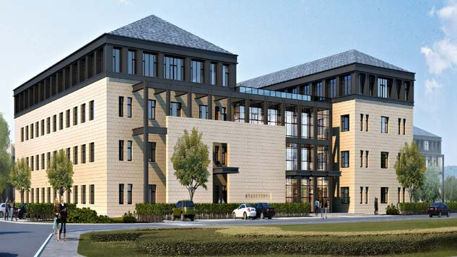
图4-4-1现代信息及康养康养服务实训中心建筑效果图

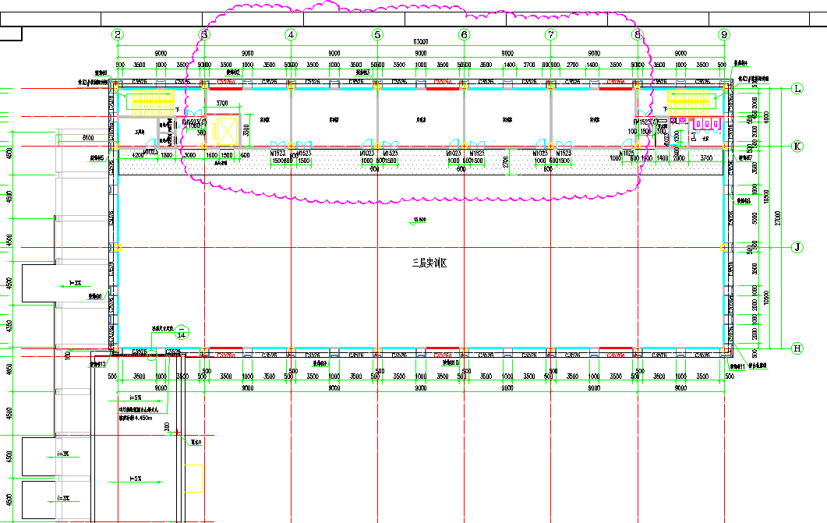
图4-4-2康养实训中心建筑平面图

4.4.2康养实训项目
根据康养实训中心设计功能目标，结合内蒙古自治区《关于实施康养职业技能培训计划的通知》中的有关要求，拟在包头高技能人才公共实训基地康养实训中心开展养老护理、母婴服务、居家服务、家政服务等相关专业的康养实训，设置相应的实训室。具体实训功能分区、实训项目、培训工种见表。
表4-4-3实训项目设置
功能区名称 | 实训项目 | 培训工种
母婴护理实训区 | 1、产妇的日常护理；  2、营养配餐及餐食制作；  3、新生儿（婴儿）的护理；  4、婴儿相关能力的培养；  5、婴儿关键期早教。 | 1、母婴护理员  2、育婴员  3、保育师
养老护理实训区 | 1、老年人日常基础护理；  2、老年人营养护理；  3、老年人基本健康管理；  4、老年人日常生活训练；  5、职业道德及护理人员权益的相关法律。 | 1、养老护理员
居家、家政服务实训区 | 1、厨艺培训；  2、花艺培训；  3、茶艺培训；  4、居家清洁培训；  5、家电使用培训。 | 1、营养配餐师  2、家政服务人员  3、厨师  4、客房服务人员
衣物漂洗、护理实训区 | 1、衣物漂洗培训；  2、衣物熨烫培训；  3、晾晒培训；  4、收纳培训。 | 1、家政服务人员  2、衣物护理人员

4.4.3康养实训中心功能分区
为满足康养实训中心实训项目和培养工种的需求，将康养实训中心主要划分为教学区、实训区、服务区3个主要功能区，其中：在教学区设置教师办公室、多媒体室；在实训区设置居家体验及家政实训区、母婴护理实训区、养老护理实训区、衣物漂洗、
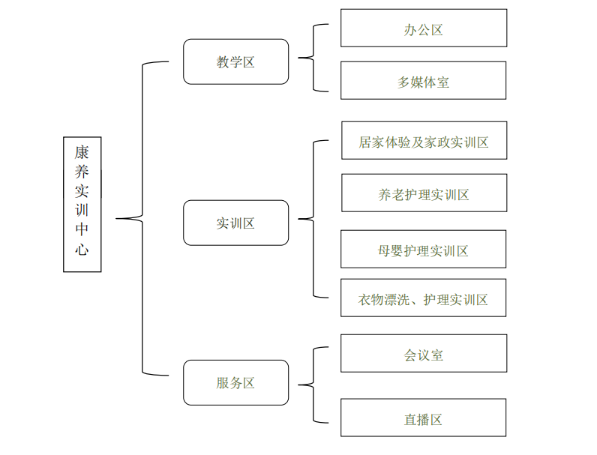
护理实训区等4个功能分区；在服务区设置洽谈和直播区、会议室。康养实训中心功能区划分见图。
图4-4-4康养实训中心功能区划分
4.4.4康养中心各实训区功能
（1）母婴护理实训室
母婴服务实训室主要为培养母婴护理员、育婴员、保育员。
为实现这些基本功能，将母婴护理实训室主要划分为产妇护理用品区、婴儿护理用品区，在各区域布置母婴护理所需设备和工器具。具体布置见图。

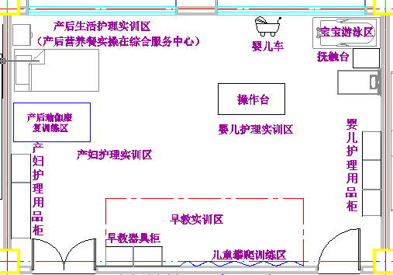
图4-4-5母婴护理实训室布置图
产妇护理区主要有产后生活护理区、营养餐实训、康复实训区、护理用品实操区构成，其中营养餐实训设置在综合服务中心，该区域主要布置护理床、瑜伽垫、护理用品柜、基本护理用品等。
婴儿护理区主要有婴儿休息、洗澡和游泳、抚触、早教、训练等区域构成，该区域主要布置婴儿模拟人、婴儿车、婴儿床、浴缸、抚触台、操作台、早教平台、攀爬墙、婴儿
基本护理用品柜等。
母婴综合服务中需要对衣物清洗和护理实训的可在衣物漂洗和护理实训室实训。
（2）养老护理实训区
养老护理实训室主要为培养养老护理人员，为实现这些基本功能，在养老护理实训室按基本的老人生活、起居、休息所必备的内容进行设备布局，方便对实训者开展全面的养老护理技能实训。具体布置见图。

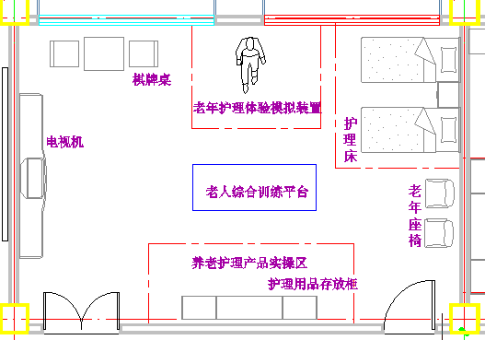
图4-4-8养老护理实训室布置图
（3）居家体验、家政服务实训区
居家、家政服务实训区是一个综合区域，通过康养实训中心的居家、家政服务实训室和综合服务中心宿舍和食堂实训区开展综合实训，可以实现营养餐培训、厨艺培训、客房整理、花艺培训、茶艺培训、居家清洁培训、家电使用培训。布局如图。
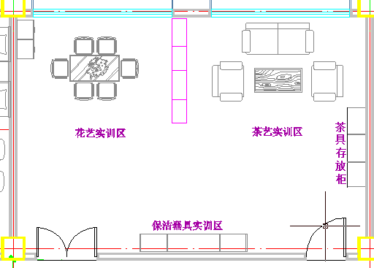
图4-4-9居家体验、家政服务实训区布置图

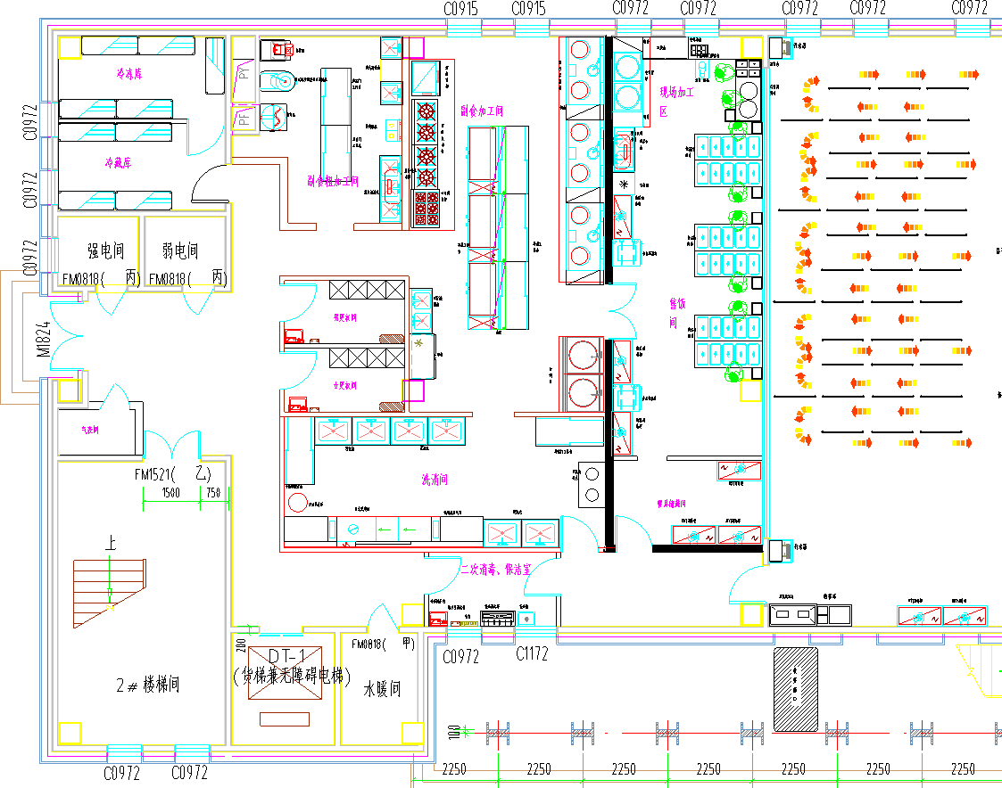
图4-4-10营养餐加工实训区
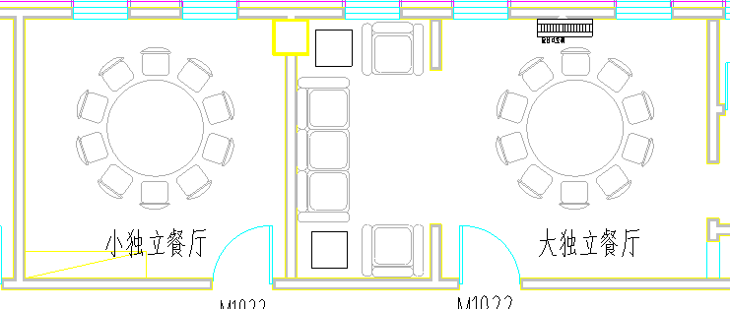
图4-4-11餐厅体验及整理实训区

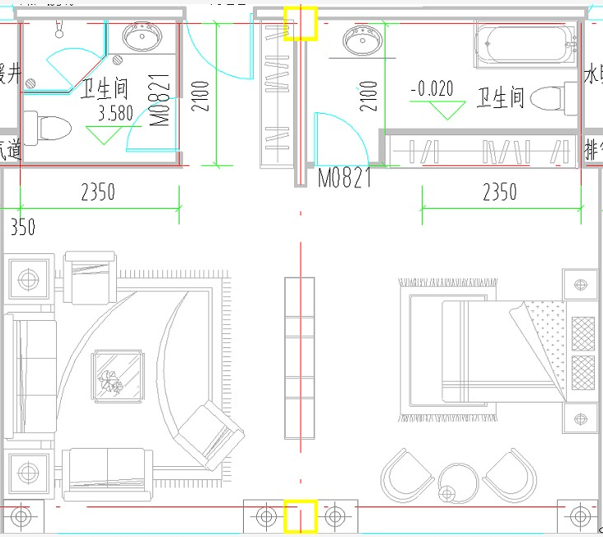
图4-4-12卧室、客厅体验及整理实训区
居家体验、家政服务实训区主要有卧室体验及整理、客厅体验及整理、家居服务实训、厨艺实训、餐厅体验及整理、花艺实训、茶艺实训、保洁实训区等构成，其中卧室体验及整理、客厅体验及整理、家居服务实训、厨艺实训、餐厅体验及整理设置在综合服务中心。
（4）衣物漂洗、护理、收纳实训区
衣物漂洗、护理实训区设置在综合服务中心三层，主要是配合家政服务、母婴护理、养老护理等实训需要设置。衣物漂洗、护理实训区布局见图。

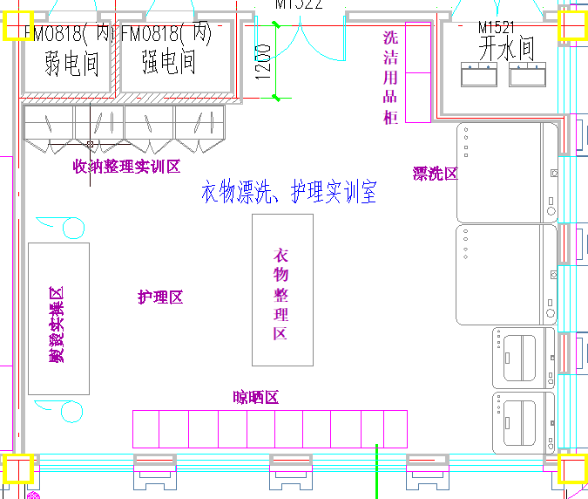
图4-4-13衣物漂洗、护理实训区布局图（位于综合服务中心三层）
实训区主要分为漂洗区和护理区，漂洗区设置2台全自动洗衣机50kg，2台全自动洗衣机15kg、衣物整理桌、洗洁用品柜等。

（5）多功能室（教学和直播区）
多功能室主要设置多媒体室和洽谈、直播区。室内布置多媒体器具和桌椅，能容纳18人，满足教学需要。多功能实训区布局见。
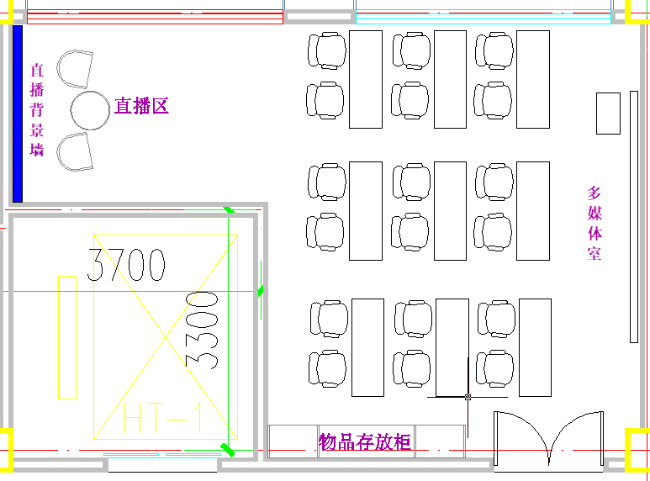
图4-4-14多功能室
（6）办公和会议室
办公室设置现代简约4人办公桌，满足教师工作和备课需要，设置打印区，配置1台打印机、1台小型胶装机和普通订书机；通过简约的玻璃隔断，设置一个会议室，会议室配置长型会议桌和椅子。

4.4.4康养实训中心设备购置清单
根据上述设计功能布局，对需要购置的设备清单进行了统计，经统计康养实训中心总设备购置数量554套（其中位于综合服务中心461套）。
表4-4-15设备购置统计汇总表
序号 | 工程或费用名称 | 设备台套 | 备注
1 | 母婴护理实训 | 20
2 | 养老护理实训室 | 14
3 | 营养餐制作实训、厨艺实训、餐厅体验及整理实训 | 166
4 | 卧室体验及整理实训、客厅体验及整理实训 | 295
5 | 花艺实训区 | 7
6 | 茶艺实训区 | 6
7 | 家政、保洁实训设施 | 5
8 | 衣物漂洗、护理实训设施 | 13
9 | 康养教学区配套设备设施 | 28
 | 合计 | 554

4.4.5康养实训中心实设备清单
序号 | 产品名称 | 技术参数 | 单位 | 数量
一 | 设备购置
（一） | 母婴护理实训室 |  |  | 20
 | 婴儿护理产品
1 | 婴儿护理模型 | 1、新生儿模型，由塑胶制成，皮肤仿真且完全隔水，材质经久耐用。  2、易装性脐带可模拟脐部护理。  3、用于各种手法练习：哺乳、洗澡及更换衣服、尿片更换、脐部护理 | 套 | 2
2 | 婴儿床 | 1、尺寸：790*455*890mm；  2、钢制喷塑表面，远离重金属，环保安全，美观大方；  3、优质加厚钢管，方管床框，钢板床面，结实耐用，使用寿命长；  4、优质钢管护栏，更多安全保护。 | 个 | 2
3 | 婴儿推车 | 1.产品环保无漆，无味、无甲醛；  2.设有4个万向轮,可自由出入,带刹车,防滑安全，适合各种地面；  3.尺寸：750*450*900（mm）；  4.进口304不锈钢材质,钢材质量A级,1.2管壁更结实耐用；  5.两层设计一面护栏可放下方便好用,便于一些零碎的东西放在下面随取随拿；  6.带4个静音脚轮。 | 台 | 1
4 | 婴儿洗浴池 | 1.浴缸尺寸：1200*900*750mm，具体尺寸可根据场地调节。  2.采用充气式，一键智能充气.  3.PVC材质; | 台 | 1
5 | 婴儿护理台 | 1、外形尺寸：长890mm×宽785mm×高965mm，允差±20mm； | 个 | 1

序号 | 产品名称 | 技术参数 | 单位 | 数量
 |  | 2、婴儿护理台表面采用亚克力材料智能化模具⼀体成型，表面光滑平整，易清洁消毒，耐酸碱，耐腐蚀性，经久耐用，为婴幼儿提供舒适安全护理。
6 | 婴儿抚触台 | 1、外形尺寸：长1100mm×宽770mm×高775mm，允差±20mm；  2、婴儿抚触台表面采用高级精品皮质制作，皮质柔软触感舒适，表面光洁平整，易清洗消毒，耐磨耐用，为婴幼儿提供全面安全温馨呵护。 | 个 | 1
7 | 婴儿用品柜 | 钢质，靠墙摆放，可存放婴儿用品，尺寸900mm*1800mm，可根据实测调整 | 个 | 1
8 | 婴儿护理用品 | 包括纸尿裤、婴儿浴盆、毛巾、包被、尿布兜、尿布、偏衫、围嘴、婴儿洗发水、婴儿润肤油、痱子粉、婴儿棉签、酒精、奶瓶、奶嘴、奶瓶消毒器、奶瓶刷、水温计、体温计等，品牌选择市场中常用品牌，每项数量均为1份，能满足实训操作即可，不做大量存储备用。 | 套 | 1
9 | 智力开发组件 | 1、规格：21.3*5.8*3.5cm；  2、材质：优质环保木材；  3、用途：手眼协调及感知、认知功能训练。 | 套 | 1
10 | 蒙式教学 | 1、幼教之父，具有创造性的教具，包含部分、整体概念，是蒙氏、皮氏教学精华起源；  2、福氏依点、线、面、立体、结构类系开展数的集合；  3、计数、分数、建构及创造等教学领域，适用大中小班，可配合蒙氏教育教学，共133种。 | 套 | 1

序号 | 产品名称 | 技术参数 | 单位 | 数量
11 | 早教平台（桌） | 1、具有图形、颜色、声音等多功能训练，用于早教、益智。  2、材质要求ABS材质，圆润不伤手 | 套 | 1
12 | 儿童攀爬墙 | 1、规格（mm）：2400*1200；  2、训练儿童的抓握，⼿眼协调、⾝体平衡能力；  3、底板材质：环保木材；  4、手把材质：环保塑胶；  5、板材厚度：40mm；  配件含:儿童攀爬绳、EVA地板垫； | 套 | 1
13 | 消毒、卫生器具 |  | 套 | 1
 | 产妇护理产品
1 | 床 | 单人床（含床头柜），配套床上用品，1.2m*2m | 套 | 1
2 | 模拟人 |  | 套 | 1
3 | 瑜伽康复训练器材 | 瑜伽垫、器材 | 套 | 1
4 | 妇科熏蒸治疗仪 | 1、电源：交流电压220V，频率50Hz；  2、功率：2300W；  3、舱温：1～99℃可调(46～99℃为煎药温度)；  4、时间：1～99min可调；5、药水锅最大容积：5L；  6、中药雾化量：＞40ml/h；  7、微电脑控制操作系统，具有自动定时、自动控温、自动漏电保护、自动防干烧、雾化功能；  8、具有双重温控保护功能；  9、可做露头式全身熏蒸及生殖系统熏蒸；  10、配备多功能花洒； | 套 | 1

序号 | 产品名称 | 技术参数 | 单位 | 数量
11、具有臭氧消毒、足底按摩、七彩光浴、红外加热功能；
12、具有雾化中药药液功能，将药液雾化的药液蒸汽颗粒超微超细，蒸汽携药能力大大增强，真正充分发挥温度、药度、湿度、中药离子渗疗的熏蒸治疗效应；
5 | 用品柜 | 钢质，靠墙摆放，可存护理用品，尺寸900mm*1800mm，可根据实测调整 | 个 | 1
（二） | 养老护理实训室 |  |  | 14
1 | 老年人体验模拟装置教学设备 | 1、老年人体验模拟装置是通过穿戴头戴式耳机、特殊眼镜或手脚重物等装备来体验老年人的日常生活中的行动，进而了解老年人的身体变化（如体力、视力、听力下降）；  2、通过自身的体验，能够更好的理解养老的感受，能够更好地与养老进行沟通，对于一些护理院、养老院、学校的护理方面学习有一个很重要的推动作用。 | 套 | 1
2 | 护工床 | 材质：低碳冷轧钢；  功能：输液、起背、移动、曲腿、遥控；  起背角度：0-75度，上下五度；  曲腿角度：0-25度。  配全套全棉床上用品：被子、褥子、枕头、被罩、床单、枕套 | 套 | 2
3 | 座椅升降机 | 作用：帮助老年人连椅子一起移位，免除养老多次移位带来损害。  1、整体尺寸：长：795mm宽：554mm高：1132mm； | 套 | 1

序号 | 产品名称 | 技术参数 | 单位 | 数量
2、倾斜角度：-3~17°；
3、座板最低高度：300mm；
4、座板最高高度：600mm；
5、倾斜电机最大行程：150mm，运行速度：3mm/秒，最大推力：2500N；
6、升降电机最大行程：300mm，运行速度：5mm/秒，最大推力：
4000N；
7、最大负载：180KG。
4 | 普通老年人座椅 | 两侧带扶手 | 套 | 2
5 | 多功能型电动轮椅 | 1、材料：高强度铝合金车架；  2、速度：1-8KM；  3、爬坡角度：≤12度；  4、展开尺寸：102cm*63cm*89cm；  5、折叠尺寸：77cm*38cm*70cm；  6、承重：≤120KG；  7、▲续航：20±5公里；  8、电机：200W台湾蜗轮蜗杆（两个）；  9、刹车系统：EABS电子刹车；  10、充电时间：7-8小时；  11、越障能力：120MM；  12、旋转半径：85cm；  13、轮子大小：前轮8英寸实心轮，后轮12英寸实心轮；  14、电池：24V10AH锂电池或12V20AH铅酸电。  15、净重/毛重：35.72KG/46.04KG | 套 | 1
6 | OT综合训练台 | 1、规格(mm)：1930×1065×940；  2、左右操作面板：500×390（长×宽）mm； | 套 | 1

序号 | 产品名称 | 技术参数 | 单位 | 数量
3、后操作面板：980×390（长×宽）mm；
4、操作面板调节范围：0～350mm；
5、用途：改善手指对指功能，提高眼手协调功能，训练患者感知能力及大脑对图形的识别能力，并能训练上肢稳定性、协调性，提高上肢日常活动能力；
6、组件：上肢协调功能训练器（手指）、分指板、分指板（弧形）、铁棍插板、木插板、套圈（立式）、几何图形插板、认知图形插板、模拟作业工具、上螺丝、上螺母、磁性钮。
7 | 自动喂饭机 | 1、CPU：RK3399；  2、操作系统：ROS；  3、WiFi：2.4G；  4、蓝牙：4.0；  5、运行内存：1G；  6、存储：8G；  7、电池：5000mAh，LCD/TP；  8、屏幕：4.0"480*800；  9、TP：多点触控；  10、喇叭：4欧3瓦；  11、摄像头：前200W；  12、臂展尺寸：460mm；  13、高低行程：2100～2900mm。 | 个 | 1
8 | 养老助理机器人 | 1、身高：从人体工学以及麦克风收音清晰的考虑出发，机器人身高:152cm；  2、重量：为避免轻易碰倒，机器人重量为50kg；  3、移动方式：2个驱动轮+4个从动轮；  4、外壳材质：ABS、PC材质； | 套 | 1

序号 | 产品名称 | 技术参数 | 单位 | 数量
5、外观：类人形外观，拥有头部、身体及可活动手臂；
6、传感器性能参数：超声波传感器，防跌落传感器，深度摄像头传感器；
7、表情推送：支持12种以上表情，包含喜怒哀乐；
8、人体感应：当客户走近时，机器人自动感应唤醒；
9、建图性能：地图分辨率5cm，最大建图面积
100mx100m,150mx150m；
10、紧急停止按钮：为确保安全，非正常状态下可以按下急停按钮让机器人停止运动；
11、机身外壳：ABS塑料材质，支持按需定制、更换外观及颜色；
12、显示屏：机器人屏幕具备27寸及以上高清液晶屏，触摸屏操作与配置；
13、电池、工作时长：锂电池；电池容量≥30Ah，充电时长≤5小时，工作时长≥8小时；同时支持开机充电和关机充电。
9 | 用品柜 | 钢质，靠墙摆放，可存护理用品，尺寸900mm*1800mm，可根据实测调整 | 个 | 1
10 | 护理用品 | 基本的护理器具，包括体温计、血压计、消毒、清洗器具、消毒包  （医用棉球、消毒纸巾、碘酒、医用酒精等）等。 | 套 | 1
11 | 电视机 | 1、屏幕尺寸：55英寸  2、分辨率：4K；  3、功率：300W；  4、屏幕比例:16:9； | 个 | 1

序号 | 产品名称 | 技术参数 | 单位 | 数量
 |  | 5、刷屏率:60Hz。
12 | 象棋桌椅 | 桌子、配2把椅子 | 套 | 1
（三） | 居家体验、家政服务实训室
 | 厨艺实训设备、餐厅体验及整理设施、卧室体验及整理设施、客厅体验及整理设施（综合服务中心专项设计食堂设施） |  | 项
 |  | 花艺实训区 |  | 6
1 | 操作桌椅 | 玻璃面层桌面，带抽屉可放器具，配6把椅子 | 套 | 1
2 | 花艺器具存放柜 | 尺寸约1000*1500*400mm | 套 | 1
3 | 插花器具 | 卷尺、剪刀、小刀、修枝剪、订书机、除刺剪、铁丝钳 | 套 | 1
4 | 插花容器 | 塑料花盆、陶瓷花盆、竹编容器、玻璃容器各2个 | 套 | 1
5 | 人造花 | 东方式插花、西方式插花各2盆，玫瑰等各种花枝100支 | 套 | 1
6 | 插花用辅助材料 | 花泥、彩带、胶带、铁丝等 | 套 | 1
7 | 花艺展品隔断柜 | 尺寸约2800*1800*300mm，格柜，双侧不需要封堵 | 套 | 1
 | 茶艺实训区 |  |  | 7
1 | 茶海 | 黑檀木 | 套 | 1
2 | 茶具 | 盖碗玻璃杯紫砂壶滤网品茗杯闻香杯茶荷随手泡茶道组茶巾等 | 套 | 1
3 | 茶几 | 实木 | 套 | 1
4 | 双人沙发 | 实木沙发 | 套 | 2
5 | 柜子 | 1000*400*400mm | 套 | 1
 | 家政、保洁实训设施 |  |  | 5
1 | 全自动扫拖擦拖地机智能吸尘器 | 1、适用面积：120平以上；  2、规划技术：LDS激光导航规划； | 套 | 1
3、吸力：1500pa/aw；
4、充电类型：自动回充，充电时间：6H；
5、续航时间：175分钟；
6、尺寸：353*353*93；
7、水箱容量：0.24L，集尘容量：0.42L；
8、功率：40W/220V。
2 | 玻璃清洁器 | 双层清洁器、U型杆+擦头 | 套 | 1
3 | 梯子 | 承重：150KG以上  梯层数：四步梯材质：铁质分类：人字梯绝缘性：半绝缘  适用场景：室内，阁楼/楼台，其它 | 个 | 1
4 | 清洁用品柜 | 钢质，靠墙摆放，可存清洁用品，尺寸900mm*1800mm，可根据实测调整 | 套 | 1
5 | 各种清洁用品 | 掸子、铲刀、刮子、涂水器、清洁剂、洁厕剂等 | 套 | 1
（四） | 衣物漂洗、护理实训设施 |  |  | 13
1 | 工业洗衣机 | 50kg，洗脱一体机 | 台 | 2
2 | 全自动洗衣机 | 15kg，洗脱一体机 | 台 | 2
3 | 衣物整理桌 | 1.2*0.6m | 个 | 1
4 | 晾衣架 | 可折叠 | 个 | 1
5 | 熨烫桌 | 107cm*30cm*78cm，配隔热垫、防尘垫 | 套 | 2
6 | 挂烫机 | 双立杆式 | 套 | 2
7 | 衣物收纳柜 | 木质，有挂衣区，2100mm*2000mm*550mm | 套 | 1
8 | 洗洁用品柜 | 木质，靠墙格柜 | 套 | 1

序号 | 产品名称 | 技术参数 | 单位 | 数量
9 | 洗洁用品、消毒用品 | 洗衣液、消毒液、护理液等 | 批 | 1
（五） | 康养教学区配套设备设施 |  |  | 28
1 | 四人组合柜办公桌 | 规格:四人位，带隔断  材质:PVC面层，玻璃隔断  椅子：4把转椅 | 套 | 1
2 | 电脑 | 台式电脑，非一体机，酷睿独显500G硬盘4G内存 | 套 | 4
3 | 简易平台桌 | 钢支腿、PVC材质，尺寸1000*600mm*1000mm | 个 | 1
4 | 黑白打印机 | 打印、扫描、复印一体机、无线连接 | 套 | 1
5 | 小型胶装机 | A4热熔胶装 | 套 | 1
6 | 订书机 | 大型 | 套 | 1
7 | 订书机 | 中型 | 套 | 1
8 | 简约座椅 | 白色简约正式PVC材质 | 套 | 2
9 | 茶几 | 圆形 | 套 | 1
10 | 灯箱式背景墙 | 面积：2400mm*2000mm范围可更换背景内容 | 套 | 1
11 | 桌椅（配20把椅子） | 规格:1200*400*750mm双人桌，可折叠，可组合，带轮子可移动 | 套 | 9
 | 培训椅 | 简约 | 个
 | 培训椅 | 可折叠，不可旋转 | 个
 | 培训椅 | 内部填充物：海绵 | 个
12 | 讲台桌 | 1100*780*1000 | 个 | 1
13 | 多媒体电子白板触摸屏壁挂会议教学一体机 | 75寸i7+4G+128G | 个 | 1
14 | 靠墙储物柜 | 木质，1800*1000*240mm | 个 | 1

序号 | 产品名称 | 技术参数 | 单位 | 数量
15 | 磨砂玻璃隔断 | 5950mm*2000mm，配一道门 | 个 | 1
16 | 会议桌 | 3.5米桌+12把椅子 | 套 | 1
 | 设备购置 |  |  | 93

4.4.6现代信息技术实训中心
（1）现代信息技术实训中心概述
根据实训项目需求，现代信息技术实训中心建设五个实训区：电子商务实训区、智能楼宇技术实训区、物联网技术实训区、现代信息技术（ICT）实训区、数字媒体制作实训区。分布情况如图4-4-16所示。
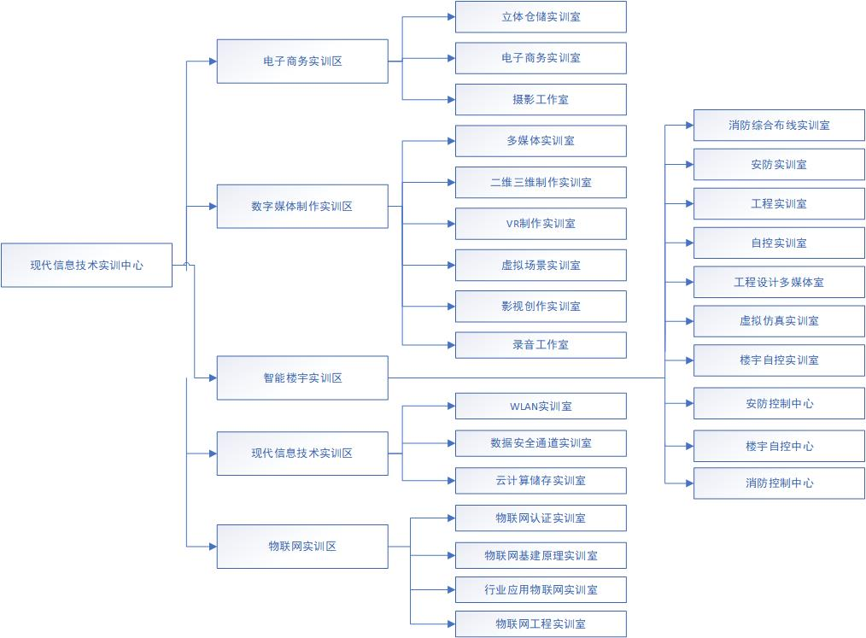
图4-4-16现代信息技术实训基地功能框架图

（2）电子商务实训区
该实训区由电子商务实训室、立体仓储实训室、摄影工作室三部分组成，主要由图形工作站、摄影设备、仓储设备、摄影配件及相关业务软件等组成。
A.电子商务实训室
该实训室可用于电子商务实战实训区，图片图像处理，店铺运营，美工设计等课程。
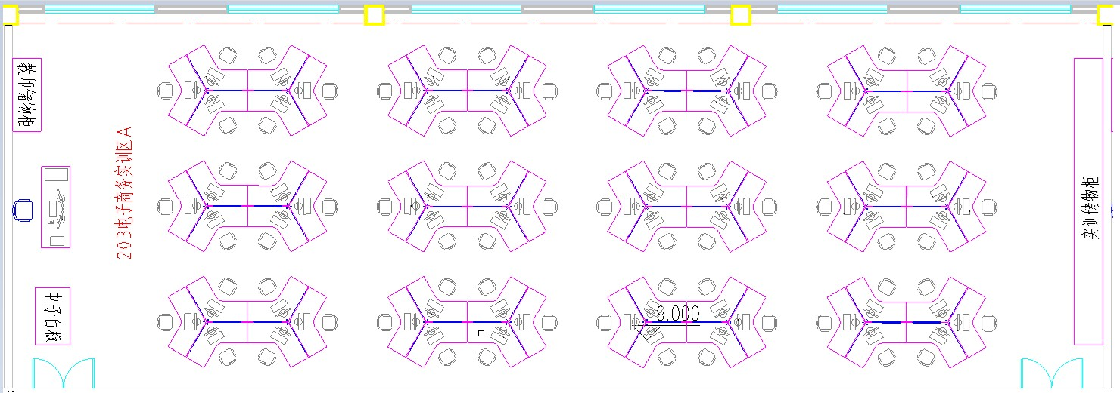
图4-4-17电子商务实训室

B.摄影工作室
实训室可用于开展商业摄影、人像摄影、产品摄影、棚拍、视频录制等课程。
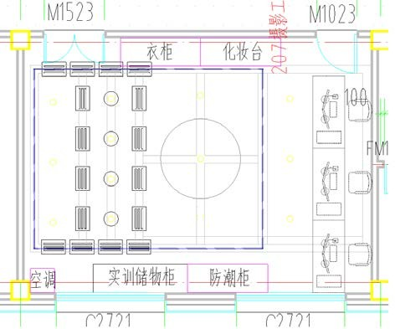
图4-4-18摄影工作室
C.立体仓储实训室
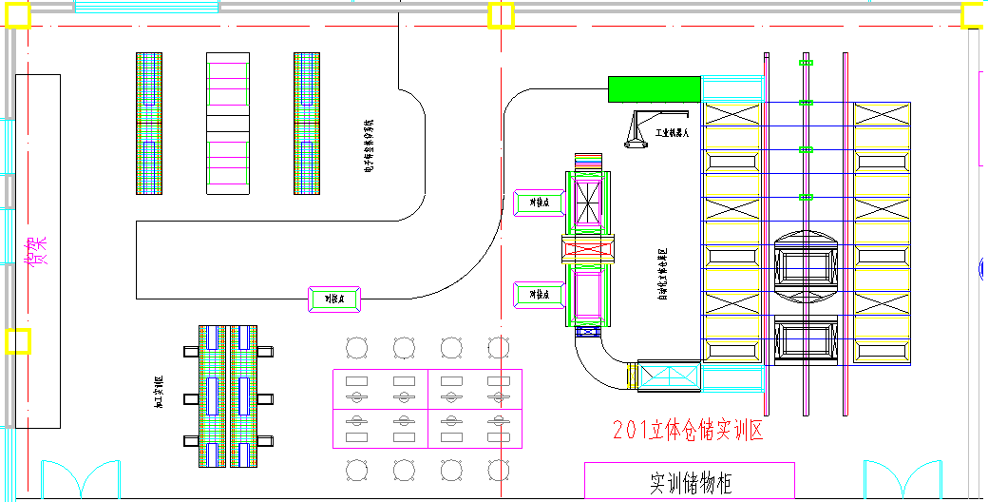
实训室可用于开展仓储运营、立体仓库运维、自动控制等课程。
图4-4-19立体仓储实训室

(3)智能楼宇技术实训区
该实训区由消防及综合布线实训室、安防实训室、自控实训室、工程实训室和工程设计多媒体实训室、虚拟仿真实训室、楼宇自控实训室、安防控制实训室、消防控制实训室九个实训室组成，主要设备由消防系统、监控系统、楼宇智能化管理系统等相关设备设施组成。
A.消防及综合布线实训室
该实训室可用于开展火灾探测报警实训、消防联动控制实训、智能楼宇管理师鉴定、综合布线等课程。
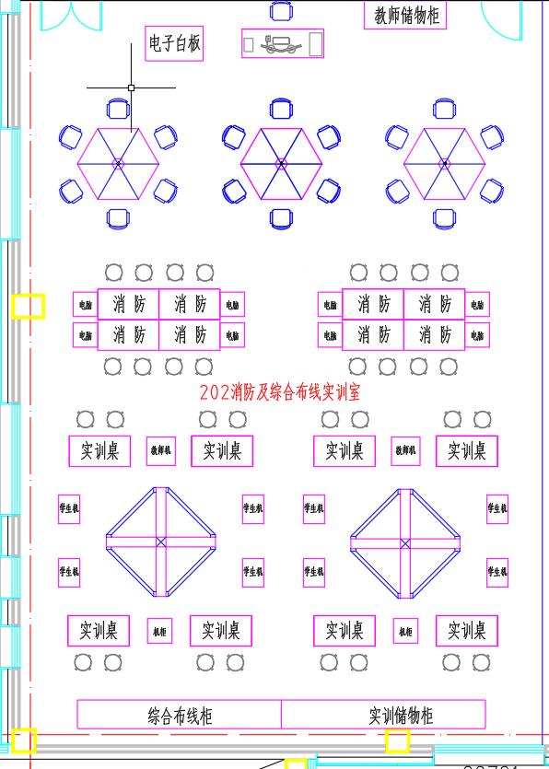
图4-4-20防及综合布线实训室平面布局图

B.安防实训室
该实训室可用于开展入侵报警实训、视频监控及周边安防实训智能楼宇管理师鉴定等课程。
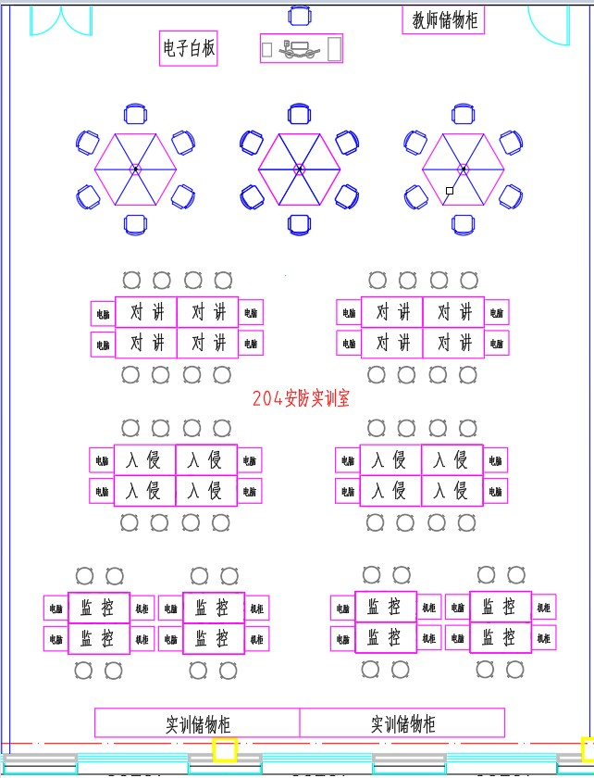
图4-4-21安防实训室平面布局图

C.自控实训室
该实训室可用于开展新风机模拟实训、给水模拟实训、智能楼宇管理师鉴定等课程。
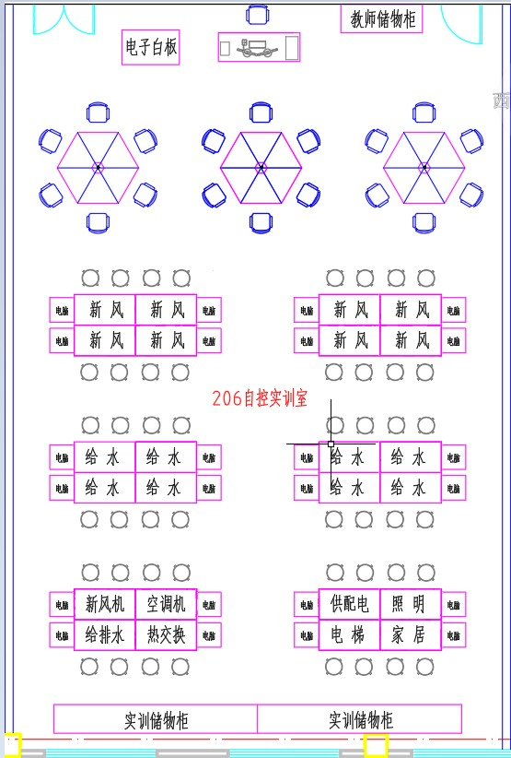
图4-4-22自控实训室平面布局图

D.工程实训室
该实训室可用于开展智能楼宇工程性实训、集成控制实训、智能楼宇管理师鉴定等课程。
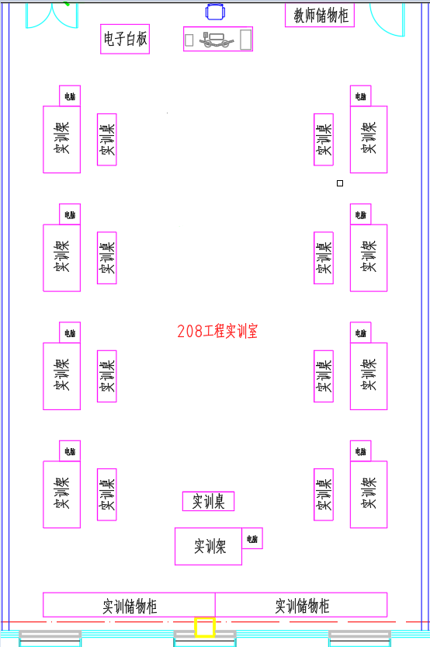
图4-4-23工程实训室平面布局图

E.工程设计多媒体室
该实训室可用于开展工程设计、如BIM、AUTOCAD等课程。
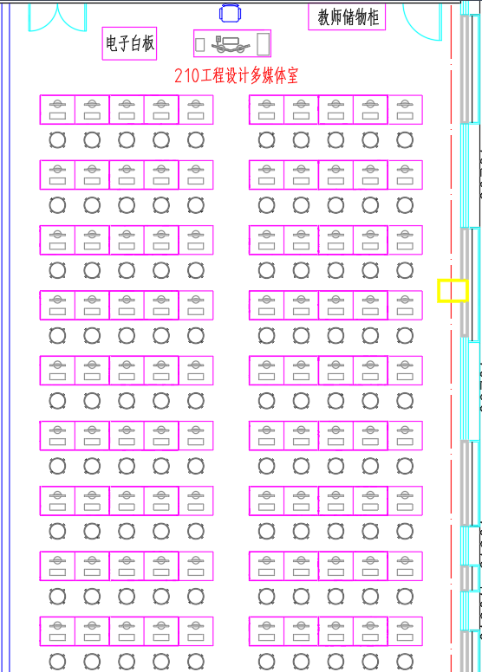
图4-4-23工程设计多媒体室平面布局图

F.虚拟仿真实训室
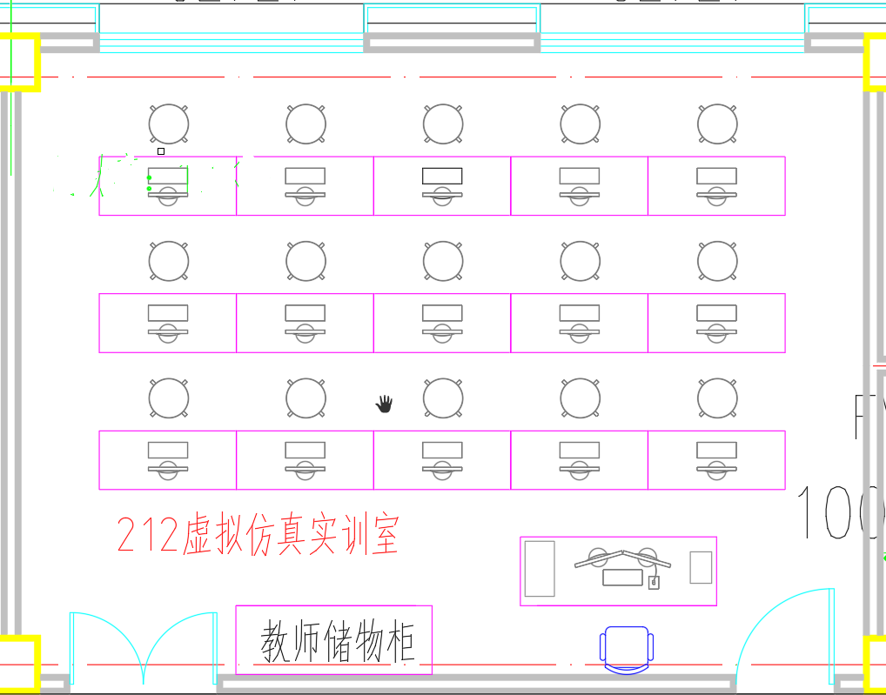
该实训室可用于开展楼宇自控虚实融合仿真教学实训等课程。
图4-4-24虚拟仿真实训室平面布局图
G.楼宇自控中心
该实训室可用于开展与自控实训室联动控制实训课程。
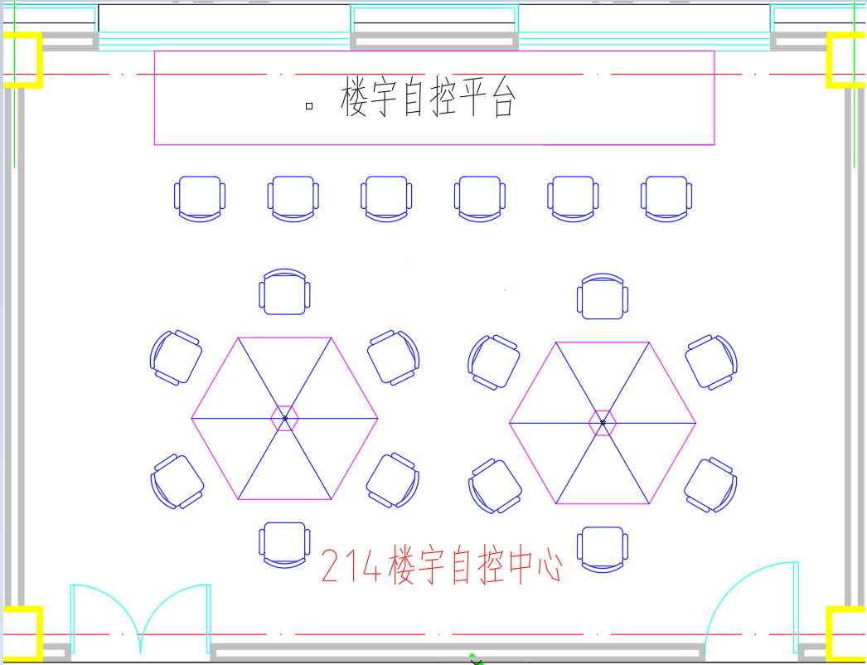
图4-4-24楼宇自控中心平面布局图

(3)物联网技术实训区
该实训区由物联网基本技能实训室、物联网认证实训室、物联网综合行业实训室和物联网工程实训室四部分组成，主要设备由计算机网络、各类传感器及相关专业软件等组成。
A.物联网基础技能实训室
该实训室可用于开展物联网软硬件开发实验、传感器信号处理、单片机接口与编程等课程。
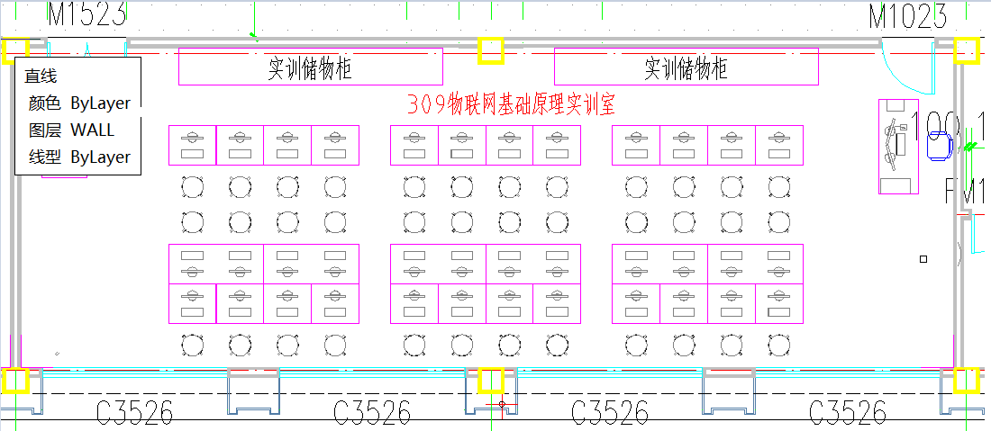
图4-4-25物联网基础原理实训室平面布局图

B.物联网综合行业实训室
该实训室可用于开展智能家居实训系统、智能物流实训系统、智能交通实训系统等课程。
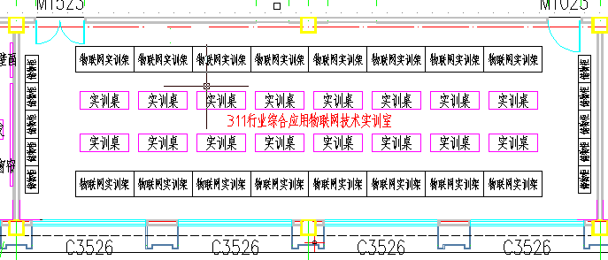

图4-4-26行业综合应用物联网技术实训室平面布局图
C.物联网工程实训室
该实训室可用于开展物联网工程设计与实施、物联网工程布线等课程。
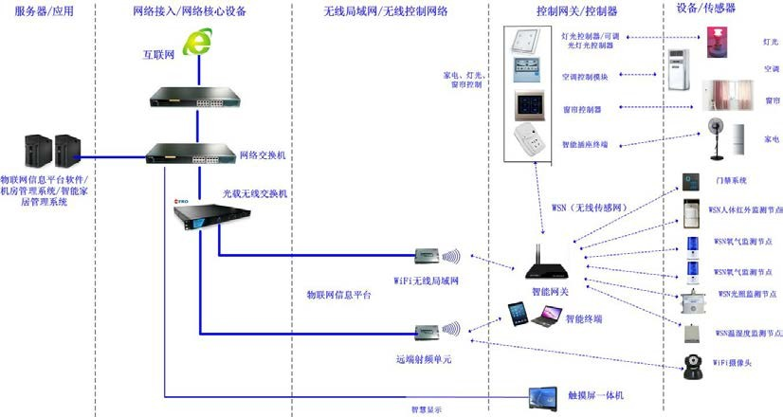
图4-4-27物联网工程实训室整体系统拓扑图

(4)数字媒体制作实训区
该实训区由多媒体制作实训室、二维三维制作实训室、VR制作实训室、录音工作室、虚拟场景实训室、影视创作工作室六部分组成，主要设备由图形工作站、摄影器材、VR设备、动作制作相关专业软件等组成。
A.多媒体制作实训室
该实训室可用于开展多媒体创作、广告设计、商业美工等课程。
B.二维三维制作实训室
该实训室可用于开展二维动画设计与制作、三维动画设计与制作、数字媒体后期制作等课程。
C.VR制作实训室
该实训室可用于开展VR应用开发、3D引擎开发、计算机图像（CG）制作等课程。
D.虚拟场景实训室
该实训室可用于开展虚拟场景体验、虚拟场景优化等课程。
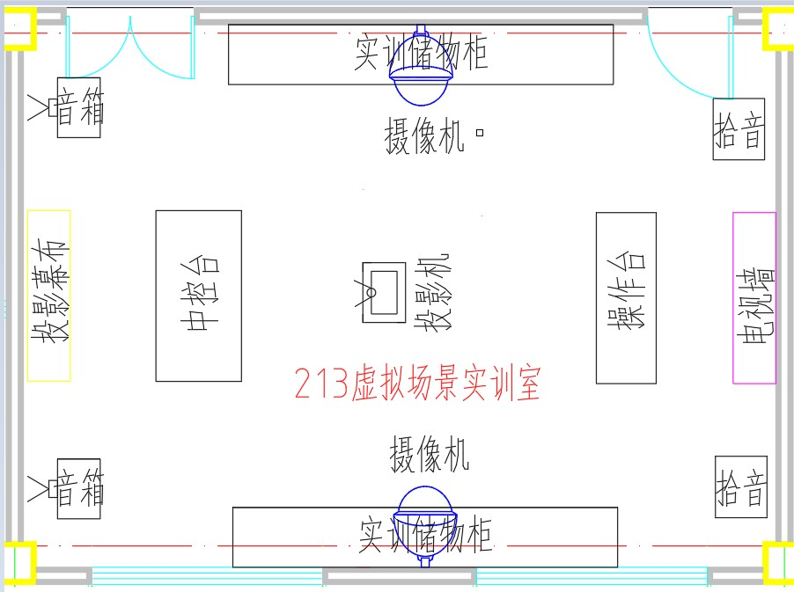
图4-4-28虚拟场景实训室平面布局图

E.录音工作室
该实训室可用于开展现代录音技术、录音声学、拾音技术等课程。
F.影视创作工作室
该实训室可用于开展视频创作、视频后期处理、无人机商业拍摄等课程。
(5)信息通讯技术（ICT）实训区
该实训区由WLAN实训室、数据安全实训室和云计算存储实训室等三部分组成，主要设备由各类网络设备、存储设备及相关专业软件等组成。
A.WLAN实训室
该实训室可用于开展无线控制器的技能操作、WLAN组网及规划、优化网络工程等课程。
B.数据通道安全实训室
该实训室可用于开展网络安全、防火墙技术、防火墙安全策略等课程。
C.云计算存储实训室
该实训室可用于开展云计算、网络通信基础及管件技术、存储技术等课程。
(6)现代信息技术实训中心设备配置
该实训中心由电子商务实训区、智能楼宇实训区、物联网实训区、信息通讯技术（ICT）实训区和多媒体制作实训区5个实训功能部分及配套设备组成。共3507台 / 套设备。
表4-4-29现代信息技术实训设备购置清单
序号 | 设备中文名 | 数量（台套） | 备注
现代信息技术实训装备 |  | 3507
1 | 电子商务实训区 | 485
2 | 数字媒体制作实训区 | 1193
3 | ICT实训区 | 454
4 | 物联网实训区 | 729
5 | 智能楼宇实训区 | 611
6 | 配电系统、配套设施、设备安装调试 | 35

附表：现代信息技术实训中心设备清单
1电子商务技术实训区
（1）电子商务实训室
序号 | 设备名称 | 参数 | 数量 | 单位
1 | 调音台 | 话筒：4  频响：+0.5dB/-0.5dB（20Hz-20kHz）  总谐波失真：0.02%@+14dBu（20Hz-20kHz）输入通道：10通道：单声道：4；5、立体声：3  输出通道：STEREOOUT：2；PHONES：1 | 2 | 套
2 | 功放机 | 专业功放  频响范围：20Hz-20KHz  功率：700W*2  阻抗：8Ω | 2 | 台
3 | 音箱 | 额定功率RMS：250W*2  峰值功率PEAK:500W*2  频率响应：20HZ-20KHZ  额定抗阻：约4Ω  灵敏度：约92dB | 2 | 套
4 | 时序控制器 | 输入电源：交流110V~220V50HZ-60HZ  控制容量：每路输出电流30A  控制路数：共8路受控输出  时序间隔：每路之间间隔1秒工作 | 2 | 套
5 | 麦克风无线话筒 | 载波频率范围：730-890MHz  载波误差：±0.005%  频率总数：100CH  频率响应：50~18KHz  有效使用距离：120feet  载波稳定度：±5PPm≤lOKHz  射频输出功率：10mW  假像干扰比：>80dB  电源消耗：<100mA/3V  信号噪声比：>105dB(lKHz-A)  电源供应：AA1.5V*2  灵敏度：-105dB(12dBS/NAD)  总失真率：<0.5%@lKHz)  音频输出阻抗：2.2Ω | 2 | 个
6 | 投影仪 | 工程投影机  投影技术3LCD  显示芯片0.76英寸芯片  亮度5500流明 | 2 | 台
对比度15000:1
标准分辨率WUXGA（1920*1200）扫描频率水平：15-92kHz
垂直：50-85Hz
7 | 投影仪吊架 | 投影仪挂架投影仪支架吸顶投影机吊架支架  长度40-59cm | 2 | 个
8 | 投影幕布 | 高端系列100英寸16:9长焦抗光画框投影幕布抗光高增益投影布 | 2 | 个
9 | 讲台 | 钢制多媒体讲台电教中控台演讲台老师讲台培训桌 | 2 | 台
10 | 台式电脑 | CPU≥I7或以上  内存≥32G DDR4 2400  硬盘≥256G固态  显卡≥GTX10708G独显  显示器≥23寸 1080P | 146 | 台
11 | 多媒体教学一体机触摸屏 | 尺寸86寸或以上  图像比例：16：9  CPU：I5系列或以上  内存：4G  存储：128G固态硬盘  输入方式：手指、触摸笔等不透光物体 | 2 | 套
12 | 办公桌椅 | 采用无公害的环保装饰材料 | 24 | 套
13 | 储物柜 | 采用无公害的环保装饰材料，或采用铁质镀锌材材料 | 6 | 套

（2）摄影工作室
序号 | 设备名称 | 设备主要技术指标 | 数量 | 单位
1 | 相机 | 单反相机  接口：HDMI  接口；WIFI  连接；蓝牙传输  其他高清摄像：4K超高清视频  传感器尺寸：全画幅液晶  类型：触摸屏  场景模式：肖像；风景 | 1 | 台
2 | 相机 | 微单机身  帧频：4K短片支持59.94P／29.97P／23.98P（NTSC），50P／25P（PAL）帧频  传感器类型：CMOS  画幅：全画幅  接口:HDMI接口；WIFI连接；蓝牙传输；其他  场景模式:肖像；风景；运动；日落；夜景肖像；手持夜景；抗运动模糊；其他 | 1 | 台
3 | 相机 | 专业级全画幅  接口：HDMI接口；WIFI连接  高清摄像：4K超高清视频  功能：自拍；遥控拍摄  连拍速度：最高约7张/秒  场景模式：肖像；风景；微距；运动 | 1 | 台
4 | 全景相机 | 专业级  8K3D高清720°VR全景运动相机  防抖摄像机  用途：拍摄全景视频或全景照片 | 1 | 台
5 | 全景相机 | 360度全景运动相机Vlog数码摄像机  用途：户外持久记录；Vlog/自拍/直播等  工作环境：日用；夜用；室内；室外；防水视频模式：录制视频+照片  镜头防抖：电子防抖 | 1 | 台
6 | 摄像机 | 专业摄像机/4K Super 35MM超级慢动作电影拍摄高清摄像ExmorCMOS/EPZ18-110mmf/4G  OSS（SELP18-110G）镜头 | 1 | 台
7 | 摄像机 | 专业摄像机/超级35型单芯片ExmorCMOS/EPZ18-110mmf/4GOS镜头 | 1 | 台
8 | 镜头 | 100mm f/2.8L IS USM微距镜头  新百微细节微距 | 1 | 个
9 | 镜头 | 广角定焦镜头单反相机镜头EF 24mm f/1.4L II  USM镜头 | 1 | 个
10 | 镜头 | 70-200mmf/2.8L IS III USM单反镜头大三元变焦 | 1 | 个
11 | 镜头 | 24-70mm f/2.8L II USM  单反镜头标准变焦镜头大三元 | 1 | 个
12 | 镜头 | 16-35mm f/2.8L III USM  单反镜头广角变焦镜头大三元 | 1 | 个
13 | 镜头 | 50mm f/1.2L USM单反镜头标准定焦镜头佳能50mmf1.2L大光圈镜头 | 1 | 个
14 | 镜头 | 标准全画幅变焦镜头/单反镜头24-105mmf/4LISIIUSM | 1 | 个
15 | 镜头 | 远摄变焦镜头18-200mm f3.5-5.6 IS | 1 | 个
16 | 摄像机电池 | 适配采购的摄像机型号，每台机配1块备用电池 | 2 | 块
17 | 相机电池 | 适配采购的相机型号，每台机配1块备用电池 | 2 | 块
18 | 内存卡CF | 读写150M、高端单反专业 | 2 | 张
19 | 内存卡CF | 高速闪存、读速度160M\m，写140M\m | 2 | 张
20 | 内存卡SD | 读速300MB/s写速260MB/s至尊超极速SDXCUHS-II存储卡V30U3Class10SD卡 | 2 | 张
21 | 存储卡 | 超高速XQD卡，专业摄像机存储卡内存卡128GQD-G128E | 2 | 张
22 | 存储卡 | 超极速SDXCUHS-I存储卡128GB，Class10读速95Mb/s | 2 | 张
23 | 存储卡 | 128GB 3600X 540MB/s 支持4K | 2 | 张
24 | 三脚架 | 碳纤维三角架带云台 | 2 | 个
25 | 打印机 | L850  墨仓式 打印机一体机（打印/复印/扫描） | 1 | 台
26 | 摄影灯 | DP600IISK400W二代摄影灯套装影棚人像婚纱摄影补光灯产品拍摄 | 1 | 套
27 | 外拍补光灯 | LED1000直播补光灯摄影灯套装影视灯常亮灯聚光灯摄像视频微电影拍摄打光灯录像灯LED1000两灯套装+2.8米灯架变色版 | 1 | 套
28 | 快门线 | 无线定时快门线 | 3 | 套
29 | 灯箱 | 产品摄影棚套装led摄影灯箱 | 2 | 套
30 | 测光表 | 触控式测光表、触摸屏测光仪、电影视频摄影拍照测光 | 1 | 套
31 | 智能电控云台 | 两轴旋转、运转稳定、无极调速 | 1 | 台
32 | 滑轨 | 滑动顺畅无声 | 1 | 台
33 | 电动滑轨 | 运动延时摄影电控滑轨 | 1 | 台
34 | 防潮柜 | 电子防潮箱摄影器材防潮  尺寸：不少于110*44*39（高宽深） | 3 | 个
35 | 服饰 | 采购前跟业主沟通 | 1 | 套
36 | 化妆台 | 采购前跟业主沟通 | 1 | 个
37 | 订做衣柜 | 双门衣柜 | 1 | 个
38 | 电动背影轴 | 电动摄影背景轴升降机背景纸背景布卷轴影楼影棚幕布证件照背景架（6轴3米钢管） | 1 | 个
39 | 3.8米高抠像布 | 绿幕抠像布绿幕绿布 | 1 | 个
40 | 灯具固定轨道 | 采用铁质镀锌材材料 | 1 | 个
41 | 聚光灯 | S30补光灯LED调焦聚光灯拍摄投影造型光效创意影棚外拍摄影灯4个 | 1 | 个
42 | 4*55W三基色柔光灯 | 三基色柔光灯影视摄影灯冷暖光会议室舞台演播室直播间电视台灯光补光灯排灯10个 | 1 | 套
43 | 6*55W三基色柔光灯 | 三基色柔光灯影视摄影灯冷暖光会议室舞台演播室直播间电视台灯光补光灯排灯10个 | 1 | 套
44 | 办公桌椅 | 采用无公害的环保装饰材料 | 3 | 套
45 | 储物柜 | 采用无公害的环保装饰材料，或采用铁质镀锌材材料每套2组 | 1 | 套

（3）立体仓储实训室(定制)
序号 | 设备名称 | 设备主要技术指标 | 数量 | 单位
1 | 立库货架 | 标准冷轧板金折弯牛腿式可调组合结构工业货架，壁厚不小于2mm；牛腿搁板均采用2mm冷轧板材；牛腿为L型及U型焊接成型，搁板带L型导向板。柱片采用组合式结构，调节间距75mm，搁板采用SS400钢板冷轧折边125o；牛腿采用SS400钢板冷轧冲压成型。高度2.6米，2排10列×4层，共计80个货位；货位尺寸600mm×600mm×300mm；每一单元承载重量不小于50Kg；地轨为12KG/M轻型轨道钢，天轨采用6#角铁厚度5mm，表面油漆处理（轨道长度根据货架总长度确定）；货架经除油、酸洗、磷化、吹砂、打磨等8道预处理工序，表面环氧树脂粉末静电喷涂。立柱为宝蓝色，牛腿搁板为桔红色。 | 1 | 套
2 | 护网 | 货架外侧及货架顶端防护网。 | 1 | 套
3 | 立库堆垛机 | 双立柱有轨巷道堆垛机由机架、站位台、起升装置、运行机构载货台、存取货机构、电气装置、安全保护装置及其他附件等组成  1、机架  机架由立柱部件、上横梁部件和下横梁部件组成。立柱部件又由立柱、拖链支板和机械挡块等构成。立柱包括上、下法兰及导轨。用160X160X6的优质钢型材做成立柱。耐磨性好。抗弯抗扭强度大。上横梁部件由上横梁、上导轮支架、上导轮及滑轮组等组成。下横梁部件由下横梁、聚氨酯缓冲器等组成。上下横梁部件与立柱间通过法兰用高强度螺栓联接。使整个机架牢固结实。  2、起升装置  起升装置可以由电动机、减速器、卷筒、柔性件等组成。常用的柔性件有钢丝绳等。用钢丝绳作柔性件质量轻、噪声小、工作安全；结构比较紧凑。堆垛机上常用的减速机有蜗轮蜗杆减速机和齿轮减速机。起升速度应备有低档低速。主要用于平稳停准和取．放货物时货叉和载货台作极短距离的升降。  3、运行机构  运行机构采用地面支承型、上部悬挂和货架支承。地面行走式用2个车轮在地面单轨（12KG轻轨）上运行。立柱顶部设有导向轮。上部悬挂采用4个导轮夹持天轨（优质钢材63X63X6.0）。在下部有水平导轮。  4、载货台  载货台是货物的承载装置。载货台由导轮架、载货台体、导向座、支撑轮装置及滑轮组等组成。其上部有存取货装置、升降认址装置、起升的主侧导向轮、断绳装置（选配）和货物位置异位检测装置（选配）等。  5、存取货机构  存取货机构是堆垛机存取货物的执行机构。装在载货台上。存取货机构采用三级直线差动式伸缩货叉。由上叉、中叉、下叉及起导向作用的滚针轴承等组成，以减少巷道的宽度且使之具有足够的伸缩行程；采用三相异步电动机和齿轮减速器。结构紧凑。重量轻。货叉完全伸出后。其长度一般为原来的两倍以上。货叉行程通过行程开关控制。  6、电气装置  电气装置由电动驱动装置和自动控制装置组成。采用交流电动机驱动。控制装置有手动、半自动和自动三种控制方式。  7、安全保护装置  堆垛机具有行走行程限位检测装置和极限极限位置防撞装置，升降行程限位检测装置和极限极限位置防撞装置，升降超速保护装置（选配），断绳保护装置（选配）和断电保护装置等。  机构形式：双立柱  运动模式：直线行走，垂直升降，水平插取  负载类型：托盘、塑箱  负载能力：50KG  行走驱动：下部直驱  行走速度：0-35m/min  行走最大加速度：0-0.8m/s2  提升驱动：卷筒+钢丝绳  升降速度：0-30m/min  升降最大加速度：0-0.3m/s2  取料速度：3m/min  叉车行程：0-1450  提升行程：650-2100mm  最大功率：1.5KW  行走轮：钢轮  导向轮：钢轮  轨道：12KG轻轨  行走位置精度：±10mm  提升位置精度：±5mm  叉伸位置精度：±5mm  车体自重：400KG  外形尺寸：2200mmX700mmX2600mm  地面负载要求：350KG/M2  表面处理：机架采用静电粉末喷涂涂装工艺，颜色橘黄色，叉伸采用表面镀锌处理； | 1 | 套
4 | 堆垛机控制柜 | 机柜冷轧板金前开门设计，SIEMENSS7-200smart系列PLC带PPI通信；变频器2套；Omron位置传感器；工业级抗干扰指标，带声光报警系统。 | 1 | 套
5 | 中央控制系统 | 通过软件及计算机通讯来控制配送中心全自动立体仓库及输送线等自动设备的正常运行，实现对输送线的调度控制和立体仓库的管理，包括入库、出库、移库和盘点等功能。含配套电脑桌椅一套； | 1 | 套
6 | 平移式出入库货台 | L=0.7m、H=0.75m、W=0.6m；知名品牌电机减速机；表面氧化铝型材及金属方管烤漆机架；瑞士Habasit粗面PV导向带；额定载荷25kg； | 2 | 套
7 | 立库专用托盘 | 450×450×15mm的物料工装托盘  表面贴防静电胶皮，防火板木质 | 100 | 套
8 | 入库皮带输送链 | 采用钣金机架，输送物可大于机宽不受限制，用途广泛，可在物流工程的输送线，组装线及检测线中灵活布置。输送线线体及结构设计承载30kg，以6m/min的速度单向输送货物。传动动力优选知名品牌电机及固态脂润滑式减速箱，皮带传送机优选瑞士PVC皮带机。  主要性能参数：  输送线总长：2000mm；  线体总宽：W600mm  线体工作面高度：750mm（可调）；  线体输送速度：V6m/min（可调）。 | 1 | 套
9 | 出库动力辊筒输送链 | 支架采用优质冷轧钢板和钢制型材（方管60X40X2.5）焊接而成，输送侧边采用优质化铝型材氧化处理,滚筒采用优质不锈钢材质，滚筒外径为60mm，壁厚不小于1.5mm；  外形尺寸：长2000X600mmX750mm  输送内宽尺寸：550mm  输送速度：11m/min  额定承载：50KG/M  表面处理：支架采用静电粉末喷涂涂装工艺，颜色可根据项目定制 | 1 | 套
10 | 90度锥形输送机 | 外形尺寸：内半径R=1000mm。不锈钢方通烤漆机架，品牌电机减速机；额定承载大于50kg。运行噪声≤65dB；输入电压，单相三线（220±5% 50Hz）；工作环境，温度－10℃～＋40℃，相对湿度＜85%（25℃），海拔＜4000m，装机容量＜1KVA。 | 1 | 套
11 | 动力辊筒分拣线 | 支架采用优质冷轧钢板和钢制型材（方管60X40X2.5）焊接而成，输送侧边采用优质化铝型材氧化处理,滚筒采用优质不锈钢材质，滚筒外径为60mm，壁厚不小于1.5mm；  外形尺寸：长4000X600mmX750mm  输送内宽尺寸：550mm  输送速度：11m/min  额定承载：50KG/M  表面处理：支架采用静电粉末喷涂涂装工艺，颜色可根据项目定制 | 1 | 套
12 | 流利式输送链 | 性能参数：金属方管及铝型材表面烤漆制造，采用直径ф60mm长度550mm不锈钢辊筒。1000×600×750mm | 3 | 套
13 | 升降移载机 | 性能参数：品牌气缸、电磁阀；气动升降，高度0～5cm，将货物托高离开传输面，通过电机将货物与原运行方向成90度平移；瑞士Habasit粗面PV导向带；品牌电机减速机；额定承载大于30kg。 | 2 | 套
14 | 条形码及控制系统 | 含条码阅读器、位置传感器、光电传感器、气管三通、电线电缆、线槽标识等；Honeywll 3580动态条码扫描系统，读取距离75~300mm支持代码CODE39，ITF，COOP2of5，CODE93，CODE128，EAN/UPC；Omron位置传感器与Turck BT18-D-VP6X光电传感器。 | 1 | 套
15 | 静音气泵 | W58超低噪音（<60dB）气泵含气管若干 | 1 | 套
16 | 输送链控制柜 | 1、控制系统：S7-200smartPLC  2、供电电压：AC220V、50HZ,根据实际应用选择电压  3、继电器：Omron  4、光电开关：OPTEX/Leuze  5、控制方式：手动/自动/半自动  6、声光报警、散热风扇、开门亮灯 | 1 | 套
17 | 物料盒 | 普通塑料380*277*145，无盖  用于流利货架补货，拣货和配送 | 100 | 套
18 | 动力辊筒终端 | L=1.5m，H=0.75m，W=0.60m；表面氧化铝型材及金属方管烤漆机架；采用直径ф63mm，长度550mm不锈钢筒体积放式辊筒；单链轮链条传动，内嵌低噪滚动轴承；运行速度为0～8M/Min单相调速；品牌电机减速机；额定承载大于20kg，径向跳动小于1mm。运行噪声≤65dB；输入电压，单相三线（220±5% 50Hz）；工作环境，温度－10℃～＋40℃，相对湿度＜85%（25℃），海拔＜4000m，装机容量＜1KVA。 | 2 | 套
19 | 阻挡器终端 | 阻挡器为支架为标准冲压板+角钢，控制采用知名品牌气缸、电磁阀；气动升降，高度0～5cm，将货物阻挡在输送链的传输面构成与AGV到达站点自动放行货物的整个过程。 | 4 | 套
20 | 智能传感器终端 | 含位置传感器、光电传感器、气管三通、电线电缆、线槽标识等； | 1 | 套
21 | 控制系统终端 | 在原有的控制柜添加西门子扩展模块、总线模块、继电器、通讯电缆接口和控制软件包，构成一个完整工业标准控制柜，控制输送设备运行与agv对接。同后台管理软件实现无缝隙连接。 | 1 | 套
22 | AGV小车终端 | 多频电磁导引，不允许采用光电导引或图像导引额定载重50Kg，最大载重60Kg，尺寸1200mm*600mm*750mm，行走精度±10mm，停车精度±5mm，行走速度0----60m/min，最小转弯半径1200mm，爬坡能力1/100，连续工作时间8小时，充电方式外置充电器，操作方式键盘，按钮，松下640×480彩色液晶屏显示，中文菜单。电源24V 40AH工业免维护电瓶，安全装置，故障报警，急停按钮，驱动方式：中置双轮差速；车体材质由钢结构、钢板冲压制成；车体颜色为宝石蓝；防撞装置采用防碰撞气囊保险杠；具有离线自动停车保护功能；采用读取射频IC卡认址。 | 1 | 套
23 | 控制箱终端 | 多频导引信号发生器，线形磁导线，无线通信模块两套，含控制系统。 | 1 | 套
24 | 工业机器人码垛实训工作站 | J4腕轴≥+180°～-180°  J5腕摆轴≥+130°～-135°  J6腕转轴≥+360°～-360°  9)轴运动速度：  J1回转轴≥150°/sJ2立臂轴≥150°/s  J3横臂轴≥150°/s  J4腕轴≥420°/s  J5腕摆轴≥250°/s  J6腕转轴≥620°/s  最大扭矩：  J4腕轴≥12Nm  J5腕摆轴≥10Nm  J6腕转轴≥6Nm  控制轴数量：6  手动操作速度≥4段可调  机器人本机、控制系统、驱动器、伺服电机要求为同一国产知名品牌；  CPUcardDRAM模块：32MB；  FROM模块：32MB；  SRAM模块：2MB；  机器人控制柜  配套基于RC总线的国产控制系统，控制器、驱动器等核心部件国产化；  要求采用先进的RC控制系统；  要求通过内置服务信息系统（SIS）监测自身运动和载荷情况并优化服务需求，持续工作时间更长；  嵌入式机器人控制器：基于ARM+DSP+FPGA硬件结构，可控制6-8轴，运算速度达到500MIPS,具有高速运动控制现场总线、以太网、RS232、RS485、CAN、EtherCAT以及DeviceNet任一接口，可实现连续轨迹示教和在线示教，具备远程监控和诊断功能；  动力学自适应辨识控制技术：综合考虑机器人运动过程中重力、哥式力、离心力等外力干扰运用自适应控制技术提高机器人的动态性能。  工业机器人示教器  示教盒显示屏:尺寸≤6.4寸彩色液晶  示教盒按键数量不少于55个，包含小键盘数字键0－9，  X/Y/Z/A/B/C等常用编程指令按键，方便操作。（提供实物图及产品彩页并加盖生产企业公章）  3)显示分辨率：≥640*480像素；  显示颜色：≥32位真彩；  手动操作速度≥4段可调  含护网，机器人抓手和底座（与机器人配套使用） | 2 | 套
25 | 办公桌椅 | 定制六人位时尚办公桌椅，尺寸不少于：3500*1800*900(长宽高) | 4 | 套
26 | 储物柜 | 每组外形尺寸：2000*700*1800mm（长×宽×高）每套2组 | 1 | 套
注：立体仓储实训室厂家必须安装调试好。
（二）数字媒体制作实训区
（1）录音工作室
序号 | 设备名称 | 设备主要技术指标 | 数量 | 单位
1 | 音视频存储器 | 3.5GHz8核IntelXeonW处理器  Turbo Boost最高可达4.0GHz32GB(4x8GB)  DDR4ECC内存Radeon Pro580X图形处理器配备8GBGDDR5  显存1TB固态硬盘不锈钢框架配支脚妙控鼠标，带有数字小键盘的妙控键盘 | 1 | 台
2 | 录音人员监看显示器 | 4K屏显示器、43寸、最佳分辨率3840*2160、屏幕比例16:9、面板IPS、刷新率60Hz、视屏接口DVI、HDMI、Displayport | 2 | 台
3 | 数字控制台 | 8+1触摸电动推杆具有10位分辨率  12段LED表桥  立体LED主通道水平计量计量桥  多色8双功能编码器LED指示环  段全彩LED显示周围的旋转位置编码器  双2×56大型背光液晶显示器显示通道名称，每个通道的控制值等。  段LED显示您的项目的时间定位在SMPTE或  BBT格式  18不可忽视的按钮  飞梭轮擦洗，快速搜索和控制  照明按钮，每个通道包括记录使、独奏、静音、选择和监督  6发光按钮，包括播放、停止、录音、倒带、  快进和环照亮的变焦按钮4方向按钮 | 1 | 台
4 | 编辑软件 | 剪辑透明  跟踪提交功能  支持音轨冻结功能支持跟踪提交功能  在48、96、192hz下不少于128/64/32音频轨道  不少于32位输入  不少于32路录音轨道不少于512轨midi  不少于128辅助轨道  不限制bus轨道  不少于1轨视频轨道  支持32位浮点运算 | 1 | 套
5 | 录音系统主机 | 8路Analog To DSD输入与8路DSD To Analog输出、通过DSD格式录音保持高质量原音。 | 1 | 台
6 | 正版软件保护系统 | 配套设备使用 | 1 | 套
7 | 电容话筒 | 1、属性：电容  2、后级放大器：电子管  3、指向：心型、全指、8字、6种过渡指向共九种指向选择  4、频率范围：18Hz-20000Hz  5、灵敏度：1kHz：-39dB级  6、阻抗：200Ω  7、最大声压级：135dB SPL  8、等效噪声级：7dB（A计权）  9、全频带信噪比：77dB  10、供电:外部独立电源  11、连接线：7针卡农 | 2 | 个
8 | 电容话筒 | LEWITTLCT440  专业双支套装(小膜片电容,笔管麦克风,配心型+全指向音头)  专业,小膜片电容,笔管麦克风,配心型+全指向音头  振膜：20.32mm0.8英寸  拾音模式：心形/全向型  单体类型：电容式  频率响应：20-20,000Hz  灵敏度：9mV/Pa(-41dBV)/心形/8mV/Pa  (-42dBV)/全向 | 2 | 个
9 | 话放通道 | 最小增益：6.5dB  放大增益：>+65dBu  频响范围：≥20Hz-40Khz（偏差＜3dB）  等效输入噪音：<-125dB  输入阻抗：30O Ohms或1200 Ohms  总谐波失真：50Hz-10kHz≤0.07互调失真：≤+25dBuOut<.0008%  相位响应：<1度偏差  共模抑制比：>65dB,Typ>85dB  转换速率：>28伏/微秒  最大输入电平：≥+25dBu  最大输出电平：≥+35dBu  放大器属性：FET分立式  表头类型：VU  通道数：2  是否支持立体声：是  输入：XLR\TRS（高阻抗）  支持：PAD\TRIM\PHASE | 2 | 套
10 | 专业监听音箱 | 三分频有源监听音箱7寸低音（50W+100W*2/只）  AMTRS3专利高音头  6.5寸SilverCone单元三个PWM功放（两个100W加一个50W）  体积(WxHxD)[mm]500x215x310  自由场频响范围(-3dB)40Hz-21kHz  高音扬声器AMTRS2  中-低音165mm/6.5"  低音扬声器165mm/6.5"  交越频率300Hz/3000Hz  最大SPL@1m114dB  放大器数量 3 | 2 | 套
11 | 歌手全封闭耳机 | 产品分类：耳机,封闭式  佩戴方式：头戴式  换能原理：动圈式  驱动单元：40mm大动驱单元  频率响应：18Hz-20kHz  阻抗：32欧  灵敏度：110dB  最大功率：200mW  麦克风响应频率：18Hz-20kHz  麦克风灵敏度：110dB  插头：Φ3.5mm插头,2.5米(99.99%OFC) | 6 | 对
12 | 耳机放大器 | SM Pro Audio HP12E是一款品质高，功能强，灵活可靠的12通道耳机放大器、19英寸1U机架式金属机身，包括：频率响应，附加电源，数控输入单元五种混合输入内置闪存用于唤醒功能（recall），唤起设备最后状态参数、灵活的设计允许4通道输入音源，可发送到任意12通道耳放（A类放大器单元） | 1 | 个
13 | 多功能话筒支架 | SP-01A三角支架 选配定制音箱壁吊架 壁架支架落地话筒支架 | 2 | 个
14 | 话筒支架 | 麦克风话筒架专业舞台落地压杆伸缩三脚架开会演讲话筒支架 | 2 | 个
15 | 专业金属防喷罩 | PS-1专业防喷罩双层麦克风话筒防喷网电容麦防风罩防噪网黑色 | 2 | 个
16 | 控制台机柜 | 操作台机柜三联监控室中心机房操作台控制台安防监控台电脑调度台 | 1 | 台
17 | 耳放支架 | 歌图HA88U八通道8路耳机放大器16路耳机分配器耳分带对讲话筒耳分耳放HA88U+支架 | 1 | 个
18 | 专用线材 | 用于音视频连接 | 1 | 批
（2）三维制作实训室
序号 | 设备名称 | 设备主要技术指标 | 数量 | 单位
1 | 台式电脑 | CPU≥E系列6核或以上，I7系列或以上  内存≥32G或以上  硬盘≥256G固态+1T机械硬盘  显卡≥P500016G独显或等同性能  显示器≥27寸支持 4K | 91 | 台
2 | 电脑桌椅 | 采用无公害的环保装饰材料 | 90 | 套
（3）VR制作实训室
序号 | 设备名称 | 设备主要技术指标 | 数量 | 单位
1 | pcvr | HTCVIVEPro1.0  智能VR眼镜PCVR3D头盔专业虚拟现实分辨率单眼:1200×1080  硬件配置：头盔+显示技术体感控制手柄主要功能  位置追踪的游戏控制器,Steambox主机,内置陀螺仪,加速度计和激光定位传感器,追踪精度0.1度  追踪位置:4.5×4.5m | 2 | 套
2 | 增强现实设备套装 | Microsoft hololens全息3D眼镜  AR眼镜一体机MR眼镜AI智能头盔  视频输入：MAXHUB  媒体格式：MP3、RM、RMVB、MPG  分辨率：1920*1080  商品类型：头戴式显示设备 | 2 | 套
3 | 头戴虚拟现实控制器 | Oculus Oculus Rift CV1  显示类型：VR头显  刷新率：90Hz  分辨率：2640x9600  视角：＞100度  传感器：内置加速度计、陀螺仪和磁强计  通信功能：蓝牙,wifi  输入接口：USB2.0，HDMI1.3  主要功能：游戏设备,两个目镜,具有陀螺仪控制的视角、自带立体环绕声耳机，红外摄像机跟踪 | 1 | 个
4 | 移动VR虚拟现实设备套装 | DPVRP1Pro4kvr眼镜头戴式产品类型：VR一体机  显示屏：AMOLED2K屏幕  镜片异形非球面PMMA透镜96°视场角镜头焦距：23.5-32mm  镜片直：38.6mm分辨率2560*1440  调节功能0-600°近视调节旋钮 | 3 | 套
5 | 3D手势识别体感控制器 | LeapMotion  厉动控制器3D手势识别AR  精度：0.01毫米  可捕捉十个手指的动作 | 2 | 个
6 | 虚拟高端制作设备 | CPU≥E系列6核或以上，I7系列或以上  内存≥32G或以上  硬盘≥256G固态+1T机械硬盘  显卡≥P500016G独显或等同性能  显示器≥27寸支持 4K | 9 | 套
7 | 游戏动漫工作站 | CPU≥E系列6核或以上，I7系列或以上  内存≥32G或以上  硬盘≥256G固态+1T机械硬  盘显卡≥P40008G独显或等同性能  显示器≥27寸支持 4K | 81 | 套
8 | 液晶电视 | 屏幕尺寸70英寸  分辨率4K（3840*2160）  屏幕比例16:9  面板类型IPS硬屏 | 6 | 台
9 | 显示屏移动推车 | 承重范围：0-100lbs  托盘承重：0-10lbs  可伸缩高度：1200mm-1500mm  适合尺寸：32-65 | 6 | 台
10 | 移动音响 | 15英寸大功率重低音移动户外蓝牙拉杆音箱便携式扩音器 | 3 | 台
11 | 数位板 | Wacom和冠数位板CTL-6100M  产品类型：绘图板  感应方式：电磁式  压感级别：4096  读取速度：133点/秒  活动区域216x135mm（8.5x5.3英寸）  读取速度133点/秒  读取分辨率2540LPI  产品尺寸277x189x7.5mm | 90 | 块
12 | 全景相机 | 诺基亚ozo  影音捕捉：搭配空间音频阵列的球形立体视频捕捉视频传感器类型：逐行扫描，全局快门  视频传感器阵列：4K每眼，通过8个同步的2Kx2K传感器输出  视频区域覆盖：全球面，360°X180°覆盖  3D空间声音阵列  9.3磅（含电池）  OZOREMOTE规格：  支持的操作系统：Mac OS X ® 10.11 El Capitan,macOS™10.12Sierra,Windows10  监视输出：在MacOSX®上使用Oculus DK2、在Windows上使用OculusRift可在立体监控中实现全  3D音频  OZOPreview规格：  支持的操作系统：Mac OS X®10.11 El Capitan,macOS™10.12Sierra,Windows10  监视输出：在MacOSX®上使用Oculus Dk2，在Windows上使用OculusRift（nVidia或AMD）或HTCVive™(nVidia)可以在立体监控包中实现全3D | 1 | 台
13 | 彩色激光多功能一体机 | 佳能（Canon）C3020  1.全彩、打印；复印；扫描  2.双纸盒  3.自动输稿器  4.支持A3 | 1 | 套
14 | 移动白板 | 90*150cmH型支架式白板双面书写可移动升降 | 3 | 个
17 | 办公桌椅 | 采用无公害的环保装饰材料 | 90 | 套

（4）虚拟场景实训室
序号 | 设备名称 | 设备主要技术指标 | 数量 | 单位
1 | 3D虚拟情景实训系统 | 虚拟场景渲染系统主机  泰讯视动TXSD-S600  用于图形渲染输出  系统配置为：  主板不低于：2M缓存  CPU不低于:I7  内存≥16G  硬盘：SSD系统硬盘≥250G  显卡：GTX1060/6G  电源：航嘉X71000W  采集卡不低于：SDI输出2路  渲染卡不低于：1路SDI输出  机箱：原厂定制专业机箱4U  真三维虚拟与实景互动演播室系统软件  1、支持8+N路通道输入，N=最高4K SDI信号输入≥6；不限路数的NDI、RTMP、RTSP、m3u8、TSover UDP/TCP等制式的流媒体信号输入；自动识别USB摄像头等支持DirectShow协议设备的信号输入；本地DDR视频库≥3，支持各种格式视频混合载入，可播放120hz4k视频文件，支持滚轮浏览双击调用，文件播放使用极速定位技术，切换不同视频播放和拉动进度条无任何延迟和卡帧。  2、系统具有对NDI流媒体协议的完整支持，无需设置ip地址，一键搜索局域网内NDI信号源，并可全部导入；支持对拉流进来的网络流信号直接录制保存到本地变成视频文件。  3、内置色键器，支持对不少于4种颜色同时一键抠像人物抠像边缘平滑，在监视器中无白边、毛刺等现象人物的头发抠像后应该呈现一根一个头发丝效果，而不是一个色块，水、烟雾、玻璃等物体经过抠像后可以看到透明效果。带有可调节直径的虚拟橡皮擦，擦去不需要的背景细节，实现不受实际蓝箱尺寸限制的无限蓝箱效果；或反向保留摄像机拍摄到的与背景同色的物体，避免传统色建器背景同色物体会被透空的情况。  4、可以使用任意带alpha通道的视频或序列帧作为实时切换特效，或3Dmax保存出来的.fbx格式动画作为切换效果。切换时长可以0.01秒为单位做精细调整。内置切换特效生成器，可以自定义切换效果的切换点预览图、默认切换速度等。  5、系统支持实时信号和本地素材分类管理，信号源或素材直接点选加入，系统自动识别输入信号格式和媒体文件格式，无需进行视频格式转换或参数设置。  6、内置图文编辑器，支持组合输入信号、本地视频、图片、文字、虚拟镜头和其他切换通道内容在内的不同元素，加载在≥12个图文层上，保存为一个图文组合文件；每个图文特效文件可保存状态≥6  视动全媒体交互式演播室图文包装系统软件  1、可将所有特效、图文、字幕、虚拟场景设置保存到一个工程文件，方便随时恢复制作状态。支持自动保存工程状态，无保存下可一键回滚到之前工程状态。  2、内置6个字幕层，每层之间可以展现不同状态的动画过渡，也可以实时修改字幕中文本内容。  3、可通过输出卡或显卡输出节目最终画面，并同时内录和推流输出。SDI/HDMI输出格式括:1080 50i/60i。  4、可为每个虚拟机位/图文状态设定自己的一套多路音频音量配置方案，切换不同机位时，自动改变多路素材的音频大小组合。  色键接口箱  1、支持三路HD、SDSDI前景输入，十二路HD、SD SDI合成信号输出  2、前景信号输入：HDSDI、SDSDI；HDMI  3、合成信号输出：HDSDI、SDSDI  4、格式：HD:1080/50i,59.94i,60i；720/50p,59.94p,60p  SD:525/60或625/50  5、标准：HDSDI:1.48Gbps,SMPTE 292M；SDSDI:270MGbps,SMPTE 259M  6、I/O视频处理：4:2:2:4分量，10-bit  7、内部视频处理：4:4:4:4分量，32-bit  8、同步基准：数字SDI  9、模拟黑场：bi-level或tri-level  10、信噪比：≥75dB  11、机箱：标准19英寸1U高度铝制机箱 | 1 | 套
，
，

、

；
2 | 蓝箱工程 | 1、木制绿箱，制作蓝箱结构主框架。  2、于结构框架、地面、后墙面、侧主面部分为正方形平板连接  3、绿箱高出地面5cm  4、木料达到防火阻燃的要求  5、地面做抠像绿地胶保护面  6、宽5米，高3米 | 1 | 套
3 | 电视机 | 屏幕尺寸70英寸  分辨率4K（3840*2160）  屏幕比例16:9  面板类型IPS硬屏 | 2 | 台
4 | 音响 | 狮乐AV-2011B+101*4+SH-18  额定功率RMS：250W*2  峰值功率PEAK:500W*2  频率响应：20HZ-20KHZ  额定抗阻：4Ω  灵敏度：92dB | 1 | 台
5 | 投影机 | 爱普生CB-2265U  投影技术3LCD  显示芯片0.76英寸芯片  亮度5500流明  对比度15000:1  标准分辨率WUXGA（1920*1200）  扫描频率水平：15-92kHz  垂直：50-85Hz | 1 | 台
6 | 投影幕 | 电动幕120寸16：9玻纤白塑幕 | 1 | 个
7 | 功放 | 频响范围：20Hz-20KHz  功率：700W*2  阻抗：8Ω  外形尺寸：480×88×456mm | 1 | 套
8 | 调音台 | 1、话筒：10  2、频响：+0.5dB/-1.5dB(20Hz-48kHz)  3、总谐波失真：0.03%@+14dBu(20Hz-20kHz)  4、输入通道：16通道，单声道：8；立体声：4  5、输出通道：STEREOOUT：2；PHONES：1  6、母线：立体声：1；编组：4,AUX  7、电平表：2x12-点距LED电平表[PEAK,+10,+6,+3,0,-3,-6,-10,-15,-20,-25,-30dB]  8、幻象电源电压：+48V | 1 | 套
9 | 摄像机 | 专业4K手持摄录一体机  4K手持摄录/传感器300万以上  闪存高清 | 1 | 台
10 | 灯光设备 | 摄影灯户外直播补光灯 | 1 | 套
11 | 操作台 | 办公简约现代单位多位职员办公桌椅 | 2 | 套

（5）影视创作工作室
序号 | 设备名称 | 设备主要技术指标 | 数量 | 单位
1 | 专业图像工作站 | 1、至强3.0十核/32G/1T/V56-8G显存 | 4 | 套
2 | 虚拟高端制作设备 | CPU≥2颗6242/32核2.8GHz或以上  内存≥ECC128G  硬盘≥512G固态+4T机械硬盘  显卡≥RTX500016G独显或等同性能  显示器≥32寸分辨率：3840*2160支持 4K，1500R  曲屏，每台主机配两台显示器 | 4 | 套
3 | 游戏动漫工作站 | CPU≥E5-2620v42.1GHz八核或以上  内存≥ECC32G  硬盘≥256G固态+1T机械硬盘  显卡≥P500016G独显或等同性能  显示器≥27寸支持 4K | 4 | 套
4 | 专业图像移动工作站 | 十代i7四核2.3/32G内存/4T  13.3英寸性能本20款/20M1新款 | 2 | 套
5 | 直播设备 | 1、高清拍摄  2、一键分享、裂变传播  3、手机端观看  4、云服务器加速分发  5、多链路传输  6、编码解码 | 1 | 套
6 | 相机 | 单反相机  接口：HDMI接口；WIFI连接；蓝牙传输  高清摄像：4K超高清视频  传感器尺寸：全画幅液  晶屏类型：触摸屏  场景模式：肖像；风景 | 1 | 台
7 | 相机 | 微单机身  帧频：4K短片支持59.94P／29.97P／23.98P  （NTSC），50P／25P（PAL）帧频  传感器类型：CMOS  画幅：全画幅  接口:HDMI接口；WIFI连接；蓝牙传输  场景模式:肖像；风景；运动；日落；夜景肖像；  夜景；手持夜景；抗运动模糊 | 1 | 台
8 | 镜头 | 微距镜头  新百微细节微距 | 1 | 个
9 | 镜头 | 广角定焦镜头佳能EOS单反相机镜头EF 24mm f/1.4L II USM镜头 | 1 | 个
10 | 镜头 | 70-200mm f/2.8L IS III USM单反镜头 大三元变焦 | 1 | 个
11 | 镜头 | 24-70mm f/2.8L II USM  单反镜头 标准变焦镜头 大三元 | 1 | 个
12 | 镜头 | 16-35mm f/2.8L III USM  单反镜头 广角变焦镜头 大三元 | 1 | 个
13 | 镜头 | 标准全画幅变焦镜头/单反镜头24-105mmf/4LISIIUSM | 1 | 个
14 | 电池盒兼手柄BG-E20 | 原装手柄兼电池盒单反数码相机手柄BG-E20 5D Mark IV/5D4 | 1 | 个
15 | 锂电池LP-E19 | 锂电池LP-E19单反相机电池LC-E19国产电池 | 2 | 个
16 | 三角架 | 摄像三脚架液压云台专业单反照相机录像DV摄影微电影直播稳定铝合金便携三角架通用 | 1 | 个
17 | 锂电池LP-E6N | 锂电池LP-E6N裸包 | 2 | 个
18 | SPEEDLITE600EXII-RT | 1、最大闪光指数：最大约60（200mm焦距时、ISO 100、以米为单位）  2、自定义功能：15种  3、内置电源：4节5号  4、尺寸(宽*高*厚):约78.7×143.2×122.7毫米  5、适用机型：A型EOS相机（E-TTLII/E-TTL自动闪光）B型EOS相机（TTL自动闪光） | 1 | 台
19 | 660LED专业拍摄箱柔光箱 | 类型：LED柔光棚  适用机型：通用 | 1 | 套
20 | 600W专业摄影灯 | 产品类型：影棚类  光源类型：闪光灯  光源功率：600（W）  电压：220（V）  毛重：10KG | 1 | 台
21 | 400W摄影灯影 | 产品类型：影棚类  光源类型：闪光灯  光源功率：400（W）  电压：220（V）  毛重：5.0kg | 1 | 台
22 | EF200太阳灯 | 产品类型：影棚类  产品分类：LED灯/常亮灯  毛重：4.0kg  适用机型：通用 | 3 | 台
23 | HD610TTL外拍灯闪光灯 | 功率：600Ws/GN80  功率调节：1.0~9.0精确调控  高 速 闪 光 同 步 ：  Nor:1/8000s~1/8000s/Freeze:1/800s~1/19000S  电池/续航：DC14.8V6000mAh/全光(full)>450次（time） | 1 | 台
24 | 无人机 | 镁铝合金可变形机身，碳纤维机臂；  动力系统：最大水平飞行速度94公里/小时，续航27分钟（挂载X4S)；镜头：S35传感器|6KCinemaDNG|  存储卡：CINESSD高速存储卡(480G)  尺寸（展开，不包含桨叶）：810×670×430mm（长×宽×高）  尺寸（折叠，包含桨叶）：430×420×430mm（长×宽×高）  悬停精度（P-GPS）  垂直：  ±0.1m（视觉定位正常工作时）  ±0.5m（GPS正常工作时）  ±0.1m（RTK定位正常工作时）水平：  ±0.3m（视觉定位正常工作时）  ±1.5m（GPS正常工作时）  ±0.1m（RTK定位正常工作时）  RTK位置精度  在RTKFIX时：  1cm+1ppm（水平）  1.5cm+1ppm（垂直）  最大旋转角速度  俯仰轴：300°/s  航向轴：100°/s  最大俯仰角度30°（P模式且前视视觉系统启用：25°）  最大上升速度  S模式：6m/s  P模式：5m/s  最大下降速度（垂直）  S模式：5m/s  P模式：4m/s  最大倾斜下降速度  S模式：7m/s  最大水平飞行速度  S模式：23m/s  P模式：17m/s  视觉系统  障碍物感知范围  前后左右：0.7-40m  上下：0.6-30m  FOV  前后下：65°（H），50°（V）  左右上：75°（H），60°（V）使用环境  表面有丰富纹理，光照条件充足  （>15lux，室内日光灯正常照射环境）红外感知系统  障碍物感知范围  0.1-8m  FOV  30°（±15°）  使用环境  漫反射，大尺寸，高反射率（反射率>10%）  障碍物  PV摄像头  分辨率  960p  FOV  145°  帧率  30fps | 1 | 套
25 | 无人机遥控器 | 图传：2.4GHz及5.8GHz任一段可工作的Lightbridge  高清图传；  距离：7公里*（*FCC标准，在无干扰室外空旷环境测得）  接口：外设扩展接口，HDMI接口，USB接口，支持多机互联 | 2 | 套
26 | CINESSD高速存储卡 | 储存高质量视频文件，支持5.2K 30fps和4K 60fps CinemaDNG以及Apple ProRes视频录制。CINESSD高速存储卡(480G) | 2 | 张
27 | CrystalSky高亮显示屏 | 7.85英寸高亮版：  CrystalSky显示屏×1  智能电池×2  智能电池充电管家×1 | 2 | 个
28 | TB50智能飞行电池 | 容量：4280mAh  电压：22.8V  电池类型：LiPo 6S  能量：97.58Wh  电池整体重量：约515g  充电环境温度：5℃至40℃  电池使用温度：-10℃至40℃  最大充电功率：180W | 4 | 块
29 | 灵眸Osmo&运动配件套装 | 4K视频，1200万像素照片  延时摄影和多种模式的全景摄影  长时曝光无需三脚架  WiFi远程控制，支持DJI GO app  配件丰富，随时随地都能拍摄  兼容“悟”Inspire1标配相机和禅思X5系列相机  60分钟视频录制，6小时待机 | 1 | 套
30 | 无人机 | 尺寸（折叠/展开）  折叠（不带桨）：221mm×96.3mm×90.3mm（长×宽×高）  展开（不带桨）：347.5mm×283mm×  107.7mm（长×宽×高）  最大上升速度  1m/s（平稳挡）  6m/s（普通挡）  8m/s（运动挡）最大下降速度  1m/s（平稳挡）  6m/s（普通挡）  6m/s（运动挡）  最大水平飞行速度（海平面附近无风）  5m/s（平稳挡）  15m/s（普通挡）  21m/s（运动挡）最大起飞海拔高度  6000米  最长飞行时间（无风环境）  46分钟  最长悬停时间（无风环境）  40分钟  最大续航里程  30千米  最大抗风速度  12m/s  最大可倾斜角度  25°（平稳挡）  30°（普通挡）  35°（运动挡）最大旋转角速度200°/s  长焦相机  影像传感器  1/2英寸CMOS  镜头  视角：15°  等效焦距：162mm  光圈：f/4.4  对焦点：3米至无穷远  ISO范围  视频：100至6400  照片：100至6400  快门速度  电子快门：2至1/8000秒最大照片尺寸  4000×3000  图片格式  JPEG  视频格式  MP4/MOV（MPEG-4 AVC/H.264，  HEVC/H.265）  照片拍摄模式及参数单拍：1200万像素视频编码及分辨率H264/H.265  4K：3840×2160@30fpsFHD：1920×1080@30fps  数字变焦  4倍高清带屏 | 1 | 套
31 | 无线跟焦器 | 专业单反相机云台  手持稳定器  专业级3轴手持稳定系统  3种工作模式，适应不同拍摄场景  5分钟快速安装、平滑跟随 | 1 | 套
32 | 智能电池(4350mAh) | 智能防抖相机拍摄  双手持自拍杆稳定器如影SBG37手柄电池  容量：15.2V,4350mAh  充电时间：95分钟  使用时间：12小时 | 2 | 块
33 | 57W电池充电器(中国版) | 智能电池(4350mAh)使用，充电时间约95分钟，不兼容旧款3400mAh电池。 | 1 | 个
34 | 专业图像器 | 调色台  软件支持：  Assimilate SCRATCH(v6.1以上)  Autodesk Lustre & Flame Premium  Colorfront On-Set Dailies  DaVinci Resolve  element-Tk:轨迹球  element-Mf:多功能 | 1 | 个
35 | 工作台 | 办公简约现代单位多位职员办公桌椅 | 12 | 套
36 | 防潮柜 |  | 3 | 套

（6）多媒体实训室
序号 | 设备名称 | 设备主要技术指标 | 数量 | 单位
1 | 台式电脑 | CPU≥I9-10900X八核或以上  内存≥DDR432G  硬盘≥256G固态+2T机械硬盘  显卡≥P500016G独显或等同性能  显示器≥27寸 支持 4K | 273 | 台
2 | 电脑桌椅 | 办公简约现代单位多位职员办公桌椅 | 270 | 套
（7）应用软件实训室
序号 | 设备名称 | 设备主要技术指标 | 数量 | 单位
1 | 专业调色图像软件 | 多功能视频调色软件，每套不少于32个点位 | 1 | 套
2 | 三维动画软件 | 中文版3dsMax2020实用软件  3dsMax2020软件三维动画制  每套不少于32个点位 | 1 | 套
3 | 后期处理软件 | Maya软件Maya2021，每套不少于32个点位 | 1 | 套
（8）多媒体设备
序号 | 设备名称 | 设备主要技术指标 | 数量 | 单位
1 | 调音台专业10路带效果 | 1、话筒：4  2、频响：+0.5dB/-0.5dB（20Hz-20kHz）  3、总谐波失真：0.02%@+14dBu（20Hz-20kHz）  4、输入通道：10通道：单声道：4；  5、立体声：3  6、输出通道：STEREOOUT：2；PHONES：1 | 5 | 个
2 | 功放机 | 专业功放  频响范围：20Hz-20KHz  功率：700W*2  阻抗：8Ω | 5 | 台
3 | 音箱 | 额定功率RMS：250W*2峰值功率PEAK:500W*2频率响应：20HZ-20KHZ额定抗阻：约4Ω  灵敏度：约92dB | 10 | 个
4 | 时序控制器 | 输入电源：交流110V~220V50HZ-60HZ  控制容量：每路输出电流30A  控制路数：共8路受控输出  时序间隔：每路之间间隔1秒工作 | 5 | 台
5 | 麦克风无线话筒 | 载波频率范围：730-890MHz  载波误差：±0.005%  频率总数：100CH  频率响应：50~18KHz  有效使用距离：120feet  载波稳定度：±5PPm≤lOKHz  射频输出功率：10mW  假像干扰比：>80dB  电源消耗：<100mA/3V  信号噪声比：>105dB(lKHz-A)  电源供应：AA1.5V*2  灵敏度：-105dB(12dBS/NAD)  总失真率：<0.5%@lKHz)  音频输出阻抗：2.2Ω | 5 | 个
6 | 投影仪吊架 | 投影仪挂架投影仪支架吸顶投影机吊架支架长度40-59cm | 5 | 个
7 | 投影仪 | 工程投影机  投影技术3LCD  显示芯片0.76英寸芯片  亮度5500流明  对比度15000:1  标准分辨率WUXGA（1920*1200）  扫描频率水平：15-92kHz  垂直：50-85Hz | 5 | 个
8 | 投影幕布 | 高端系列100英寸16:9长焦抗光画框投影幕布抗光高增益投影布 | 5 | 个
9 | 讲台 | 钢制多媒体讲台电教中控台演讲台老师讲台培训桌 | 5 | 个
10 | 多媒体教学一体机触摸屏 | 尺寸86寸或以上  图像比例：16：9  CPU：I5系列或以上  内存：4G  存储：128G固态硬盘  输入方式：手指、触摸笔等不透光物体 | 5 | 台
11 | 多媒体线材 | 高清移动数字视频监控视频线等等 | 5 | 批
12 | 储物柜 | 每套20组，每组外形尺寸：2000*700*1800mm（长×宽×高） | 1 | 套

（三）智能楼宇实训区
（1）消防及综合布线实训室
序号 | 设备名称 | 设备主要技术指标 | 数量 | 单位
1 | 火灾自动报警及消防联动控制系统 | ★智能楼宇集成监控软件：为了确保所投设备的稳定性，同时满足学校教学所需，为了避免纠纷，为自主知识产权产品，投标时需提供所投设备的第三方证明材料，如软件著作权等。  ★设备的电源管理模块要求具备电气线路短路电流限制及保护装置以及电路短接保护装置，投标时须提供相关证明材料进行佐证。  ★投标时需提供产品的相关彩页。  *必须同时满足实训与鉴定：  1、定制实训平台：1225mm×650mm×1930mm（宽×深×高）。  2、主要组成部件：  2.1火灾报警控制器（联动型/GST200/64点）：≥1台；  2.2火灾显示盘（ZF500）：≥1台；  2.3总线隔离器（8313）：≥3个；  2.4火灾声光警报器（100B）：≥1个；  2.5手动报警按扭（GST9121）：≥1个；  2.6消火栓报警按扭（GST9123）：≥1个；  2.7编码型感烟火灾探测器（G3）：≥1个；  2.8编码型感温火灾探测器（G3N）：≥1个；  2.9非编码型感温火灾探测器（G1<A>）：≥2个；  2.10非编码型输入模块（8319）：≥1个；  2.11终端器（8320）：≥1个；  2.12智能输入模块（8300）：≥12个；  2.13单输入/输出模块（8301）：≥4个；  2.14喷淋灭火联动模拟系统模块：≥1个；  2.15消防栓灭火联动模拟系统模块：≥1个；  2.16防火卷帘门联动模拟系统模块：≥1个；  2.17防排烟联动模拟系统模块：≥1个；  2.18信号输入模块：≥2个；  2.19电子编码器（BMQ-2）：≥1个；  2.20联网卡（能与消防控制中心组成级联）：≥1块；  2.21接口卡（能与计算机通讯/NNET-02）：≥1块；  2.22消防电话主机（GST-TS-Z01A）：≥1个；  2.23广播功率放大器（GST-GF500W）：≥1个；  2.24广播分配盘（GST-GBFB-200/MP3）：≥1个；  2.25消防电话专用模块（GST-LD-8304）：≥2个；  2.26消防电话插座（GST-LD-8312）：≥2个；  2.27固定式消防电话分机（GST-TS-100A）：≥1个；  2.28手提式消防电话分机（GST-TS-100B）：≥1个；  2.29消防广播模块（GST-LD-8305）：≥1个；  2.30壁挂式紧急广播音箱：≥1个；  2.31切换模块（GST-LD-8302C）：≥6个；  2.32智能故障考核器：≥1台；  2.33消防软件：≥1套；  2.34 ModbusTCP网关：≥1个。  3、实训指导教材全套。 | 8 | 套
2 | 电脑桌 | 与23寸显示器配套使用 | 8 | 台
3 | 圆钢凳 | 与电脑桌及设备配套使用 | 16 | 张
4 | 学生计算机 | CPUi5，内存8GDDR4，硬盘：500G+128G固态，台显卡4G独显，23寸显示器 | 8
5 | 学生桌 | 采用无公害的环保装饰材料，采购、供货前与业主确认 | 3 | 台
6 | 学生椅 | 采用无公害的环保装饰材料，采购、供货前与业主确认 | 18 | 张
7 | 电子白板 | 86英寸，i7CPU，8G内存，256G容量，配套支架 | 1 | 套
8 | 教师储物柜 | 采用无公害的环保装饰材料，或采用铁质镀锌材料采购、供货前与业主确认 | 1 | 套
9 | 讲台 | 采用无公害的环保装饰材料，或采用铁质镀锌材料 | 1 | 套
10 | 教师椅 | 采用无公害的环保装饰材料，采购、供货前与业主确认 | 1 | 套
11 | 教师计算机 | CPUi7，内存32GDDR4，硬盘：500G+256G固态显卡8G独显，27寸显示器 | 1 | 台
12 | 32寸显示器 | 教学使用 | 1 | 台
13 | 视频切换器 | 兼用23寸、27寸、32寸显示器的同时显示 | 1 | 台
14 | 实训储物柜 | 采用无公害的环保装饰材料，或采用铁质镀锌材料采购、供货前与业主确认 | 1 | 套
15 | 综合布线实训系统（4模块组合）钢制综合布线建筑物实训墙体 | *必须同时满足实训与鉴定：  1、采用钢制网孔板和钢制专用型材组接而成，安装有自锁式脚轮，方便移动和使用：1个模块尺寸为2006mm×1003mm×2410mm（宽×深×高）。（注：工字型背对背布局为一套，即2个模块为一套。）  2、整套结构采用房间式，能够使学生在建筑模型平台中对楼宇智能化工程系统进行安装、布线、接线编程、组态、集成、调试、运行、管理及维护等操作：  3、主要组成系统：  工作区子系统；  水平子系统；  垂直子系统；  管理间子系统；  设备间子系统；  建筑群子系统；  模拟三层或以上建筑布局；  配套完整的综合布线工具套装。  4、实训指导教材全套。 | 2 | 套
16 | 教师型实训机架 | *必须同时满足实训与鉴定：  1、采用开放式实训机架，镁合金材质：  600mm×1621mm×595mm（宽×高×深）。  2、主要组成部件：  110跳线架压接与测试实验模块：≥1台；  RJ45网线制作与测试实验模块：≥1台；  光纤光缆端接与测试实验模块≥1台；  理线架：≥4个；  RJ45配线架：≥2个；  2.6110配线架：≥2个；  2.7电源插排面板：≥1套。  3、实训指导教材全套。 | 2 | 个
17 | 学生型实训机架 | *必须同时满足实训与鉴定：  1、采用开放式实训机架，镁合金材质：  600mm×1621mm×595mm（宽×高×深）。  2、主要组成部件：  110跳线架压接与测试实验模块：≥1台；  RJ45网线制作与测试实验模块：≥1台；  光纤光缆端接与测试实验模块≥1台；  理线架：≥4个；  RJ45配线架：≥2个；  2.6110配线架：≥2个；  2.7电源插排面板：≥1套。  3、实训指导教材全套。 | 8 | 个
18 | 综合布线展示柜 | *必须同时满足实训与鉴定：  1、材料展示柜：1200*400*2000（长*宽*高）。  2、主要组成部件：  铜缆器材展示柜：≥1台；  光缆器材展示柜：≥1台；  配件展示柜：≥1台；  工具展示柜：≥1台； | 1 | 个
19 | 实训室级联 | *必须同时满足实训与鉴定：  1、网络机柜：600*600*1800（长*宽*高）。  2、主要组成部件：  2.1千兆交换机（48口）：≥1台；  RJ45配线架：≥2个；  理线架：≥2个。 | 2 | 个
20 | 实训桌 | 采用无公害的环保装饰材料，采购、供货前与业主确认 | 8 | 台
21 | 学生凳 | 采用无公害的环保装饰材料，采购、供货前与业主确认 | 16 | 张
22 | 计算机 | CPUi5,内存8GDDR4，硬盘：500G+128G固态，显卡4G独显，23寸显示器 | 16 | 台

（2）消防控制中心
序号 | 设备名称 | 设备主要技术指标 | 数量 | 单位
1 | 火灾自动报警及消防联动控制系统 | *必须能与消防实训室级联：  1、定制实训平台：6000*1000*1700（长*宽*高）或采用海湾提供的实训平台（外形与尺寸差不多）  2、主要组成部件：  火灾报警控制器（联动型/GST5000/512点）≥1台；  手动消防启动盘（128路）≥2块；  多线制直接控制盘（14路）≥4块；  2.4电源盘（D02）≥2台；  2.5电源盘（D06）≥1台；  联网设备（能与消防实训室组成级联）：≥1套；  通讯设备（能与计算机通讯）：≥1套；  消防软件：≥1套。  3、实训指导教材全套。 | 1 | 套
2 | 计算机 | CPUi7,内存32GDDR4，硬盘：500G+256G固态，显卡8G独显，23寸显示器 | 1 | 台
3 | 23寸显示器 | 教学使用 | 5 | 个
4 | 视频切换器 | 兼用6台23寸显示器的同时显示 | 1 | 个
5 | 学生桌 | 采用无公害的环保装饰材料，采购、供货前与业主确认 | 2 | 台
6 | 学生椅 | 采用无公害的环保装饰材料，采购、供货前与业主确认 | 18 | 张

（3）安防实训室
序号 | 设备名称 | 设备主要技术指标 | 数量 | 单位
1 | 可视对讲及室内安防系统 | ★设备的电源管理模块要求具备电气线路短路电流限制及保护装置以及电路短接保护装置，投标时须提供相关证明材料进行佐证。  ★投标时需提供产品的相关彩页。  *必须同时满足实训与鉴定：  1、定制实训平台：1225mm×650mm×1930mm（宽×  深×高）。  2、主要组成部件：  彩色室内分机（ABB）：≥1台；  二次门口机（ABB）：≥1台；  单元门口主机（ABB）：≥1台；  专用交换机（ABB）：≥1台；  彩色管理机（ABB）：≥1台；  单通道可视模块（ABB）：≥1台；  模拟联网切换器（ABB）：≥1台；  AC/DC开关电源（ABB）：≥2台；  红外探测器（BOSCH）：≥1个；  燃气探测器（豪恩）：≥1个；  感烟探测器（豪恩）：≥1个；  门磁开关（品牌）：≥2对；  开门按钮（朗能）：≥1个；  门禁卡：≥4张；  电控锁（12V）：≥1把；  电磁锁（12V）：≥1把；  智能故障考核器：≥1台；  对讲软件：≥1套。  3、实训指导教材全套。 | 8 | 套
2 | 视频监控及周边安防系统 | ★智能楼宇集成监控软件：为了确保所投设备的稳定性，同时满足学校教学所需，为了避免纠纷，为自主知识产权产品，投标时需提供所投设备的第三方证明材料，如软件著作权等。  ★设备的电源管理模块要求具备电气线路短路电流限制及保护装置以及电路短接保护装置，投标时须提供相关证明材料进行佐证。  ★投标时需提供产品的相关彩页。  *必须同时满足实训与鉴定：  1、定制实训平台：1225mm×650mm×1930mm（宽×深×高）。  2、主要组成部件：  彩色液晶监视器（17寸）：≥2台；  网络视频矩阵主机带键盘：≥1台；  网络硬盘录像机（大华/500G，8路）：≥1台  POE交换机（品牌/机架式，8口）：≥1台；  HDCVI高清同轴高速球型摄像机（大华）：≥1台；  HDCVI高清同轴半球摄像机（大华）：≥1台  HDCVI高清同轴红外枪型摄像机（大华）：≥1台；  高清网络红外枪型摄像机（大华）：≥1台；  POE高清网络半球摄像机（大华）：≥1个；  智能解码器（大华）：≥1个；  拾音器（大华）：≥1个；  被动红外探测器（BOSCH）：≥1个；  红外对射探测器（BOSCH）：≥1对；  紧急按钮（豪恩）：≥1个；  摄像机机架：≥3套；  监视器机架：≥2套；  网络信息面板：≥4套；  智能故障考核器：≥1台；  监控软件：≥1套。  3、实训指导教材全套。 | 8 | 套
3 | 入侵报警系统 | ★智能楼宇集成监控软件：为了确保所投设备的稳定性，同时满足学校教学所需，为了避免纠纷，为自主知识产权产品，投标时需提供所投设备的第三方证明材料，如软件著作权等。  ★设备的电源管理模块要求具备电气线路短路电流限制及保护装置以及电路短接保护装置，投标时须提供相关证明材料进行佐证。  ★投标时需提供产品的相关彩页。  *必须同时满足实训与鉴定：  1、定制实训平台：1225mm×650mm×1930mm（宽×深×高）。  2、主要组成部件：  总线型报警主机（BOSCH/DS7400XI）：≥1台；  串行接口模块（BOSCH/DX4010V2）：≥1台；  八继电器输出模块（BOSCH/DX3010）：≥1台；  彩色液晶键盘（BOSCH/DS7447V3）：≥1台  被动红外探测器（BOSCH）：≥1个；  红外对射探测器（BOSCH）：≥1对；  红外双鉴探测器（BOSCH）：≥1个；  声光报警器（豪恩）：≥1个；  紧急按钮（豪恩）：≥1个；  门磁开关（品牌）：≥1对；  智能故障考核器：≥1台；  入侵软件：≥1套。  3、实训指导教材全套。 | 8 | 套
4 | 电脑桌 | 与23寸显示器配套使用 | 24 | 台
5 | 圆钢凳 | 与电脑桌及设备配套使用 | 48 | 张
6 | 计算机 | CPUi5,内存8GDDR4，硬盘：500G+128G固态，显卡4G独显，23寸显示器 | 24 | 台
7 | 学生桌 | 采用无公害的环保装饰材料，采购、供货前与业主确认 | 3 | 台
8 | 学生椅 | 采用无公害的环保装饰材料，采购、供货前与业主确认 | 18 | 张
9 | 电子白板 | 86英寸，i7CPU，8G内存，256G容量，配套支架 | 1 | 套
10 | 教师储物柜 | 采用无公害的环保装饰材料，或采用铁质镀锌材料采购、供货前与业主确认 | 1 | 套
11 | 讲台 | 采用无公害的环保装饰材料，或采用铁质镀锌材料采购、供货前与业主确认 | 1 | 套
12 | 教师椅 | 采用无公害的环保装饰材料，采购、供货前与业主确认 | 1 | 套
13 | 计算机 | CPUi7,内存32GDDR4，硬盘：500G+256G固态，显卡8G独显，27寸显示器 | 1 | 台
14 | 32寸显示器 | 教学使用 | 1 | 台
15 | 视频切换器 | 兼用23寸、27寸、32寸显示器的同时显示 | 1 | 台
16 | 实训储物柜 | 采用无公害的环保装饰材料，或采用铁质镀锌材料采购、供货前与业主确认 | 1 | 套

（4）安防控制中心
序号 | 设备名称 | 设备主要技术指标 | 数量 | 单位
1 | 可视对讲及室内安防系统 | 必须能与安防实训室级联：  1、定制实训平台：6000*1000*1700（长*宽*高）。  2、主要组成部件  2.1彩色管理机（ABB）：≥1台；  2.2专用交换机（ABB/机房）：≥1台；  2.3AC/DC开关电源（ABB）：≥2台；  2.4对讲软件：≥1套。  3、实训指导教材全套。 | 套 | 1
2 | 视频监控及周边安防系统 | *必须能与安防实训室级联：  1、定制实训平台：6000*1000*1700（长*宽*高）。  2、主要组成部件：  2.1彩色液晶监视器（TCL/19寸）：≥8台；  2.2彩色液晶监视器（TCL/43寸）：≥1台；  2.3LED电子显示屏（长度与43寸监视器的长度  一致）：≥1套；  2.4网络视频矩阵主机带键盘（品牌/48进48出）：≥1台；  2.5网络硬盘录像机（大华/8T，48路）：≥台；  2.6POE交换机（品牌/机架式，48口）：≥台；  2.7监控软件：≥1套。  3、实训指导教材全套。 | 套 | 1
3 | 入侵报警系统 | 必须能与安防实训室级联：  1、定制实训平台：6000*1000*1700（长*宽*高）。  2、主要组成部件： 1套  2.1入侵软件：≥1套。  3、实训指导教材全套。 | 1 | 套
4 | 计算机 | CPUi7,内存32GDDR4，硬盘：500G+256G固态  显卡 8G 独显，23 寸显示器 | 1 | 台
5 | 23寸显示器 | 教学使用 | 5 | 个
6 | 视频切换器 | 兼用6台23寸显示器的同时显示 | 1 | 个
7 | 学生桌 | 采用无公害的环保装饰材料，采购、供货前与业主确认 | 2 | 台
8 | 学生椅 | 采用无公害的环保装饰材料，采购、供货前与业主确认 | 18 | 张

（5）自控实训室
序号 | 设备名称 | 设备主要技术指标 | 数量 | 单位
1 | 新风机模拟系统 | ★设备的电源管理模块要求具备电气线路短路电流限制及保护装置以及电路短接保护装置，投标时须提供相关证明材料进行佐证。  ★投标时需提供产品的相关彩页。  *必须同时满足实训与鉴定：  1、定制实训平台：1225mm×650mm×1930mm（宽×深×高）。  2、主要组成部件：  DDC控制模块（IO-28P）：≥1台；  风管式温度传感器模块：≥1台；  风门执行器模块：≥1台；  ModbusTCP/IPIOT终端采集模块：≥1台；  工位显示模块：≥1套；  新风机模拟子系统模块：≥1套；  智能故障考核器：≥1台；  自控软件：≥1套；  定制系统原理图（19寸）：≥1套。  3、实训指导教材全套。 | 8 | 套
2 | 给水模拟系统 | ★设备的电源管理模块要求具备电气线路短路电流限制及保护装置以及电路短接保护装置，投标时须提供相关证明材料进行佐证。  ★投标时需提供产品的相关彩页。  *必须同时满足实训与鉴定：  1、定制实训平台：1225mm×650mm×1930mm（宽×深×高）。  2、主要组成部件：  DDC控制模块（IO-28P）：≥1台；  ModbusTCP/IPIOT终端采集模块：≥1台；  工位显示模块：≥1套；  给水模拟子系统模块：≥1套；  智能故障考核器：≥1台；  自控软件：≥1套。  定制系统原理图（19寸）：≥1套。  3、实训指导教材全套。 | 8 | 套
3 | 楼宇智能化系统综合实训考核装置 | ★设备的电源管理模块要求具备电气线路短路电流限制及保护装置以及电路短接保护装置，投标时须提供相关证明材料进行佐证。  ★投标时需提供产品的相关彩页。  *扩展实训：  1、定制实训平台：1225mm×650mm×1930mm（宽×深×高）。  2、主要组成部件：  2.1配备智能电源：≥1台； | 8 | 套
ModbusTCP/IPIOT终端采集模块：≥1台；
工位显示模块：≥1套；
智能故障考核器：≥1台。
3、实训指导教材全套。
4 | 建筑设备监控中心 | ★设备的电源管理模块要求具备电气线路短路电流限制及保护装置以及电路短接保护装置，投标时须提供相关证明材料进行佐证。  ★投标时需提供产品的相关彩页。  *扩展实训：  1、定制实训平台：19寸。  2、主要组成部件：  DDC控制模块（IO-28P）：≥1台；  模拟I/O模拟模型系统：≥1套；  智能故障考核器：≥1台；  自控软件：≥1套。  3、实训指导教材全套。 | 8 | 套
5 | 新风机组模拟模型系统 | *扩展实训：  1、尺寸：19寸。  2、主要组成部件：  新风机组子系统模块：≥1套；  定制系统原理图（19寸）：≥1套。  3、实训指导教材全套。 | 1 | 套
6 | 空调机组模拟模型系统 | *扩展实训：  1、尺寸：19寸。  2、主要组成部件：  空调机组子系统模块：≥1套；  定制系统原理图（19寸）：≥1套。  3、实训指导教材全套。 | 1 | 套
7 | 供配电模拟模型系统 | *扩展实训：  1、尺寸：19寸。  2、主要组成部件：  供配电子系统模块：≥1套；  定制系统原理图（19寸）：≥1套。  3、实训指导教材全套。 | 1 | 套
8 | 照明模拟模型系统 | *扩展实训：  1、尺寸：19寸。  2、主要组成部件：  照明子系统模块：≥1套；  定制系统原理图（19寸）：≥1套。  3、实训指导教材全套。 | 1 | 套
9 | 给排水模拟模型系统 | *扩展实训：  1、尺寸：19寸。  2、主要组成部件：  给排水子系统模块：≥1套；  定制系统原理图（19寸）：≥1套。  3、实训指导教材全套。 | 1 | 套
10 | 热交换模拟模型系统 | *扩展实训：  1、尺寸：19寸。  2、主要组成部件：  热交换子系统模块：≥1套；  定制系统原理图（19寸）：≥1套。  3、实训指导教材全套。 | 1 | 套
11 | 电梯模拟模型系统 | *扩展实训：  1、尺寸：19寸。  2、主要组成部件：  电梯子系统模块：≥1套；  定制系统原理图（19寸）：≥1套。  3、实训指导教材全套。 | 1 | 套
12 | 智能家居模拟模型系统 | *扩展实训：  1、尺寸：19寸。  2、主要组成部件：  智能家居子系统模块：≥1套；  定制系统原理图（19寸）：≥1套。  3、实训指导教材全套。 | 1 | 套
13 | 实训室级联 | *必须能与楼宇自控中心级联：  1、网络机柜：600*600*1200（长*宽*高）。  2、主要组成部件：  2.1千兆交换机（48口）：≥1台；  超五类24口配线架（一舟）：≥2台；  管理线盘（一舟）：≥2台。 | 1 | 套
14 | 电脑桌 | 与23寸显示器配套使用 | 24 | 台
15 | 圆钢凳 | 与电脑桌及设备配套使用 | 48 | 张
16 | 计算机 | CPUi5,内存8GDDR4，硬盘：500G+128G固态，显卡4G独显，23寸显示器 | 24 | 台
17 | 学生桌 | 采用无公害的环保装饰材料，采购、供货前与业主确认 | 3 | 台
18 | 学生椅 | 采用无公害的环保装饰材料，采购、供货前与业主确认 | 18 | 张
19 | 电子白板 | 86英寸，i7CPU，8G内存，256G容量，配套支架 | 1 | 套
20 | 教师储物柜 | 采用无公害的环保装饰材料，或采用铁质镀锌材料采购、供货前与业主确认 | 1 | 套
21 | 讲台 | 采用无公害的环保装饰材料，或采用铁质镀锌材料采购、供货前与业主确认 | 1 | 套
22 | 教师椅 | 采用无公害的环保装饰材料，采购、供货前与业主确认 | 1 | 套
23 | 计算机 | CPUi7,内存32GDDR4，硬盘：500G+256G固态，显卡8G独显，27寸显示器 | 1 | 台
24 | 32寸显示器 | 教学使用 | 1 | 台
25 | 视频切换器 | 兼用23寸、27寸、32寸显示器的同时显示 | 1 | 台
26 | 实训储物柜 | 采用无公害的环保装饰材料，或采用铁质镀锌材料采购、供货前与业主确认2组 | 1 | 套

（6）楼控自控中心
序号 | 设备名称 | 设备主要技术指标 | 数量 | 单位
1 | 建筑设备监控系统 | *必须能与自控实训室级联：  1、定制实训平台：6000*1000*1700（长*宽*高）  2、主要组成部件：  Jace集成服务器监控模块：≥1台；  2.2显示器（海信/65寸）：≥1台；  自控软件：≥1套。  3、实训指导教材全套。 | 1 | 套
2 | 计算机 | CPUi7,内存32GDDR4，硬盘：500G+256G固态，显卡8G独显，23寸显示器 | 1 | 台
3 | 23寸显示器 | 教学使用 | 5 | 个
4 | 视频切换器 | 兼用6台23寸显示器的同时显示 | 1 | 个
5 | 学生桌 | 采用无公害的环保装饰材料，采购、供货前与业主确认 | 2 | 台
6 | 学生椅 | 采用无公害的环保装饰材料，采购、供货前与业主确认 | 18 | 张

（7）虚拟仿真实训室
序号 | 设备名称 | 设备主要技术指标 |  |  |  |  |  | 数量 | 单位
1 | 楼宇自控虚实融合仿真教学实训终端 | *必须支持教师机和15台学生机或以上点数控制；  （一）支持多种虚拟仿真场景  （二）采用虚实结合模式  （三）支持多种教学模式  （四）支持多种品牌的真实DDC通讯  （五）支持仿真软件内部进行点位分配  （六）支持DDC编程功能  （七）支持上位机组态监控  （八）支持多种控制模式  （九）支持实体信号测量  配置清单 |  |  |  |  |  | 15 | 套
1 | 楼宇自控虚实融合仿真教学实训终端 |  | 序号 | 设备名称 | 单位 | 数量 |  | 15 | 套
1 | 楼宇自控虚实融合仿真教学实训终端 |  | 一、主体装置 |  |  |  |  | 15 | 套
1 | 楼宇自控虚实融合仿真教学实训终端 |  | 1 | 虚拟仿真实训终端 | 套 | 1 |  | 15 | 套
1 | 楼宇自控虚实融合仿真教学实训终端 |  | 2 | SuperIO信号处理模块 | 套 | 1 |  | 15 | 套
1 | 楼宇自控虚实融合仿真教学实训终端 |  | 3 | 虚拟仿真实训终端系统软件 | 套 | 1 |  | 15 | 套
1 | 楼宇自控虚实融合仿真教学实训终端 |  | 4 | DDC控制器模块 | 套 | 1 |  | 15 | 套
1 | 楼宇自控虚实融合仿真教学实训终端 |  | 5 | 电源模块 | 套 | 1 |  | 15 | 套
1 | 楼宇自控虚实融合仿真教学实训终端 |  | 6 | 模块固定架 | 套 | 1 |  | 15 | 套
1 | 楼宇自控虚实融合仿真教学实训终端 |  | 二、建筑智能化工程技术创新应用实训考核装置软件 |  |  |  |  | 15 | 套
1 | 楼宇自控虚实融合仿真教学实训终端 |  | 1 | 空调新风系统软件模块 | 套 | 1 |  | 15 | 套
1 | 楼宇自控虚实融合仿真教学实训终端 |  | 2 | 空调回风系统软件模块 | 套 | 1 |  | 15 | 套
1 | 楼宇自控虚实融合仿真教学实训终端 |  | 3 | 空调水系统软件模块 | 套 | 1 |  | 15 | 套

 |  |  | 4 | 给水系统软件模块 | 套 | 1
 |  |  | 5 | 排水系统软件模块 | 套 | 1
 |  |  | 6 | 电梯监控系统软件模块 | 套 | 1
 |  |  | 7 | 照明监控系统软件模块 | 套 | 1
 |  |  | 8 | 供配电系统软件模块 | 套 | 1
 |  |  | 9 | 设备列表软件模块 | 套 | 1
 |  |  | 三、配套资料
 |  |  | 1 | 实训指导书电子版 | 份 | 1
 |  | ▲提供相应的软件著作权或测试报告。
2 | 实训桌 | 采用无公害的环保装饰材料，采购、供货前与业主确认 |  |  |  |  |  | 15 | 台
3 | 学生机 | CPUi7,内存32GDDR4，硬盘：500G+256G固态，显卡8G独显，23寸显示器 |  |  |  |  |  | 15 | 台
4 | 教师储物柜 | 外形尺寸：2000*700*1800mm（长×宽×高） |  |  |  |  |  | 1 | 个
5 | 讲台 | 采用无公害的环保装饰材料，或采用铁质镀锌材料采购、供货前与业主确认 |  |  |  |  |  | ， 1 | 套
6 | 教师椅 | 采用无公害的环保装饰材料，采购、供货前与业主确认 |  |  |  |  |  | 1 | 套
7 | 计算机 | CPUi7,内存32GDDR4，硬盘：500G+256G固态，显卡8G独显，27寸显示器 |  |  |  |  |  | 1 | 台
8 | 32寸显示器 | 教学使用 |  |  |  |  |  | 1 | 台
9 | 视频切换器 | 兼用23寸、27寸、32寸显示器的同时显示 |  |  |  |  |  | 1 | 台

（8）工程实训室
序号 | 设备名称 | 设备主要技术指标 | 数量 | 单位
1 | FAS、SAS及BAS集成系统应用教学平台 | ★智能楼宇集成监控软件：为了确保所投设备的稳定性，同时满足学校教学所需，为了避免纠纷，为自主知识产权产品，投标时需提供所投设备的第三方证明材料，如软件著作权等。  *必须同时满足实训与竞赛：  1、采用钢制网孔板和钢制专用型材组接而成，安装有自锁式脚轮，方便移动和使用：  2006mm×1003mm×2410mm（宽×深×高）。  2、整套结构采用房间式，能够使学生在建筑模型平台中对楼宇智能化工程系统进行安装、布线、接线编程、组态、集成、调试、运行、管理及维护等操作：  3、主要组成系统：  火灾自动报警及消防联动控制系统；（与前面实训室配置一样）  视频监控及周边安防系统；（与前面实训室配置一样）  可视对讲及室内安防系统；（与前面实训室  配置一样）  入侵报警系统；（与前面实训室配置一样）  智能照明系统；（标准配置）  集成系统。  4、实训指导教材全套。 | 9 | 套
2 | 电脑桌 | 与23寸显示器配套使用 | 9 | 台
3 | 圆钢凳 | 与电脑桌及设备配套使用 | 9 | 张
4 | 计算机 | CPUi5,内存8GDDR4，硬盘：500G+128G固态，显卡4G独显，23寸显示器 | 9 | 台
5 | 实训桌 | 采用无公害的环保装饰材料，采购、供货前与业主确认 | 9 | 张
6 | 电子白板 | 86英寸，i7CPU，8G内存，256G容量，配套支架 | 1 | 套
7 | 教师储物柜 | 采用无公害的环保装饰材料，或采用铁质镀锌材料采购、供货前与业主确认 | 1 | 套
8 | 讲台 | 采用无公害的环保装饰材料，或采用铁质镀锌材料采购、供货前与业主确认 | 1 | 套
9 | 教师椅 | 采用无公害的环保装饰材料，采购、供货前与业主确认 | 1 | 套
10 | 计算机 | CPUi7,内存32GDDR4，硬盘：500G+256G固态，显卡8G独显，27寸显示器 | 1 | 台
11 | 32寸显示器 | 教学使用 | 1 | 台
12 | 视频切换器 | 兼用23寸、27寸、32寸显示器的同时显示 | 1 | 台
13 | 实训储物柜 | 采用无公害的环保装饰材料，或采用铁质镀锌材料采购、供货前与业主确认2组 | ， 1 | 套

（9）工程设计多媒体实训室
序号 | 设备名称 | 设备主要技术指标 | 数量 | 单位
1 | 实训桌椅 | 采用无公害的环保装饰材料，采购、供货前与业主确认 | 90 | 套
2 | 电子白板 | 86英寸，i7CPU，8G内存，256G容量，配套支架 | 1 | 套
3 | 教师储物柜 | 采用无公害的环保装饰材料，或采用铁质镀锌材料采购、供货前与业主确认 | ， 1 | 套
4 | 讲台 | 采用无公害的环保装饰材料，或采用铁质镀锌材料采购、供货前与业主确认 | ， 1 | 套
5 | 图形工作站 | CPU≥E5-2620v42.1GHz八核  内存≥ECC32G  硬盘≥256G固态+1T机械硬盘显卡≥P40008G独显  显示器≥27寸支持 4K | 91 | 个
9 | 设计软件 | AUTODESKRevitAUTODESKCAD  浩辰建筑电气CAD  不少于64个点位，可实现学生机与教师机端联网 | 1 | 套

（10）多媒体设备实训室
序号 | 设备名称 | 设备主要技术指标 | 数量 | 单位
1 | 调音台专业10路带效果 | 1、话筒：4  2、频响：+0.5dB/-0.5dB（20Hz-20kHz）  3、总谐波失真：0.02%@+14dBu（20Hz-20kHz）  4、输入通道：10通道：单声道：4；  5、立体声：3  6、输出通道：STEREOOUT：2；PHONES：1 | 6 | 个
2 | 功放机 | 专业功放  频响范围：20Hz-20KHz功率：700W*2  阻抗：8Ω | 6 | 台
3 | 音箱 | 额定功率RMS：250W*2峰值功率PEAK:500W*2频率响应：20HZ-20KHZ额定抗阻：约4Ω  灵敏度：约92dB | 6 | 个
4 | 时序控制器 | 输入电源：交流110V~220V50HZ-60HZ  控制容量：每路输出电流30A  控制路数：共8路受控输出  时序间隔：每路之间间隔1秒工作 | 6 | 台
5 | 麦克风无线话筒 | 载波频率范围：730-890MHz载波误差：±0.005%  频率总数：100CH  频率响应：50~18KHz有效使用距离：120feet  载波稳定度：±5PPm≤lOKHz射频输出功率：  10mW  假像干扰比：>80dB电源消耗：<100mA/3V信号噪声比：>105dB(lKHz-A)  电源供应：AA1.5V*2  灵敏度：-105dB(12dBS/NAD)  总失真率：<0.5%@lKHz)  音频输出阻抗：2.2Ω | 6 | 个
6 | 投影仪吊架 | 投影仪挂架投影仪支架吸顶投影机吊架支架长度40-59cm | 6 | 个
7 | 投影仪 | 工程投影机  投影技术3LCD  显示芯片0.76英寸芯片  亮度5500流明  对比度15000:1  标准分辨率WUXGA（1920*1200）扫描频率水平：15-92kHz  垂直：50-85Hz | 6 | 个
8 | 投影幕布 | 高端系列100英寸16:9长焦抗光画框投影幕布抗光高增益投影布 | 6 | 个
9 | 多媒体线材 | 高清移动数字视频监控视频线等 | 6 | 批

（四）ICT实训区
（1）WLAN实训室

序号 | 设备名称 | 设备主要技术指标 | 数量 | 单位
 | 无线控制器 | 1.最大管理AP数量≥250  2.数据转发性能≥4Gbps  3.6个千兆RJ45电口和2个千兆Combo口，可满足8口POE（802.3af）供电  4.USB接口，配合U盘使用，可用于开局、传输配置文件、升级文件等  5.标准IETF5415CAPWAP协议，AP和AC之间支持L2/L3层网络拓扑  6.支持静态路由，RIP-1/RIP-2，OSPF，BGP，IS-IS，路由策略、策略路由  7.支持MAC地址认证、802.1x认证（EAP-PAP、EAP-MD5、EAP-PEAP、EAP-TLS、EAP-TTLS）、Portal认证、MAC+Portal混合认证、WAPI认证；  8.支持WPA标准、WEP(WEP64/WEP128)、TKIP、CCMP；  9.支持内置portal服务器；  10.支持AC内漫游，支持跨AC间漫游，支持跨VLAN的三层漫游  11.支持基于802.11k和802.11v协议的智能漫游；2POE交换机  12.支持应⽤用识别（如QQ、BT、微信等）；  13.支持AC内置防火墙，可实现URL过滤，IPS入侵防御功能，防病毒等功能；  14.支持WIDS/WIPS，非法AP入侵测，白名单功能，黑名单功能和无线协议攻击防御  15.支持频谱分析功能，可对蓝牙、微波炉、无绳电话、Zigbee、GameController、2.4G/5G无线影音、婴儿监护器等干扰源进行识别16.DHCPSnooping,DAI,IPsourceGuard.防止ARP、仿冒源IP及私设DHCPserver的攻击  17.支持设备冗余备份功能，可支持1+1或N+1备份，并支持主备AC间配置同步  18.支持CLI、SNMPV1/V2/V3，支持WEB管理、SSH管理  19.提供整体无线网络性能监控，支持对AC/AP/射频/终端的性能监控； | 25 | 个
2 | 2POE交换机 | 1、48口千兆POE交换机  2、4个万兆SFP+  3、144/166Mpps包转发率  4、432Gbps/4.32Tbps  5.提供工信部入网证书  6.为保证兼容性与统一管理，要求本次招标的AC与交换机/路由器为同一品牌  7、支持MAC地址、802.1X认证、Portal认证 | 25 | 台
3 | 无线AP | 1.支持胖/瘦两种AP工作模式  2.支持AP零配置上线，由无线控制器下发配置  3.支持P2P/P2MP网桥（WDS），Mesh模式零配置组网  4.满足IEEE802.11a/b/g/n/ac标准，支持2.4G和5G双频段同时工作  5.支持2×2MIMO，整机速率1167Mbps  6.支持最大接入用户数≥256个  7.支持基于SSID、用户组的接入控制和带宽管理ACL条目数≥4K  8.支持网络地址转换（NAT）  9.支持作为DHCPServer  10.内置/外置2×2MIMO双频天线  11.单天线发射功率≥20dBm，支持按1dB步长调整发射功率  12.支持波束成形技术（Beamforming）  13.支持空时分组码(STBC)、低密度奇偶校验编码(LDPC)、最大似然检测（MLD）信号增强技术  14.支持本地电源供电和PoE供电两种供电模式  15.支持802.11h动态频率选择(DFS)；  16.支持逐包功率控制支持；  17.支持频谱分析功能；  18.并可与网管系统配合，对干扰源进行定位和频谱显示； | 25 | 台
19.支持防护等级≥IP41
11.WIFI联盟认证证书、国家无线电委员会入网核准证
12.支持802.11h动态频率选择(DFS)；
13.支持逐包功率控制支持；
14.支持频谱分析功能；
15.并可与网管系统配合，对干扰源进行定位和频谱显示；
16.为保证兼容性与统一管理，要求本次招标的AC与交换机/路由器为同一品牌
4 | 计算机 | CPUi7,内存32GDDR4，硬盘：500G+256G固态，显卡4G独显，24寸显示器 | 49 | 台
5 | 实训桌椅 |  | 25 | 套
6 | 机柜 | 尺寸：600mm*600mm*1600mm(长*宽*高) | 9 | 套
7 | 储物柜 | 每套15组 | 1 | 套

（2）数通安全实训室
序号 | 设备名称 | 设备主要技术指标 | 数量 | 单位
1 | 接入层千兆以太网交换机 | 企业级48口全千兆三层网管交换机  支持动态、静态、黑洞MAC，源MAC地址的过滤  支持静态路由、RIP、OSPF、BGP路由协议  支持IPv6，提供IPv6PhaseII认证证书及IPv6Ready网站链接  支持堆叠，主机堆叠数不小于9台  支持802.1x认证、AAA认证、Radius等多种方式  支持端口隔离、端口安全，DHCPSnooping，CPU保护等功能  支持业务端口7KV防雷能力  支持SNMPv1/v2/v3、Telnet远程维护、网管系统管理、WEB网管  提供工信部入网证书  为保证兼容性与统一管理，要求本次招标的AC与交换机/路由器为同一品牌 | 25 | 台
2 | 汇聚层，千兆+万兆以太网交换机 | 全管理型交换机，  包转发率≥108/126Mpps  交换容量≥336Gbps/3.36Tbps  24个10/100/1000BaseT以太网端口、4个万兆SFP+  支持8KMAC  支持4KVLAN，  10Kv防雷能力  为保证兼容性与统一管理，要求本次招标的AC与交换机/路由器为同一品牌 | 25 | 台
3 | 路由器 | 处理器：≥ARM6416核  带机量1000PC  转发性能：9Mbps-25Mpps  固定WAN接口4*GE  SIC插槽4个  提供工信部入网证书（IPV4，IPV6）  提供IPv6第二阶段认证（IPv6Ready）证书  为保证兼容性与统一管理，要求本次招标的AC与交换机/路由器为同一品牌 | 25 | 个
4 | 防火墙 | 下一代防火墙；  网络端口4GE+2Combo  扩展插槽≥2个，最大接口数≥26个千兆接口+4个万兆接口；  支持丰富高可靠性的VPN特性，如IPSecVPN、
 |  | VPN、L2TPVPN、MPLSVPN、GRE  吞吐量≥700Mbps，最大并发连接数≥100；  超过5000种漏洞特征的攻击检测和防御。第一时间获取最新威胁信息，准确检测并防御针对漏洞的攻击。可防护各种针对web的攻击，包括SQL注入攻击和跨站脚本攻击  5.为保证系统的兼容性和易管理性，系统设备为同一品牌。 | 25 | 套
5 | 计算机 | CPU十代i7,内存32GDDR4，硬盘：500G+256G固态，显卡2G独显，27寸显示器 | 49 | 台
6 | 实训桌椅 |  | 25 | 套
6 | 机柜 | 尺寸：600mm*600mm*1600mm(长*宽*高) | 9 | 套
7 | 储物柜 | 每套15组 | 1 | 套

（3）云计算存储实训室
序号 | 设备名称 | 设备主要技术指标 | 数量 | 单位
1 | 桌面云服务器 | 1. 2路2U机架式，自研非OEM产品，提供国家知识版权局颁发的服务器管理软件著作权证书复印件；；  2. 配置2颗E5-2600V3处理器，主频为2.4GHz，6核,L3Cache15M  3. 5根16GBRDIMMDDR42400MHz内存，配置  ≥24个内存插槽  4.配置≥2块600GB10Krpm12Gb/s2.5寸硬盘；配置≥5块900GB10Krpm12Gb/s2.5寸硬盘。  5.配置独立RAID卡支持RAID0/1/5/6/10/50/60，  2GCache，可支持1G、2GCache；配置8GB超级电容LSIFlash卡；  6.最大可扩展≥16块3.5寸热插拔硬盘或者28块2.5寸热插拔，支持SSD/SAS/SATA硬盘。★本次配置  27盘位服务器。  7.支持板载2*10GE、2*GE或4*GE灵活配置，本次板载4*GE。  8.PCI-EI/O插槽总数：≥9个  9.支持DVD驱动器  10.可管理和维护性；  11.配置750W冗余热插拔白金交流电源  12.满配冗余风扇，风扇支持热插拔  14.为保证系统一致性和维护方便，本次所投服务器、存储为同一品牌。 | 8 | 套
2 | 桌面云终端 | 芯片：IntelD2550，x861.86GHzDualCore  内存：DDR3：2G  存储≥8GSATADOM  网络2个千兆（RJ-45）  6个USB2.0标准接口，支持USB键盘，支持  USB鼠标，支持USB存储、USB打印机等USB接口设备  本地支持32位真彩色显示，最大分辨率支持，  VGA：1920x1200@60Hz，DVI：1920x1200@60Hz  ★本次配置27盘位服务器。  认证CCC、CE、FCC、VCCI、RoHS、REACH  桌面立式  为保证系统一致性和易管理性，本次所投服务器、存储、云软件、云终端为同一品牌 | 49 | 套
3 | 桌面云软件 | 1.虚拟化平台软件（拥有自主知识产权），提供国家版权局颁发的《计算机软件著作权登记证书》复印件证明。  2.虚拟化平台要求使用Xen开源架构，系统的服务器虚拟化架构须采用裸金属架构；  3.支持内存超分配功能，支持内存气泡、内存交换内存共享功能，实现内存复用。  4.支持虚拟机资源在线动态调整；  5.关键的管理节点/服务器支持配置主备冗余  6.支持虚拟机HA和热迁移功能。  7.统一Portal可同时管理虚拟软件与物理设备；  8.虚拟机平台须支持主流的X86架构的操作系统  9.一台虚拟机最大须可以使用不小于64个逻辑  CPU（核）的处理能力；  10.整个数据中心支持的物理集群256个，最大计算节点数量可达4096台，最大VM数量可达80000台。  11.桌面云系统支持WindowsXP，Windows7虚拟化桌面，用户虚拟桌面颜色至少32位，保证图像显示质量。  12.桌面管理系统支持三员分立管理；  13.虚拟机统一进行AD域管理（如OU组策略、资源控制策略、Profile漫游/重定向等），支持用户通过域帐号+域密码登录虚拟机；  14.为保证系统一致性和易管理性，本次所投服务器、存储、云软件为同一品牌 | 8 | 套
4 | 桌面云组件（数据交换机+操作系统） | 1.48千兆电口、4个SFP+接口、2个QSFP+接口  2.电源1+1备份；  3.风扇框1+1备份；  4.支持前后/后前风道  5.包转发率≥252Mpps（L2、L3都必须满足）  6.交换容量≥1.28Tbps；  7.接口缓存≥8M  8.支持M-LAG技术（跨框链路聚合，不能用堆叠等多虚一技术实现）  9.支持RIP、OSPF、ISIS、BGP等IPv4动态路由协议  10.支持BFDforOSPF，BGP，IS-IS，StaticRoute  11.支持DHCPv4Server、Relay和snooping、12.支持MFF/IPSG/DAI、支持802.1X认证；  13.支持双向ACL堆叠系统中的设备数量最大可支持9台、支持堆叠，堆叠带宽≥80G。  14.提供工信部入网证（Ipv4、Ipv6）  15.通过国际CC(CommonCriteria)认证，信息安全级别达到EAL3；  16.为保证系统一致性和维护方便，本次所投服务器、存储、云软件、数据交换机为同一品牌  17.配置操作系统MicrosoftWindowsServer2012  R2-中文版-标准版-2CPU. | 8 | 套
 |  |  | ；
5 | 存储灾备 | 1.同时支持NAS（包括NFS和CIFS）、IPSAN和FCSAN  2.支持SAN和NAS一体化；  3.多控架构：≥2个控制器，可扩展至8控制器；  4.存储缓存容量≥64GB  5.支持8GbpsFC、1GbpsiSCSI、10GbpsiSCSI、16GbpsFC，56GbIB，  6.具备控制器在线主机接口IO模块热拔插功能。  7.单控最大支持≥20个主机接口；本次双控配置≥8*8GbpsFC＋8*1GbpsGE主机接口  8.双控最大支持≥12*4*12GbpsSAS3.0磁盘通道；本次双控配置≥4*4*12GbpsSAS3.0磁盘通道。  9.最大支持磁盘插槽个数≥500  10.配置≥6×900GB10KRPMSAS磁盘；配置≥4×900GBSSDSAS磁盘；配置≥6×4TB7.2K  NL-SAS磁盘；  11.支持异构虚拟化功能；  12.配置自动分级存储，对热点数据进行资源匹配调整；  13.配置数据快照、克隆、数据卷复制（支持FC和IP链路）、数据卷镜像等功能；  14.双活引擎采用A-A架构，具备I/O负载均衡能力；  15.配置原厂多路径软件，支持优化主机访问路径  16.具备独立于双活引擎之外的第三方仲裁设备； | 2 | 套

17.双活阵列、链路等全冗余配置，任意一个单点故障，业务能够自动切换，无需人工干预，主机无感知、业务不停顿。
18.组成双活卷的阵列出现硬盘组故障、RAID故障、多盘失效和硬盘框掉电等软故障时，业务不中断。
19.具备平滑扩展为两地三中心容灾方案（双活+异地）的能力，主机业务不中断
20.满足对主备、两地三中心、双活数据中心、本地保护、本地高可用等容灾场景等管理
21.配置双活软件。配置容灾远程复制软件。
6 | 光交换机 | 24个端口光纤交换机；  8端口激活，  配置8个8GSFP+光模块；  8根10m多模光跳线； | 2 | 台
7 | 实训桌椅 |  | 25 | 套
8 | 机柜 | 尺寸：600mm*600mm*1600mm(长*宽*高) | 9 | 套
9 | 储物柜 | 每套15组 | 1 | 套

- 物联网技术实训区
（1）物联网基础原理实训室
序号 | 设备名称 | 设备主要技术指标 | 数量 | 单位
1 | 传感器实验装置 | 测试传感器模块类型：≥11种  提供全套实训教学指导资料，包含但不仅限于：实验目的、实验准备、实验步骤、接线图、以及扩展知识等组成。  磁检测传感器模块：1个；  光敏传感器模块：1个；  红外对射传感器模块：1个；  红外反射传感器模块：1个；  酒精传感器模块：1个；  振动传感器模块：1个；  声音传感器模块：1个；  温湿度传感器模块：1个；  烟雾传感器模块：1个；  火焰传感器模块：1个；  超声波传感器：1个。 | 36 | 套
2 | 执行器系列  （物联网执行器应用技术实训装置） | 1.灯光蜂鸣器模块  数量：1个；  资源：蜂鸣器1个，RGB灯1个；  2.直流电机模块  数量：1个；  工作电压：12V；  步进电机模块数量：1个；  工作电压：12V；  步进角度：5.625 × 1/64；  减速比：1/64。 | 36 | 套
4 | 通讯系列  （物联网常用通讯技术应用实训装置） | 1.可满足NB-IOT、WiFi、蓝牙、Zigbee、LoRa五种无线传输方式，可扩展GPRS、3G、4G等传输方式。  2.提供全套实训教学指导资料，包含但不仅限于：实验目的、实验准备、实验步骤、接线图、以及扩展知识等组成。  NB-IOT节点：1个；  WiFi节点：1个；  蓝牙主机节点：1个；  蓝牙从机节点：1个；  Zigbee网关节点：1个；  Zigbee节点：2个；  LoRa主节点：1个；  LoRa从节点：2个。 | 36 | 套
5 | 自动识别系列 | RFID低频节点：1个。  RFID高频节点：1个。  RFID超高频节点：1个。  RFID有源2.4G节点：1个。  NFC节点：1个。 | 36 | 套
6 | 单片机系列  （物联网商品条码管理技术实训装置） | 热敏打印机节点：1个。  二维码扫描节点：1个。  物联网虚拟仿真平台：1套。  一、建设要求  1.能对常用物联网设备进行模拟，用计算机软件的方式来实现硬件设备的功能。  2.上位机程序可以操作真实的硬件设备，也可以操作虚拟仿真设备。  二、功能要求  1.工程管理：提供新建、打开、关闭、另存、导入的功能；  2.拖拽编辑；  3.模拟每个设备节点及其所有接口；  4.RFID四种模式测试；  5.将WSN设备的网关及各种传感器的功能进行仿真，并提供环境模拟器来保证实验的进行；  6.提供设备对齐的功能；  7.提供设备名称自定义功能；  8.可进行多个工程的搭建；  9.硬件设备在每个过程中的使用次数无限制 | 36 | 套
7 | 嵌入式系列 | 嵌入式云连接节点：1个。  处理器：Cortex-M3系列的STM32F103系列芯片；通讯模块：ESP8266 WiFi通信模块，CC2530系列Zigbee通信模块；  显示屏：1.3寸OLED屏；  电源接口:DC-005接口外部直流电源或电池供电，支持  8V~~24V宽电压输入；  1个USB接口；  2个自锁电源开关；  2路可编程独立控制按键；  2路可编程独立控制LED灯；  1路可编程控制蜂鸣器；  1路EEPROM存储芯片；  1路RS232串口DB9母头；  工作频率：2.4GHz；  工作协议：支持IEEE 802.15.4协议  工作协议栈：支持ZigbeePRO/2007 | 36 | 套
通信要求：节点内部的Zigbee通信模块能够与STM32F103系列芯片进行通信，Zigbee通信模块可单独与上位机通信，STM32F103系列芯片可单独与上位机通信，可以实现与公开的中国移动OneNET云进行数据连接；
其它接口：STM32F103系列芯片不少于15路IO接口用2.54间距的排针接口引出，CC2530系列芯片不少于5路IO接口用2.54间距的排针引出，方便扩展使用。
8 | 物联网基础开发试验箱 | 1.产品结构件：抽屉式双层结构，上层放置相关功能节点，下层为抽屉可以放置相关附件，抽屉带锁可以防止附件散落，方便管理。  2.物联网网关：1个；  内核：ARMCortex-A53八核；  主频：1.4GHz；  内存：1GBDDR3；  Flash：标配8GBemmc；  7寸高清电容屏，分辨率800*480；  USBHOST接口；  USBOTG接口；  RS232UART接口；  TTLUART接口；  SD卡接口；  可编程LED指示灯3路；  可编程独立按钮4路；  MIC输入1路；  耳机输出接口；  红外接收接口；  有线以太网RJ45接口。  3.管理软件：1套  管理软件对实验箱上各个传感器和功能节点进行分时的数据采集和控制。软件通过无线局域网通信和串口通信两种方式实现三种网络拓扑结构下的不同种类传输类型的不同种类传感器的数据采集，学生可直观观察到数据的变化，对于温湿度、光照等传感器，软件给出曲线图，使得数据的变化更为明显和直观。软件由Java语言编写的AndroidAP程序提供源代码供学生老师二次开发使用。 | 36 | 套
8 | 物联网基础开发试验箱 |  | ，
9 | 计算机 | CPUi7,内存32GDDR4，硬盘：500G+256G固态，显卡8G独显，23寸显示器 | 37 | 台
10 | 教学基本条件建设 | 满足实训室建设要求，建设前与业主确认 | 1 | 套

（2）物联网认证实训室
序号 | 设备名称 | 设备主要技术指标 | 数量 | 单位
1 | 感知层系列  （智能控制技术感知实训装置） | 一、平台结构件  实训台采用全钢制、一体化开放式网格板结构，网格板上预装德国标准化学会（DIN）标准的卡扣导轨，节点采用自主研发的快速卡扣安装于导轨上，使学习者在使用时能够直接在网格板上进行实际工程操作，每个节点配置精美的UV工艺亚克力标签实训台配置有标准路由器，路由器网线接口通过引线配置于实训台侧面方便操作，实训台供电口采用防撞凹式装配结构，实训台底座设有与台子一体的带面板锁的附件箱，方便实验附件的管理维护。  路由器*1  摄像头*1  网关节点*1  普通节点*10  语音节点*1  设备控制器*1  红外反射传感器*1  火焰传感器*1  红外接收模块*1  温湿度传感器*1  蜂鸣器模块*1  结露传感器*1  烟雾传感器*1  红外转发器*1  风扇模块*1  光照传感器*1  人体传感器*1  燃气传感器*1  声音传感器*1  RGB模块*1  红外对射传感器*1  手势传感器*1  Python驱动库*1 | 。  、  12 | 套
2 | 智能家居系列  （智能家居控制术实训装置） | 一、平台结构件  实训台采用全钢制、一体化开放式网格板结构，网格板上预装德国标准化学会（DIN）标准的卡扣导轨，节点采用自主研发的快速卡扣安装于导轨上，使学习者在使用时能够直接在网格板上进行实际工程操作，每个节点 | 12 | 套
配置精美的UV工艺亚克力标签实训台配置有标准路由器，路由器网线接口通过引线配置于实训台侧面方便操作，实训台供电口采用
防撞凹式装配结构，实训台底座设有与台子一体的带面板锁的附件箱，方便实验附件的管理维护。
1.智能家居网关*1
2.两位智能开关*1
3.电动窗帘电机*1
4.智能遥控器*1
5.无线温湿度计*1
6.智能LED彩灯*1
7.无线摄像头*1
8.无线门磁模块*1
9.红外感应器*1
10.控制终端
3 | 智慧农业系列  （智慧农业实用技术实训装置） | 一、平台结构件  实训台采用金属制、一体化开放式网格板结构，网格板上预装德国标准化学会（DIN）标准的卡扣导轨，节点采用自主研发的快速卡扣安装于导轨上，使学习者在使用时能够直接在网格板上进行实际工程操作，每个节点配置精美的UV工艺亚克力标签  实训台配置有标准路由器，路由器网线接口通过引线配置于实训台侧面方便操作，实训台供电口采用防撞凹式装配结构，实训台底座设有与台子一体的带面板锁的附件箱，方便实验附件的管理维护。  1.温湿度传感器  2.二氧化碳传感器  3.光照传感器  4.土壤温湿度传感器  5.风速传感器  6.风向传感器  7.包括灌溉、遮阳、通风、加光四种执行机构；  8.Zigbee协调器*1  9.WiFi设备服务器  10摄像头  11.控制终端 | 12 | 套
4 | 智慧物流系列  （智慧物流应用技术实训装置） | 该装置以建立物联网智慧物流搬运、传输、仓储过程的模拟真实场景为主线，展现物联网在智慧物流过程中应用的典型控制模式，使受训者通过实训掌握智慧物流过程控制的基本原理、途径及物联网技术综合运用的基本技能。  1.高频多路控制节点*1  2.货架  数量：3层9格模拟货架；  3.低频节点*1  4.高频节点*1  5.超高频节点*1  6.有源2.4G节点*1  7.Zigbee网关节点*1  8.Zigbee终端节点*3；  9.机械臂*2  10.机械臂控制器*2  11.传送带控制器*1  12.高频卡写入器*1  13.高频卡读取器*1  14.智能小车*1 | 12 | 套
5 | 计算机 | CPUi7,内存32GDDR4，硬盘：500G+256G固态，显卡8G独显，23寸显示器 | 65 | 台
6 | 教学基本条件建设 | 满足实训室建设要求，建设前与业主确认 | 1 | 套

（3）行业综合应用物联网技术实训室
序号 | 设备名称 | 设备主要技术指标 | 数量 | 单位
1 | 物联网工程应用实训系统 | 一、智能家居系统实训单元  智能家居网关*1  两位智能开关*2  智能插座*2  电动窗帘电机+控制器*1  电动窗帘轨道*1  智能遥控器及可遥控风扇*1  背景音乐及音箱*1  无线摄像头*1  LED智能彩灯*6  红外感应器*1  无线温湿度计*1  烟雾传感器*1  紧急按钮*1  声光报警器*1  无线门磁*1  二、传感器及无线传感网系统实训单元  温湿度传感器*2  光照传感器*2  PM2.5传感器*2  WiFi设备服务器*4  Zigbee设备服务器*4  RFID技术应用实训单元  一体式特高频读卡器*1  高频RFID读卡器*1  WiFi设备服务器*2  三、其他  平板电脑*1  结构件*1  布线工具*1  万用表*1 | 16 | 套
2 | 计算机 | CPUi7,内存32GDDR4，硬盘：500G+256G固态，  显卡8G独显，23寸显示器 | 16 | 台
3 | 教学基本条件建设 | 满足实训室建设要求，建设前与业主确认 | 1 | 套

（4）物联网工程实训室
序号 | 设备名称 | 设备主要技术指标 | 数量 | 单位
1 | 两位开关 | 功能：智能手机实时控制查看状态/局域网/远程控制  /定时开关/支持场景/联动控制；输出最大功率：单路1000W  无线类型：zigbee2.4G  无线功耗：≤0.05W  通讯距离：室外≤100m | 10 | 个
2 | 一位调光开关 | 无线类型：zigbee2.4G  无线功耗：≤0.05W  通讯距离：室外≤100m | 10 | 个
3 | 背投光 | 幕布材质：白玻纤  尺寸：101英寸  增益倍数：2.5倍  比例：4:3 | 15 | 块
4 | 窗帘控制器 | 材料：金属  长度：2.5m-3m | 20 | 个
5 | 电动开合帘轨道 | 输入电压：AC180-240V  供电电压：230VAC50/60Hz  工作温度：-40℃-+85℃  负载功率：500W  IP等级：IP45 | 20 | 个
6 | 窗帘 | 定制 | 20 | 个
7 | 电动开合帘电机 | 尺寸：由窗户尺寸决定 | 20 | 台
8 | 智能插座 | 定制 | 30 | 个
9 | 红外转换器 | 接口：WIFI数据通讯接口、串口  工作频率：13.56MHz  协议：ISO 15693 | 5 | 个
10 | 42寸液晶电视 | 分辨率：1366*768  网络连接方式：全部支持  操作系统：安卓 | 2 | 台
12 | 电扇 | 最大转速：1300转/分钟  最大风速：3.8米/秒  风叶直径：14英寸  风叶外壳直径：16英寸  风扇尺寸：483mm*270mm*460mm  重量：4.55kg  连续工作时间：7h | 2 | 台
13 | 加湿器 | 形状：圆柱状  噪声：36dB以下  加湿方式：出雾  智能类型：不支持智能  适用面积：31m^2(含)-40m^2(含)  电源方式：交流电加湿器分类：加湿  水箱容量：4.1L(含)-6L(含)  是否支持缺水断电保护：支持 | 2 | 个
14 | 电视柜 | 采用无公害的环保装饰材料，采购、供货前与业主确认 | 2 | 台
15 | 沙发 | 采用无公害的环保装饰材料，采购、供货前与业主确认 | 2 | 台
16 | 茶几 | 采用无公害的环保装饰材料，采购、供货前与业主确认 | 2 | 台
17 | 书柜 | 采用无公害的环保装饰材料，采购、供货前与业主确认 | 2 | 台
18 | 中控智能主机 | 通讯：中控机通讯  控制方式：独立按键控制（可编辑） | 2 | 台
19 | 门禁控制器 | 工作电源：输入电压：交流220V50HZ  最大负载：报警输出：1A电锁输出：5A  外型尺寸：300*230*65MM  重 量：3500G  环境温度：0℃—50℃  相对湿度：10%—90%  存储容量：100000条通行记录、20000张用户卡、100张主用户卡，50张管理卡，5张胁迫卡，500张访客卡  读卡器类型：各种WIEGAND26信号读卡器  感应卡识别：六位卡号  通行时段：八个不同的常开时段，禁行时段及管理卡首开时段  通讯方式：TCP/IP直联局域网或RS485总线联网传输速率：19，200Bps  读卡器传输距离：50M-100M  读卡器：外接四个读卡器 | 15 | 个
20 | 门禁机箱电源 | 定制 | 15 | 个
21 | 单门磁力锁 | 控制接口：韦根接口或串口力矩：60kg | 15 | 个
22 | 出门按钮 | 供电电源：AC/DC12-36V  静态电源：15mA  动作电流：80mA  主接点容量：20A 14VDC  副接点容量：1A 24VDC  供电电源：6V  发射电流：3.9mA | 15 | 个
23 | 闭门器 | 适用门重：20-40kg  适用门宽：900mm以下适用门厚：33-60mm  开门方向：分左右 | 15 | 个
24 | IC卡读卡器 | 输入电压：DC12V  工作模式：韦根26/34协议  识别距离：标准距离（RS)6-30cm  工作温度：-25℃—75℃ | 15 | 个
25 | IC卡发卡机 | 由电脑USB接口提供稳定的电源，无需外接电源并内置电源保护。独立自主的底层程序，可控性强读写可靠。功耗<0.2W，低功耗造就低故障率。尺寸：120mm*100mm*30mm | 15 | 台
26 | 烟感模块 | 产品尺寸：45*45*18mm（不含固定部分）输入电压：DC5V  测量范围：0-2000PPM  测量精度：±50PPM | 10 | 套
27 | 人体感应传感器 | 产品尺寸：45*45*18mm（不含固定部分）输入电压：DC5V  工作波长：6-14µm灵敏度3300W/V  输出信号>2.2V | 10 | 个
28 | WiFi摄像头 | 支持IEEE802.15.4、IEEE802.11/b/g/n协议高清光学镜头，拍摄画面稳定  具有红外夜视功能  本地存储安全，永久免费  支持双向分时语音  支持移动侦测报警，时刻关注家庭安全  图像压缩比例高，远程摄像清晰  可实现客户端录像、回放功能 | 10 | 个
29 | 温湿度传感器 | 采用高精度温湿度敏感聚合物，超低功耗  温度范围：-40℃-120℃，精度0.1%  适度范围：0℃-100℃，精度0.1%  采用铜密网封装，耐压，便于安装  5V DC供电  全波特率可支持，最高可达115200  RS485接口，可进行最多254个设备级联  支持工业总线标准MODBUS/RTU/ASCII协议  支持自定义设备地址，范围1-254  参数自动存储  测量数据自动校准  可自设零点线性补偿参数 | 10 | 个
30 | 二氧化碳传感器 | 探测范围：0-10000ppm  响应时间≤60s  恢复时间≤90s  5V DC供电  全波特率可支持，最高可达115200  RS485接口，可进行最多254个设备级联  支持工业总线标准MODBUS/RTU/ASCII协议  支持自定义设备地址，范围1-254  参数自动存储  测量数据自动校准  可自设零点线性补偿参数 | 10 | 个
31 | 光照传感器 | 采用精密光学测量部件，精度可达1勒克斯光强度范围：1-65535勒克斯  5V DC供电  全波特率可支持，最高可达115200  RS485接口，可进行最多254个设备级联  支持工业总线标准MODBUS/RTU/ASCII协议  支持自定义设备地址，范围1-254  参数自动存储  无需校准  管理软件：  远程控制功能  定时功能  联动功能 | 10 | 个
32 | WiFi设备服务器 | 与实训室建设配套使用 | 20 | 套
33 | 线材及施工用辅材 | 符合国标施工规范 | 1 | 套
34 | 工具箱 |  | 1 | 套
35 | 教学基本条件建设 | 满足实训室建设要求，建设前与业主确认 | 1 | 套

4.5技能馆专项设计方案要求
- 技能馆专项设计整体情况概述
技能馆位于包头高技能人才公共实训基地中央，为地上2层的环形公共建筑，一层、二层层高都为5.4米，平面外环半径25.6m，内环半径13m，总高度为11.1米，总建筑面积2657.79平方米。结构体系采用钢框架结构，框架的抗震等级为二级。技能馆入口在西北侧，与实训基地入口在一条轴线上，技能馆四周环绕着创业孵化实训中心，智能装备实训中心，现代信息实训中心，综合服务中心。
技能馆围绕包头市“四基地、两中心、一高地、一体系”的发展定位，展示包头市装备制造业、稀土材料、钢铁冶金等支柱产业发展历程中技能人才培育成果，宣传技工技能及现代技术大国工匠风采、技能合作交流、青少年技能教育、实现展示陈列、教育传播、技术交流、收藏保管、技术创新等核心功能的首个内蒙古弘扬“劳模精神、劳动精神、工匠精神”的教育实践基地。
技能馆展览区域为主要划分为中庭展览区域和二层环形展厅，二层环形展厅划分为四大部分：“时代召唤工匠精神”展区、“国之重器大国工匠”展区、“鹿城故乡魅力工匠”展区和“服务工匠续写华章”展区。此外，还包含接待区、服务区、展会商务区、预留区域等区域。技能馆一层包括有：展馆入口、中庭展区、展会商务、预留区域。
各区域功能规划分布如下：
展馆入口：迎宾，主席题词；
中庭展区：主题展示、播放宣传片、展品展示，举办会议；
展会商务：咨询，业务洽谈；
预留区域：举办技能竞赛，成果展示、展品存放等；
“时代召唤工匠精神”展区：包头工业历史溯源、工匠精神和代表人物，人社局发挥的作用等；
“国之重器大国工匠”展区：包头名企（产业）相关介绍，技能人才在企业的成绩（数据）及人社局发挥的作用；制造业产品和工艺展示；
“鹿城故乡魅力工匠”展区：展示畜牧、旅游等包头其他企业的人才成绩、数据、人社局发挥的作用；展示包头城市建设、教育资源等人才生活环境；
“服务工匠续写华章”展区：人社局领导下的人才培训、各院校企业人才培训成绩、人才服务成绩。包头高技能人才公共实训基地介绍。
- 技能馆一层布局及设备设施要求
一层平面布局有：入口厅迎宾区、中庭主展区、展会商务大厅、预留区域。
入口厅迎宾区：入口位于一楼西北侧，入口厅拟设置为迎宾区。布展：习主席题词、贵宾欢迎辞，技能馆logo。
中庭主展区：圆形中庭区域，上方有圆形顶。该区域拟布置：宣传栏、贵宾欢迎致辞、包头制造业发展宣传片、综合展示区。
展会商务大厅：拟布置为商务、接待区域，提供业务洽谈空间。
预留区域：拟建设技术交流大厅、职业技能竞赛举办场地或展品存放区域。
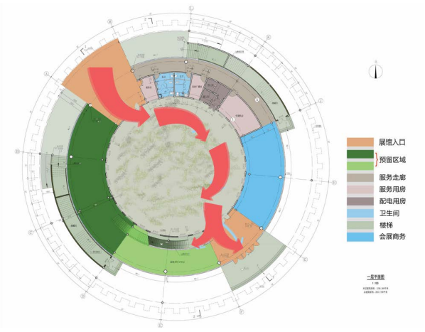
图4-5-1技能馆一层展区划分及展览动线
一楼展览动线为：
从西北侧的主入口进入中庭后，以顺时针顺序游览中庭区域的灯箱、展品，观看大屏幕播放的宣传片，然后通过副入口楼梯前往二楼或从出口直接离开技能馆。展会商务区域和技术交流区域不在展览动线上，参观者可根据需要另行前往。
- 技能馆二层布局及设备设施要求
技能馆二层环形展厅根据展示主题可划分为四部分：“时代召唤工匠精神”展区、“国之重器，大国工匠”展区、“鹿城故乡，魅力工匠”展区和“服务工匠，续写华章”展区。
“时代召唤，工匠精神”展区采用灯箱（图片、图表+文字说明）、实物展示、电子翻书等方式展示包头制造业发展历史溯源、包头“工匠精神”溯源及代表人物、对包头人社局工作内容的展示，彰显高素质人才在制造业中的重要作用。
“国之重器，大国工匠”展区采用灯箱（图片、图表+文字说明）、实物展示、实操演示、视频展示等方式展示包头名企风采、展示包头市重工业、装备制造业、稀土材料、钢铁冶金等支柱产业发展历程中技能人才培育成果、宣传技工技能及现代技术大国工匠风采，吸引参观者、高技能人才加入到包头（国企、国家）建设中来。
“鹿城故乡，魅力工匠”展区采用灯箱（图片、图表+文字说明）、视频展示、照片墙、荣誉墙、实物展示等方式展示“鹿城故乡魅力工匠”展区收集、展示畜牧、旅游等包头其他产业、知名企业的人才成绩、数据、人社局发挥的作用，以及城市建设、教育资源等。
“服务工匠，续写华章”展区采用灯箱（图片、图表+文字说明）、视频展示、奖章奖牌展示、人才沙盘等方式展示人社局领导下举办的包头技能人才培训和职业技能竞赛；展现各个名企和社会上的技能学校在培养人才方面的成绩，在国际上取得的认证和国际成绩；技能人才的创新创业服务。表现人社局在其中起到的统领、指导作用。
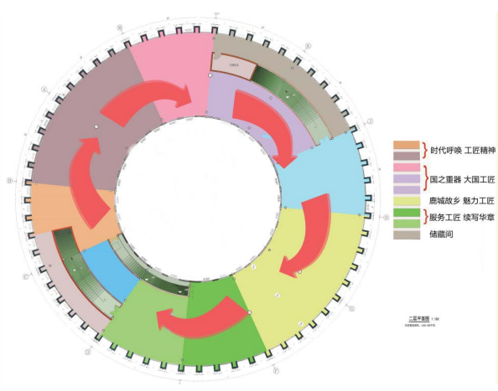
图4-5-2技能馆二层展区划分及展览动线
二层浏览动线为：从一楼楼梯进入二层西南侧，以顺时针顺序游览“时代召唤工匠精神”展区，“国之重器，大国工匠”展区、“鹿城故乡，魅力工匠”展区与“服务工匠，续写华章”展区后，从西南侧楼梯下楼离开展馆。
- 技能馆电气设计要求
1）低压配电系统
1、本设计用电负荷为三级。设计要求一路低压电源（正常工作）50HzAC380V/220V引自室外孵化中心低压配电装置，供电至低压配电室及室外其他建筑。
2、低压电缆及母线由地下配电室吊顶敷设至低压电缆井。本设计电源采用TN-S接地系统,电源进入室内后中性线与PE保护线严格分开,不得共用和混用,且中性导体不再接地。本工程采用联合接地体,要求接地电阻不大于1欧姆,如接地电阻不满足则增打接地极。
3、本工程低压配电采用放射式与树干式相结合的配电方式,所有用电设备配电均从配电间低压柜配出。
4、消防专用设备其过载保护只报警,不跳闸。消防设备配电用的低压断路器取消过载保护
2）照明系统
1、照明种类及照度标准：照明种类：正常照明、应急照明和公共照明。
2、公用照明:对于公用走道照明,采用声光控制开关。
3、应急照明:在各层公共走道、疏散楼梯等处设置有应急照明。应急照明灯具自带蓄电池,持续时间不少于30min。对于消防泵站、变配电室等应急照明灯和灯光疏散指示标志,须设玻璃或其它不燃烧材料制作的保护罩,蓄电池持续时间应不小于180min。
4、照明及插座分别由照明配电箱不同的支路供电,照明、插座均为单相三线制。照明回路穿管沿顶板及墙体暗敷，插座回路穿管沿底板及墙体暗敷。
5、功能性灯具如应急照明灯、疏散指示灯等,需有国家主管部门的检测报告,达到国家要求方可采购及安装使用。
6、所有灯具应选用Ⅰ类灯具,灯具的外露可导电部分须与PE线可靠连接。
7、卫生间等潮湿场所插座应选用防潮、防溅型插座，灯具应选用防水防尘型灯具。
8、应急照明灯和疏散指示灯应设置玻璃或其它不燃烧材料制作的保护罩。
3）建筑物防雷及接地保护系统
1、本工程按三类防雷设计，建筑的防雷装置满足防直击雷,侧击雷,感应雷及雷电波的侵入。
2、接闪器:在屋顶采用φ10热镀锌圆钢做避雷带,均压网格不大于20m*20m或16m*24m。金属通风管,屋顶风机等均应与避雷带可靠焊接。
3、避雷引下线:利用建筑物钢结构柱焊接作为避雷引下线，间距不大于25m。引下线顶端与屋顶避雷带可靠焊接。下端与基础底梁及基础底板周圈轴线上的接地线可靠焊接。在地下层四周围外墙适当位置甩出镀锌扁钢40*4，外接护坡桩作为辅助接地极。
4、凡突出屋面的所有金属构件,如:屋顶风机,金属栏杆等均应与避雷带可靠焊接。
5、室外接地装置凡焊接处均应刷沥青防腐。
6、本工程设计防雷接地与强,弱电系统接地采用共同的接地极,施工时要求接地电阻不大于1欧姆.实测不满足要求时,增设接地极。
7、外墙引下线距地0.5m处设测试卡子。
4）防触电安全保护措施
1、本设计采用TN-C-S接地系统,电源中性线须与PE保护线严格分开,不得共用和混用。
2、本工程采用总等电位联结,配电室内设总等电位接线箱(MEB),并在配电室适当柱子处予留200*200mm镀锌扁钢作为主接地线。该主接地线应与柱内主筋可靠焊接。将建筑物内保护干线,设备进线总管,进线电缆外皮,建筑物金属构件等进行联结。带淋浴的卫生间设置局部等电位联结,在面盆下装设局部等电位箱(LEB),将卫生间内所有的金属管道,金属构件与建筑物钢筋网片联结。具体做法参见国标《等电位连接安装》02D501-2,所有接地材料均采用热镀锌件。
3、凡正常不带电,但当绝缘破坏可能呈现电压的电气设备金属外壳均须与专用保护接地线(PE)可靠连接。电缆外皮,穿线钢管,电缆桥架,支架等部分均须可靠地和专用保护线(PE)连接。
4、弱电间、配电室接地周圈采用一根25*5平方毫米的铜排与接地网连接。
5、本建筑物采用联合接地方式，接地电阻值要求不大于1欧姆。各弱电设备间设置等电位接地板。各弱电系统采用各自单独的接地板,各接地板通过两根∅12圆钢与基础筏板受力主筋搭接焊做电气连接。
5）设备安装
1、各类风机等设备电源出线口的具体位置以设备专业图纸为准。
2、电缆桥架:所有电缆桥架均采用槽型防火槽盒,桥架安装时与土建结构梁应有不小于200mm的距离,以满足维护的需要。桥架安装时,应注意与其他专业的配合.电缆桥架安装后,应做防火处理.穿越楼板及跨越防火分区处应采用防火材料填充。电缆桥架施工时,中间应加隔板,以便将消防设备用电缆和非消防设备电缆分开。
3、金属电缆桥架及其支架和引入或引出电缆的金属导管应可靠接地,全长不应少于2处与接地干线(PE)相连接。钢制电缆桥架直线段长度超过30m时,设置伸缩节。电缆桥架跨越建筑物变形缝处,须设置补偿装置。
4、电气管线穿过楼板和墙体时,孔洞周边应采取密封隔声措施。
（5）技能馆暖通设计要求
1）空调采暖冷、热源
1、冬季采暖热源
热源:根据建设单位提供,本工程热源由市政热力管网提供DN200采暖一次网热水，在该建筑地下设置换热站,供给园区整体采暖。
地下换热站由热力公司单独设计。
2、空调冷源
选两台制冷量螺杆式制冷机,设在该建筑地下室制冷机房内。在夏季提供冷冻水。供给整个园区使用。所采用的离心式制冷机组满足规范要求。
两台制冷机配备三台冷冻水循环泵及三台冷却水循环泵(两用一备)，并联运行。均设在地下室制冷机房内。
两台冷却塔设在该建筑屋顶,与两台制冷机匹配。
换热机房、制冷机房应对燃料消耗量、耗电量、供热量、补水量进行集中计量。
所选用的离心式冷水机组的总装机容量与园区的计算冷负荷比值未超过1.1。
2）空调水系统
1、空调冷水系统
制冷机房提供的冷冻水，经冷冻水循环泵送至空调机组及风机盘管末端。
空调冷水系统为两管制，同程式变流量系统系统于总供回水干管上设压差旁通控制阀，以控制供回水压差，保证整个系统稳定运行。
所有新风机组、吊顶空调机、风机盘管的回水管上设电动两通阀。
空调冷水系统采用闭式定压罐定压方式。
空调冷水补水采用自来水经软化处理后由补水泵直接补入系统。
2、采暖系统
采暖系统不分区采用下供下回双管同程式系统。在采暖入户处设置热计量表,采用楼栋热计量。
管道有冻结危险的场所,散热器供暖立管或支管均已单独设置。
3、冷却水系统
空调冷却水系统在供回水管道上设温差旁通阀,以控制冷却水供水温度。
冷却水处理采用全程处理器方式。
冷凝水系统:就近集中排至卫生间或空调机房地漏。
3）空调风系统
1、组合式空调机组处理室外新风送至室内。
2、公共卫生间设机械排风系统,各层排风集中汇至竖井后高位排至室外。
3、泵房、热交换机房、变配电室、制冷机房设机械排风系统，同时设机械补风系统。
（6）技能馆防烟、排烟系统设计要求
1、机械排烟系统
a、地上有外窗的房间均采用自然排烟。
2、风系统防火措施
a、排烟口(或排烟阀)设手动和电动开启装置,由消防控制室控制并于排烟风机连锁。
b、风管穿越需要封闭的防火墙体或楼板时,墙体内预埋管段或套管,风管与套管之间应以对人体无危害的不燃材料封堵。并在管道穿过处采取固定措施使管道可向墙的两侧伸缩。
c、每层支风管与垂直总管井连接处;风管穿防火分区处;风管穿空调通风机房处均设置防火调节阀。
d、通风和空调系统的保温材料、消声材料及其粘结剂等应采用非燃或难燃材料；穿过防火墙和变形缝两侧各2m范围内的风管保温材料应采用非燃烧材料，穿过处的空隙应用非燃烧材料填塞。
e、消防排烟风机前均设置排烟防火阀。
f、防火阀距离防火分隔物大于200mm时，防火阀与防火分隔物之间的风管采用耐火极限大于2小时的防火板包覆。
（7）技能馆消防设计要求
1）建筑消防
1、总平面布置：沿建筑四周设置环形消防车道（包括硬化、广场等隐形消防车道），道路宽度均大于4m，消防车能顺畅通行。区域内各单体建筑间距大于13米，满足防火间距要求。
2、建筑性质与防火疏散：技能馆为两层公共建筑，耐火等级二级。每层分为两个防火分区，每层设置两部疏散楼梯。
3、防火措施
钢柱需涂刷防火涂料，保证其耐火极限不小于2.5小时；钢梁需涂刷防火涂料，保证其耐火极限不小于1.5小时；屋面及檩条涂刷防火涂料，保证耐火极限不小于1.0小时。钢柱、钢梁、檩条、屋面等均符合《建筑设计防火规范》第3.2.1条规定。
玻璃幕墙的防火设计：应符合现行《建筑设计防火规范》第6.2.6条的规定，满足防火墙两侧、窗间墙、窗坎墙的防火要求。玻璃幕墙与周边防火分隔构件间的缝隙，与楼板或隔墙外沿间的缝隙，与实体墙面洞口边缘间的缝隙均用防火材料封堵。
2）消防水源
1、消防水源
红线内消防用水由市政自来水管网供给。从用地外侧的市政供水干管上分别接取DN200的给水管，经总水表计量后，沿用地红线进入小区并在区内形成环状管网，以确保消防用水的安全和可靠，水压≥0.25Mpa。
2、室外消火栓系统
室外消火栓采用低压消防给水系统，为生活和消防共用系统，由市政管网直接供给。室外环状供水管网上设地下式消火栓，间距不大于120m，保护半径不大于150m。地下式消火栓距道路边小于等于2m，距建筑物外墙大于等于5m。
3、室内消火栓系统
因市政管道的水量、水压不满足建筑内部的消防用水要求，建筑物室内的消防用水为临时高压系统，由消防加压泵房供给。
接自市政管网的取水管经市政水表计量后接入加压泵房贮水池。
消火栓泵设于创业孵化技术实训中心地下室水泵房，并在创业孵化技术实训中心屋顶设置高位水箱一个。
室内消防采用环状供水，加压后的水经管道送至各用水点并在室内形成环状管网。消火栓供水总管上设水泵结合器，屋顶水箱间内设消火栓增压泵以满足最不利点的消火栓用水压力要求。
消火栓布置：建筑物各层均设消火栓，间距不大于30m，确保两股充实水柱同时到达室内任何部位。屋顶水箱间内设检查用消火栓。各消火栓箱内设远距离启动消防泵的按钮。
当消火栓口的出水压力大于0.5MPa时，采用减压稳压消火栓，栓口压力不小于0.35MPa。
室内消火栓采用甲型单栓，铝合金门框，内配DN65、L=25m麻质衬胶水带一个，DN65消火栓1个，65X19mm直流水枪1支。
按消火栓口的静水压力不大于1.0MPa的基本要求，建筑物内消防系统采用不分区供水。
4、气体灭火系统地下配电室采用气体灭火系统，采用无管网七氟丙烷灭火装置，由专业厂家设计。
5、灭火器配置根据规范要求，室内设置MF/ABC3磷酸氨盐灭火器。
6、管道材料及接口
a、管道材料
消火栓供水管道均采用内外热镀锌钢管。
b、接口
内外热镀锌钢管采用丝扣、法兰、沟槽连接，管道与阀门、设备连接为法兰连接。
3）电气消防
1、应急照明、疏散灯光标志系统
实训基地内各场所疏散楼梯间及公共安全出口等处设置消防应急照明、疏散指示照明及安全出口指示灯。应急灯具自带蓄电池，疏散用灯具蓄电池持续时间大于90min，消防状态时仍需正常工作的场所（如：消防控制室、弱电机房、变配电室等）的应急照明灯具蓄电池须满足持续供电时间180min的要求。照明安全出口指示灯、疏散指示灯为长明灯。应急照明灯和疏散指示灯应设置玻璃或其它不燃烧材料制作的保护罩。
2、火灾自动报警及消防联动系统
消防设计内容包括：火灾自动报警及消防联动控制系统、消防紧急广播等。
a、火灾自动报警及消防联动系统
园区（建筑群）采用控制中心报警方式。
孵化中心一层设置消防控制中心。
消防控制中心应能显示所有（各楼）火灾报警信号和联动控制状态信号，并消防泵、喷淋泵的控制由消防控制中心完成。
消防控制中心至其它单体要求能传输各类消防设备状态信息，本设计采用光纤外线传输方式。
b、消防控制室：
本工程消防控制室设置在孵化中心一层（与监控室合用）。
消控室设置的报警控制设备包括：火灾自动报警控制器、消防联动控制器、消防控制室图形显示装置、消防专用电话总机、消防应急广播控制装置、消防电源监控器等。
c、火灾自动报警系统：
火灾自动报警控制器所连接的设备总数和地址总数，不应超过3200点，其中每一总线回路连接设备的总数不能超过200点。
系统总线上每只总线短路隔离器保护的消防设备的总数不可超过32点，总线穿越防火分区时，应在穿越处设置总线短路隔离器。
火灾报警系统控制可接收感烟感温等探测器的火灾报警信号及水流指示器、检修阀、压力报警阀、手动报警按钮、消火栓按钮的动作信号。
d、报警装置设置：
本楼适当位置设手动报警按钮。
本楼消火栓控制按钮由孵化中心的消防控制中心引来。
e、消防设备联动控制：
联动要求：
①消防联动控制器能按设定的控制逻辑向各相关的受控设备发出联动控制信号，并接受相关设备的联动反馈信号。
②各受控设备接口的特性参数应与消防联动控制器发出的联动控制信号相匹配。
③消防水泵除采用联动控制方式外，还要求在消防控制中心设置手动直接控制装置。
④需要火灾自动报警系统联动控制的消防设备，其联动触发信号应采用两个独立的报警触发装置报警信号的“与”逻辑组合。
消火栓泵控制：
①联动控制方式：消火栓系统出水干管上设置的低压压力开关、高位消防水箱出水管上设置的流量开关或报警阀压力开关等信号作为触发信号，直接控制启动消火栓泵，联动控制不应受消防联动控制器处于自动或手动状态影响。消火栓按钮的动作信号应作为报警信号及启动消火栓泵的联动触发信号，由消防联动控制器联动控制消火栓泵的启动。
②手动控制方式，将消火栓泵控制箱（柜）的启动、停止按钮用专用线路直接连接至设置在消防控制室内的消防联动控制器的手动控制盘，并应直接手动控制消火栓泵的启动、停止。
③消火栓泵的动作信号应反馈至消防联动控制器。
防烟排烟系统的联动控制：由同一防烟分区内的两只独立的火灾探测器的报警信号，作为排烟窗开启的联动触发信号，并由消防联动控制器联动控制排烟窗的开启。
防火门监控系统：
①防火门监控器设置在消防控制室内。
②本工程防火门均为疏散通道上的常闭防火门，各防火门的开启、关闭及故障状态信号均能反馈至防火门监控器。
火灾声光报警：
①每个防火分区内均匀设置火灾声光报警器，其声压级不应小于60dB，并应高于背景噪声15dB。
②在确认火灾后启动建筑内的所有火灾声光报警器。
③火灾声光报警器与消防应急广播要求交替循环播放。
消防应急照明和疏散指示系统的联动控制：
①消防应急照明和疏散指示的配电系统见强电图纸。
②发生火灾时，由消防联动控制器联动各楼层应急照明配电箱实现强制点亮功能。
火灾时，切断火灾区域及相关区域的非消防电源。
火灾时，消防联动要求打开疏散通道上的门禁系统控制的门。
f、消防应急广播系统：
本工程设置消防应急广播系统，与公共（背景）广播合用，在消防状态下，可强制切入消防应急广播。
广播主机（功放及控制器）设在消防控制室内。
在环境噪声大于60dB场所设置的扬声器，在其播放范围内最远点的播放声压级应高于背景噪声15dB。
消防应急广播系统在确认火灾后应同时向全楼进行广播。在火灾确认后，消防应急广播与声光报警器应采用交替工作方式循环播放。
g、电源及接地：
所有消防用电设备均采用双路电源供电并在末端设自动切换装置，消防控制室设备还要求设置蓄电池作为备用电源，此电源设备由设备承包商负责提供。
消防系统接地利用大楼综合接地装置作为其接地极，设独立接地板,接地线采用BV1x25平方导线.要求其综合接地电阻小于1Ω。
h、消防系统线路敷设及其它要求：
所有火灾自动报警线路及50V以下的的供电线路，控制线路采用阻燃导线，SC钢管，暗敷在楼板或墙内。由顶板接线盒至消防设备一段线路穿金属耐火(阻燃)波纹管.其所用线槽均为防火桥架，,耐火极限不低于1.00h。
消火栓泵，自动喷洒泵等消防用水泵设自动巡检装置。
火灾自动报警系统的每回路地址编码总数应留15%~20%的余量。
系统的成套设备,包括报警控制器、联动控制台、CRT显示器、打印机、应急广播、消防专用电话总机、对讲录音电话及电源设备等均由该承包商成套供货，并负责安装，调试。
（8）技能馆设备汇总表
序号 | 设备名称 | 技术参数 | 数量 | 单位
 | 一层中庭
1 | 中庭入口迎宾墙及包框 | 长：9970mm宽：4500mm | 2 | 套
2 | 灯箱文化墙 | 长：5000mm宽：3300mm | 3 | 个
3 | 文化砖墙 | 长：4200mm宽：4700mm | 2 | 个
4 | 放映LED荧幕 | 1：LEDP2，弧长：8800mm高：5500mm，显示面积：48.4㎡，整屏物理分辨率≥5760*1920，物理点间距≤2.0mm，像素密度≥250000点/㎡；2：LED灯珠波长范围：单颗灯珠红灯≤4nm，蓝绿灯≤3nm，灯驱合一，PCB板采用多层电路板沉金工艺，具备消隐、节能功能；3：刷新率≥3840Hz，换帧频率≥50&60Hz；水平视角≥170度；垂直视角≥170度；4：含配套音响 | 1 | 套
5 | 灯箱墙 | 长：2900mm宽：5000mm | 1 | 个
6 | 背柜灯箱 | 长：7500mm宽：5000mm | 4 | 个
7 | 中庭造型 | 长：800mm宽：800mm高：2500mm | 1 | 个
8 | 玻璃造型展台 | 长：5900mm宽：950mm高：1575mm | 4 | 个
9 | 商务区隔断 | 长：7300mm宽：4500mm | 1 | 个
10 | 沙发组合 | 含一个大茶几，四个沙发椅 | 2 | 套
11 | 卡座组合 | 含一个卡座，两个小茶几，两个沙发椅 | 2 | 套
12 | 服务吧台组合 | 吧台：长：4621mm宽：1100mm高：1400mm吧柜：长：4420mm宽：2600mm | 1 | 套
 | 二层区域
 | 时代呼唤，工匠精神展区
13 | 电子翻书屏幕 | 屏幕尺寸：32寸触摸屏类型：红外屏/电容屏 | 2 | 个
14 | 造型摆件 | 长：1600mm宽：1600mm | 4 | 个
15 | 圆台展柜 | 宽：2500mm高：350mm | 2 | 个
16 | 造型吊灯 | 长：1600mm宽：1600mm高：4500mm | 1 | 个
17 | 弧形造型展示柜 | 长：14000mm宽：4300mm | 1 | 个
18 | 玻璃展台 | 长：1300mm宽：2200mm高：900mm | 2 | 台
19 | LED液晶屏 | 1：LEDP2，长：6300mm高：4300mm，显示面积：27.09㎡，整屏物理分辨率≥5760*1920，物理点间距≤2.0mm，像素密度≥250000点/㎡；2：LED灯珠波长范围：单颗灯珠红灯≤4nm，蓝绿灯≤3nm，灯驱合一，PCB板采用多层电路板沉金工艺，具备消隐、节能功能；3：刷新率≥3840Hz，换帧频率≥50&60Hz；水平视角≥170度；垂直视角≥170度； | 1 | 个
20 | 灯箱背景墙 | 长：10000mm宽：3450mm | 2 | 个
 | 国之重器，大国工匠展区
21 | 多媒体展柱 | 小展柱长：3200mm宽：3200mm高：2800mm；大展柱长：3500mm宽：3500mm高：4200mm | 1 | 套
22 | 楼梯形展品摆架 | 长：6300mm高：750mm，三层 | 3 | 个
23 | L型电子屏 | 1：LEDP1.8，长：3300mm高：1500mm，底部半圆半径：1500mm显示面积：12.01㎡，整屏物理分辨率≥5760*1920，物理点间距≤1.87mm，像素密度≥399600点/㎡；2：LED灯珠波长范围：单颗灯珠红灯≤4nm，蓝绿灯≤3nm，灯驱合一，PCB板采用多层电路板沉金工艺，具备消隐、节能功能；3：刷新率≥3840Hz，换帧频率≥50&60Hz；水平视角≥170度；垂直视角≥170度； | 1 | 套
24 | 壁挂小灯箱 | 长：1250mm宽：800mm | 9 | 个
25 | 壁挂展示板 | 长：2000mm宽：4400mm | 2 | 个
26 | 倾斜造型文化墙 | 长：4800mm宽：3000mm | 3 | 个
27 | 文化石墙 | 长：2500mm宽：4300mm | 2 | 个
28 | 宣传栏 | 长：5000mm宽：2500mm | 1 | 个
29 | 设备模型、实物 | 根据业主需要定制 | 3 | 个
30 | 弧形科技墙 | 长：5700mm宽：3500mm | 2 | 个
 | 鹿城故乡，魅力工匠展区
31 | 造型文化石头墙 | 长：5300mm宽：4300mm | 1 | 个
32 | 木质文化背景墙 | 长：6000mm宽：2500mm | 2 | 个
33 | 党建荣誉墙 | 长：7200mm宽：3000mm | 1 | 个
34 | 小照片宣传墙 | 长：8700mm宽;3100mm | 1 | 个
35 | 显示屏墙 | 1：LEDP2，长：6200mm高：4300mm，显示面积：26.66㎡，整屏物理分辨率≥5760*1920，物理点间距≤2.0mm，像素密度≥250000点/㎡2：LED灯珠波长范围：单颗灯珠红灯≤4nm，蓝绿灯≤3nm，灯驱合一，PCB板采用多层电路板沉金工艺，具备消隐、节能功能；3：刷新率≥3840Hz，换帧频率≥50&60Hz；水平视角≥170度；垂直视角≥170度； | 1 | 套
 | 服务工匠，续写华章展区
36 | 灯箱展示架 | 长：6400mm宽：4200mm | 2 | 个
37 | 展示柜 | 长：13500mm宽：4200mm | 1 | 个
38 | 中央造型柱 | 长：3400mm宽：3400mm高：3600mm | 1 | 个
39 | 沙盘 | 长：5500mm宽：3200mm高：1000mm | 1 | 个
40 | 沙盘音响 |  | 1 | 套
41 | 沙盘显示屏 | 1：LEDP2，长：5700mm高：4300mm，显示面积：24.51㎡，整屏物理分辨率≥5760*1920，物理点间距≤2.0mm，像素密度≥250000点/㎡；2：LED灯珠波长范围：单颗灯珠红灯≤4nm，蓝绿灯≤3nm，灯驱合一，PCB板采用多层电路板沉金工艺，具备消隐、节能功能；3：刷新率≥3840Hz，换帧频率≥50&60Hz；水平视角≥170度；垂直视角≥170度； | 1 | 套
42 | 沙盘灯箱 | 长：3400mm宽：4300mm | 2 | 个
43 | 时间轴灯箱 | 宽1800mm，高1800mm | 24 | 个
44 | 圆弧柜
45 | 弧形显示器 | 55寸液晶显示器 | 1 | 套
46 | 照片框 |  | 15 | 个
47 | 电动遮阳帘 |  | 460 | 平方米
48 | 封窗 |  | 1334 | 平方米
49 | LED轨道灯 |  | 200 | 个
50 | 埋地灯带 |  | 160 | 米
51 | 窗帘 |  | 292.6 | 平方米

4.6综合服务中心方案要求
（1）综合服务中心概述
综合服务中心是一体两功能，一是要满足职教园区内相关人员的食宿，二则是要达到从事食宿行业的人员服务即实训的目的。功能一要求餐饮区每餐容纳1000多人就餐（允许同时就餐人数516），住宿区要求容纳112人；功能二要求中心能够开展烹饪、餐饮服务及相关管理与旅店服务及相关管理等实训。中心为钢框架结构，有餐饮与住宿两个区域，之间有连廊，总建筑面积约$4886{mm}^{2}$，效果如图4-6-1，总体计划如图4-6-2。
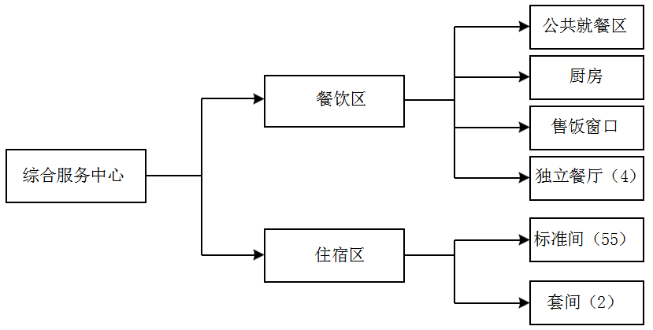
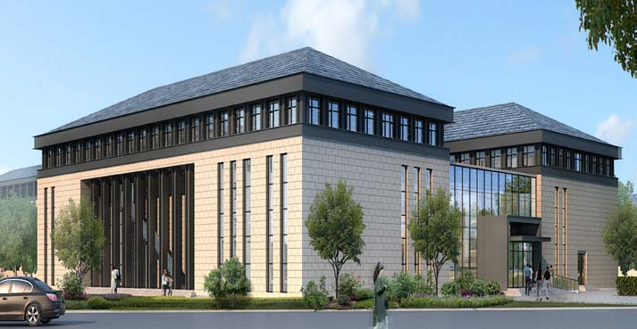
图4-6-1综合服务中心效果图
图4-6-2综合服务中心总体规划

（2）餐饮区
餐饮区为层高5.4米的地上两层结构，一层西侧为厨房，东侧为公共就餐区，有就餐位245个，就餐区西南侧为收餐处，东南侧为通往二层的楼梯。厨房西北侧为冷库，西南侧有通往二层厨房的电梯和楼梯。一层布置如图4-6-3，其中厨
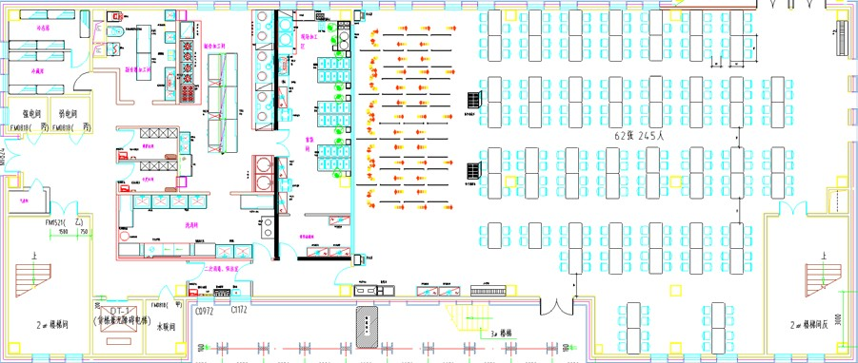
房布置如图4-6-4。
图4-6-3餐饮区一层布置图
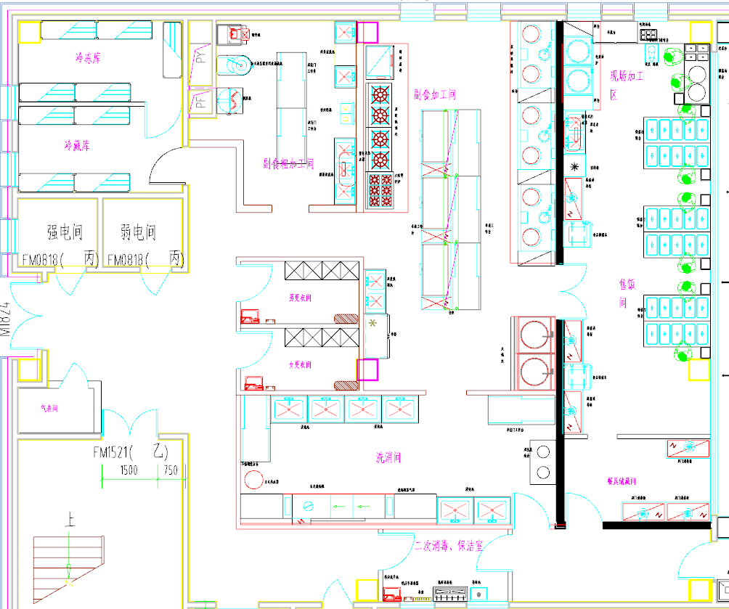
图4-6-4餐饮区一层厨房布置图
公共就餐区由桌椅组合、电视、空调、收餐车组成。整体风格简洁、明亮、整齐、统一，通过屋顶LED灯照明。兼顾整洁和实用性，有效利用空间，保证能容纳足够多人同时就餐和避免拥挤。就餐区采用落地窗，室内墙上贴有标语，宣传勤俭节约、珍惜食物、杜绝浪费等信息。
一层厨房由冷库、副食加工间、副食粗加工间、餐具储藏间、洗消间、现场加工区、售饭间、二次消毒保洁室和更衣室组成，每个室由墙分隔。
如图4-6-4厨房最东侧为售饭间，售饭窗口不做吊顶，售饭窗口上方设有包含菜品价目表和菜品示意图，上方为透明的帘幕，可以透过帘幕看到厨房内部，同时起遮挡灰尘作用。售饭窗口包括保温售饭台，高温消毒柜、留样柜、煮面炉等设备。采用双层不锈钢保温售饭台，上层放售卖的菜品，下层放备用的菜品，可自动控温、定时加热。
副食加工间包含双炒单温灶、大锅灶、海鲜蒸柜、双眼低温灶、六眼煲仔炉、工作台等设备，用于加工热菜。锅灶在北侧一字排开，布置整齐划一。副食粗加工间包括绞肉馅机、锯骨机、刹菜机等多种现代化设备。洗消间用于餐盘清洗、消毒和储存。厨房西南侧设有货梯。
餐饮区二层西侧为厨房，厨房东侧为售饭窗口，厨房西北侧为储藏间，西南侧楼梯附近有男女更衣室。二层东侧为公共就餐区，就餐位231个，就餐区西南侧为收餐处。北部为3个可容纳10人就餐的独立餐厅、1个可容纳10人就餐的大独立餐厅以及公共卫生间。二层布置如图4-6-5。
二层北部的独立餐厅具有简约、现代感的装修风格，满足不同层级客人的用餐需求，同时可用作餐饮服务与管理实训室。
小独立餐厅由宴会圆桌，椅子，空调，挂衣处，置物圆桌组成，整体色调以温馨、柔和为主。包间布置中辅以绿植、挂画，彰显文化气息和舒适感。包间整体通过吊灯照明，同时设置壁灯。大独立餐厅具有简约、现代感的装修风格，低调而奢华，由欧式风格桌椅，立式空调，挂衣处，沙发，橱柜和独立卫生间组成，整体色调以温馨、柔和为主。包间布置中辅以绿植、中式字画，中西结合，彰显文化气息和舒适感。大独立餐厅整体通过吊灯照明，同时设置壁灯,既有光线效果,又富有装饰性。

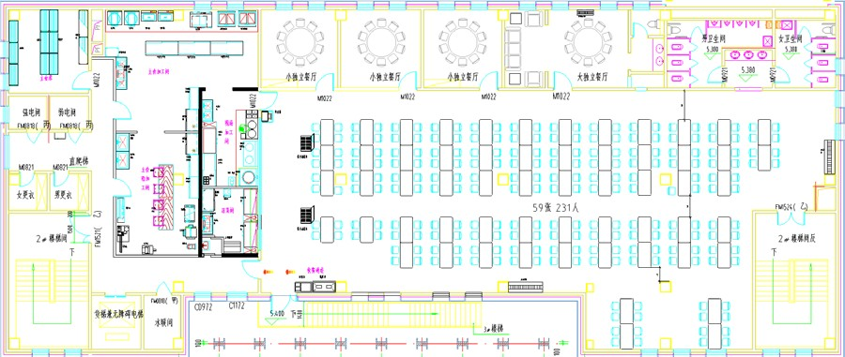
图4-6-5餐饮区二层布置图
二层厨房由主食加工间、主食粗加工间、现场加工间、主食库、凉菜间组成，同样每个室通过墙分隔。布置如图4-6-6。
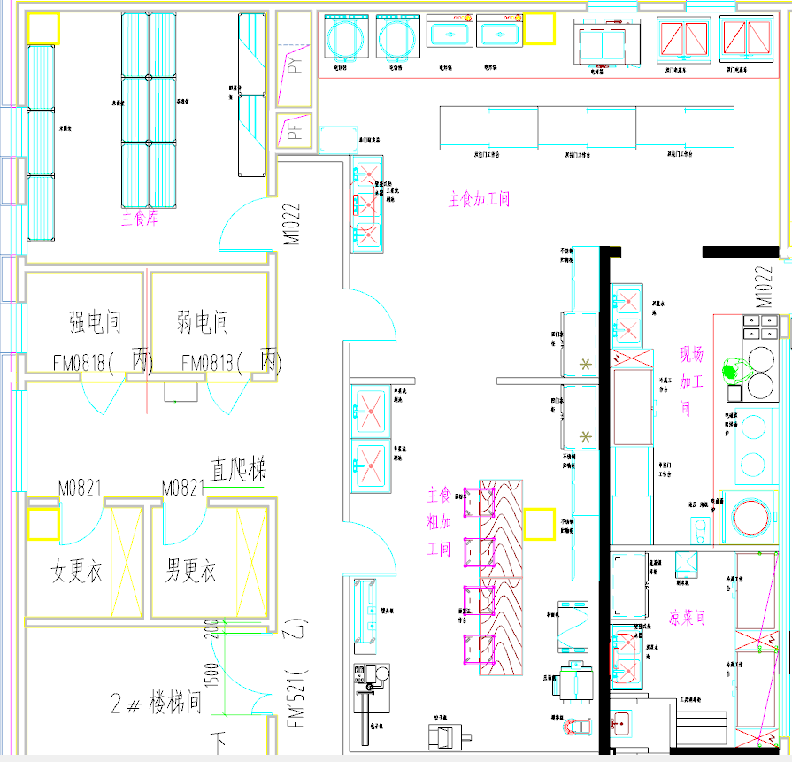
图4-6-6餐饮区二层厨房布置图
主食加工间包括电炸锅、电饼铛、双门蒸车、电烤箱、醒发箱等设备。主食粗加工间包括和面机、压面机、馒头机、搅拌机、饺子机等多种现代化设备，与主食加工间连通。
凉菜间包括冷藏工作台、蔬菜保鲜柜、制冰机、消毒柜、洗刷池等设备。凉菜间入口有专门的缓冲间，有供操作人员洗手的水池、消毒药物和紫外线灯，满足凉菜间卫生标准。厨房西南侧设有货梯。
（3）住宿区
住宿区为层高3.6m地上三层结构。住宿区一楼包括19间标准间，1个收发室（位于门口）和一个公共活动区（位于西北角楼梯旁）。标准间可用面积约$27m^{2}$，包含两个床位。一楼布置如图4-6-7。
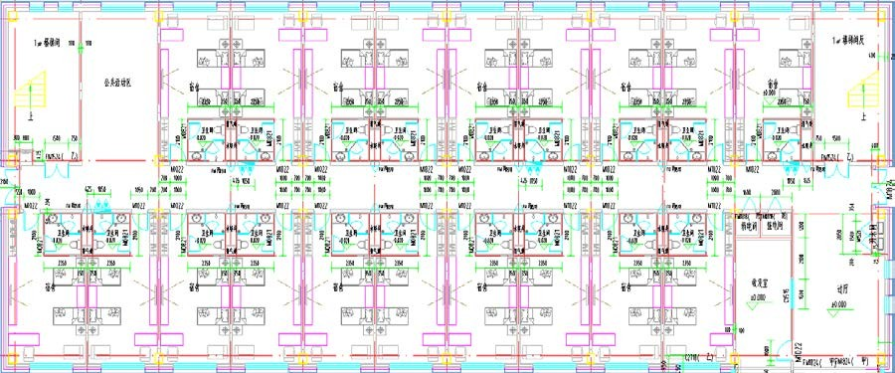

图4-6-7住宿区一楼布置图
二楼包括16个标准间、2个套间和一个活动室。标准间可用面积约$27m^{2}$，具有两个床位。套间为单人间，包含电视、沙发和两个卫生间（含浴缸），可用面积约$54m^{2}$。活动室内有开水间。二楼布置如图4-6-8。
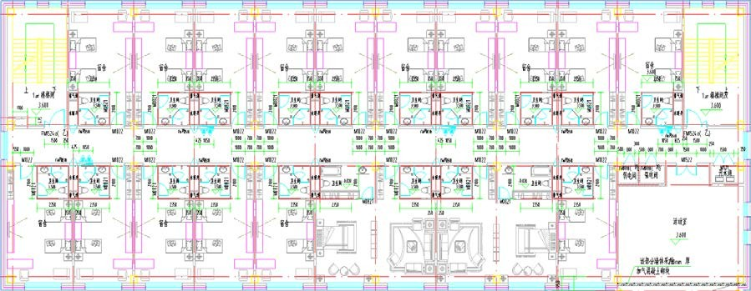

图4-6-8住宿区二楼布置图
三楼包括20个标准间和一个洗衣房（康养实训中心的衣物漂洗、护理实训区），标准间可用面积约27m²，具有两个床位。三楼布置如图4-6-9。
标准间宽4.4m，长约7.5m，宿舍内设卫生间，具有两个床位，包含独立卫生间。标准间的设计采用现代简约风格，注重居室空间的布局与使用功能的完美结合。整体色调以白色和淡黄色为主。
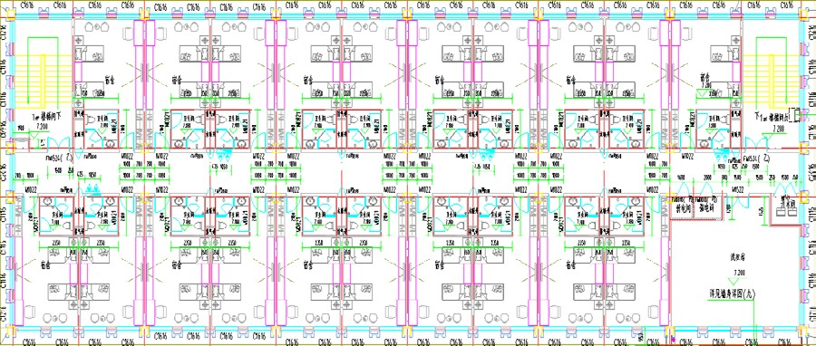

图4-6-9住宿区三楼布置图
标准间中的设备和家具包括单人床、床头柜、床头灯、休闲椅、小圆桌、落地灯、电视柜、电视、空调、热水器、衣柜以及时钟。标准间布置如图4-6-10。
套间为单人间，包含电视、沙发和两个独立卫生间，设计采用现代简约风格。整体色调以白色和淡黄色为主；配以地转、衣柜与墙面的黑白对比。套间中的设备和家具包括大床、床头柜、床头灯、沙发、茶几、落地灯、电视柜、电视、空调、热水器、衣柜以及时钟。套间布置如图4-6-11。两个卫生间中，一个设淋浴间，另一个设置浴缸。
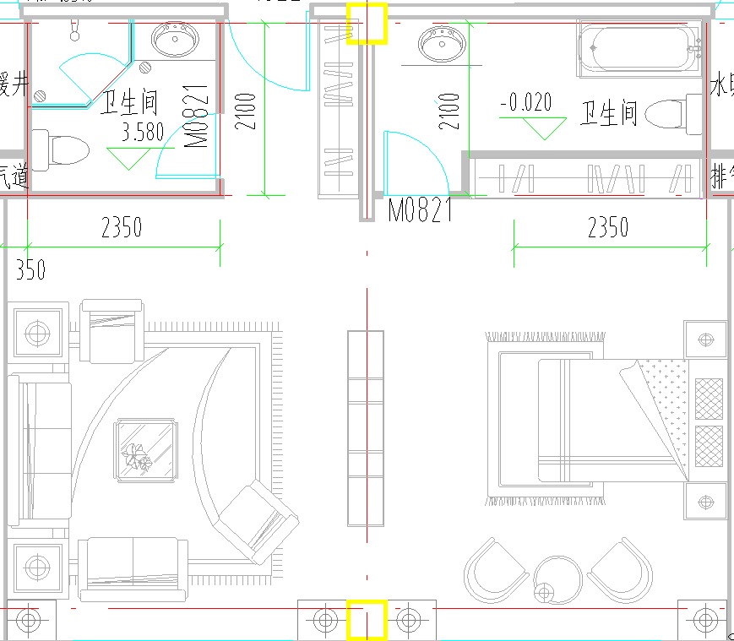
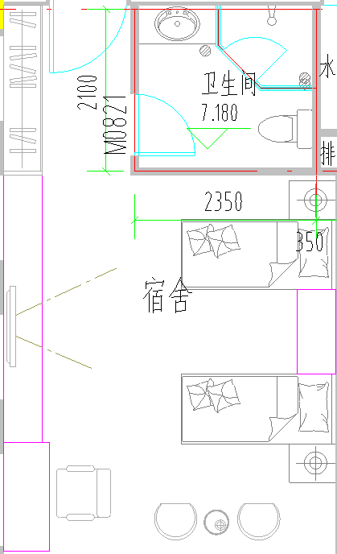

图4-6-10标准间布置图图图4-6-11套间布置图

（4）电气设计
（一）低压配电系统
1、本工程在宿舍和餐厅一层分别设置强电井,宿舍要求从室外引来一路三相50HzAC380V/220V电源。餐厅要求从室外引来两路三相50HzAC380V/220V电源,正常工作时两路电源同时工作,当一路电源故障时,另一路能负担全部二级负荷。具体回路由甲方确定。本工程电源采用铠装电缆埋地方式进入建筑物,埋深室外冻土层以下。入户处穿钢管保护。
2、本设计采用TN-C-S接地系统,电源入户处将中性线引出室外做重复接地,作法见12D10-P173,本工程采用强、弱电及防雷接地联合接地体,电缆铠装外皮与重复接地可靠连接,要求接地电阻不大于1欧姆。
3、本工程低压配电采用树干式与放射式相结合的方式。
4、消防专用设备采用双电源供电末端切换,互投。
5、消防专用设备其过载保护只报警,不跳闸。消防设备配电用的低压断路器取消过载保护。
（二）照明系统
1、照明种类及照度标准：
照明种类：正常照明、应急照明和公共照明。
2、光源、灯具选择及安装、控制方式：
光源：本工程采用高效节能型荧光灯，配电子镇流器或节能型电感镇流器。公共部分选用节能型光源，采用声光式光源。
本工程所用的灯具均为Ⅰ类及以上级别灯具，严禁使用0类灯具。
3、应急照明：
配电室等处应急照明灯具灯内自带蓄电池,持续时间不少于180min。消防应急照明及疏散指示照明灯具自带蓄电池,蓄电池持续时间不少于30min。出口指示灯,疏散指示灯外壳应采用玻璃等不燃烧材料。疏散标志灯吊装时应管吊,管外刷防火涂料。
4、照明及插座分别由照明配电箱分箱不同的支路供电,照明、插座均为单相三线制。
5、建筑物夜景照明由专业厂家设计完成，在屋顶预留电源箱。
6、功能灯具如：安全出口指示灯、疏散诱导指示灯，应急照明灯等需有国家主管部门的检测报告，达到设计要求的方可投入使用。
7、卫生间等潮湿场所插座应选用防潮、防溅型插座，灯具应选用防水防尘型灯具。
8、应急照明灯和疏散指示灯应设置玻璃或其它不燃烧材料制作的保护罩。
（三）建筑物防雷及接地保护系统
1、本工程按三类防雷设计，建筑的防雷装置满足防直击雷,侧击雷,感应雷及雷电波的侵入。
2、接闪器:在屋顶采用φ10热镀锌圆钢做避雷带,均压网格不大于20m*20m或16m*24m。金属通风管,屋顶风机等均应与避雷带可靠焊接。
3、避雷引下线:利用建筑物钢结构柱焊接作为避雷引下线，间距不大于25m。引下线顶端与屋顶避雷带可靠焊接。下端与基础底梁及基础底板周圈轴线上的接地线可靠焊接。在地下层四周围外墙适当位置甩出镀锌扁钢40*4，外接护坡桩作为辅助接地极。
4、凡突出屋面的所有金属构件,如:屋顶风机,金属栏杆等均应与避雷带可靠焊接。
5、室外接地装置凡焊接处均应刷沥青防腐。
6、本工程设计防雷接地与强,弱电系统接地采用共同的接地极,施工时要求接地电阻不大于1欧姆，实测不满足要求时,增设接地极。
（四）防触电安全保护措施
1、本设计采用TN-C-S接地系统,电源中性线须与PE保护线严格分开,不得共用和混用。
2、本工程采用总等电位联结,配电室内设总等电位接线箱(MEB),并在配电室适当柱子处预留200*200mm镀锌扁钢作为主接地线。该主接地线应与柱内主筋可靠焊接。将建筑物内保护干线,设备进线总管,进线电缆外皮,建筑物金属构件等进行联结。带淋浴的卫生间设置局部等电位联结,在面盆下装设局部等电位箱(LEB),将卫生间内所有的金属管道,金属构件与建筑物钢筋网片联结。具体做法参见国标<<等电位连接安装>>02D501-2,所有接地材料均采用热镀锌件。
3、凡正常不带电,但当绝缘破坏可能呈现电压的电气设备金属外壳均须与专用保护接地线(PE)可靠连接。电缆外皮,穿线钢管,电缆桥架,支架等部分均须可靠地和专用保护线(PE)连接。
4、弱电间、配电室接地周圈采用一根25*5平方毫米的铜排与接地网连接。
5、本建筑物采用联合接地方式，接地电阻值要求不大于1欧姆。各弱电设备间设置等电位接地板。各弱电系统采用各自单独的接地板,各接地板通过两根$∅12$圆钢与基础筏板受力主筋搭接焊做电气连接。
（五）有线电视系统;
1、本建筑群有线电视信号接入机房设置孵化中心弱电主机房内(另设计),本楼电视信号由室外(孵化中心)引来,入楼至弱电机房(传达室)内。电视前端箱设备设置在弱电机房内。
2、系统采用860MHz双向高隔离度的邻频传输系统。
3、系统输出口任一用户电平要求67±4dB.图象清晰度应在四级以上。
4、系统留有自办节目接入接口。
5、本工程以下位置设置电视插座:宿舍、值班室、餐厅、独立餐厅等处。
6、干线选用SYWV-75-7电缆,支线选用SYWV-75-5电缆。
7、用户出线口暗装,底边距地(宿舍2.5m、餐厅3.5m)安装,其它安装高度:底边距地0.3m。
8、电视用户端旁需配置电源插座,两者水平相距200mm。
9、电视前端箱及放大器箱内需引入一路AC220v电源。
10、系统所有器件,设备均由承包商负责成套供货,安装,调试。
（六）通信系统
1、本工程设置通信系统，为用户提供先进的通讯手段及各种先进的通讯业务和多媒体信息服务、包括多媒体信息，电子贸易,E-mail,信息查询,娱乐,教育等。
2、根据本楼用户的使用要求,所有用户内部通话为虚拟交换机方式，部分用户授权外线直通电话。
3、通信总配线架设在一层弱电机房内，与宽带网络系统总配线架合用。
4、由市政引来的外线电话电缆(或光纤),由建筑物地下入楼至弱电机房内。
5、室内通信配线线路采用:电话(超五类)+网络(超五类)布线系统。
6、在本工程电信引入端设置过电压保护装置。
（七）计算机网络系统
1、本建筑群电话及宽带网络接入机房设置孵化中心弱电主机房内(另设计)，本楼电话及宽带网络信号由室外(孵化中心)引来，入楼至弱电机房(传达室)内。本楼总配线设备设置在弱电机房内。
2、本系统采用光纤+超五类系统,本工程配线采用二级管理方式，水平布线均选用超五类电缆，沿金属桥架及PVC管铺设。
3、在宿舍、值班室、餐厅设置适合的数据点，设计预留售饭划卡系统的数据点。
4、出线插座采用RJ45类型,暗装,底边距地0.3m。
5、网络设备则根据最终用户的需求自行配置。
6、系统所有器件,设备均由承包商负责成套供货，安装，调试。
7、系统的深化设计由承包商负责。
（八）设备安装
1、电缆桥架:所有电缆桥架均采用槽型防火槽盒,桥架安装时与土建结构梁应有不小于200mm的距离,以满足维护的需要。桥架安装时,应注意与其他专业的配合。电缆桥架安装后,应做防火处理。穿越楼板及跨越防火分区处应采用防火材料填充。电缆桥架施工时,中间应加隔板,以便将消防设备用电缆和非消防设备电缆分开。
2、金属电缆桥架及其支架和引入或引出电缆的金属导管应可靠接地,全长不应少于2处与接地干线(PE)相连接。钢制电缆桥架直线段长度超过30m时,设置伸缩节。电缆桥架跨越建筑物变形缝处,须设置补偿装置。
3、电气管线穿过楼板和墙体时,孔洞周边应采取密封隔声措施。
4、本设计给出的箱体尺寸仅供参考,具体以定货厂家的尺寸为准。
5、施工时应严格按国家规程。规范进行导线连接,管线敷设和设备安装,与土建专业及其他有关专业密切配合。
（5）暖通设计
（一）采暖设计
1、空调采暖冷、热源。
a、冬季采暖热源
（1）热源:
在该项目孵化中心建筑地下设置换热站,供给园区整体采暖。
（2）地下换热站由热力公司单独设计。
b、空调冷源
在该项目孵化中心地下室设有制冷机房。
在夏季提供7-12℃冷冻水。
2、空调水系统
a、空调冷水系统
（1）制冷机房提供7/12℃冷冻水,经冷冻水循环泵送至空调机组及风机盘管末端。
（2）空调冷水系统为两管制同程式变流量系统,系统于总供回水干管上设压差旁通控制阀,以控制供回水压差,保证整个系统稳定运行。
（3）所有新风机组、吊顶空调机、风机盘管的回水管上设电动两通阀。
（4）空调冷水系统采用闭式定压罐定压方式。
（5）空调冷水补水采用自来水经软化处理后由补水泵直接补入系统。
b、采暖系统
采暖系统不分区采用下供下回双管同程式系统。
在采暖入户处设置热计量表,采用楼栋热计量。
管道有冻结危险的场所,散热器供暖立管或支管均单独设置。
(宿舍部分)每组散热器均设温控阀(除设备房、楼梯间等)。
c、冷却水系统
（1）空调冷却水系统在供回水管道上设温差旁通阀,以控制冷却水供水温度。
（2）冷却水处理采用全程处理器方式。
d、冷凝水系统:就近集中排至卫生间或空调机房地漏。
6.6.6.2通风系统
1、宿舍和餐厅设吊顶式新风机组处理室外新风送至室内。
2、公共卫生间设机械排风系统,各层排风集中汇至竖井后高位排至室外。
3、厨房设全面排风和局部排风的通风系统,机械补风系统。排风量按45次/小时计算,全面排风量承担总排风量的35%,局部排风承担65%,局部排风预留排油烟竖井和风机电源。厨房事故通风换气次数按12次/小时计算,事故通风根据厨房放散物的种类,设置相应的检测报警及控制系统。
事故通风的手动控制装置应在室内外便于操作的地点分别设置。
事故排风和全面排风共用一台风机,风机采用双速风机,低速排风,高速事故排风。厨房机械补风采用吊顶式新风机,冬季采用50/40℃热水进行预热。
经热平衡计算冬季厨房散热器的散热量和新风能够满足厨房各项热平衡要求。
餐厅部分采用自然排烟,可开启外窗的面积大于餐厅建筑面积的2%。
（6）消防设计
（一）建筑消防
1、总平面布置：沿建筑四周设置环形消防车道（包括硬化、广场等隐形消防车道），道路宽度均大于4m，消防车能顺畅通行。区域内各单体建筑间距大于13米，满足防火间距要求。
2、建筑性质与防火疏散：综合服务中心为多层公共建筑，耐火等级二级。以食堂与宿舍两个不同性质的建筑做为分界,将地上每层分为两个防火分区。建筑内疏散楼梯间为封闭楼梯间与室外疏散梯相结合的方式。
3、防火措施
1）钢柱需涂刷防火涂料，保证其耐火极限不小于2.5小时；钢梁需涂刷防火涂料，保证其耐火极限不小于1.5小时；屋面及檩条涂刷防火涂料，保证耐火极限不小于1.0小时。钢柱、钢梁、檩条、屋面等均符合《建筑设计防火规范》第3.2.1条规定。
2）玻璃幕墙的防火设计：应符合现行《建筑设计防火规范》第6.2.6条的规定，满足防火墙两侧、窗间墙、窗坎墙的防火要求。玻璃幕墙与周边防火分隔构件间的缝隙，与楼板或隔墙外沿间的缝隙，与实体墙面洞口边缘间的缝隙均用防火材料封堵。
（二）消防水源
消防系统由消火栓给水系统、自动喷水灭火系统、气体灭火系统及灭火器组成。
（1）消防水源
红线内消防用水由市政自来水管网供给。从用地外侧的市政供水干管上分别接取DN200的给水管，经总水表计量后，沿用地红线进入小区并在区内形成环状管网，以确保消防用水的安全和可靠，水压≥0.25Mpa。
（2）室外消火栓系统
室外消火栓采用低压消防给水系统，为生活和消防共用系统，由市政管网直接供给。
室外环状供水管网上设地下式消火栓，间距不大于120m，保护半径不大于150m。
地下式消火栓距道路边小于等于2m，距建筑物外墙大于等于5m。
（3）室内消火栓系统
因市政管道的水量、水压不满足建筑内部的消防用水要求，建筑物室内的消防用水为临时高压系统，由消防加压泵房供给。
接自市政管网的取水管经市政水表计量后接入加压泵房贮水池。
消火栓泵设于创业孵化技术实训中心地下室水泵房，并在创业孵化技术实训中心屋顶设置高位水箱一个。
室内消防采用环状供水，加压后的水经管道送至各用水点并在室内形成环状管网。
消火栓供水总管上设水泵结合器，屋顶水箱间内设消火栓增压泵以满足最不利点的消火栓用水压力要求。
消火栓布置：建筑物各层均设消火栓，间距不大于30m，确保两股充实水柱同时到达室内任何部位。屋顶水箱间内设检查用消火栓。各消火栓箱内设远距离启动消防泵的按钮。
当消火栓口的出水压力大于0.5MPa时，采用减压稳压消火栓，栓口压力不小于0.35MPa。
室内消火栓采用甲型单栓，铝合金门框，内配DN65、L=25m麻质衬胶水带一个，DN65消火栓1个，65X19mm直流水枪1支。
按消火栓口的静水压力不大于1.0MPa的基本要求，建筑物内消防系统采用不分区供水。
（4）气体灭火系统
地下配电室采用气体灭火系统，采用无管网七氟丙烷灭火装置，由专业厂家设计。
（5）灭火器配置
根据规范要求，室内设置MF/ABC3磷酸氨盐灭火器。
（6）管道材料及接口
1）管道材料
消火栓供水管道均采用内外热镀锌钢管。
2）接口
内外热镀锌钢管采用丝扣、法兰、沟槽连接，管道与阀门、设备连接为法兰连接。
（三）电气消防
电气消防主要包括：火灾应急照明、疏散指示标志系统、紧急广播系统和消防通讯系统。
（四）应急照明、疏散灯光标志系统
实训基地内各场所疏散楼梯间及公共安全出口等处设置消防应急照明、疏散指示照明及安全出口指示灯。应急灯具自带蓄电池，疏散用灯具蓄电池持续时间大于90min，消防状态时仍需正常工作的场所（如：消防控制室、弱电机房、变配电室等）的应急照明灯具蓄电池须满足持续供电时间180min的要求。照明安全出口指示灯、疏散指示灯为长明灯。应急照明灯和疏散指示灯应设置玻璃或其它不燃烧材料制作的保护罩。
（五）火灾自动报警及消防联动系统
消防设计内容包括：火灾自动报警及消防联动控制系统、消防紧急广播等。
1、火灾自动报警及消防联动系统。
（1）本园区（建筑群）采用控制中心报警方式。
（2）孵化中心一层设置消防控制中心。
（3）消防控制中心应能显示所有（各楼）火灾报警信号和联动控制状态信号，并消防泵、喷淋泵的控制由消防控制中心完成。
（4）消控中心至其它单体要求能传输各类消防设备状态信息，本设计采用光纤外线传输方式。
2、消防控制室：
（1）本工程消防控制室设置在孵化中心一层（与监控室合用）。
（2）消控室设置的报警控制设备包括：火灾自动报警控制器、消防联动控制器、消防控制室图形显示装置、消防专用电话总机、消防应急广播控制装置、消防电源监控器等。
3、火灾自动报警系统：
（1）火灾自动报警控制器所连接的设备总数和地址总数，不应超过3200点，其中每一总线回路连接设备的总数不能超过200点。
（2）系统总线上每只总线短路隔离器保护的消防设备的总数不可超过32点，总线穿越防火分区时，应在穿越处设置总线短路隔离器。
（3）火灾报警系统控制可接收感烟感温等探测器的火灾报警信号及水流指示器、检修阀、压力报警阀、手动报警按钮、消火栓按钮的动作信号。
4、报警装置设置：
（1）本工程在大厅,走廊,餐厅,独立餐厅等处设置感烟探测器，在厨房设置感温探测器。
（2）在厨房设置可燃气体探测报警系统，系统主机设置在消防控制室。
（3）本楼适当位置设手动报警按钮。
（4）在消火栓箱内设消火栓报警按钮，接线盒设在消火栓的开门侧。
5、消防设备联动控制：
（1）联动要求：
①消防联动控制器能按设定的控制逻辑向各相关的受控设备发出联动控制信号，并接受相关设备的联动反馈信号。
②各受控设备接口的特性参数应与消防联动控制器发出的联动控制信号相匹配。
③消防水泵除采用联动控制方式外，还要求在消防控制中心设置手动直接控制装置。
④需要火灾自动报警系统联动控制的消防设备，其联动触发信号应采用两个独立的报警触发装置报警信号的“与”逻辑组合。
（2）消火栓泵控制：
①联动控制方式：消火栓系统出水干管上设置的低压压力开关、高位消防水箱出水管上设置的流量开关或报警阀压力开关等信号作为触发信号，直接控制启动消火栓泵，联动控制不应受消防联动控制器处于自动或手动状态影响。消火栓按钮的动作信号应作为报警信号及启动消火栓泵的联动触发信号，由消防联动控制器联动控制消火栓泵的启动。
②手动控制方式，将消火栓泵控制箱（柜）的启动、停止按钮用专用线路直接连接至设置在消防控制室内的消防联动控制器的手动控制盘，并应直接手动控制消火栓泵的启动、停止。
③消火栓泵的动作信号应反馈至消防联动控制器。
（3）防烟排烟系统的联动控制：
由同一防烟分区内的两只独立的火灾探测器的报警信号，作为排烟窗开启的联动触发信号，并由消防联动控制器联动控制排烟窗的开启。
（4）防火门监控系统：
①防火门监控器设置在消防控制室内。
②本工程防火门均为疏散通道上的常闭防火门，各防火门的开启、关闭及故障状态信号均能反馈至防火门监控器。
（5）电梯的联动控制：
①消防联动控制器具有发出联动控制信号强制所有电梯停于首层或电梯转换层的功能。
②电梯运行状态信息和停于首层或转换层的反馈信号，应传送给消防控制室显示，电梯内设置能直接与消防控制室通话的专用电话。
（6）火灾声光报警：
①每个防火分区内均匀设置火灾声光报警器，其声压级级不应小于60dB，并应高于背景噪声15dB。
②在确认火灾后启动建筑内的所有火灾声光报警器。
③火灾声光报警器与消防应急广播要求交替循环播放。
（7）消防应急照明和疏散指示系统的联动控制：
②发生火灾时，由消防联动控制器联动各楼层应急照明配电箱实现强制点亮功能。
（8）火灾时，切断火灾区域及相关区域的非消防电源。
（9）火灾时，消防联动要求打开疏散通道上的门禁系统控制的门。
6、消防应急广播系统：
（1）本工程设置消防应急广播系统，与公共（背景）广播合用，在消防状态下，可强制切入消防应急广播。
（2）广播主机（功放及控制器）设在消防控制室内。
（3）在环境噪声大于60dB场所设置的扬声器，在其播放范围内最远点的播放声压级应高于背景噪声15dB。
（4）消防应急广播系统在确认火灾后应同时向全楼进行广播。
（5）在火灾确认后，消防应急广播与声光报警器应采用交替工作方式循环播放。
7、电源及接地：
（1）所有消防用电设备均采用双路电源供电并在末端设自动切换装置.消防控制室设备还要求设置蓄电池作为备用电源，此电源设备由设备承包商负责提供。
（2）消防系统接地利用大楼综合接地装置作为其接地极，设独立接地板,接地线采用BV1x25平方导线.要求其综合接地电阻小于1Ω。
8、消防系统线路铺设及其它要求：
（1）所有火灾自动报警线路、50V以下的的供电线路和控制线路都采用阻燃导线和SC钢管，暗铺在楼板或墙内。由顶板接线盒至消防设备一段线路穿金属耐火(阻燃)波纹管，所用线槽均为防火桥架，,耐火极限不低于1.00h。
（2）消火栓泵，自动喷洒泵等消防用水泵设自动巡检装置。
（3）火灾自动报警系统的每回路地址编码总数应留15%~20%的余量。
（4）系统的成套设备,包括报警控制器、联动控制台、CRT显示器、打印机、应急广播、消防专用电话总机、对讲录音电话及电源设备等均由该承包商成套供货，并负责安装,调试。

（7）设备购置清单
餐饮区与住宿区各类设备购置清单，如附表4-6-1与表4-6-2所示。
表4-6-1食堂设备购置清单
序号 | 品名 | 技术参数 | 数量 | 单位 | 备注
副食加工间 |  |  | 23
1 | 燃气80大锅灶 | 1100*1200*800，鼓风式燃烧器带长摇摆水嘴，  220V/0.55KW,不锈钢4#拉丝板，台面厚≥1.2mm，带A3厚4MM加强衬板,鼓风式燃烧器,风机,双层保温结构,硅酸铝保温隔热材料厚≥5mm，防泄漏阀门带点火棒肘式长水嘴下水蓖子,加强支腿D≥60*2mm,不锈钢子弹脚.合金燃烧头。 | 2 | 台
2 | 燃气双炒单温灶 | 1800*1000*800，鼓风式燃烧器带长摇摆水嘴，  220V/0.55KW,不锈钢4#拉丝板，台面厚≥1.2mm，带A3厚4MM加强衬板,鼓风式燃烧器,风机,双层保温结构,硅酸铝保温隔热材料厚≥5mm，防泄漏阀门带点火棒肘式长水嘴下水蓖子,加强支腿D≥60*2mm,不锈钢子弹脚.合金燃烧头。 | 3 | 台
3 | 灶间拼台 | 500*1000*800，采用优质食品级不锈钢发纹贴塑板制造，厚1.2mm不锈钢板，全满焊平开门，中间加层板2块采用1.2厚不锈钢，支腿不锈钢可调重力脚。 | 3 | 台
4 | 海鲜蒸柜 | 900*900*1850，独门单控，箱体采用整体冲压，耐热聚胺脂发泡层设计，新式耐高温硅胶门封，密封牢固。自动补水装置，安全指示保护，全钢密封高效简易渐进门锁，方便实用。自动浮球进水功能，缺水自给，满水自停，防止干烧。安全泄气阀，保障机体安全实用。一次冲压成型的蒸盘和层架，便于清洁卫生，经久耐用。 | 1 | 台
5 | 燃气双眼低汤灶 | 1200*700*500，炉面板采用层板采用不锈钢板为1.2mm,炉膛采用A34黑铁板；围板采用不锈钢板为1.2mm,炉体骨架采40mmX40mmX4mm国标角铁；炉脚采用Φ2"无逢不锈钢管内含钢柱配可调性不锈钢子弹脚。 | 1 | 台

6 | 燃气六眼煲仔炉 | 1100*760*800，台面、后背板1.2mm厚，侧板、前面板、底层板1.2mm，连体炉花架、6寸文华炉头、拼接台面，带接油盘、下层板。 | 1 | 台
7 | 双拉门工作台 | 1800*800*800，所有板材均为不锈钢拉4#板1.2mm厚板材。台面下的衬板为高密度复合板并以实1.2mm的不锈钢板全封,不锈钢框架做加强,1.2mm的加强筋。柜门为一次拉伸成型，优质消音轴承；支架为直径50mm不锈钢圆管且壁厚1.2mm,配全不锈钢子弹调节腿。 | 3 | 台
8 | 冷藏工作台 | 1800*800*800，220V/0.38KW微电脑温度显示,进品压缩机,不锈钢内胆,整体聚氨酯高压发泡强度高,纯铜制冷管，可拆滤网式冷凝器清洗方便,强力磁门封条及加强门铰,节能产品，3C认证证书. | 3 | 台
9 | 三层台架 | 1800*300*750，用料：1.2不锈钢，板材：台面及后背板1.2mm，槽体1.2mm,立柱Φ28×1.2mm.下带四个Ф38mm可调不锈钢子弹脚，脚横撑φ25×1.2mm. | 3 | 台
10 | 双星洗刷池 | 1200*600*800，所有板材厚均为1.2mm不锈钢。下水口为全部不锈钢并配半径40mm的长柄铜截止阀。水池下面配防臭隔渣系统。腿用半径38mm，全不锈钢调节腿。 | 1 | 台
11 | 四门冷柜 | 1200*700*1900，双温，220V/0.68KW,本产品按43环温设计，控温在+10℃_-5℃采用品牌压缩机、冷凝风机、温控器，所有柜体的电器符合欧洲CE认证标准。箱体采用优质不锈钢板，整体发泡，地板、门衬版为一次性拉伸成型，自动回归铰链，欧式结构。 | 1 | 台
副食粗加工间 |  |  | 9
1 | 多功能肉类清洗池 | 1800*600*800,所有板材均为不锈钢质,1.2mm厚不锈钢。台面下的衬板为高密度复合板并以实1.2mm的不锈钢板全封,不锈钢框架做强,1.2m的加强筋。支架为直径50mm不锈钢圆管且壁厚1.2mm,配全不锈钢子弹调节腿。 | 1 | 台
2 | 锯骨机 | 220V/1.4KW，全不锈钢制作，工作效率高，能耗低，操作安全方便，外形美观，凡与食品直接接触的零部件均采用不锈钢或经过表面特殊处理，符合国家食品卫生标准。 | 1 | 台
3 | 绞肉馅机 | 220V/1.5KW，采用不锈钢刀具及台面，具有外形美观，操作简单,调整轻松,维护方便,噪音小，高产高效等特点。 | 1 | 台

4 | 盆式刹菜机 | 220V/1.5KW，780*710*940，改成品减速箱减速，延长使用寿命，低噪音。操作简单，便于清洁。切制的蔬菜馅，细腻，均匀。 | 1 | 台
5 | 卧式液压根茎去皮清洗机 | 220V/1.5KW,全不锈制作，96X79X102，加工量  50kg/次不锈钢土豆磨皮机坚固耐用，商用土豆磨皮机能确保快速清洁卫生的去皮，小型土豆磨皮机价格实惠具有省电省水省时间的优点，不锈钢土豆磨皮机机体采用了不锈钢和镀锌板等材料，商用土豆磨皮机具有良好的防锈防腐，耐磨损等特点，能轻松的倒入，机盖处带微限开关。 | 1 | 台
6 | 蔬菜清洗池 | 1800*600*800，所有板材厚均为1.2mm不锈钢。下水口为全部不锈钢并配半径40mm的长柄铜截止阀。水池下面配防臭隔渣系统。腿用半径38mm，全不锈钢调节腿。 | 1 | 台
7 | 双拉门工作台 | 1500*800*800，所有板材均为不锈钢拉4#板  1.2mm厚板材。台面下的衬板为高密度复合板并以实1.2mm的不锈钢板全封,不锈钢框架做加强,1.2mm的加强筋。柜门为一次拉伸成型，优质消音轴承；支架为直径50mm不锈钢圆管且壁厚1.2mm,配全不锈钢子弹调节腿。 | 2 | 台
8 | 壁挂式热水器 | 1、能效等级：一级  2.容量：80L | 1 | 台
现场加工间和售饭间 |  |  | 30
1 | 电煮面炉 | 380V/12KW，净重82KG，使用不锈钢高效发热线，升温快，实现标准化管理的操作。 | 2 | 台
2 | 灶间拼台 | 400*800*800，采用优质SUS304食品级不锈钢发纹贴塑板制造，厚1.2mm不锈钢板，全满焊平开门，中间加层板2块采用1.2厚不锈钢，支腿不锈钢可调重力脚。 | 2 | 台
3 | 冷藏工作台 | 1200*600*800，220V/0.38KW微电脑温度显示,进品压缩机,不锈钢内胆,整体聚氨酯高压发泡强度高,纯铜制冷管，可拆滤网式冷凝器清洗方便,强力磁门封条及加强门铰,节能产品，3C认证证书。 | 1 | 台
4 | 不锈钢单门操作台 | 1410*600*800，所有板材均为不锈钢拉4#板  1.2mm厚板材。台面下的衬板为高密度复合板并以实1.2mm的不锈钢板全封,不锈钢框架做加强,1.2mm的加强筋。柜门为一次拉伸成型，优质消音轴承；支架为直径50mm不锈钢圆管且壁厚1.2mm,配全不锈钢子弹调节腿。 | 1 | 台
5 | 电热汤池 | 220V/1.5KW，净重68.5KG，使用不锈钢高效发热线，升温快，实现标准化管理的操作。 | 1 | 台
6 | 双星洗刷池 | 1200*600*800，所有板材厚均为1.2mm不锈钢。下水口为全部不锈钢并配半径40mm的长柄铜截止阀。水池下面配防臭隔渣系统。腿用半径38mm，全不锈钢调节腿。 | 1 | 台
7 | 壁挂式热水器 | 1、能效等级：一级，2.容量：80L | 1 | 台
8 | 五格保温售饭台 | 1800*700*800，面板采用优质1.2㎜磨砂贴塑不锈钢板;横通：40X40X1.2mm不锈钢管，配可调不锈钢子弹脚；配1/1不锈钢GN盆4个，深度150mm；配1.5KW发热管2条，带温控器、开关各一个。 | 6 | 台
9 | 不锈钢餐盘台 | 500*500*800，台面厚及柜体和层板为1.2mm不锈钢板，台面下的衬板为高密度3cm复合板并以1.2mm的不锈钢板全封,再加六条950mm宽200mm厚度1.2mm的加强筋。支架为半径50mm不锈钢圆管且壁厚1.2mm,配全不锈钢子弹调节腿。 | 7 | 台
10 | 多功能汤粥凉菜台 | 1650*700*800，台面厚及柜体和层板为1.2mm不锈钢板，台面下的衬板为高密度3cm复合板并以1.2mm的不锈钢板全封,再加六条950mm宽200mm厚度1.2mm的加强筋。支架为半径50mm不锈钢圆管且壁厚1.2mm,配全不锈钢子弹调节腿。 | 1 | 台
11 | 双门高温消毒柜 | 双门，1200*530*1850，220V/5KW，不锈钢制造，独特的热风加热循环系统，自动温度控制系统等组成。电器元件全部选用优质进口电子元件，人性化结构设计使用更方便 | 3 | 台
12 | 单门食品保温柜 | 单门，不锈钢板材，板材厚度为1.2mm，腿用直径38、壁厚1.2mm不锈钢圆管，配不锈钢可调子弹脚，可把食物放入，起到保温效果。 | 2 | 台
13 | 单门留样柜 | 单门，220V/0.68KW,本产品按43环温设计，控温在+10℃_-5℃采用品牌压缩机、冷凝风机、温控器，所有柜体的电器符合欧洲CE认证标准。箱体采用优质不锈钢板，整体发泡，地板、门衬版为一次性拉伸成型，自动回归铰链，欧式结构。 | 1 | 台
14 | 电动饸烙机 | 220V，全不锈钢制造，前压面机头可360度旋转。 | 1 | 台
洗消间 |  |  | 14
1 | 长龙洗碗机加烘干机 | 380V/67KW，机器内部易清洁，内部均为圆滑过度，没有尖角；上下洗涤臂拆装简便；配套洗涤蓝（耐高温材料）；防水机壳，具备时间和探头双控制模式，具有独立电源开关，便于清洗洗碗机，洗涤和过水电板可独立调节，易于维护。 | 1 | 台
2 | 单星浸泡池 | 1000*760*800，所有板材厚均为1.2mm不锈钢。下水口为全部不锈钢并配半径40mm的长柄铜截止阀。水池下面配防臭隔渣系统。腿用半径38mm，全不锈钢调节腿。 | 6 | 台
3 | 单拉门工作台 | 1800*800*800，所有板材均为不锈钢拉4#板  1.2mm厚板材。台面下的衬板为高密度复合板并以实1.2mm的不锈钢板全封,不锈钢框架做加强,1.2mm的加强筋。柜门为一次拉伸成型，优质消音轴承；支架为直径50mm不锈钢圆管且壁厚1.2mm,配全不锈钢子弹调节腿。 | 1 | 台
4 | 不锈钢控水台 | 1800*800*800，台面厚及柜体和层板为1.2mm不锈钢板，台面下的衬板为高密度3cm复合板并以1.2mm的不锈钢板全封,再加六条长950mm宽200mm厚度1.2mm的加强筋。支架为半径50mm不锈钢圆管且壁厚1.2mm,配全不锈钢子弹调节腿。 | 1 | 台
5 | 立式热水器 | 450L | 1 | 台
6 | 双孔收残台 | 1200*700*800，固定式板式层板，不锈钢拉4#板，面厚度≥1.2mm，层板厚≥1.2mm，支≥  40*80*1.2mm，不锈钢U型槽支腿Φ38*1.2mm，不锈管台脚，不锈钢子弹脚，连梁Φ25*1.2mm，不锈钢管。 | 1 | 台
7 | 洗碗机集汽罩 | 4000*1200*500，不锈钢集气罩系统包含控制箱，配高密度导油蓖，罩体采用1.2不锈钢板。罩体焊接组装成一整体；油槽接口不得漏油，配备防爆防雾灯。 | 1 | 套
8 | 配套设施 | 不锈钢装饰板：1.2mm不锈钢板，约11平方；新风百叶口，φ600*600，6个 | 1 | 套
9 | 排汽风柜及管道 | 5.5KW，含支架；排汽管道，600*600mm，镀锌板，约31平方 | 1 | 套
餐具储藏间 |  |  | 3
1 | 双门高温消毒柜 | 380V/5KW，1200*530*1850，不锈钢制造，独特的热风加热循环系统，自动温度控制系统等组成。电器元件全部选用优质进口电子元件，人性化结构设计使用更方便。 | 3 | 台
冷冻/冷藏库 |  |  | 3
1 | 低温冷库 | 2150*4400*2500，双面不锈钢板内置聚胺脂，封闭进口制冷主机，喷塑内螺纹高效蒸发器DD系列吊顶冷风机（带自动溶霜），原装进口配件（外平衡膨胀阀、电磁阀、干燥过滤器、液镜），微电脑冷库全自动化霜电控箱，国标电线、电缆、绝缘材料，去水加热丝、原装曲轴箱PTC加热器，原装进口压力平衡窗，环保404A制冷剂，厚壁软态真空退火铜管、铜弯头、铜管件及保温材料，中性密封胶。 | 1 | 套
2 | 高温冷库 | 2300*4400*2500，双面不锈钢板内置聚胺脂，封闭进口制冷主机，喷塑内螺纹高效蒸发器DD系列吊顶冷风机（带自动溶霜），原装进口配件（外平衡膨胀阀、电磁阀、干燥过滤器、液镜），微电脑冷库全自动化霜电控箱，国标电线、电缆、绝缘材料，原装去水加热丝、原装曲轴箱PTC加热器，原装进口压力平衡窗，环保404A制冷剂，厚壁软态真空退火铜管、铜弯头、铜管件及保温材料，中性密封胶。 | 1 | 套
3 | 四层货架 | 1200*500*1550，材质：采用优质食品级无磁加厚不锈钢，板厚1.2mm。表面处理：不锈钢拉丝，新款磨砂工艺；产品采用国家标准材质，双层加厚坚固耐用。共9组 | 1 | 台
男女更衣间 |  |  | 1 | 套
1 | 感应水池 | 220V/1KW2台
2 | 感应手消毒器 | 220V/1KW2台
3 | 更衣柜 | 每组尺寸1200*500*1800 2组
二次消毒、保洁室 |  |  | 1 | 套
1 | 感应水池 | 220V/1KW1个
2 | 感应手消毒器 | 220V/1KW1个
3 | 衣架 | 1组
4 | 不锈钢拖布池 | 500*500*800，所有板材厚均为1.2mm不锈钢。下水口为全部不锈钢并配半径40mm的长柄铜截止阀。水池下面配防臭隔渣系统。腿用半径38mm，全不锈钢调节腿。1个
5 | 拖布消毒柜 | 1200*450*1850采用优质SUS304食品级无磁加厚不锈钢，板厚1.2mm。旋钮式计时器，防护型门控开关，智能型温控器。三种消毒：立体臭氧，紫外线消毒，红外线烘干。1台
餐厅 |  |  | 13
1 | 开水器 | 116L/380V/12KW，层板不锈钢4#拉丝板，层板厚度≥1.2mm，整体发泡，内胆为不锈钢4#拉丝板，层板厚度≥1.2mm，产品内置净水机，同时具备反冲洗除垢功能。 | 2 | 台
2 | 筷子消毒车 | 700cm×450cm×800cm；底部有滚轮便于移动；  有产品合格证等相关资料。 | 2 | 台
3 | 双门高温消毒柜 | 双门，380V/5KW，1200*530*1850，不锈钢制造，独特的热风加热循环系统，自动温度控制系统等组成。电器元件全部选用优质进口电子元件，人性化结构设计使用更方便。 | 2 | 台
4 | 四人快餐座椅 | 1400*700*800共62件 | 1 | 批
5 | 双孔收残台 | 1200*700*800，固定式板式层板，不锈钢拉4#板，面厚度≥1.2mm，层板厚≥1.2mm，支≥  40*80*1.2mm，不锈钢U型槽支腿Φ≥38*1.2mm，不锈管台脚，不锈钢子弹脚，连梁Φ≥25*1.2mm，不锈钢管。 | 1 | 台
6 | 多功能收餐车 | 1500*600*900 | 1 | 台
7 | 立式空调 | 5P | 4 | 台
主副食加工间
排油烟系统
1 | 主副食加工间排  油烟系统 | 包含不锈钢排油烟罩、不锈钢排油烟装饰板、排油烟集烟箱、对接管道等 | 1 | 套
现场加工区排油烟系统
1 | 现场加工间排油  烟系统 | 包含不锈钢排油烟罩、不锈钢排油烟装饰板、排油烟集烟箱、排油烟管道、组合式油烟净化机等 | 1 | 套
主食加工间 |  |  | 15
1 | 双门电蒸车 | 380V/24KW，，电脑版集成控制，独门单控，箱体采用整体冲压，耐热聚胺脂发泡层设计，新式耐高温硅胶门封，密封牢固。自动补水装置，安全指示保护，全钢密封高效简易渐进门锁，方便实用。自动浮球进水功能，缺水自给，满水自停，防止干烧。安全泄气阀，保障机体安全实用。一次冲压成型的蒸盘和层架，便于清洁卫生，经久耐用。 | 2 | 台
2 | 电烤箱 | 三层六盘/380V/21KW，温控范围20～300℃，电源种类380v3N。超群双速强力和面机具有造型美观，性能稳定，力量强劲，坚固耐用，效率高等特点。 | 1 | 台
3 | 电饼铛 | 380V/5KW,加热板，精铁铛面,自动调控温安全保护,双面加热节能产品，硅镁粉电加热元件 | 2 | 台
4 | 电炸锅 | 380V/7.5KW，采用1.2厚不锈钢板,普通型防水器具，装有过热断路器。 | 2 | 台
5 | 单门醒发箱 | 220V/2.6KW，全不锈钢箱体内12层，温控器可调节温度及湿度。 | 1 | 台
6 | 双拉门工作台 | 1800*800*800，所有板材均为不锈钢拉4#板  1.2mm厚板材。台面下的衬板为高密度复合板并以实1.2mm的不锈钢板全封,不锈钢框架做加强,1.2mm的加强筋。柜门为一次拉伸成型，优质消音轴承；支架为直径50mm不锈钢圆管且壁厚1.2mm,配全不锈钢子弹调节腿。 | 3 | 台
7 | 三星洗刷池 | 1800*600*800，所有板材厚均为1.2mm不锈钢。下水口为全部不锈钢并配半径40mm的长柄铜截止阀。水池下面配防臭隔渣系统。腿用半径38mm，全不锈钢调节腿。 | 1 | 台
8 | 壁挂式热水器 | 1、能效等级：一级  2、容量：80L | 1 | 台
9 | 四门冷柜 | 1200*700*1900，双温，220V/0.68KW,本产品按43环温设计，控温在+10℃_-5℃采用品牌压缩机、冷凝风机、温控器，所有柜体的电器符合欧洲CE认证标准。箱体采用优质不锈钢板，整体发泡，地板、门衬版为一次性拉伸成型，自动回归铰链，欧式结构。 | 1 | 台
10 | 不锈钢贮物柜 | 1200*500*1800，柜体和层板为1.2mm不锈钢板，层板下的衬板为高密度30mm并以1.2mm的不锈钢板全封,再加六条长500mm宽200mm厚度1.2mm的加强筋。柜门为一次拉伸成型，优质消音轴承；支架为半径50mm不锈钢圆管且壁厚1.2mm,配全不锈钢子弹调节腿。 | 1 | 台
主食粗加工间 |  |  | 17
1 | 防护型和面机 | 220V/1.5KW/50kg，全不锈钢内斗，50kg/次，内置钢铸件及铜线电机。超群双速强力和面机具有造型美观，性能稳定，力量强劲，坚固耐用，效率高等特点。它利用高速转动的螺旋搅龙和低速运转的不锈钢缸体之间的差速，对面团进行推、拉、压、柔、使面团与各种原料充分混合及水化，提高面团吸水性增加面团筋力。 | 1 | 台
2 | 防护型压面机 | 220V/1.5KW/50型,国家免检，传动结构先进，优质单向轴换向，采用离合器换向。优势：滚轮间距小0.3-30mm，性能好使用寿命长。误差小噪音低，有安全栅装置，防止伤手。刮板容易拿下清洗。全自动数字电子控制系统。带有安全防护系统 | 1 | 台
3 | 搅拌机 | 220V/0.75KW，B30，额定频率：50Hz；电机功率：0.75kw；最大和面量：≥6kg；搅拌转速：168r/min；防水等级：IPX1；主要技术特征：三档机械变速，球面旋转式防护罩。 | 1 | 台
4 | 立式包子机 | 220V/2.75KW，160单斗，生产功率：100-300个/h,制作范围：20g-150g/个，外形尺寸700*700*1420，整机重量：300kg。 | 1 | 台
5 | 立式饺子机 | 220V/2.75KW，整机采用优质不锈钢板，电机选用3C认证的知名铜芯电机，安全耐用、节能、噪音低；结构紧凑合理，性能可靠，清洗方便，符合食品卫生要求 | 1 | 台
6 | 馒头机 | 六头，380v,1.5kw。全锈钢板材，内置铸钢配件及铜线电机。复式刀切馒头机。该机适用于经压面机多次揉压、适当厚度和宽度的面皮且不间断的供料，经压皮、捲皮、输送、切断成形，馒头坯层次感强，可提高馒头白度，蒸熟后口感劲道，层次清晰，提高品质，重量准确，馒头大小调节范围大，深受消费者青睐。配套使用输馅机、捏花机就可以加工生产菊花顶的蒸包。 | 1 | 台
7 | 单星洗刷池 | 1000*760*800，所有板材厚均为1.2mm不锈钢。下水口为全部不锈钢并配半径40mm的长柄铜截止阀。水池下面配防臭隔渣系统。腿用半径38mm，全不锈钢调节腿。 | 2 | 台
8 | 四门冷柜 | 1200*700*1900，双温，220V/0.68KW,本产品按43环温设计，控温在+10℃_-5℃采用品牌压缩机、冷凝风机、温控器，所有柜体的电器符合欧洲CE认证标准。箱体采用优质不锈钢板，整体发泡，地板、门衬版为一次性拉伸成型，自动回归铰链，欧式结构。 | 1 | 台
9 | 不锈钢贮物柜 | 1200*500*1800，柜体和层板为1.2mm不锈钢板，层板下的衬板为高密度30mm并以1.2mm的不锈钢板全封,再加六条长500mm宽200mm厚度1.2mm的加强筋。柜门为一次拉伸成型，优质消音轴承；支架为半径50mm不锈钢圆管且壁厚1.2mm,配全不锈钢子弹调节腿。 | 2 | 台
10 | 面案工作台 | 1800*800*800，木面工作台所有板材均为不锈钢1.2mm厚板材。台面下的衬板为高密度复合板并以实1.2mm的不锈钢板全封,不锈钢框架做加强,1.2mm的加强筋。柜门为一次拉伸成型，优质消音轴承；支架为直径50mm不锈钢圆管且壁厚1.2mm,配全不锈钢子弹调节腿。 | 2 | 台
11 | 面粉车 | 500*500*610，推车式,所有板材均为不锈钢1.2mm厚板材。台面下的衬板为高密度复合板并以实1.2mm的不锈钢板全封,不锈钢框架做加强,1.2mm的加强筋。 | 4 | 个
凉菜间 |  |  | 11
1 | 冷藏工作台 | 1800*800*800，220V/0.38KW微电脑温度显示,进品压缩机,不锈钢内胆,整体聚氨酯高压发泡强度高,纯铜制冷管，可拆滤网式冷凝器清洗方便,强力磁门封条及加强门铰,节能产品，3C认证证书. | 2 | 台
2 | 三层台架 | 1800*300*750，用料：1.2不锈钢，板材：台面及后背板1.2mm，槽体1.2mm,立柱Φ28×1.2mm.下带四个Ф38mm可调不锈钢子弹脚，脚横撑φ25×1.2mm. | 2 | 台
3 | 蔬菜保鲜柜 | 1250*700*1800，双门，不锈钢制造，采用红外线加热杀菌系统，自动温度控制系统等组成。电器元件全部选用优质进口电子元件，人性化结构设计使用更方便 | 1 | 台
4 | 双星洗刷池 | 1200*600*800，所有板材厚均为1.2mm不锈钢。下水口为全部不锈钢并配半径40mm的长柄铜截止阀。水池下面配防臭隔渣系统。腿用半径38mm，全不锈钢调节腿。 | 1 | 台
5 | 壁挂式热水器 | 1、能效等级：一级，2、容量：80L | 1 | 台
6 | 制冰机 | 产冰量：40kg/24h，储冰量：130kg，功率：1kw，电压：220V，冰型：方冰，冷凝方式：水冷。 | 1 | 台
7 | 4D工具消毒柜 | 1000*600*1800，220V,采用优质SUS304食品级无磁加厚不锈钢，板厚1.2mm。旋钮式计时器，防护型门控开关，智能型温控器。三种消毒：立体臭氧，紫外线消毒，红外线烘干。 | 1 | 台
8 | 感应洗手池及消  毒器 | 220V/1KW | 1 | 台
9 | 感应手消毒器 |  | 1 | 台
现场加工间和售饭间 |  |  | 8
1 | 电煮面炉 | 380V/12KW，净重82KG，使用不锈钢高效发热线，升温快，实现标准化管理的操作。 | 1 | 台
2 | 电磁双眼矮汤炉 | 1、规格（长*宽*高）：1400*800*550+650  2、功率/电压：15KW*2/380V  3、材质：整机采用优质SUS304不锈钢板，面板用1.5mm厚不锈钢板，坚固耐磨。  *4、开机自检功能锅具偏置3/1处能正常兼容输出。  *5、采用6mm厚微晶板，耐高温、抗外界冲击能力强；能承受0.5J机械强度。  *6、功能动态显示屏带工作电压、档位指示、档位功率、电量统计显示、风机动态工作显示、中文故障显示(线盘异常、线盘超温、请放锅具、锅具超温、机芯超温、开关异常、电压异常、保修服务400电话)方便判断故障、维修处理。  *7、每个档位调节时能显示变化的数字1-9及图案档位、每个档位有相对应的功率输出情况、方便厨师更容易操作、更直观掌握火力调节。  *8、135度定位9档磁控旋转火力调节开关、确保精准温度掌控；调节开关使用寿命能达到12万次。  *9、采用聚丁稀工程塑料耐高温齿状型线圈支架、配加正弦扫频防振装置，可承加速度1g振频50Hz的FC测试。  *10、前板急停、防误动双用开关设置，使用更安全。  *11、热风对流风道设计、散热快、超静音防水风机设计。  ▲12、提供所投产品双头低汤炉通过国家电器产品安全监督检验中心出具依照GB4706.1-2005、GB4706.52-2008进行对产品安规检验的合格报告。  ▲13、提供制造商双头低汤炉静音风机通过国家电器产品安全监督检验中心依照GB4706.1-2005对进行“耐潮湿”和“泄漏电流和电气强度”检验合格报告。  ▲14、提供制造商双头低汤炉通过省级或省级以上依照QB/T4499-2013.对炉面材料耐温性试验的合格报告。  ▲15、提供所投产品双头低汤炉通过省级或省级以上检测机构依照SB/T10548-2009《商用电磁灶》第5.2.2条进行“偏置”项目检验合格报告。  16、以上标“*”符号的技术参数，需提供省级或省级以上质量监督检验机构出具的证明文件，投标时提供扫描证明文件加盖厂家公章佐证，否则每个“*”符号按一条不符合参数要求评审。  17、以上标“▲”符号提供报告、证书原件，开标前查验。 | 1 | 台
3 | 电动饸烙机 | 220V，全不锈钢制造，前压面机头可360度旋转。 | 1 | 台
4 | 双星洗刷池 | 1200*600*800，所有板材厚均为1.2mm不锈钢。下水口为全部不锈钢并配半径40mm的长柄铜截止阀。水池下面配防臭隔渣系统。腿用半径38mm，全不锈钢调节腿。 | 1 | 台
5 | 单拉门工作台 | 1800*800*800，所有板材均为不锈钢拉4#板  1.2mm厚板材。台面下的衬板为高密度复合板并以实1.2mm的不锈钢板全封,不锈钢框架做加强,1.2mm的加强筋。柜门为一次拉伸成型，优质消音轴承；支架为直径50mm不锈钢圆管且壁厚1.2mm,配全不锈钢子弹调节腿。 | 1 | 台
6 | 冷藏工作台 | 1800*800*800，220V/0.38KW微电脑温度显示,进品压缩机,不锈钢内胆,整体聚氨酯高压发泡强度高,纯铜制冷管，可拆滤网式冷凝器清洗方便,强力磁门封条及加强门铰,节能产品，3C认证证书。 | 1 | 台
7 | 多功能汤粥凉菜台 | 1650*700*800，所有板材均为不锈钢拉4#板  1.2mm厚板材。台面下的衬板为高密度复合板并以实1.2mm的不锈钢板全封,不锈钢框架做加强,1.2mm的加强筋。柜门为一次拉伸成型，优质消音轴承；支架为直径50mm不锈钢圆管且壁厚1.2mm,配全不锈钢子弹调节腿。 | 1 | 台
8 | 电汤粥池 | 220V | 1 | 台
主食库 |  |  | 1 | 套
1 | 米面架 | 1200*500*350，层板不锈钢4#拉丝板，层板厚度≥1.2mm，每层2加强筋，厚度≥1.2mm。共6组
2 | 蛋盘架 | 1200*500*350，层板不锈钢4#拉丝板，层板厚度≥1.2mm，每层2加强筋，厚度≥1.2mm。共3组
3 | 四层货架 | 1200*500*1550，材质：采用优质食品级无磁加厚不锈钢，板厚1.2mm。表面处理：不锈钢拉丝，新款磨砂工艺；产品采用国家标准材质，双层加厚坚固耐用。共2组
现场加工间排油烟系统 |  |  | 1 | 套
1 | 现场加工间排油  烟系统 | 包含不锈钢排油烟罩、不锈钢排油烟装饰板、排油烟集烟箱、排油烟管道、组合式油烟净化机等
餐厅 |  |  | 10
1 | 开水器 | 116L/380V/12KW，层板不锈钢4#拉丝板，层板厚度≥1.2mm，整体发泡，内胆为不锈钢4#拉丝板，层板厚度≥1.2mm，产品内置净水机，同时具备反冲洗除垢功能。 | 1 | 台
2 | 筷子消毒车 | 700cm×450cm×800cm；底部有滚轮便于移动；  有产品合格证等相关资料。 | 2 | 台
3 | 四人快餐座椅 | 1400*700*80059套 | 1 | 批
4 | 立式空调 | 5P | 4 | 台
5 | 双孔收残台 | 1200*700*800，固定式板式层板，不锈钢拉4#板，面厚度≥1.2mm，层板厚≥1.2mm，支≥  40*80*1.2mm，不锈钢U型槽支腿Φ≥38*1.2mm，不锈管台脚，不锈钢子弹脚，连梁Φ≥25*1.2mm，不锈钢管。 | 1 | 台
6 | 多功能收餐车 | 1500*600*900 | 1 | 台
大独立餐厅实训区 |  |  | 1 | 套
1 | 木制大圆桌 | 直径1800mm，实木采用18cm厚的优质柳桉心全夹板面贴2mm白色PVC，内含一层隔音海绵，总厚度为20mm,黑色T型封边，配30*30*1.2mm的黑色钢管折叠桌架，配12厘厚的钢化玻璃喷砂+电机支架1套
 | 每套包含木制  靠背椅 | 10把
 | 玻璃转盘 | 直径1100mm，厚度8cm钢化玻璃。1个
 | 圆桌台裙 | 配直径1800mm圆桌，配暗花。1块
 | 电动转蕊 | 直径900mm。1块
 | 圆桌台布 | 配直径1800mm圆桌，配暗花。1块
2 | 消毒备餐柜 | 220V/450W，三开门，箱体为不锈钢制造，大理石台面，内配臭氧发生器及高温加热管，自动温度控制系统等组成。电器元件全部选用优质电子元件。1个
3 | 商用三人沙发 | 1730*800*800，  1、采用优质布艺，手感细滑、柔软、纹理细腻；经液体侵色及防潮，防污等工艺处理；  2、泡棉为PU成型发泡高密度海绵，高回弹海绵，软硬适中，回弹性好，不变形；  3、弹簧使用高强度蛇簧，韧性强、弹性好；沙发使用独立弹簧包的工艺。沙发弹簧与橡筋之间要用无纺布间隔；  4、沙发内框架为纯实木框架，整体框架结构合理，牢固。
4 | 单人沙发 | 850*820*920，  1、采用优质布艺，手感细滑、柔软、纹理细腻；经液体侵色及防潮，防污等工艺处理；  2、泡棉为PU成型发泡高密度海绵，高回弹海绵，软硬适中，回弹性好，不变形；  3、弹簧使用高强度蛇簧，韧性强、弹性好；沙发使用独立弹簧包的工艺。沙发弹簧与橡筋之间要用无纺布间隔；  4、沙发内框架为存实木框架，整体框架结构合理，牢固。
5 | 方形实木茶几 | 1、实体面材，无孔隙，不渗透；  2、绝对环保、无毒、无辐射，是可与食物直接接触的台面；  3、对水、油、污渍、细菌有很强的抵抗力，容易清洗；  4、手感温润，耐冷热，耐冲击，坚固耐用，不变形；5、柔韧性好、可塑型强，可加热弯曲成型，更能满足顾客天马行空的创意理念；
6 | 长方形实木茶几 | 1、实体面材，无孔隙，不渗透；  2、绝对环保、无毒、无辐射，是可与食物直接接触的台面；3、对水、油、污渍、细菌有很强的抵抗力，容易清洗；4、手感温润，耐冷热，耐冲击，坚固耐用，不变形；5、柔韧性好、可塑型强，可加热弯曲成型，更能满足顾客天马行空的创意理念；
7 | 衣架 | 1组
8 | 壁挂式空调 | 2P1套
小独立餐厅实训区 |  |  | 3 | 套
1 | 木制大圆桌 | 直径1800mm，实木采用18cm厚的优质柳桉心全夹板面贴2mm白色PVC，内含一层隔音海绵，总厚度为20mm,黑色T型封边，配30*30*1.2mm的黑色钢管折叠桌架，配12厘厚的钢化玻璃喷砂+电机支架3套
1 | 每套包含木制  靠背椅 | 10把
1 | 玻璃转盘 | 直径1100mm，厚度8cm钢化玻璃。1个
1 | 圆桌台裙 | 配直径1800mm圆桌，配暗花。1块
1 | 电动转蕊 | 直径900mm。1块
1 | 圆桌台布 | 配直径1800mm圆桌，配暗花。1块
2 | 消毒备餐柜 | 220V/450W，三开门，箱体为不锈钢制造，大理石台面，内配臭氧发生器及高温加热管，自动温度控制系统等组成。电器元件全部选用优质电子元件。3个
3 | 挂式空调 | 1.5P，3台

表4-6-2宿舍设备购置清单
序号 | 名称 | 技术参数 | 数量 | 单位 | 备注
1 | 全自动电热开水器 | 外形尺寸（长x宽x高）：  500*465*1200mm；  材质：304不锈钢；  产水量：110kg/h；  功率：9kW；  电压：380V；  电热方式：电热式。  层板不锈钢4#拉丝板，层板厚度≥1.2mm，整体发泡，内胆为不锈钢4#拉丝板，层板厚度≥1.2mm。内置加厚发泡保温层，有效隔热防烫。产品内置净水机，同时具备反冲洗除垢功能。 | 6 | 台
2 | 分体式空调器 | 内机尺寸（长x宽x高）：  892*198*295mm；  外机尺寸(宽*深*高)：  870*345*550mm；  制冷量：3500(300-4600)W；  制热量：4800(300-5800)W；  循环风量：700m³/h；  额定制冷功率：885(90-1580)W；额定制热功率1245(90-1685)W；匹数：1.5匹；  能效等级：1级；  压缩机：变频。 | 60 | 台
3 | 热水器 | 外形尺寸(宽*高*深)：  710mm*477mm*444mm；  加热功率：2000W；  容积：50L；  最高温度：75℃；  款式:横式；  能效等级：1级；  控制方式:红外线遥控。 | 59 | 台
4 | 电视机及机柜 | 包含电视机1个：  屏幕尺寸：46英寸，  最高分辨率：1920*1080。  电视机柜1个：  规格：1.8m*0.4m*0.4m，  材质：实木。  抽屉柜2个：  规格：0.8m*0.8m*0.4m，  材质：板材。  机顶盒1个；  接口：USB电源接口，  网口：WIFI，  视频接口：HDMI2.0，  尺寸：110mm*110mm*20mm黑色。 | 57 | 套
5 | 单人床及床上用品 | 包含1个单人床：  规格：1.2m*2m，  材质：实木。  2个床头柜：  规格：0.54m*0.42m*0.51m  材质：实木。  床上用品一套，包含：  16/22cm弹簧床垫1个；  床上三件套，  材质：棉（包含：一个枕头套，一个被套和一个床单）；枕头1个；  棉被1个。 | 110 | 套
6 | 大床及床上用品 | 包含1个大床：  规格：1.8m*2m*1.1m  材质：实木。  2个床头柜：  规格：0.54m*0.42m*0.51m  材质：实木。  床上用品一套，包含：  16/22cm弹簧床垫1个。  床上四件套材质：棉（包含：两个枕头套，一个被套和一个床单）；枕头2个；  棉被1个。 | 2 | 套
 | 其他房间内配套  附属设施 |  | 1 | 套
（1） | 沙发（双人） | 包含双人沙发1个：  规格：1.9m*0.9m*0.9m，  材质：实木，  填充物：海绵，  面料：复合面料。包含脚踏1个：  规格：1.48m*0.58m*0.42m，  材质：实木，  填充物：海绵，  面料：复合面料。 | 2 | 组
（2） | 沙发（单人） | 规格：600*600*800mm，  材质：实木，  填充物：海绵，  面料：复合面料。 | 4 | 组
（3） | 衣柜 | 三门衣柜，对开门或推拉门  规格（长*宽*高）：  1250mm*600mm*2200mm，  材质：实木。 | 55 | 个
（4） | 玻璃门衣柜 | 三门衣柜，玻璃对开门  规格（长*宽*高）：  1600mm*530mm*2000mm  材质：板材 | 2 | 个
（5） | 桌椅组合 | 含1个圆桌，  规格：60cm*60cm*60cm；  含两把椅子，  规格：40*40*45cm | 57 | 个
（6） | 落地灯 | 高度：120cm-150cm；  灯罩直径：28cm；  功率：12W；  开关类型：拉线式/按钮式；  电压：220V；  光源类型：白炽灯；  灯身主材质：实木；  灯罩主材质：布；  照射面积:3㎡-5㎡。 | 57 | 个
（7） | 壁挂床头灯 | 规格：灯罩直径约13.4cm，高约  17.5cm，底座直径约12cm；  功率：5W；  开关类型：按钮式；  电压：220V；  光源类型：LED；  材质：五金底盘+五金灯体。 | 114 | 个
（8） | 台灯 | 规格：灯体高约53cm，灯罩直径约31cm，灯罩高约23cm，底座直径约13cm；  功率：30-40W；  开关类型：按钮式；  电压：220V；  光源类型：LED；  灯罩材质：布；  灯身材质：玻璃。 | 4 | 个
（9） | 茶几 | 规格（长*宽*高）：  1200*650*750mm；  材质：实木，无孔隙，不渗透；形状：长方形；绝对环保、无毒、无辐射，是可与食物直接接触的台面；对水、油、污渍、细菌有很强的抵抗力，容易清洗；感温润，耐冷热，耐冲击，坚固耐用，不变形；柔韧性好、可塑型强，可加热弯曲成型。 | 2 | 只
（10） | 浴缸 | 材质：亚克力；  规格：1500*750*540mm；  容量:210L-230L；  排水方式：地排水。 | 2 | 个
（11） | 窗帘 | 材质：布帘+纱帘；  图案：条纹或纯色；  款式：普通打褶打孔帘。 | 1 | 项
（12） | 百叶窗式排气扇 | 尺寸（长*宽*高）：  340*340*180mm；  额定功率：60W；  额定电压：220V；  额定频率：50HZ；  转速：1250r/min；  最小风量：700m³/min；  换气方式：排出式；  风流形式：轴流式。 | 59 | 台

- 竣工资料
- 项目竣工资料包含但不限于采购技术咨询服务方案计划书、设备安装准备方案计划书、预验收方案计划书、设备到货清点工作计划书、安装就位服务计划书、设备调试计划书、设备验收服务计划书、设备培训服务计划书、设备技术资料移交计划书、设备交付计划书、质量保证计划技术指导书、进度计划技术指导书、实施保障计划技术指导书、售后服务计划技术指导书等。
- 编制包头高技能人才公共实训基地（一期）设备采购技术咨询服务项目验收书。包括但不限于设备采购合同及技术协议约定的功能性验证材料、性能性验证材料以及精度验证材料、技术文件等。
- 项目竣工资料必须完整齐全，准确美观。项目验收前，乙方应将所有技术资料进行系统的整理，符合工程档案要求后，移交甲方。
- 验收标准
- 采用组织鉴定会或专家评审的形式验收。判断合同实施是否快速、精确、有效，确保安装、施行、验收、保修等各个工作环节得到有效准时完成，满足甲方需求及要求。
- 验收考核旨在全面检查项目各部件、设备、系统的安装质量，验证各部件、设备、系统的运行性能指标是否满足甲方使用要求。验收应在所有工作内容完成后，由乙方向甲方提交验收申请，甲方应在接到申请后30个工作日内启动项目验收工作。
3、验收调试由单体调试、联合调试两个阶段构成，乙方应在各阶段调试前向甲方提交相应文件，并由甲方认可，并出具书面验收证明材料。
单体调试主要包括设备设施试运转、电气系统受电、送电、照明试照、仪表与控制系统开机等，由乙方组织实施，甲方见证。
联合调试是在单体调试合格的基础上进行的第二阶段调试，所有电机、泵、阀门、管道、仪表系统、控制系统、电气系统、机床、工业机器人等综合设备设施全部投入工作，对施工质量、操作性能、工艺指标进行全面考核。联合调试由甲方组织，乙方配合具体实施。
- 质量管控
- 乙方应具有建全的质量保证体系，并负责向甲方提交一份全面的质量保证计划书，该计划应包括质量保证程序、组织方式和所涉人员的资格证明及影响项目质量的各项活动控制。
- 乙方应有负责质量保证活动的专职人员。
- 交接
- 乙方应在项目验收30个工作日内，完成文件交接。
- 乙方应提交文件交接清单。
- 甲方应指定的专人进行交接对口。
- 交接地点：包头市职教园区内甲方指定地点。
- 服务
1、服务期限：合同签订之日起至所有设备服务期届满
2、服务效率：依照甲方的预订工期，协助甲方完成设备设施的采购及交付使用，督导设备供方按照合同内容严格履约，确保设备设施如期交付甲方使用。
3、服务标准：根据项目具体内容，应明确服务人员的组织架构和服务方式。据附录A中的相关标准，协助甲方完成自本项目合同签订到交付甲方使用期间内所有技术咨询服务工作的落实。
- 附录A：参考标准
本项目参考如下标准与规范，下述标准与规范为乙方项目实施过程中的基本要求，这些标准与规范的最新版本构成本技术规格书的一部分：
（1）《民用建筑设计统一标准》（GB50352-2019）；
（2）《建筑设计防火规范》（GB50016-2014（2018年版）；
（3）《公共建筑节能设计标准》（GB50189-2015）；
（4）《民用建筑电气设计标准》（GB51348-2019）；
（6）《机械工业工程设计基本术语标准》（GB/T51218-2017）；
（7）《智能建筑设计标准》（GB50314-2015）；
（8）《质量管理体系要求》（GB/T19001-2016）；
（9）《环境管理体系要求》（GB/T24001-2016）；
（10）《职业健康安全管理体系要求》（GB/T45001-2020）；
（11）其他适应于本设计项目的有关的室内设计、机械、电力、电气工程及自动化、医学、广告设计、网络与媒体等方面的现行国家、行业、地方的法律、法规、规范、规程、标准。

注：
一、参与招标投标活动的各方应对招标文件和投标文件中的商业和技术等秘密保密，否则应承担相应的法律责任。
二、保密
1.1乙方提供给甲方的项目为□国家秘密/■商业秘密/□不涉密，密级为□秘密/□机密/□一般商密/■核心商密/□不涉密。
2 保密义务
2.1本合同双方为本合同向另一方提供信息，互为信息的提供方和接受方，该等信息包括不限于技术性信息、商业性信息、文件、程序、计划、技术、图表、模型、参数、数据、标准、专有技术、业务或业务运作方法以及其他专有信息，本合同的条款和与本合同有关的其他商业信息和技术信息(以下统称“保密信息”)，只能由接受方及其人员为本合同目的而使用。除本合同另有规定外，对于提供方提供的任何保密信息，未经提供方的书面同意，接受方及其知悉保密信息的人员均不得直接或间接地以任何方式提供或披露给任何“第三方”。在本条中，“第三方”是指任何自然人、企业或其分支机构、代理、组织或其他实体，但不包括乙方关联公司。
2.2 提供方向接受方提供或披露的保密信息，仅可由接受方为执行本合同需要披露给指定的雇员，并且仅在为执行本合同所需的范围内进行该等披露；但是，接受方在采取一切合理的预防措施之前，不得向其雇员披露任何保密信息，该等预防措施包括但不限于告知该等雇员将要披露信息的保密性质，由该等雇员做出至少与本合同保密义务一样严格的保密承诺等，以防止该等雇员为个人利益使用保密信息或向任何第三方做出未经授权的任何披露。
2.3接受方的律师、会计师、承包商和顾问为提供专业协助而需要了解保密信息时，接受方可向其披露保密信息，但是，其应要求上述人员签订保密协议或按照有关职业道德标准履行保密义务。
2.4 如相关政府部门或监管机构要求接受方披露任何保密信息，接受方可在该政府部门或机构要求的范围内做出披露而无需承担本合同项下的责任。但前提是，该接受方应立即将需披露的信息书面通知提供方，以便提供方采取必要的保护措施，且该等通知应尽可能在信息披露前做出，并且接受方应尽商业上合理的努力确保该等被披露的信息获得有关政府机关或机构的保密待遇。
2.5 在任何情形下，本条所规定的保密义务应永久持续有效。
2.6 本条规定的保密义务对以下信息不适用：
(A)在一方披露时，已经是公众所知的信息，或者在披露后，并非由于接受方或其雇员、律师、会计师、承包商、顾问或者其他人员的过失而成为公众所知的信息；
(B)有书面证据证明在披露时已经由接受方掌握的信息，而且信息并非直接或间接来自提供方；
(C)有书面证据证明第三方已向接受方披露的信息，而该第三方并不负有保密义务，并且有权做出披露。
2.7 当本合同解除或终止时，接受方应立即停止使用且不得许可第三方使用提供方的保密信息，同时，接受方应按照提供方的书面要求，将提供方提供的保密信息退还提供方或予以删除或销毁。
2.8提供方需保障接收方在使用期产品、服务及任何部分不受第三方关于知识产权的指控，任何第三方关于侵犯知识产权指控，提供方需承担指控引起的一切法律责任和费用。
2.9双方须签订保密协议,协议及内容详见附件。
2.10 本合同保密义务不因合同失效而终止。
四、知识产权
1、知识产权是指专利申请权和专利权、作品及计算机软件的著作权、商标及其他标记的专用权以及其他智力成果所享有的专有权利等。本项目知识产权归甲方所有。
2、双方确定，履行本合同前各自的技术成果和知识产权归各自所有。
3、双方确定，因履行本合同所产生的研究开发成果及其相关知识产权（专利、技术秘密、著作权等）权利归乙方所有，其保护形式由甲方配合乙方确定。双方应根据该成果特点，按照相关法律法规的要求，共同协商并适时确定选择所采取的知识产权保护形式，并由乙方提出申请，甲方应配合乙方准备相关申请材料。
4、乙方有权利用项目产生的知识产权和研究开发成果进行后续技术改进，由此产生的知识产权和技术成果归乙方所有。
5、甲方在项目进行时和项目结束后，不得自行将与本项目相关的研究开发成果转让给第三方，不得以任何方式泄露给第三方，不得以任何方式用于项目以外的任何目的。
6 甲方保证交付物知识产权无瑕疵，不侵犯第三方权益，并承担任何侵权问题给乙方带来的全部法律责任及损失。

附件：保密协议
保密协议
甲方：
乙方：

因乙方接受甲方的委托为甲方提供服务，在服务过程中已经(或将要)知悉甲方的商业秘密。为了明确乙方的保密义务，有效保护甲方的商业秘密，防止该商业秘密被公开披露或以任何形式泄漏，根据《中华人民共和国民法典》、《中华人民共和国劳动法》、《中华人民共和国反不正当竞争法》及国务院有关部委的规定，甲、乙双方本着平等、自愿、公平和诚实信用的原则签订本保密协议。
1. 保密信息
本协议所称保密信息包括：技术信息、专有技术、经营信息以及甲方对此负有保密义务的内容。乙方对此商业秘密承担保密义务。本协议签订时视为甲方已对甲方的商业秘密采取了合理的保密措施。
1. 1 技术信息指甲方拥有或获得的有关生产和产品销售的技术方案、制造方法、工艺流程、计算机软件、数据库、实验结果、技术数据、图纸、样品、样机、模型、模具、说明书、操作手册、技术文档、涉及商业秘密的业务函电等一切有关的信息。
1.2 专有技术指甲方拥有的有关生产和产品销售的技术知识、信息、技术资料、制作工艺、制作方法、经验、方法或其组合，并且未在任何地方公开过其完整形式的、未作为工业产权来保护的其他技术。
1.3 经营信息指有关商业活动的市场行销策略、货源情报、定价政策、不公开的财务资料、合同、交易相对人资料、客户名单、企业制度，财务情况、人事、工资信息等销售和经营信息。
1.4 甲方依照法律规定(如在缔约过程中知悉其他相对人的商业秘密)和在有关协议的约定(如技术合同)中对外承担保密义务的事项，也属本保密协议所称的保密信息。
1.5下列信息不属于本协议第 1 条所定义的保密信息，因而不受本协议的约束：
a) 乙方可以证明，不因乙方违反本协议即已公开或可以公开获得的信息；
b) 可由乙方书面记录证明在收到甲方信息之前，即由接受方正当拥有的，不受保密协议限制的信息；
c) 可证明由乙方从第三方正当接受，不受保密协议限制的信息；
d) 有书面记录证明由乙方独立产生的信息；
e) 由甲方自行披露或书面同意披露的信息；
f) 任何政府组织的法律法规所要求披露的信息。若保密信息在本协议的有效期内或接受方承担保密义务的期间内出现本条规定的情形，则从此时适用本条之规定。
2. 保密义务
2.1乙方保证保密信息仅用于与项目实施有关的或甲方指定的用途或目的。未经甲方书面同意，乙方不得以任何方式披露保密信息，不得在任何时间自行或允许项目以外任何第三方以任何方式获得、使用或部分使用该保密信息。乙方申请专利时，专利文本及附图不得涉及对方的保密信息。未经甲方书面许可，乙方及其乙方工作人员不得发表与本合同研发项目有关的文章。
2.2乙方采取保密措施对保密信息予以保密，确保保密信息不被故意或因过失泄露。
2.3乙方以履行项目为目的向本单位从事该项目的人员披露保密信息前，应向其明示保密信息范围和应承担的保密义务，并保证与上述人员签署保密协议，确保上述人员有效履行本协议的保密责任和义务。
2.4乙方因履行项目任务，需要向分包商、设备或材料供应商、合作研制方等以任何形式披露甲方保密信息前，需要获得甲方的书面同意，并且与上述合作方签署保密协议并确保其承担的保密责任的程度不低于本协议规定的程度。
2.5乙方被合并或重组时，继受乙方权利的第三方应当承担本协议中的保密义务和责任，并与本协议其他两方重新签署书面协议；乙方分立时，分立后的各方均应承担本协议约定的保密义务和责任；乙方关闭、破产或停业时，乙方及乙方的相关人员不免除对本协议中涉及到的保密信息的保密义务和责任。
2.6 服务关系结束后，乙方应将本协议涵盖的保密信息依照甲方的要求进行处理，或者返回披露方，或者由接受方销毁。
3. 保密义务的终止
3.1甲方授权同意披露或使用商业秘密。
3.2有关的信息、技术等已进入公共领域。
3.3 无论合同是否履行完毕，均不影响乙方保密义务的承担。
4. 违约责任
4.1乙方履行本合同期间违反本合同约定的保密义务，甲方有权单方解除本合同，并要求乙方承担保密责任并赔偿甲方经济损失。
4.2乙方如将保密信息泄露给第三人或使用保密信息使甲方遭受损失的，乙方应对甲方进行赔偿，其赔偿数额不少于由于其违反义务所给甲方带来的损失或乙方因泄露或使用甲方商业秘密获取的收益，两者以数额较大者为准。同时，乙方应向甲方承担违约责任，违约金为合同总标的额的2 倍。
4.3乙方及其乙方工作人员如果未经甲方书面许可发表于本合同研发项目有关的文章，导致甲方丧失专利申请权利或其他损失的，乙方至少赔偿甲方本合同总金额的20%。
4.4 因乙方恶意泄露商业秘密给甲方造成严重后果的，甲方将通过法律手段追究其侵权责任，直至追究其刑事责任。
5.争议的解决方法
5.1 因执行本协议为发生的纠纷，可以由双方协商解决或共同委托双方信任的第三方调解。协商、调解不成，或者一方不愿意协商、调解的，争议将提交本协议签订地人民法院诉讼解决。
6. 双方确认
6.1 在本协议生效前，双方已经详细审阅了协议的内容，并完全了解协议各条款的法律含义。
6.2 双方同意，本协议没有授予任何一方任何专利、版权、商标或其它知识产权的许可与使用。
6.3乙方向甲方所提供的工控设备，均应无后门程序及木马病毒，并对此作出承诺。
7. 其他约定
7.1本协议自合同生效即生效。
7.2本协议作为合同的一部分，与合同正文具有同等法律效力。

